Was die Natur uns schenkt
Band 1: Kräuter & Wildpflanzen
erkennen · sammeln · nutzen
Diana

Was die Natur uns schenkt – Band 1: Kräuter & Wildpflanzen

© 2026 Diana [Nachname]. Alle Rechte vorbehalten.
Herausgeberin: Diana [Nachname], [Straße Hausnummer], [PLZ Ort]
Kontakt: [E-Mail-Adresse]
Website: svsger.de

Druck und Vertrieb: [z. B. Amazon KDP / Independently published]
ISBN: [wird bei der Veröffentlichung vergeben]

Texte und Pflanzenzeichnungen wurden mit Unterstützung künstlicher Intelligenz erstellt und von der Autorin überarbeitet.

Wichtiger Hinweis: Bitte beachte den Haftungsausschluss auf den folgenden Seiten. Die Inhalte dieses Buches wurden sorgfältig recherchiert. Sie dienen der allgemeinen Information und ersetzen keine ärztliche Beratung, Diagnose oder Behandlung. Wer Wildpflanzen sammelt und verwendet, tut dies auf eigene Verantwortung. Iss nie eine Pflanze, die du nicht zweifelsfrei bestimmt hast. Autorin und Verlag übernehmen keine Haftung für Schäden, die aus der Anwendung der beschriebenen Rezepte und Verfahren entstehen.

Inhalt
Bevor du loslegst: Haftungsausschluss 5
Vorwort 7
So benutzt du dieses Buch 8
Sicher sammeln: die goldenen Regeln 10
Trocknen, Aufbewahren und Grundrezepte 12
Wickel, Auflagen, Bäder & Co. 15
Wichtige Hinweise zur Anwendung 21
Pflanzen des Frühlings 22
Brennnessel 23
Löwenzahn 34
Gänseblümchen 43
Gundermann 50
Knoblauchsrauke 57
Wiesen-Schaumkraut 63
Spitzwegerich 69
Breitwegerich 76
Hirtentäschel 82
Weiße Taubnessel 88
Waldmeister 94
Duftveilchen 101
Echte Schlüsselblume 107
Echtes Lungenkraut 113
Barbarakraut 118
Schnittlauch 123
Kerbel 129
Pflanzen des Sommers 135
Schafgarbe 136
Echte Kamille 143
Johanniskraut 151
Ringelblume 158
Wilde Malve 165
Mädesüß 171
Frauenmantel 177
Königskerze 182
Dost (Wilder Majoran) 188
Echter Thymian 194
Feld-Thymian (Quendel) 201
Echter Salbei 206
Rosmarin 212
Echter Lavendel 218
Zitronenmelisse 225
Pfefferminze 231
Basilikum 237
Dill 242
Petersilie 247
Borretsch 253
Kapuzinerkresse 258
Ysop 264
Bohnenkraut 269
Estragon 274
Liebstöckel 280
Koriander 286
Rotklee 291
Gemeiner Odermennig 296
Echtes Labkraut 301
Kornblume 306
Echtes Eisenkraut 311
Beifuß 316
Echte Nelkenwurz 321
Gemeine Nachtkerze 326
Gewöhnliche Wegwarte 331
Echter Fenchel 336
Pflanzen des Spätsommers und Herbstes 342
Große Klette 343
Echter Eibisch 349
Echte Goldrute 354
Echtes Herzgespann 359
Wilde Karde 364
Giftige Doppelgänger auf einen Blick 369
Literatur und Quellen 371
Sammelkalender aller Pflanzen 372
Rezepte und Anwendungen nach Themen 374
Register 379

Bevor du loslegst: Haftungsausschluss
Bitte lies diese Seite, bevor du mit dem Sammeln anfängst. Sie ist kurz, aber wichtig.

Ein Ratgeber – keine Behandlung
Dieses Buch habe ich aus freien Stücken, nach bestem Wissen und Gewissen und mit großer Sorgfalt geschrieben. Es ist ein Ratgeber zur allgemeinen Information über Wildpflanzen und Kräuter und ihre traditionelle Verwendung in Küche, Haushalt und Volksheilkunde.
Ich bin keine Apothekerin, keine Ärztin und keine Heilpraktikerin. Ich habe keine medizinische oder pharmazeutische Ausbildung. In diesem Buch gebe ich weiter, was ich über Pflanzen gelernt und aus Fachliteratur und offiziellen Quellen zusammengetragen habe – sorgfältig, aber eben als Laiin und nicht als Fachfrau.
Es ist keine medizinische Beratung und ersetzt weder eine ärztliche Untersuchung noch eine Diagnose oder Behandlung durch Ärztinnen, Ärzte, Apothekerinnen, Apotheker oder andere Fachleute. Die beschriebenen Anwendungen sind traditionelle Hausmittel. Sie sind kein Heilversprechen. Bei Beschwerden, die stark sind, länger anhalten oder dir unklar sind, gehst du bitte in eine Arztpraxis.

Iss nur, was du sicher kennst
Die wichtigste Regel dieses Buches
Iss, trink oder verwende niemals eine Pflanze, die du nicht zweifelsfrei bestimmt hast. Wenn du dir nicht hundertprozentig sicher bist: Finger weg. Lieber eine Pflanze stehen lassen als eine giftige erwischen.
Einige Pflanzen in diesem Buch haben giftige oder sogar tödlich giftige Doppelgänger. Darauf weise ich in jedem betroffenen Kapitel mit roten Warnkästen hin. Die Zeichnungen sind schematisch und nicht zum Bestimmen gedacht. Zum Bestimmen zählen allein die im Text beschriebenen Merkmale an der echten Pflanze – am besten zusätzlich mit einem Bestimmungsbuch mit Fotos oder einer kundigen Begleitung.
Im Notfall: Giftnotruf (z. B. Berlin 030 19240, München 089 19240) oder 112.

Deine Verantwortung
- Du sammelst, isst und verwendest Pflanzen auf eigene Gefahr und eigene Verantwortung. Das gilt für alles, was du mit den Informationen aus diesem Buch machst.
- Jeder Mensch reagiert anders. Allergien und Unverträglichkeiten (zum Beispiel gegen Korbblütler oder Doldenblütler) sind möglich. Probiere neue Pflanzen immer zuerst in kleinen Mengen.
- Schwangere, Stillende, Kinder, ältere Menschen und alle, die Medikamente nehmen oder chronisch krank sind, sprechen vor der Anwendung mit ihrer Ärztin, ihrem Arzt oder in der Apotheke.
- Beachte die Warnhinweise und Mengenangaben in den Kapiteln und im Abschnitt „Wichtige Hinweise zur Anwendung“.
- Beachte Naturschutz und Eigentum: Geschützte Pflanzen werden nicht gesammelt, in Schutzgebieten gilt Sammelverbot, und auf fremdem Grund fragst du vorher.

Haftung
Alle Angaben in diesem Buch wurden sorgfältig recherchiert und geprüft. Trotzdem kann ich keine Gewähr für Richtigkeit, Vollständigkeit und Aktualität übernehmen – das Wissen über Pflanzen und ihre Inhaltsstoffe entwickelt sich ständig weiter.
Soweit gesetzlich zulässig, übernehmen Autorin und Verlag keine Haftung für gesundheitliche, körperliche, materielle oder sonstige Schäden, die durch das Sammeln, die Verwechslung, den Verzehr oder die Anwendung der in diesem Buch beschriebenen Pflanzen, Rezepte und Verfahren entstehen. Mit dem Gebrauch dieses Buches erkennst du an, dass du diese Hinweise gelesen und verstanden hast.

Disclaimer (English)
The author is not a pharmacist, physician or licensed health practitioner and has no medical or pharmaceutical training. This book is a guide for general information and educational purposes only. It is not intended as medical advice and is not a substitute for diagnosis or treatment by a physician or other qualified health professional. The traditional uses described in this book have not been evaluated by the Food and Drug Administration (FDA) and are not intended to diagnose, treat, cure, or prevent any disease.
Never eat or use any plant unless you have identified it with absolute certainty. Several plants in this book have poisonous or deadly look-alikes; the drawings are schematic and are not meant for identification. Foraging, eating and using wild plants is done entirely at your own risk. Consult a physician before use if you are pregnant, nursing, taking medication or have a medical condition.
To the fullest extent permitted by law, the author and publisher disclaim any liability for any injury, illness, loss or damage arising directly or indirectly from the use or misuse of the information in this book.

Vorwort
Schön, dass du da bist!
vor unserer Haustür wächst eine Vorratskammer, an der die meisten von uns jeden Tag vorbeigehen. Brennnessel und Gundermann gelten als Unkraut, Löwenzahn als Ärgernis im Rasen, Spitzwegerich als Grünzeug am Wegrand. Dabei haben unsere Großeltern und deren Großeltern genau diese Pflanzen ganz selbstverständlich genutzt: für die Suppe im Frühling, für den Tee im Winter, für die Salbe gegen raue Hände und den Dünger im Garten.
Mit diesem Buch hole ich dieses Wissen zurück in den Alltag – zurück zu den Basics, ohne Schnickschnack und ohne teure Zutaten. Es zeigt dir achtundfünfzig Kräuter und Wildpflanzen, die in Mitteleuropa wachsen oder sich leicht im Garten ziehen lassen. Zu jeder Pflanze erfährst du, wie du sie sicher erkennst, wann und wie du sie erntest und was du alles aus ihr machen kannst – in der Küche, als Tee, im Haushalt und im Garten.
Dabei ist mir eines besonders wichtig: Ehrlichkeit. Viele Kräuterbücher versprechen Wunder. Dieses Buch tut das nicht. Wo eine Pflanze traditionell verwendet wird, steht das dabei – und auch, wo ihre Grenzen liegen und wann der Weg in die Arztpraxis der richtige ist. Und ich habe bewusst auf alle Pflanzen verzichtet, die selbst giftig sind oder leicht mit giftigen Doppelgängern verwechselt werden – auch wenn sie in vielen anderen Kräuterbüchern stehen, wie Bärlauch, Giersch oder die Wilde Möhre. Wo es bei den Pflanzen in diesem Buch trotzdem etwas zu beachten gibt, findest du deutliche Warnhinweise.
Ich wünsche dir viele schöne Stunden draußen, einen Korb voller grüner Schätze und den Mut, Neues auszuprobieren.
Herzlich,
Diana

So benutzt du dieses Buch
Die Pflanzen sind nach ihrer Haupterntezeit geordnet: zuerst die Pflanzen des Frühlings, dann die des Sommers, zuletzt die des Spätsommers und Herbstes. So kannst du das Buch durch das Jahr hindurch benutzen und findest immer die Pflanzen, die gerade Saison haben. Viele Pflanzen lassen sich zu mehreren Zeiten nutzen – der Sammelkalender in jedem Kapitel zeigt dir genau, wann welcher Teil am besten ist.

Aufbau der Pflanzenkapitel
Jedes Kapitel folgt demselben Aufbau, damit du dich schnell zurechtfindest:
- Zeichnung: Eine schematische Zeichnung zeigt die ganze Pflanze mit Wurzel, Stängel, Blättern und Blüte, dazu Detailansichten von Blüte, Blatt und Frucht. Die Zeichnungen sind schematisch und betonen die Bestimmungsmerkmale. Sie ersetzen kein Bestimmungsbuch mit Fotos und keinen genauen Blick auf die echte Pflanze. Bei Pflanzen mit giftigen Doppelgängern steht unter der Zeichnung ein roter Hinweis: Hier zählen allein die Merkmale im Text.
- Steckbrief: die wichtigsten Merkmale auf einen Blick.
- Erkennen: eine genaue Beschreibung aller Pflanzenteile.
- Verwechslungsgefahr: ähnliche Pflanzen und wie du sie unterscheidest – mit roten Warnkästen, wenn ein Doppelgänger giftig ist.
- Sammeln und Ernten: welcher Teil wann geerntet wird, mit Sammelkalender.
- Küche und Rezepte: erprobte Grundrezepte und viele Ideen.
- Tee und traditionelle Verwendung: wofür die Pflanze in der Volksheilkunde genutzt wird – ohne Heilversprechen.
- Haushalt, Garten und Pflege: von der Pflanzenjauche bis zur Haarspülung.
- Haltbar machen: Trocknen, Einfrieren, Einlegen.
- Vorsicht auf einen Blick: alle Warnhinweise gesammelt.

Zeichen und Kästen
Kasten | Bedeutung
Grüner Kasten | Wissenswertes und Tipps aus der Praxis
Roter Kasten | Warnung: giftige Doppelgänger, Gegenanzeigen, Mengenbegrenzungen
Tausch-Tipp | pflanzliche Alternative für Zutaten wie Butter, Sahne, Käse, Ei oder Honig
● im Kalender | Haupterntezeit
○ im Kalender | Ernte ebenfalls möglich

Tauschen erlaubt
Zurück zu den Basics heißt auch: kochen mit dem, was da ist. Die allermeisten Rezepte in diesem Buch kommen ganz von selbst rein pflanzlich daher. Wo doch einmal Butter, Sahne, Käse, Ei oder Honig drinsteckt, findest du unter dem Rezept einen kleinen Tausch-Tipp – für den Tag, an dem keine Milch im Kühlschrank ist, für Gäste mit Unverträglichkeiten oder einfach, wenn du Lust auf eine Variante hast. Auch für die Salben gibt es eine Alternative zum Bienenwachs.

Mengenangaben
- TL = Teelöffel (gestrichen, etwa 1 bis 2 g getrocknetes Kraut)
- EL = Esslöffel (gestrichen)
- Handvoll = so viel frisches Kraut, wie locker in eine Hand passt (etwa 20 bis 30 g)
- Tasse = etwa 250 ml

Sicher sammeln: die goldenen Regeln
Wildpflanzen zu sammeln ist eine der schönsten Arten, die Natur kennenzulernen. Damit es sicher bleibt – für dich und für die Pflanzen –, gelten ein paar Regeln, die du immer beachten solltest.
Die wichtigste Regel
Iss nur, was du zweifelsfrei erkannt hast. „Ziemlich sicher“ reicht nicht. Einige der giftigsten Pflanzen Mitteleuropas – etwa Gefleckter Schierling, Herbstzeitlose oder Maiglöckchen – sehen beliebten Wildkräutern zum Verwechseln ähnlich. Bestimme jede Pflanze anhand mehrerer Merkmale (Blatt, Stängel, Blüte, Geruch, Standort) und lass dich am Anfang von erfahrenen Sammlerinnen und Sammlern oder bei Kräuterwanderungen begleiten.

Was das Gesetz erlaubt
In Deutschland regelt das Bundesnaturschutzgesetz (§ 39 Abs. 3) das Sammeln wild wachsender Pflanzen. Erlaubt ist das Sammeln geringer Mengen für den persönlichen Bedarf („Handstraußregel“) an Stellen, die nicht besonders geschützt sind. Das heißt:
- Nur so viel nehmen, wie du selbst verbrauchst – kein Sammeln für den Verkauf ohne Genehmigung.
- In Naturschutzgebieten, Nationalparks und anderen Schutzgebieten gilt in der Regel ein striktes Sammelverbot. Achte auf Schilder.
- Besonders geschützte Arten wie Arnika, Echte Schlüsselblume (in vielen Regionen gefährdet) oder Orchideen dürfen nicht wild gesammelt werden. Ziehe sie im Garten.
- Privatgrundstücke, Gärten und landwirtschaftliche Flächen nur mit Erlaubnis der Eigentümer betreten.
- Wurzeln wild wachsender Pflanzen auszugraben, schädigt den Bestand dauerhaft. Grabe Wurzeln möglichst nur im eigenen Garten oder bei sehr häufigen Arten wie Löwenzahn oder Brennnessel aus.
In Österreich und der Schweiz gelten eigene Landes- beziehungsweise Kantonsregeln, die teils strenger sind. Informiere dich vor Ort.

Saubere Standorte
- Mindestens 50 bis 100 Meter Abstand zu stark befahrenen Straßen halten.
- Keine Pflanzen von Hundewiesen, Wegrändern mit viel Spaziergängerverkehr oder Bahndämmen.
- Nicht am Rand konventionell bewirtschafteter Felder sammeln (Dünger, Pflanzenschutzmittel).
- Keine Pflanzen von Industriebrachen oder Flächen mit unbekannter Vorgeschichte.
- In Gebieten mit Fuchsbandwurm bodennah wachsende Pflanzen gründlich waschen oder erhitzen. Erhitzen auf über 60 °C macht die Eier unschädlich, Waschen und Einfrieren in der Haushaltstruhe reichen dafür nicht sicher aus.

Schonend ernten
- Von jedem Bestand nur einen kleinen Teil nehmen – höchstens ein Drittel. So bleiben Pflanzen für Insekten, Tiere und die nächste Saison.
- Mit Messer oder Schere schneiden statt reißen.
- Bei trockenem Wetter sammeln, am besten am späten Vormittag, wenn der Tau abgetrocknet ist.
- In luftigen Körben oder Stoffbeuteln transportieren, nie in Plastiktüten – darin welkt und schwitzt das Erntegut.
- Erntegut möglichst schnell verarbeiten oder zum Trocknen ausbreiten.

Ausrüstung
- Korb oder Stoffbeutel, kleine Papiertüten für Samen
- Taschenmesser oder Gartenschere
- Handschuhe (Brennnessel, Disteln, Brombeeren)
- ein gutes Bestimmungsbuch oder eine Bestimmungs-App als Ergänzung
- Notizbuch für Fundorte und Erntezeiten

Trocknen, Aufbewahren und Grundrezepte
Viele Kräuter lassen sich frisch nur wenige Wochen im Jahr ernten. Mit den folgenden Grundtechniken bewahrst du ihre Schätze für das ganze Jahr. In den Pflanzenkapiteln wird auf diese Grundrezepte verwiesen.

Kräuter richtig trocknen
- Ort: schattig, luftig, trocken und warm – ideal sind 25 bis 35 °C. Direkte Sonne bleicht die Farbe und zerstört Aromastoffe.
- Bündeln: Stängel locker zu kleinen Sträußen binden und kopfüber aufhängen.
- Ausbreiten: Blätter und Blüten in dünner Schicht auf Gitter, Papier oder Leinentücher legen und täglich wenden.
- Dörrgerät oder Backofen: höchstens 35 bis 40 °C, bei Blüten eher weniger. Backofentür einen Spalt offen lassen.
- Fertig ist das Kraut, wenn es raschelt und Blätter zwischen den Fingern zerbröseln. Stängel sollten brechen, nicht biegen.

Aufbewahren
Getrocknete Kräuter gehören in dunkle, gut schließende Schraubgläser oder Blechdosen. Beschrifte jedes Glas mit Pflanze, Pflanzenteil und Erntedatum. Die meisten Kräuter halten so etwa ein Jahr, danach verlieren sie deutlich an Aroma. Wurzeln und Rinden halten oft zwei Jahre.

Grundrezept 1: Tee als Aufguss
Für Blätter und Blüten. Die übliche Menge ist 1 bis 2 TL getrocknetes Kraut pro Tasse (250 ml).
- Kraut in eine Kanne oder Tasse geben.
- Mit sprudelnd kochendem Wasser übergießen.
- Zugedeckt 5 bis 10 Minuten ziehen lassen, damit ätherische Öle nicht verdampfen.
- Abseihen.

Grundrezept 2: Abkochung
Für harte Pflanzenteile wie Wurzeln, Rinden und Samen.
- 1 TL zerkleinerte Wurzel pro Tasse mit kaltem Wasser in einen Topf geben.
- Langsam zum Kochen bringen.
- 5 bis 10 Minuten leise köcheln lassen.
- Vom Herd nehmen, kurz ziehen lassen und abseihen.

Grundrezept 3: Kaltauszug
Für schleimstoffhaltige Pflanzen wie Eibisch, Malve oder Leinsamen, deren Schleim durch Hitze leidet.
- 1 bis 2 TL Kraut oder Wurzel mit einer Tasse kaltem Wasser übergießen.
- 6 bis 8 Stunden ziehen lassen, gelegentlich umrühren.
- Abseihen und vor dem Trinken kurz auf Trinktemperatur erwärmen.

Grundrezept 4: Ölauszug (Kräuteröl)
Grundlage für Salben und Pflegeöle, etwa mit Ringelblume oder Johanniskraut.
- Gut angetrocknete oder getrocknete Pflanzenteile locker in ein sauberes, trockenes Schraubglas füllen. Frisches Kraut enthält Wasser, das Schimmel begünstigt.
- Mit einem guten Pflanzenöl (z. B. Oliven- oder Sonnenblumenöl) übergießen, bis alles mindestens 2 cm bedeckt ist.
- Verschließen und an einem warmen Ort 3 bis 6 Wochen ziehen lassen, täglich leicht schwenken.
- Durch ein Tuch abseihen, gut auspressen und in dunkle Flaschen füllen.
- Beschriften. Haltbarkeit: etwa ein Jahr, kühl und dunkel gelagert.

Grundrezept 5: Einfache Kräutersalbe
- 100 ml Kräuteröl und 10 bis 12 g Bienenwachs (oder 8 g pflanzliches Wachs wie Candelillawachs) im Wasserbad schmelzen.
- Einen Tropfen auf einen kalten Teller geben: Ist die Probe zu weich, etwas Wachs ergänzen, ist sie zu fest, etwas Öl.
- In saubere, mit Alkohol ausgewischte Tiegel füllen und offen abkühlen lassen, erst dann verschließen.
- Kühl lagern und innerhalb von etwa 6 bis 12 Monaten aufbrauchen.

Grundrezept 6: Kräuteressig
- Ein sauberes Glas locker mit frischen, trockenen Kräutern füllen.
- Mit Obst- oder Weinessig vollständig bedecken.
- 2 bis 3 Wochen an einem hellen, nicht sonnigen Ort ziehen lassen.
- Abseihen und in Flaschen füllen. Hält mindestens ein Jahr.

Grundrezept 7: Kräutersalz
- Getrocknete Kräuter fein zerreiben.
- Mit grobem Meersalz mischen, etwa 1 Teil Kräuter auf 3 bis 4 Teile Salz.
- Alternativ frische Kräuter mit Salz im Mixer pürieren und auf einem Blech bei maximal 40 °C trocknen.
- In Gläsern trocken lagern.

Grundrezept 8: Kräutersirup
- Kräuter oder Blüten mit 1 Liter kochendem Wasser übergießen und zugedeckt über Nacht ziehen lassen.
- Abseihen, mit 750 g bis 1 kg Zucker und dem Saft einer Zitrone aufkochen, bis sich der Zucker gelöst hat.
- Kochend heiß in saubere Flaschen füllen und sofort verschließen.
- Kühl lagern; geöffnete Flaschen im Kühlschrank aufbewahren.

Wickel, Auflagen, Bäder & Co.
Wickel und Auflagen gehören zu den ältesten Hausmitteln überhaupt. Sie wirken auf zwei Wegen: durch Wärme oder Kühle, die den Körper entspannt, durchwärmt oder beruhigt, und durch die Pflanzenstoffe, die über Duft und Haut wirken. Mindestens genauso wichtig ist etwas, das heute oft fehlt: Ruhe. Ein Wickel zwingt dazu, sich hinzulegen, zuzudecken und eine halbe Stunde nichts zu tun.
In diesem Kapitel lernst du die Grundtechniken. In den Pflanzenkapiteln findest du dann unter „Wickel, Auflagen und Bäder“ die passenden Anleitungen, etwa den Kamillen-Bauchwickel oder den Thymian-Brustwickel. Eine Übersicht aller Anwendungen steht hinten im Rezeptregister.

Was du brauchst
Für die meisten Wickel genügt, was ohnehin im Haushalt liegt. Bewährt hat sich ein Aufbau aus drei Tüchern:
Tuch | Material | Aufgabe
Innentuch | dünne Baumwolle oder Leinen, z. B. Geschirrtuch, Mullwindel, altes Taschentuch | liegt direkt auf der Haut und trägt den Kräuteraufguss
Zwischentuch | etwas dickere Baumwolle, z. B. Frotteetuch oder Molton | hält die Wärme und schützt das Außentuch vor Nässe
Außentuch | Wolle oder ein dicker Schal, Frotteehandtuch | hält alles zusammen und wärmt

- ein Wringtuch (ein zusätzliches Handtuch), um heiße Tücher sicher auszuwringen
- eine Schüssel, eine Wärmflasche, Sicherheitsnadeln oder Klebeband zum Fixieren
- ein Thermometer (Badethermometer) für Bäder und kühle Wickel
- keine Plastikfolie – sie staut Feuchtigkeit und Wärme und kann die Haut aufweichen

Die Grundregeln
- Temperatur immer prüfen: Ein warmes Tuch zuerst an die Innenseite deines Unterarms halten. Es soll angenehm warm sein, nie brennend heiß. Bei Kindern, älteren Menschen und Menschen mit Diabetes besonders vorsichtig sein – sie spüren Hitze oft schlechter.
- Im Liegen und zugedeckt: Wickel werden in Ruhe angelegt, im Bett oder auf dem Sofa, gut zugedeckt. Hände und Füße müssen warm sein; sonst vorher eine Wärmflasche an die Füße legen.
- Faltenfrei und eng, aber nicht einschnürend anlegen.
- Wärme nur so lange, wie sie angenehm ist: Ein warmer Wickel bleibt etwa 20 bis 30 Minuten liegen. Fühlt er sich kühl oder unangenehm an, abnehmen.
- Nachruhen: Nach dem Abnehmen 20 bis 30 Minuten zugedeckt liegen bleiben.
- Haut beobachten: Vor und nach dem Wickel auf Rötungen und Reizungen achten. Wickel nicht auf verletzte oder entzündete Hautstellen legen.
- Kinder nur mit Begleitung einer erwachsenen Person, kürzer und mit besonders genauer Temperaturkontrolle. Bei Säuglingen keine Wickel ohne ärztlichen Rat.
- Hygiene: Tücher nach jedem Gebrauch waschen und trocknen; Kräuteraufgüsse immer frisch zubereiten.
Wann du keinen Wickel machst
- Bei Frösteln oder Schüttelfrost – dann braucht der Körper Wärme von außen (Decke, Wärmflasche), aber keinen kühlen Wickel.
- Bei kalten Händen oder Füßen keine kühlen Wickel.
- Bei unklaren, starken oder plötzlichen Bauchschmerzen keine Wärme auf den Bauch – etwa bei Verdacht auf Blinddarmentzündung. Erst ärztlich abklären.
- Bei Herz-Kreislauf-Erkrankungen, Durchblutungsstörungen, Venenleiden und in der Schwangerschaft nur nach ärztlicher Rücksprache.
- Nicht auf offene Wunden, Ekzeme oder frische Narben.
- Bei Allergie gegen die verwendete Pflanze (z. B. Korbblütler wie Kamille, Arnika, Schafgarbe).
- Ein Wickel ersetzt keine Behandlung: Hohes oder lang anhaltendes Fieber, Atemnot und starke Schmerzen gehören in ärztliche Hände.

Grundtechnik 1: Der warme Wickel
Warme, feuchte Wickel entspannen, lösen Krämpfe und wärmen durch. Typisch sind Bauchwickel, Brustwickel und Halswickel.
- Kräuteraufguss nach dem Rezept im Pflanzenkapitel zubereiten (meist 1 bis 2 EL Kraut auf 500 ml kochendes Wasser, 10 Minuten ziehen lassen, abseihen).
- Außentuch und Zwischentuch auf dem Bett ausbreiten, sodass man sich direkt darauflegen kann – oder griffbereit hinlegen.
- Innentuch zusammenfalten, in das Wringtuch einrollen und so in die Schüssel mit dem heißen Aufguss legen, dass die Enden des Wringtuchs trocken herausschauen.
- An den trockenen Enden fassen und das Wringtuch kräftig gegeneinander verdrehen, bis das Innentuch gut ausgewrungen ist. So verbrühst du dir nicht die Hände.
- Temperatur am Unterarm prüfen.
- Innentuch faltenfrei auflegen, Zwischentuch und Außentuch fest darüberlegen, gut zudecken.
- Etwa 20 bis 30 Minuten liegen lassen, dann abnehmen, die Haut trocken tupfen und nachruhen.

Grundtechnik 2: Der kühle Wickel – Wadenwickel bei Fieber
Wadenwickel sind ein bewährtes Hausmittel, um Fieber sanft zu senken. Sie sind nur geeignet, wenn der ganze Körper warm ist – auch Hände und Füße – und die fiebernde Person nicht friert.
- Wasser auf handwarm bringen, etwa 28 bis 32 °C – also nur einige Grad kühler als die Haut, nicht eiskalt. Ein Schuss Essig ist nach Tradition möglich, aber nicht nötig.
- Zwei Innentücher eintauchen und leicht auswringen, sie sollen feucht, aber nicht tropfnass sein.
- Die Tücher von Knöchel bis unterhalb der Kniekehle um beide Unterschenkel wickeln.
- Je ein trockenes Tuch darüberwickeln; die Füße frei lassen und nicht zudecken.
- Nach etwa 10 Minuten, wenn sich die Tücher warm anfühlen, abnehmen. Bei Bedarf zwei- bis dreimal wiederholen.
- Fieber nach etwa 30 Minuten messen. Ziel ist eine sanfte Senkung um etwa ein Grad, nicht ein „Wegmachen“ des Fiebers.
Sofort abbrechen
Wenn die Person zu frösteln beginnt, die Füße kalt werden oder sie sich unwohl fühlt, die Wickel sofort abnehmen und warm zudecken. Fieber bei Säuglingen unter 3 Monaten, Fieber über 39 °C, das nicht sinkt, oder Fieber mit Teilnahmslosigkeit, Nackensteife oder Atemnot gehört sofort in ärztliche Hände.

Grundtechnik 3: Kompressen und Auflagen
Eine Kompresse ist ein gefaltetes Tuch, das in einen Kräuteraufguss getaucht und auf eine kleine Körperstelle gelegt wird – warm oder abgekühlt. Sie bleibt 10 bis 20 Minuten liegen und wird bei Bedarf erneuert.
Eine Auflage trägt die Pflanze selbst auf die Haut: frisch zerdrückte Blätter, ein Brei aus gemahlener Wurzel oder ein Ölauszug auf einem Tuch.
- Pflanzenmaterial vorbereiten: frische Blätter waschen und zwischen den Fingern oder mit einer Flasche auf dem Brett zerdrücken, bis Saft austritt; oder getrocknetes Pulver mit wenig heißem Wasser zu einem streichfähigen Brei rühren und abkühlen lassen.
- Etwa fingerdick auf ein Innentuch streichen und das Tuch zu einem Päckchen falten, damit kein Brei direkt auf der Haut klebt (bei frischen Blättern geht es auch direkt).
- Auflegen, mit einem Tuch oder einer Binde befestigen.
- Nach 20 bis 30 Minuten (frische Blätter auch länger) abnehmen und die Haut abwaschen.

Die Quarkauflage – kühlend bei Schwellungen
Ein Klassiker ohne Kräuter: Zimmerwarmen Magerquark etwa einen halben Zentimeter dick auf ein Innentuch streichen, einschlagen und auf eine geschwollene, warme Stelle legen, etwa nach einem Insektenstich oder bei einer Prellung. Abnehmen, sobald der Quark antrocknet. Tausch-Tipp: Ungesüßter Sojajoghurt (griechische Art) kühlt genauso.

Grundtechnik 4: Kräuterkissen und Wärmesäckchen
Trockene Kräuter in einem Stoffsäckchen werden über Wasserdampf erwärmt und wirken als sanfte, feuchte Wärme mit Duft.
- Ein Säckchen aus Baumwolle oder Leinen (etwa 15 × 20 cm) locker mit getrockneten Kräutern füllen, z. B. Kamille, Lavendel, Thymian oder Heublumen, und zunähen oder zubinden.
- Das Säckchen in ein Sieb über einen Topf mit kochendem Wasser legen, Deckel darauf, und 10 bis 15 Minuten durchwärmen.
- Temperatur am Unterarm prüfen, dann auf die gewünschte Stelle legen und mit einem Tuch abdecken.
- Liegen lassen, solange es angenehm warm ist.
Ein Duft- oder Schlafkissen wird nicht erwärmt: Ein Säckchen mit Lavendel, Melisse oder Echtem Labkraut liegt einfach neben dem Kopfkissen.

Grundtechnik 5: Dampfbad und Inhalation
- 1 bis 2 Handvoll Kraut (z. B. Kamille oder Thymian) in eine große, standfeste Schüssel geben und mit 1 bis 2 Litern kochendem Wasser übergießen.
- Die Schüssel auf einen Tisch stellen, Kopf mit Abstand darüberbeugen und mit einem Handtuch Kopf und Schüssel abdecken.
- Augen schließen und 5 bis 10 Minuten ruhig durch Nase und Mund atmen.
- Danach das Gesicht abtrocknen und eine Weile im Warmen bleiben.
Vorsicht beim Dampfbad
- Nicht für Kinder unter etwa 10 Jahren: Immer wieder kommt es zu schweren Verbrühungen durch umkippende Schüsseln.
- Keine ätherischen Öle bei Kindern; Pfefferminz-, Eukalyptus- und Kampferöl können bei kleinen Kindern Atemkrämpfe auslösen.
- Bei Asthma nur nach ärztlicher Rücksprache.

Grundtechnik 6: Kräuterbäder
Für ein Bad wird zuerst ein starker Aufguss zubereitet und dann ins Badewasser gegeben – lose Kräuter verstopfen den Abfluss.
Bad | Kräutermenge | Wasser und Dauer
Vollbad | 50 bis 100 g getrocknetes Kraut, mit 1 bis 2 Litern kochendem Wasser übergossen, 15 Minuten ziehen lassen | 36 bis 38 °C, 10 bis 20 Minuten; danach 30 Minuten nachruhen
Sitzbad | 2 bis 3 Handvoll Kraut auf 1 Liter Aufguss | in eine Sitzbadewanne oder flach eingelassene Wanne, 35 bis 37 °C, 10 bis 15 Minuten
Fußbad | 1 bis 2 Handvoll Kraut auf 1 Liter Aufguss | Wasser bis über die Knöchel, 35 bis 38 °C, 10 bis 15 Minuten; danach Wollsocken

Wer einen schwachen Kreislauf hat oder herzkrank ist, sollte keine heißen Vollbäder nehmen. Nach dem Bad langsam aufstehen.

Grundtechnik 7: Gurgeln und Spülen
Für Mund und Rachen einen Aufguss zubereiten (z. B. Salbei, Kamille, Ringelblume), auf Trinktemperatur abkühlen lassen und mehrmals täglich einen Schluck einige Zeit gurgeln oder im Mund bewegen, dann ausspucken.

Zwei Klassiker aus der Küche
Die folgenden Wickel kommen ohne Wildkräuter aus und werden in Band 3 („Gemüse ganz genutzt“) ausführlicher beschrieben. Weil sie so bekannt sind, stehen sie schon hier.

Zwiebelsäckchen bei Ohrenschmerzen
- Eine Zwiebel fein hacken und in ein dünnes Tuch oder Säckchen geben.
- Das Säckchen auf einem Teller über Wasserdampf oder zwischen zwei Wärmflaschen auf Körperwärme bringen und etwas zusammendrücken, damit Saft austritt.
- Auf das schmerzende Ohr legen – nicht in den Gehörgang stecken –, mit einer Mütze oder einem Stirnband befestigen.
- 20 bis 30 Minuten liegen lassen, bei Bedarf mehrmals täglich.
Ohrenschmerzen, die mit Fieber, Ausfluss aus dem Ohr, Hörverlust einhergehen oder länger als zwei Tage dauern, gehören in ärztliche Behandlung – bei Kindern besonders.

Kartoffelwickel für Brust und Hals
- 3 bis 4 mittelgroße Kartoffeln mit Schale weich kochen und abgießen.
- Auf ein Innentuch legen, zu einem Päckchen falten und mit der Hand flach drücken.
- Sehr gründlich die Temperatur prüfen – Kartoffeln speichern Hitze lange; lieber ein paar Minuten warten.
- Auf Brust oder Hals legen, Zwischen- und Außentuch darüber, 20 bis 30 Minuten oder solange es angenehm warm ist.

Wickel und Auflagen in den Pflanzenkapiteln
Wofür | Anwendung | Pflanze
Bauch und Verdauung | warmer Bauchwickel, Leberwickel, Sitzbad | Kamille, Schafgarbe
Husten und Hals | Brustwickel, Halswickel, Dampfbad, Gurgeln | Thymian, Salbei, Kamille
Prellungen und Schwellungen | kühle Quarkauflage, Kompresse | Grundtechnik 3, Ringelblume
Haut, Stiche, Sonnenbrand | Kompresse, frische Blattauflage | Ringelblume, Spitzwegerich
Verspannte Muskeln | Öl-Einreibung, Wärmesäckchen | Johanniskraut, Lavendel
Ruhe und Schlaf | Bad, Fußbad, Schlafkissen | Lavendel

Wichtige Hinweise zur Anwendung
Dieses Buch beschreibt, wie Pflanzen traditionell verwendet werden – in der Volksheilkunde, in der Küche und im Haushalt. Viele dieser Anwendungen haben sich über Jahrhunderte bewährt, einige sind wissenschaftlich gut untersucht, andere kaum. Wo es offizielle Bewertungen gibt, etwa durch den Ausschuss für pflanzliche Arzneimittel der Europäischen Arzneimittel-Agentur (HMPC), orientieren sich die Angaben daran.
Bitte beachten
- Kräuter ersetzen keine ärztliche Diagnose und Behandlung. Bei anhaltenden, starken oder unklaren Beschwerden, bei Fieber, Blut in Urin oder Stuhl und bei Atemnot gehört der Weg in die Arztpraxis an die erste Stelle.
- Schwangere und Stillende sollten Kräutertees und Kräuteranwendungen, die über normale Küchenmengen hinausgehen, nur nach ärztlicher Rücksprache verwenden.
- Kinder reagieren empfindlicher. Ätherische Öle und bestimmte Kräuter (etwa Pfefferminzöl im Gesicht) können bei kleinen Kindern gefährlich sein.
- Wer Medikamente einnimmt, fragt vor regelmäßiger Anwendung in der Apotheke nach Wechselwirkungen. Bekanntes Beispiel: Johanniskraut schwächt die Wirkung vieler Arzneimittel ab, darunter die Antibabypille.
- Allergien: Wer auf Korbblütler (z. B. Beifuß, Kamille, Arnika, Ringelblume) allergisch ist, kann auf verwandte Pflanzen reagieren.
- Tee-Kuren nicht dauerhaft durchführen. Üblich sind einige Tage bis wenige Wochen, danach eine Pause.

Pflanzen des Frühlings
März bis Mai: junge Blätter, erste Blüten, Wurzeln vor dem Austrieb
Brennnessel · Löwenzahn · Gänseblümchen · Gundermann · Knoblauchsrauke · Wiesen-Schaumkraut · Spitzwegerich · Breitwegerich · Hirtentäschel · Weiße Taubnessel · Waldmeister · Duftveilchen · Echte Schlüsselblume · Echtes Lungenkraut · Barbarakraut · Schnittlauch · Kerbel

Brennnessel
Urtica dioica · Urtica urens (Kleine Brennnessel)
Familie: Brennnesselgewächse (Urticaceae)
Volksnamen: Nessel, Hanfnessel, Saunessel, Donnernessel, Senznessel

Kaum eine Pflanze wird so oft verflucht und so selten geschätzt wie die Brennnessel. Wer als Kind barfuß durch ein Nesselfeld gelaufen ist, vergisst das Brennen nicht so schnell. Dabei ist sie eine der nützlichsten Pflanzen, die vor unserer Haustür wachsen – und eine der großzügigsten: Sie wächst fast überall, verlangt keine Pflege, lässt sich vom Frühling bis in den Herbst ernten und liefert dabei gleich mehrere Dinge auf einmal.
Aus ihren jungen Spitzen wird ein Gemüse, das Spinat in vielem übertrifft. Ihre Blätter geben einen milden Tee und eine Würze, ihre Samen ein nussiges Topping, ihre Wurzel einen traditionellen Tee. Im Garten wird sie zum kostenlosen Dünger und zum Mittel gegen Blattläuse, für Schmetterlinge ist sie eine unverzichtbare Kinderstube. Und über Jahrhunderte haben Menschen aus ihren Fasern sogar Stoff gewebt.
Wer die Brennnessel einmal richtig kennt, sieht in jedem Nesselfeld keine Plage mehr, sondern eine Vorratskammer.
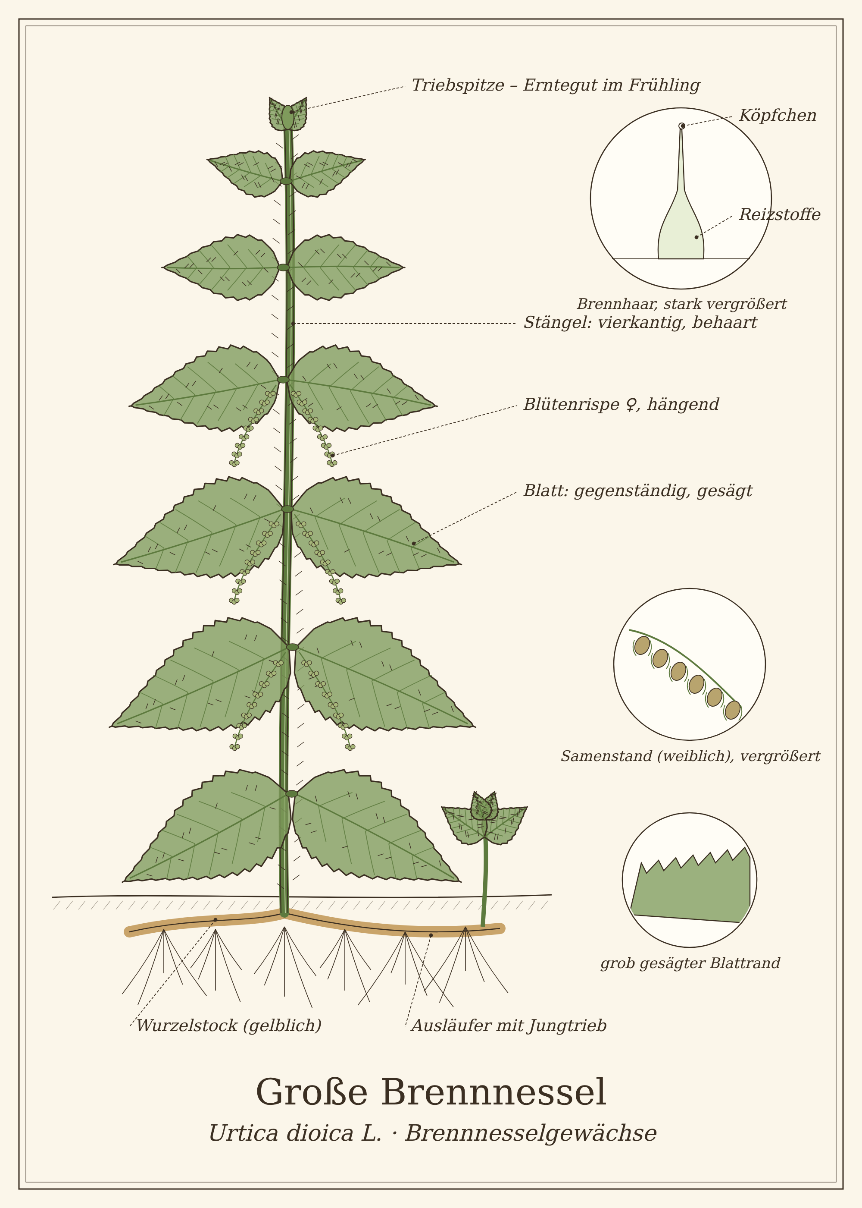
Abb.: Brennnessel (Urtica dioica), schematische Zeichnung mit Wurzel, Stängel, Blättern und Blüte; unten Detailansichten. Zum Bestimmen sind die Merkmale im Text maßgeblich.

Steckbrief
Merkmal | Brennnessel
Lebensform | ausdauernde Staude, treibt jedes Frühjahr aus dem Wurzelstock neu aus
Höhe | meist 30 bis 150 cm, an nährstoffreichen Standorten auch darüber
Blätter | gegenständig, länglich-herzförmig, zugespitzt, grob gesägt, mit Brennhaaren
Stängel | vierkantig, aufrecht, wenig verzweigt, behaart
Blütezeit | Juni bis Oktober
Blüten | unscheinbar grünlich, in Rispen aus den Blattachseln; zweihäusig
Früchte | kleine, flache Nüsschen an den hängenden Rispen der weiblichen Pflanzen
Wurzel | gelblicher, kriechender Wurzelstock mit vielen Ausläufern
Standort | stickstoffreiche Böden: Wegränder, Waldränder, Auwälder, Gärten, Komposthaufen
Genutzte Teile | Triebspitzen, Blätter, Samen, Wurzel, Stängelfasern
Schutzstatus | nicht geschützt

Erkennen
Die Große Brennnessel erkennt fast jeder sofort – spätestens nach der ersten Berührung. Wer ihre Merkmale genau kennt, findet sie aber auch schon im zeitigen Frühjahr, wenn die ersten Triebe kaum eine Handbreit aus dem Boden schauen.

Wurzel und Ausläufer
Unter der Erde liegt ein kräftiger, kriechender Wurzelstock von gelblicher bis ockerbrauner Farbe. Von ihm gehen feine Faserwurzeln und lange Ausläufer ab, aus denen immer neue Triebe entstehen. Deshalb wächst die Brennnessel fast nie einzeln, sondern in dichten Beständen.

Stängel
Der Stängel ist vierkantig – das spürt man deutlich, wenn man ihn mit Handschuh zwischen den Fingern dreht. Er ist dicht mit Brenn- und Borstenhaaren besetzt. Im Herbst verholzt er und wird zäh und faserig; genau diese Fasern wurden früher zu Garn versponnen.

Blätter
Die Blätter stehen gegenständig: An jedem Knoten sitzen sich zwei Blätter gegenüber, das nächste Paar ist um ein Viertel gedreht. Sie sind länglich-herzförmig, lang zugespitzt und haben einen grob gesägten Rand. Beide Seiten tragen Brennhaare, die man gegen das Licht gut erkennen kann.

Blüten
Von Juni bis Oktober erscheinen in den Blattachseln rispenartige Blütenstände mit winzigen grünlichen Blüten. Die Große Brennnessel ist zweihäusig – daher ihr Name dioica, „zwei Häuser“. Männliche Pflanzen tragen eher abstehende Rispen, deren Staubblätter den Pollen bei warmem Wetter regelrecht in die Luft schleudern. Die Rispen der weiblichen Pflanzen hängen schwer nach unten.

Früchte und Samen
Aus den weiblichen Blüten entstehen kleine, flache, eiförmige Nüsschen, umschlossen von vertrockneten Blütenhüllblättern. Sie färben sich im Spätsommer grünlich-braun – der richtige Zeitpunkt für die Samenernte.

Warum die Brennnessel brennt
Jedes Brennhaar ist ein winziges Röhrchen, dessen Spitze mit Kieselsäure verstärkt ist und in einem Köpfchen endet. Bei Berührung bricht das Köpfchen schräg ab, die scharfe Spitze sticht wie eine Kanüle in die Haut und spritzt einen Reizstoff-Cocktail hinein, unter anderem Histamin, Acetylcholin und Serotonin.
Wissenswert: Große und Kleine Brennnessel
Neben der Großen Brennnessel wächst bei uns die Kleine Brennnessel (Urtica urens). Sie lässt sich genauso verwenden, unterscheidet sich aber in einigen Punkten:

Merkmal | Große Brennnessel | Kleine Brennnessel
Lebensdauer | ausdauernd | einjährig
Höhe | 30–150 cm und mehr | 10–50 cm
Blätter | länglich-herzförmig, lang zugespitzt | kleiner, rundlich-eiförmig, tief gesägt
Blüten | zweihäusig | einhäusig
Wurzel | Wurzelstock mit Ausläufern | kurze Pfahlwurzel
Typischer Standort | Wegränder, Waldränder, Auwälder | Gemüsebeete, Äcker, Hofplätze

Verwechslungsgefahr
Die gute Nachricht: Die Brennnessel hat keine giftigen Doppelgänger. Verwechseln kann man sie mit einigen Lippenblütlern, die ähnliche Blätter haben – sie sind alle harmlos, die Taubnesseln sogar essbar.
Pflanze | Ähnlichkeit | So unterscheidest du sie
Weiße Taubnessel (Lamium album) | sehr ähnliche, gesägte, gegenständige Blätter | brennt nicht; weiße Lippenblüten in Quirlen; essbar
Gefleckte und Rote Taubnessel | ähnliche Blattform | brennen nicht; rosa bis purpurne Lippenblüten; essbar
Gemeiner Hohlzahn (Galeopsis tetrahit) | gesägte, borstig behaarte Blätter | brennt nicht, ist aber rau; Stängel an den Knoten verdickt
Zitronenmelisse | gegenständige, gekerbte Blätter | brennt nicht; duftet nach Zitrone

Der einfachste Test
Berühre ein Blatt vorsichtig mit dem Handrücken – die Brennnessel verrät sich sofort. Oder achte auf die Blüten: Brennnesseln haben nie die auffälligen Lippenblüten der Taubnesseln.

Standort und Lebensraum
Die Brennnessel ist eine klassische Zeigerpflanze: Wo sie in großen Beständen wächst, ist der Boden reich an Stickstoff. Man findet sie dort, wo Menschen oder Tiere Spuren hinterlassen haben – an Wegrändern, Komposthaufen, alten Stallplätzen und Ruinen, an Waldrändern und in Auwäldern. Noch Jahrzehnte nachdem ein Gehöft verschwunden ist, verrät ein Brennnesselfeld oft, wo einmal Menschen gelebt haben.

Bedeutung für Schmetterlinge
Mehr als 50 Insektenarten nutzen die Brennnessel als Nahrungspflanze. Für einige unserer bekanntesten Tagfalter ist sie die wichtigste Futterpflanze der Raupen:
- Tagpfauenauge – schwarze, stachelige Raupen in großen Gruppen
- Kleiner Fuchs – Raupen fressen gesellig an sonnigen Standorten
- Admiral – Raupen einzeln in zusammengesponnenen Blättern
- Landkärtchen – fliegt in zwei verschieden gefärbten Generationen
- C-Falter – nutzt auch Hopfen und Ulmen
Lass im Garten eine sonnige Ecke mit Brennnesseln stehen und mähe immer nur einen Teil davon – so finden die Raupen jederzeit Futter.

Sammeln und Ernten
Pflanzenteil | Erntezeit | Worauf du achtest
Junge Triebspitzen | März bis Mai; nach Rückschnitt bis in den Herbst | die obersten 2 bis 4 Blattpaare abknipsen
Blätter zum Trocknen | Mai bis Juni, vor der Blüte | an trockenen Vormittagen ernten
Samen | August bis Oktober | nur weibliche Pflanzen; Rispen abstreifen, wenn sie grünlich-braun sind
Wurzel | Herbst oder zeitiges Frühjahr | Wurzelstock ausgraben, waschen, klein schneiden

Sammelkalender
Teil | Jan | Feb | Mär | Apr | Mai | Jun | Jul | Aug | Sep | Okt | Nov | Dez
Triebspitzen |  |  | ● | ● | ● | ○ | ○ | ○ | ○
Blätter |  |  |  | ● | ● | ● | ○
Samen |  |  |  |  |  |  |  | ● | ● | ●
Wurzel |  |  | ● |  |  |  |  |  |  | ● | ●
● Haupterntezeit · ○ ebenfalls möglich

Tipps für die Ernte
- Handschuhe tragen. Einfache Gartenhandschuhe genügen.
- Von unten nach oben greifen. Die Brennhaare zeigen schräg nach oben; wer beherzt von unten nach oben greift, knickt sie um.
- Brennhaare unschädlich machen: Blätter zwischen zwei Küchentüchern mit dem Nudelholz überrollen, kurz blanchieren, trocknen oder pürieren.

Tipp: zweimal im Jahr junge Brennnesseln
Schneide im Juni einen Teil des Bestands bodennah ab. Nach drei bis vier Wochen treiben frische, zarte Triebe nach, die du wie im Frühling ernten kannst.

Saubere Standorte wählen
- Nicht an viel befahrenen Straßen und Hundewegen sammeln.
- Nicht am Rand stark gedüngter Felder: Brennnesseln können auf überdüngten Böden viel Nitrat einlagern.

Was in der Brennnessel steckt
Die Brennnessel gilt als eines der nährstoffreichsten Wildgemüse. Die Werte schwanken stark je nach Standort und Erntezeit, deshalb hier nur die wichtigsten Gruppen:
- Mineralstoffe: Kalium, Calcium, Magnesium, Eisen, Kieselsäure
- Vitamine: vor allem Vitamin C und Provitamin A
- Eiweiß: für ein Blattgemüse bemerkenswert viel
- Pflanzenstoffe: Flavonoide, Chlorophyll, Phenolsäuren
- Samen: fettes Öl mit viel Linolsäure

Brennnessel in der Küche
Junge Brennnesseln schmecken mild, leicht nussig und erinnern an Spinat – nur würziger. Überall, wo Spinat passt, passt auch Brennnessel. Ältere Blätter werden faserig; sie eignen sich besser für Tee oder Jauche.

Vorbereiten
- Triebspitzen in kaltem Wasser waschen und mit einem Löffel unter Wasser drücken.
- Dicke Stiele entfernen.
- Je nach Rezept 30 bis 60 Sekunden blanchieren und in Eiswasser abschrecken.
- Gut ausdrücken und hacken.

Ideen für jeden Tag
- Als Gemüse: wie Rahmspinat mit Zwiebel, Knoblauch und Muskat.
- Roh: fein gehackt in Kräuterquark, Smoothies oder Salat.
- Als Füllung: in Knödeln, Maultaschen, Quiche oder Lasagne.
- Als Chips: ganze Blätter mit wenig Öl bei 140 °C knusprig backen.
- Samen: geröstet über Müsli, Salat oder Brot, üblich sind 1 bis 2 EL am Tag.
- Würze: getrocknete Blätter gerebelt für Suppen und Kräutersalz.

Rezepte

Brennnesselsuppe mit Kartoffeln
Für 4 Personen · ca. 35 Minuten
Zutaten
- 150 g junge Brennnesselspitzen
- 400 g mehligkochende Kartoffeln
- 1 Zwiebel, 1 Knoblauchzehe
- 2 EL Butter oder Öl
- 1 Liter Gemüsebrühe
- 100 ml Sahne oder Hafersahne
- Salz, Pfeffer, Muskat, Zitronensaft
Zubereitung
- Brennnesseln mit Handschuhen waschen und grob hacken.
- Zwiebel und Knoblauch in der Butter glasig dünsten.
- Kartoffeln würfeln, kurz mitdünsten, mit Brühe aufgießen und 15 Minuten kochen.
- Brennnesseln zugeben und nur 3 bis 4 Minuten mitkochen.
- Pürieren, Sahne einrühren und abschmecken.
Tipp: Mit gerösteten Brennnesselsamen servieren.
Tausch-Tipp: Statt Butter geht ein gutes Pflanzenöl oder Pflanzenmargarine, statt Sahne Hafer- oder Soja-Kochcreme.

Brennnessel-Pesto
Für 1 Glas · ca. 15 Minuten
Zutaten
- 100 g junge Brennnesselspitzen
- 40 g Sonnenblumenkerne oder Walnüsse
- 40 g Hartkäse, nach Wunsch
- 1 Knoblauchzehe
- 100 ml mildes Öl
- Saft einer halben Zitrone, Salz
Zubereitung
- Brennnesseln 30 Sekunden blanchieren, abschrecken, gut ausdrücken.
- Kerne trocken rösten.
- Alles fein pürieren und abschmecken.
- In ein sauberes Glas füllen, mit Öl bedecken; im Kühlschrank etwa eine Woche haltbar.
Tipp: Portionsweise in Eiswürfelformen einfrieren.
Tausch-Tipp: Statt Käse 2 EL Hefeflocken und eine Handvoll mehr Nüsse oder Sonnenblumenkerne – das gibt die würzige Note. Hält sich genauso lange.

Knusprige Brennnessel-Chips
Für 1 Schale · ca. 20 Minuten
Zutaten
- 2 Handvoll große, junge Blätter
- 1 EL Olivenöl
- Salz, Paprikapulver
Zubereitung
- Ofen auf 140 °C Umluft vorheizen.
- Blätter waschen und sehr gründlich trocknen.
- Mit dem Öl dünn benetzen, einzeln auf ein Blech legen und würzen.
- 8 bis 12 Minuten backen, bis sie knusprig, aber noch grün sind.

Tee und traditionelle Verwendung

Tee zubereiten
Pro Tasse 1 bis 2 TL getrocknetes Kraut mit kochendem Wasser übergießen und zugedeckt 10 Minuten ziehen lassen (Grundrezept 1). Der Tee schmeckt grasig-mild und passt gut zu Pfefferminze oder Zitronenmelisse. Die Wurzel wird als Abkochung zubereitet (Grundrezept 2).

Traditionelle Verwendung
Brennnesselkraut wird traditionell zur Durchspülung der Harnwege verwendet, weil es die Harnmenge erhöhen kann, und in der Volksheilkunde bei leichten Gelenkbeschwerden. Die Wurzel wird traditionell bei Beschwerden beim Wasserlassen genutzt, wenn eine ernsthafte Ursache ärztlich ausgeschlossen wurde.
Wichtig bei der Anwendung
- Keine Durchspülungs-Kur bei Wassereinlagerungen infolge eingeschränkter Herz- oder Nierentätigkeit.
- Bei Beschwerden beim Wasserlassen, Blut im Urin oder Fieber ärztlich abklären lassen.
- Bei einer Kur reichlich trinken.
- In Schwangerschaft und Stillzeit nur nach ärztlicher Rücksprache.

In Haushalt, Garten und Pflege

Brennnesseljauche – kostenloser Dünger
Etwa 1 kg frische, zerkleinerte Brennnesseln (ohne Samen) mit 10 Litern Wasser in einem Gefäß aus Kunststoff, Holz oder Ton – nicht aus Metall – ansetzen. Abdecken, täglich umrühren. Nach 1 bis 2 Wochen ist die Jauche fertig, wenn sie nicht mehr schäumt. Im Verhältnis 1:10 verdünnt an die Wurzeln von Starkzehrern wie Tomaten, Kürbis und Kohl gießen. Nicht für Erbsen, Bohnen und Zwiebeln verwenden.

Kaltwasserauszug gegen Blattläuse
Eine Handvoll frische Brennnesseln mit einem Liter kaltem Wasser 12 bis 24 Stunden ziehen lassen, abseihen und unverdünnt auf befallene Pflanzen sprühen.

Haarspülung
Zwei Handvoll Blätter mit einem Liter kochendem Wasser übergießen, 15 Minuten ziehen lassen, abseihen, abkühlen lassen und nach der Haarwäsche über das Haar gießen. Ein Esslöffel Apfelessig gibt zusätzlich Glanz.

Mulch und Kompost
Frische Brennnesseln ohne Samen sind ein gutes Mulchmaterial unter Tomaten und Beerensträuchern und beschleunigen die Rotte im Kompost.

Aus der Geschichte
Aus den Stängelfasern der Brennnessel wurde über Jahrhunderte Stoff gewebt – das „Nesseltuch“ trägt den Namen bis heute. Im Ersten Weltkrieg, als Baumwolle knapp wurde, sammelte man in Deutschland ab 1915 in großem Stil Wildnesseln für Uniformen, Säcke und Planen; auch Schulkinder wurden dafür eingesetzt.
In der Volksmedizin war das „Peitschen“ mit frischen Brennnesseln bei Gliederschmerzen ein alter Brauch, und die erste Brennnesselsuppe galt vielerorts als „Frühjahrskur“ nach dem Winter.

Haltbar machen
Methode | So geht es | Haltbarkeit
Trocknen | Blätter oder Stängel gebündelt schattig und luftig aufhängen, bis sie rascheln. | ca. 1 Jahr
Einfrieren | 1 Minute blanchieren, abschrecken, ausdrücken, portionsweise einfrieren. | 6 bis 12 Monate
Brennnesselsalz | Getrocknete Blätter zerreiben und 1:3 mit grobem Meersalz mischen. | über 1 Jahr
Samen | Rispen auf einem Tuch nachtrocknen, Samen absieben. | ca. 1 Jahr

Vorsicht auf einen Blick
- Brennhaare reizen die Haut – Handschuhe tragen.
- Nur an sauberen Standorten sammeln (Nitrat, Abgase, Hundeurin).
- Tee-Kuren nicht bei Wassereinlagerungen durch Herz- oder Nierenschwäche.
- In Schwangerschaft und Stillzeit Kuren nur nach Rücksprache.
- Samen nur in kleinen Mengen verwenden.

Quellen zum Gegenprüfen
- EMA/HMPC: Monographien zu Urticae herba und Urticae radix
- BfN FloraWeb: Urtica dioica
- Fleischhauer u. a.: Enzyklopädie essbare Wildpflanzen

Löwenzahn
Taraxacum officinale
Familie: Korbblütler (Asteraceae)
Volksnamen: Pusteblume, Kuhblume, Butterblume, Milchstock, Bettseicher, Ringelblume (regional)

Jedes Kind kennt die Pusteblume, und fast jeder Rasenbesitzer kennt den Ärger über die gelben Tupfen im Grün. Dabei ist der Löwenzahn eine der vielseitigsten Wildpflanzen überhaupt: Von der Wurzel bis zur Blüte ist alles essbar, und jedes Teil schmeckt anders.
Die jungen Blätter bringen im Frühling eine angenehme Bitterkeit in den Salat, die Blüten ergeben einen goldenen Sirup, die Knospen lassen sich wie Kapern einlegen, und aus der gerösteten Wurzel wurde in Notzeiten Kaffee-Ersatz gebrüht. Für Bienen und Hummeln ist der Löwenzahn im Frühling eine der wichtigsten Nahrungsquellen.
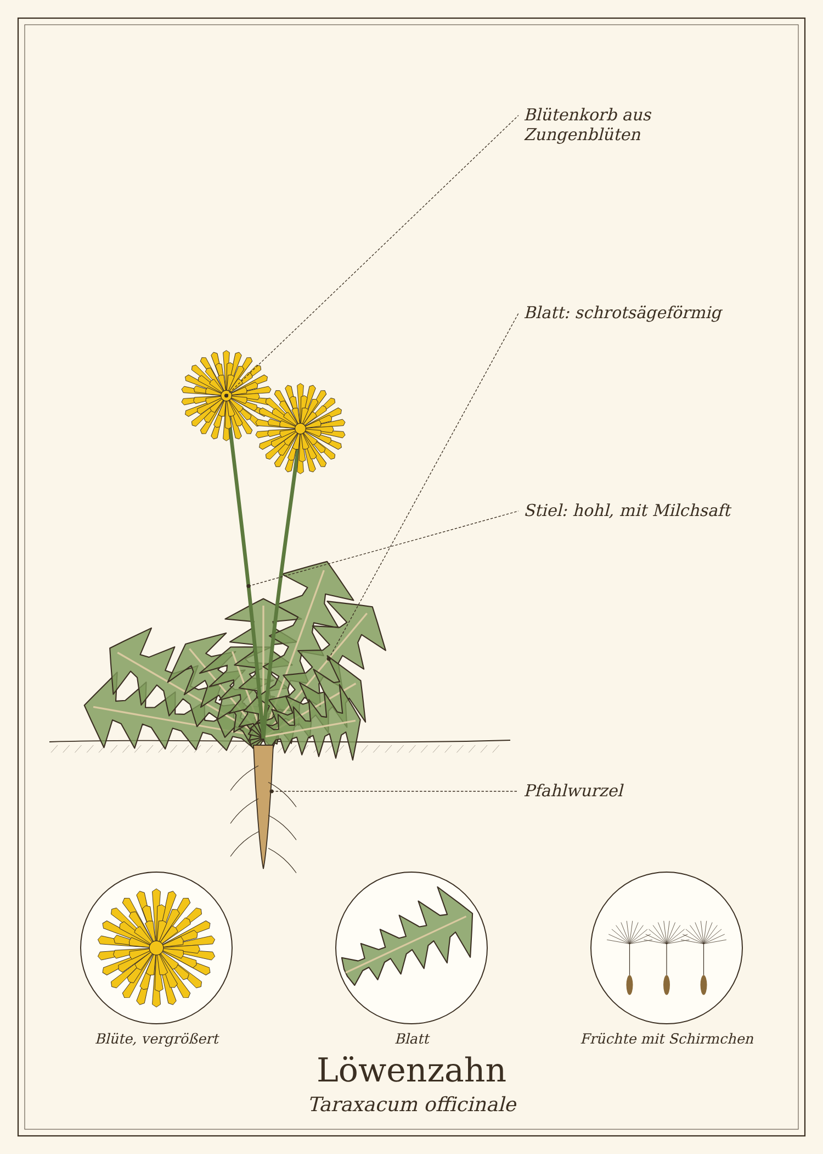
Abb.: Löwenzahn (Taraxacum officinale), schematische Zeichnung mit Wurzel, Stängel, Blättern und Blüte; unten Detailansichten. Zum Bestimmen sind die Merkmale im Text maßgeblich.

Steckbrief
Merkmal | Löwenzahn
Lebensform | ausdauernde Rosettenpflanze
Höhe | 10 bis 40 cm (Blütenstiel)
Blätter | grundständige Rosette; länglich, tief eingeschnitten mit rückwärts gerichteten Zähnen („schrotsägeförmig“), kahl
Stiel | blattlos, hohl, unverzweigt, mit weißem Milchsaft
Blütezeit | Hauptblüte April bis Mai, vereinzelt bis in den Herbst
Blüten | leuchtend gelbe Körbe nur aus Zungenblüten, einzeln auf dem Stiel
Früchte | Achänen mit Haarschirm (Pappus), zusammen die „Pusteblume“
Wurzel | kräftige, bis über 1 m tiefe Pfahlwurzel mit Milchsaft
Standort | Wiesen, Weiden, Rasen, Wegränder, Gärten – fast überall
Genutzte Teile | Blätter, Blüten, Knospen, Wurzel

Erkennen

Blätter
Alle Blätter wachsen in einer flachen bis aufrechten Rosette direkt aus dem Boden. Sie sind kahl, länglich und meist tief eingeschnitten, wobei die Zipfel nach hinten zur Blattbasis zeigen – wie die Zähne einer Säge, deren Name „schrotsägeförmig“ daher kommt. Die Form ist sehr wandelbar: An schattigen Plätzen sind die Blätter oft nur leicht gezähnt. Die Mittelrippe ist hell und oft rötlich überlaufen.

Stiel und Milchsaft
Jeder Blütenkorb sitzt einzeln auf einem blattlosen, hohlen Stiel. Bricht man Stiel, Blatt oder Wurzel ab, tritt ein weißer, klebriger Milchsaft aus, der an der Luft braun wird und Flecken auf Kleidung und Haut hinterlässt.

Blüten
Der gelbe Blütenkorb besteht nur aus Zungenblüten – es gibt keine Röhrenblüten in der Mitte wie bei Gänseblümchen oder Kamille. Unter dem Korb sitzen grüne Hüllblätter, die äußeren davon sind nach unten zurückgeschlagen. Abends und bei Regen schließen sich die Blüten.

Früchte
Nach der Blüte schließt sich der Korb und öffnet sich wenige Tage später als kugelige Pusteblume: Jede Frucht trägt einen kleinen Fallschirm aus feinen Haaren, mit dem der Wind sie kilometerweit tragen kann.

Wurzel
Die fleischige, außen braune, innen weiße Pfahlwurzel reicht tief in den Boden. Schon kleine Reste treiben wieder aus – deshalb ist Löwenzahn im Rasen so hartnäckig.

Verwechslungsgefahr
Löwenzahn hat keine giftigen Doppelgänger. Es gibt aber einige gelb blühende Korbblütler mit ähnlichen Blättern. Sie sind alle ungiftig, schmecken aber teils anders.
Pflanze | Ähnlichkeit | So unterscheidest du sie
Gewöhnliches Ferkelkraut (Hypochaeris radicata) | gelbe Blütenkörbe, Rosette | Blätter rau behaart; Stiel verzweigt, nicht hohl, mit kleinen Schuppen; essbar
Herbst-Löwenzahn (Scorzoneroides autumnalis) | ähnliche Blätter und Blüten | Stiel verzweigt, nicht hohl; blüht vor allem im Spätsommer
Wiesen-Pippau (Crepis biennis) | gelbe Körbe, eingeschnittene Blätter | hoher, beblätterter, verzweigter Stängel mit vielen Blüten

So erkennst du echten Löwenzahn
Ein einzelner Blütenkorb auf einem hohlen, unverzweigten, blattlosen Stiel mit Milchsaft – das ist Löwenzahn.

Standort und Lebensraum
Löwenzahn wächst fast überall: in Wiesen und Weiden, im Rasen, an Wegrändern, in Pflasterritzen und auf Brachflächen. Er bevorzugt nährstoffreiche, eher feuchte Böden und gilt als Zeiger für stickstoffreiche, oft überdüngte Wiesen.

Bedeutung für Insekten
Im April und Mai ist der Löwenzahn eine der wichtigsten Pollen- und Nektarquellen für Wild- und Honigbienen. Über 90 Insektenarten besuchen seine Blüten. Lass im Garten einige Löwenzahnpflanzen blühen – und mähe den Rasen im Frühling seltener.

Sammeln und Ernten
Pflanzenteil | Erntezeit | Worauf du achtest
Junge Blätter | März bis April, vor der Blüte | Blätter aus der Rosettenmitte sind am zartesten und am wenigsten bitter
Blütenknospen | April | noch geschlossene Knospen aus der Rosettenmitte
Blüten | April bis Mai | vollständig geöffnete Blüten an sonnigen Vormittagen; nur die gelben Blütenblätter verwenden
Wurzel | Herbst (September bis November) oder zeitiges Frühjahr | im Herbst sind die Wurzeln reicher an Inulin und milder

Sammelkalender
Teil | Jan | Feb | Mär | Apr | Mai | Jun | Jul | Aug | Sep | Okt | Nov | Dez
Blätter |  |  | ● | ● | ○ |  |  |  | ○ | ○
Knospen |  |  |  | ●
Blüten |  |  |  | ● | ● | ○ |  |  | ○
Wurzel |  |  | ● |  |  |  |  |  | ● | ● | ●
● Haupterntezeit · ○ ebenfalls möglich

Tipps für die Ernte
- Für milde Blätter: einen Topf oder Eimer über eine Rosette stülpen. Nach einer Woche sind die Blätter gebleicht, zart und kaum noch bitter – so wurde früher „Bleichsalat“ gewonnen.
- Blüten nach dem Pflücken auf einem Tuch ausbreiten, damit kleine Insekten herauskrabbeln können.
- Wurzeln mit einem langen Unkrautstecher ausgraben.

Was im Löwenzahn steckt
- Bitterstoffe (Sesquiterpenlactone, u. a. Taraxacin) – vor allem in Blättern und Wurzel
- Inulin in der Wurzel, besonders im Herbst
- Mineralstoffe, vor allem Kalium
- Vitamine: Provitamin A, Vitamin C
- Flavonoide und Carotinoide (Blüten)
Die Bitterstoffe sind es, die den Löwenzahn traditionell zur Unterstützung der Verdauung beliebt gemacht haben.

Löwenzahn in der Küche
Junge Löwenzahnblätter schmecken angenehm herb-bitter, ähnlich wie Rucola oder Chicorée. Wer die Bitterkeit mildern möchte, legt die Blätter 30 Minuten in lauwarmes Wasser oder kombiniert sie mit süßen Zutaten wie Apfel, Orange oder Honig im Dressing.

Ideen für jeden Tag
- Salat: junge Blätter mit Kartoffeln, Speck oder gerösteten Nüssen, dazu ein Senf-Honig-Dressing.
- Gemüse: ältere Blätter kurz blanchieren und wie Mangold mit Knoblauch dünsten.
- Blüten: in Pfannkuchenteig ausbacken oder als essbare Deko.
- Knospen: in Butter gebraten oder als „Löwenzahnkapern“ eingelegt.
- Wurzel: jung in Scheiben wie Schwarzwurzeln garen oder geröstet als Kaffee-Ersatz.

Rezepte

Löwenzahnsirup („Löwenzahnhonig“)
Für etwa 3 Gläser · 30 Minuten plus Ziehzeit über Nacht
Zutaten
- 3 bis 4 Handvoll Löwenzahnblüten (ca. 200 Blüten)
- 1 Liter Wasser
- 1 Bio-Zitrone in Scheiben
- 1 kg Zucker
Zubereitung
- Von den Blüten die grünen Hüllblätter möglichst entfernen – sie machen den Sirup bitter.
- Blüten und Zitrone mit dem Wasser aufkochen, 10 Minuten köcheln lassen und über Nacht ziehen lassen.
- Durch ein Tuch abseihen und gut auspressen.
- Mit dem Zucker unter Rühren offen 1 bis 2 Stunden leise einkochen, bis der Sirup honigartig vom Löffel läuft.
- Kochend heiß in saubere Gläser füllen und verschließen.
Tipp: Der Sirup wird beim Abkühlen dicker. Er schmeckt auf Brot, im Joghurt oder im Tee.

Löwenzahnsalat mit Kartoffeln
Für 4 Personen · ca. 30 Minuten
Zutaten
- 2 Handvoll junge Löwenzahnblätter
- 500 g festkochende Kartoffeln
- 1 rote Zwiebel
- 3 EL Rapsöl, 2 EL Apfelessig
- 1 TL Senf, 1 TL Honig
- Salz, Pfeffer
- nach Wunsch 80 g Speckwürfel oder geröstete Sonnenblumenkerne
Zubereitung
- Kartoffeln kochen, pellen und noch warm in Scheiben schneiden.
- Zwiebel fein würfeln; aus Öl, Essig, Senf, Honig, Salz und Pfeffer ein Dressing rühren und über die warmen Kartoffeln geben.
- Löwenzahn waschen, in Streifen schneiden und unterheben.
- Mit gebratenem Speck oder gerösteten Kernen bestreuen.
Tausch-Tipp: Statt Honig Ahornsirup oder Zucker; die gerösteten Sonnenblumenkerne passen hier sowieso besser als Speck.

Löwenzahnkapern
Für 1 kleines Glas · ca. 15 Minuten plus 2 Wochen Ziehzeit
Zutaten
- 1 Tasse fest geschlossene Löwenzahnknospen
- 1 TL Salz
- 150 ml Weißweinessig
- 1 TL Zucker, einige Pfefferkörner
Zubereitung
- Knospen waschen, mit dem Salz mischen und über Nacht stehen lassen.
- Abspülen, trocken tupfen und in ein sauberes Glas füllen.
- Essig mit Zucker und Pfeffer aufkochen und heiß über die Knospen gießen.
- Verschließen und mindestens 2 Wochen ziehen lassen. Im Kühlschrank aufbewahren.

Löwenzahn-Wurzelkaffee
Für etwa 1 Glas Pulver
Zutaten
- 10 bis 15 kräftige Löwenzahnwurzeln (Herbst)
Zubereitung
- Wurzeln gründlich bürsten und in kleine Stücke schneiden.
- Auf einem Blech bei 50 °C trocknen.
- Dann bei 150 bis 180 °C 20 bis 30 Minuten rösten, bis sie dunkelbraun sind und nach Kaffee duften.
- Abkühlen lassen und in der Kaffeemühle mahlen.
- Pro Tasse 1 bis 2 TL Pulver aufbrühen oder kurz aufkochen und 5 Minuten ziehen lassen.
Tipp: Schmeckt herb-malzig, koffeinfrei und lässt sich gut mit geröstetem Getreidekaffee mischen.

Tee und traditionelle Verwendung
Löwenzahn wird traditionell bei leichten Verdauungsbeschwerden wie Völlegefühl und Blähungen sowie bei vorübergehender Appetitlosigkeit verwendet. Die Bitterstoffe regen die Verdauungssäfte an. Außerdem wird Löwenzahn traditionell zur Durchspülung der Harnwege genutzt. Der Ausschuss für pflanzliche Arzneimittel der EMA hat Löwenzahnwurzel mit Kraut für diese Anwendungen als traditionelles pflanzliches Arzneimittel eingestuft.
Für einen Tee 1 bis 2 TL getrocknete Wurzel mit Kraut mit kaltem Wasser ansetzen, aufkochen und 10 Minuten ziehen lassen. Üblich sind 2 bis 3 Tassen täglich, jeweils vor den Mahlzeiten.
Wichtig bei der Anwendung
- Nicht anwenden bei Verschluss der Gallenwege, Gallenblasenentzündung, Lebererkrankungen und Darmverschluss.
- Bei Gallensteinen nur nach ärztlicher Rücksprache.
- Nicht bei Wassereinlagerungen durch Herz- oder Nierenschwäche.
- Bei Allergie gegen Korbblütler meiden.
- Der Milchsaft kann bei empfindlicher Haut Reizungen auslösen.

In Haushalt, Garten und Pflege

Futter für Tiere
Kaninchen, Meerschweinchen, Schildkröten und Hühner lieben Löwenzahn. Wegen des Kaliums und der harntreibenden Wirkung in Maßen füttern.

Löwenzahn im Rasen
Wer Löwenzahn im Rasen reduzieren möchte, sticht die Pflanzen mit der ganzen Wurzel aus und düngt weniger – denn Löwenzahn liebt Stickstoff. Wer ihn duldet, schenkt den Insekten im Frühling ein Buffet.

Färben
Die Blüten ergeben auf mit Alaun gebeizter Wolle zarte Gelbtöne.

Aus der Geschichte
Der Name Löwenzahn bezieht sich auf die gezähnten Blätter, die an ein Löwengebiss erinnern sollen. Das französische „pissenlit“ und das deutsche „Bettseicher“ spielen auf die harntreibende Wirkung an.
In Notzeiten wurde die geröstete Wurzel als Kaffee-Ersatz verwendet. Eine Verwandte, der Russische Löwenzahn (Taraxacum kok-saghyz), wurde im 20. Jahrhundert wegen seines kautschukhaltigen Milchsafts angebaut; heute wird er erneut als Rohstoff für Naturkautschuk erforscht.

Haltbar machen
Methode | So geht es | Haltbarkeit
Trocknen (Blätter) | Blätter für Tee im Schatten trocknen. | ca. 1 Jahr
Trocknen (Wurzel) | Wurzeln längs halbieren, in Stücke schneiden, bei max. 50 °C trocknen. | 1 bis 2 Jahre
Sirup | Siehe Rezept. | ca. 1 Jahr, geöffnet im Kühlschrank
Kapern | Siehe Rezept. | mehrere Monate im Kühlschrank

Vorsicht auf einen Blick
- Nicht bei Gallenwegsverschluss, Lebererkrankungen oder Darmverschluss anwenden.
- Korbblütler-Allergie beachten.
- Milchsaft kann die Haut reizen und hinterlässt Flecken.
- Nicht von gedüngten oder gespritzten Wiesen sammeln.

Quellen zum Gegenprüfen
- EMA/HMPC: Monographie Taraxaci radix cum herba
- BfN FloraWeb: Taraxacum sect. Ruderalia
- Fleischhauer u. a.: Enzyklopädie essbare Wildpflanzen

Gänseblümchen
Bellis perennis
Familie: Korbblütler (Asteraceae)
Volksnamen: Maßliebchen, Tausendschön, Monatsblümchen, Himmelsblume, Augenblümchen

Das Gänseblümchen ist vermutlich die erste Blume, die wir als Kinder kennenlernen. Wir haben daraus Kränze geflochten und „Er liebt mich, er liebt mich nicht“ gezupft. Dass man es essen kann, wissen dagegen nur wenige.
Dabei blüht es fast das ganze Jahr – selbst im milden Winter findet man auf Rasenflächen einzelne Blüten. Knospen, Blüten und junge Blätter schmecken mild-nussig, leicht herb und machen jeden Salat zu einem kleinen Kunstwerk.
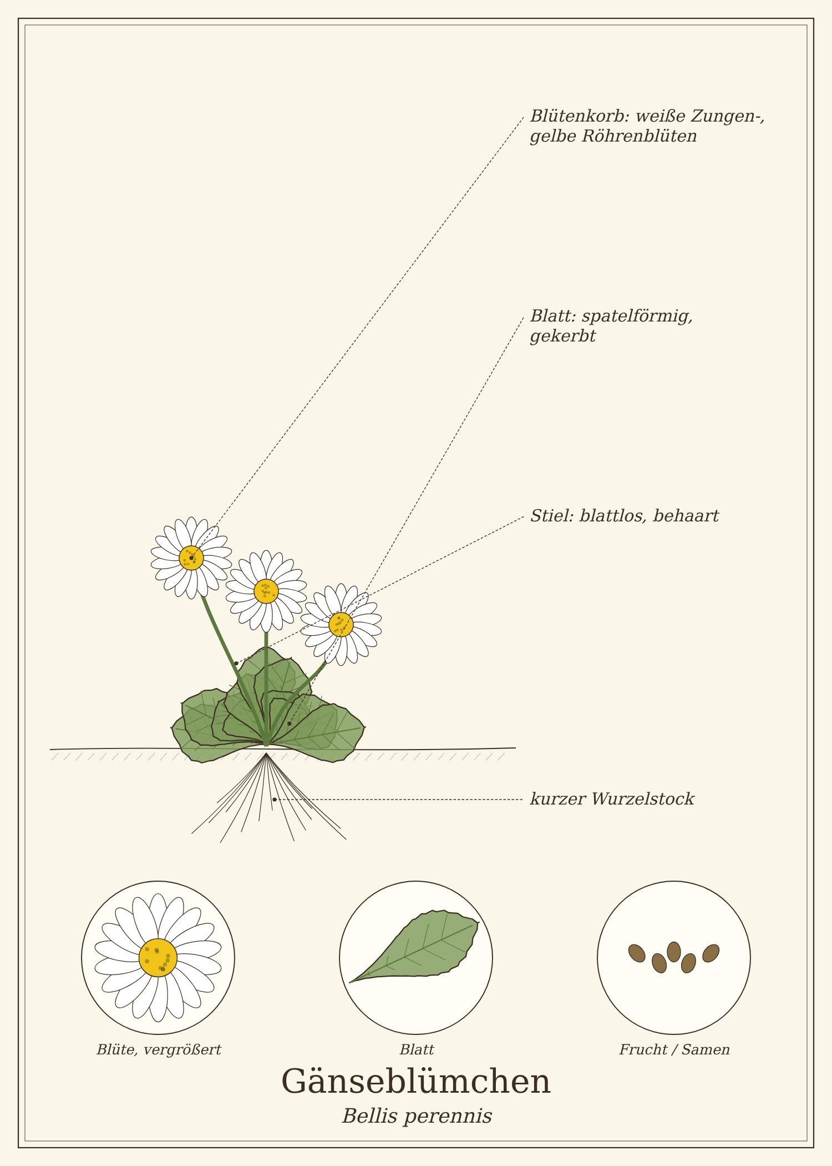
Abb.: Gänseblümchen (Bellis perennis), schematische Zeichnung mit Wurzel, Stängel, Blättern und Blüte; unten Detailansichten. Zum Bestimmen sind die Merkmale im Text maßgeblich.

Steckbrief
Merkmal | Gänseblümchen
Lebensform | ausdauernde Rosettenpflanze
Höhe | 5 bis 15 cm
Blätter | grundständige Rosette, spatelförmig, vorn gekerbt, in den Stiel verschmälert, leicht behaart
Stiel | blattlos, behaart, mit je einem Blütenkorb
Blütezeit | fast ganzjährig, Hauptblüte März bis Juni
Blüten | Körbchen mit weißen, oft rosa gesäumten Zungenblüten und gelber Mitte aus Röhrenblüten
Früchte | kleine Achänen ohne Haarschirm
Standort | Rasen, Wiesen, Weiden, Parks – kurz gemähte Flächen
Genutzte Teile | Knospen, Blüten, junge Blätter

Erkennen

Blätter
Die Blätter liegen in einer flachen Rosette dem Boden an. Sie sind spatelförmig – vorn breit und rundlich, zum Grund hin in einen breiten Stiel verschmälert – und vorne leicht gekerbt. Sie sind fein behaart und fühlen sich etwas weich an.

Blüten
Aus der Rosette wachsen blattlose Stiele mit je einem Blütenkörbchen. Außen sitzen die weißen Zungenblüten, deren Spitzen oft rosa bis rot überlaufen sind, innen die gelben Röhrenblüten. Nachts und bei Regen schließen sich die Körbchen und neigen sich.

Verwechslungsgefahr
Das Gänseblümchen hat keine giftigen Doppelgänger. Ähnlich sind andere weiß-gelbe Korbblütler, die aber an einem beblätterten Stängel wachsen.
Pflanze | Ähnlichkeit | So unterscheidest du sie
Margerite (Leucanthemum vulgare) | weiß-gelbe Blüten | viel größer (Blüte 3–6 cm), wächst an beblätterten Stängeln bis 60 cm; junge Blätter essbar
Kamille-Arten | weiß-gelbe Körbchen | fein gefiederte Blätter an beblätterten Stängeln

Standort und Lebensraum
Gänseblümchen lieben kurz gehaltene Flächen: Rasen, Parks, Weiden und Wegränder. Hohes Gras überwachsen sie nicht – je öfter gemäht wird, desto mehr Gänseblümchen gibt es.

Sammeln und Ernten
Pflanzenteil | Erntezeit | Worauf du achtest
Knospen | Februar bis Mai | noch geschlossene Knospen aus der Rosettenmitte
Blüten | März bis Oktober | geöffnete Blüten an sonnigen Tagen
Junge Blätter | Februar bis April | zarte Blätter aus der Rosettenmitte

Sammelkalender
Teil | Jan | Feb | Mär | Apr | Mai | Jun | Jul | Aug | Sep | Okt | Nov | Dez
Knospen |  | ○ | ● | ● | ○
Blüten |  | ○ | ● | ● | ● | ● | ○ | ○ | ○ | ○
Blätter |  | ○ | ● | ●
● Haupterntezeit · ○ ebenfalls möglich

Tipps für die Ernte
- Nicht von Hundewiesen oder Rasen sammeln, der mit Dünger oder Unkrautvernichter behandelt wird.
- Blüten mit kurzem Stiel abzwicken; sie welken schnell und sollten bald verwendet werden.

Was im Gänseblümchen steckt
- Saponine
- Flavonoide
- Bitterstoffe und Gerbstoffe
- Schleimstoffe
- Vitamin C und Mineralstoffe

Gänseblümchen in der Küche
Gänseblümchen schmecken mild, leicht nussig, die Knospen etwas kräftiger. Am schönsten sind sie roh – als Dekoration und Geschmackstupfer.

Ideen für jeden Tag
- Salat: Blüten und junge Blätter über grünen Salat, Kartoffel- oder Nudelsalat streuen.
- Brot: auf Kräuterquark, Frischkäse oder Butterbrot.
- Suppe: junge Blätter in Frühlingssuppen.
- Süßes: Blüten auf Kuchen, Torten und Desserts; kandiert als Dekoration.
- Knospen: als Kapern einlegen (wie Löwenzahnknospen).
- Eiswürfel: Blüten in Eiswürfel einfrieren – hübsch in Limonade.

Rezepte

Frühlingsquark mit Gänseblümchen
Für 4 Personen · ca. 10 Minuten
Zutaten
- 500 g Quark
- 100 ml Milch oder Mineralwasser
- 1 Handvoll junge Gänseblümchenblätter
- 2 Handvoll Gänseblümchenblüten
- 1 EL Schnittlauch
- Salz, Pfeffer, etwas Leinöl
Zubereitung
- Quark mit Milch cremig rühren.
- Blätter und Schnittlauch fein schneiden und unterrühren, abschmecken.
- Mit den Blüten dicht bestreuen und mit Leinöl beträufeln.
Tipp: Dazu Pellkartoffeln – ein einfaches Frühlingsessen.
Tausch-Tipp: Ungesüßter Sojajoghurt (griechische Art) oder Sojaquark ersetzt den Quark 1 : 1.

Gänseblümchenkapern
Für 1 kleines Glas
Zutaten
- 1 Tasse geschlossene Gänseblümchenknospen
- 1 TL Salz
- 100 ml Apfel- oder Weißweinessig
- 1 TL Zucker
Zubereitung
- Knospen mit dem Salz mischen und über Nacht ziehen lassen.
- Abspülen, in ein sauberes Glas füllen.
- Essig mit Zucker aufkochen und heiß darübergießen.
- Verschlossen im Kühlschrank 2 Wochen ziehen lassen.

Gänseblümchensirup
Für etwa 500 ml
Zutaten
- 2 Handvoll Gänseblümchenblüten
- 500 ml Wasser
- 350 g Zucker
- Saft einer halben Zitrone
Zubereitung
- Blüten mit kochendem Wasser übergießen und über Nacht ziehen lassen.
- Abseihen, mit Zucker und Zitronensaft aufkochen, bis sich der Zucker gelöst hat.
- Heiß in eine saubere Flasche füllen.

Tee und traditionelle Verwendung
In der Volksheilkunde wurde Gänseblümchentee bei Husten und Erkältungen getrunken und als Umschlag bei kleinen Hautverletzungen und Prellungen verwendet. Wissenschaftliche Belege und eine offizielle Monographie gibt es dafür nicht. Für einen Tee 2 TL getrocknete Blüten mit einer Tasse kochendem Wasser übergießen und 10 Minuten ziehen lassen.
Wichtig bei der Anwendung
- Bei Allergie gegen Korbblütler meiden.

In Haushalt, Garten und Pflege

Für Kinder
Gänseblümchen sind eine wunderbare erste Sammelpflanze für Kinder: leicht zu erkennen, ungiftig und überall zu finden. Ein Gänseblümchenkranz oder ein bunter Salat ist ein schöner Einstieg ins Wildkräutersammeln.

Aus der Geschichte
Der botanische Name Bellis kommt vom lateinischen „bellus“ (hübsch), perennis bedeutet „ausdauernd“. Der Name „Maßliebchen“ geht vermutlich auf das niederländische „madelief“ zurück. Das Zupf-Orakel „Er liebt mich, er liebt mich nicht“ ist schon seit Jahrhunderten bekannt.

Haltbar machen
Methode | So geht es | Haltbarkeit
Trocknen | Blüten auf Papier im Schatten trocknen. | ca. 1 Jahr (für Tee)
Kapern | Siehe Rezept. | mehrere Monate im Kühlschrank
Kandieren | Blüten mit Eiweiß bepinseln, in feinem Zucker wenden, trocknen lassen. | einige Wochen

Vorsicht auf einen Blick
- Nur von unbehandelten, sauberen Flächen sammeln.
- Korbblütler-Allergie beachten.

Quellen zum Gegenprüfen
- BfN FloraWeb: Bellis perennis
- Fleischhauer u. a.: Enzyklopädie essbare Wildpflanzen

Gundermann
Glechoma hederacea
Familie: Lippenblütler (Lamiaceae)
Volksnamen: Gundelrebe, Erdefeu, Donnerrebe, Udrankraut, Katzenminze (regional)

Gundermann kriecht unauffällig durch Rasen, Hecken und Wegränder – bis man über ihn streicht. Dann verströmt er einen kräftigen, würzigen Duft, irgendwo zwischen Minze, Harz und Waldboden. Seine kleinen blauvioletten Blüten gehören zu den ersten Frühlingsboten.
Gundermann ist ein Würzkraut, kein Gemüse: Wenige Blätter genügen, um einem Gericht eine besondere, leicht bittere und aromatische Note zu geben. Bevor sich Hopfen durchsetzte, wurde er zum Bierbrauen verwendet.
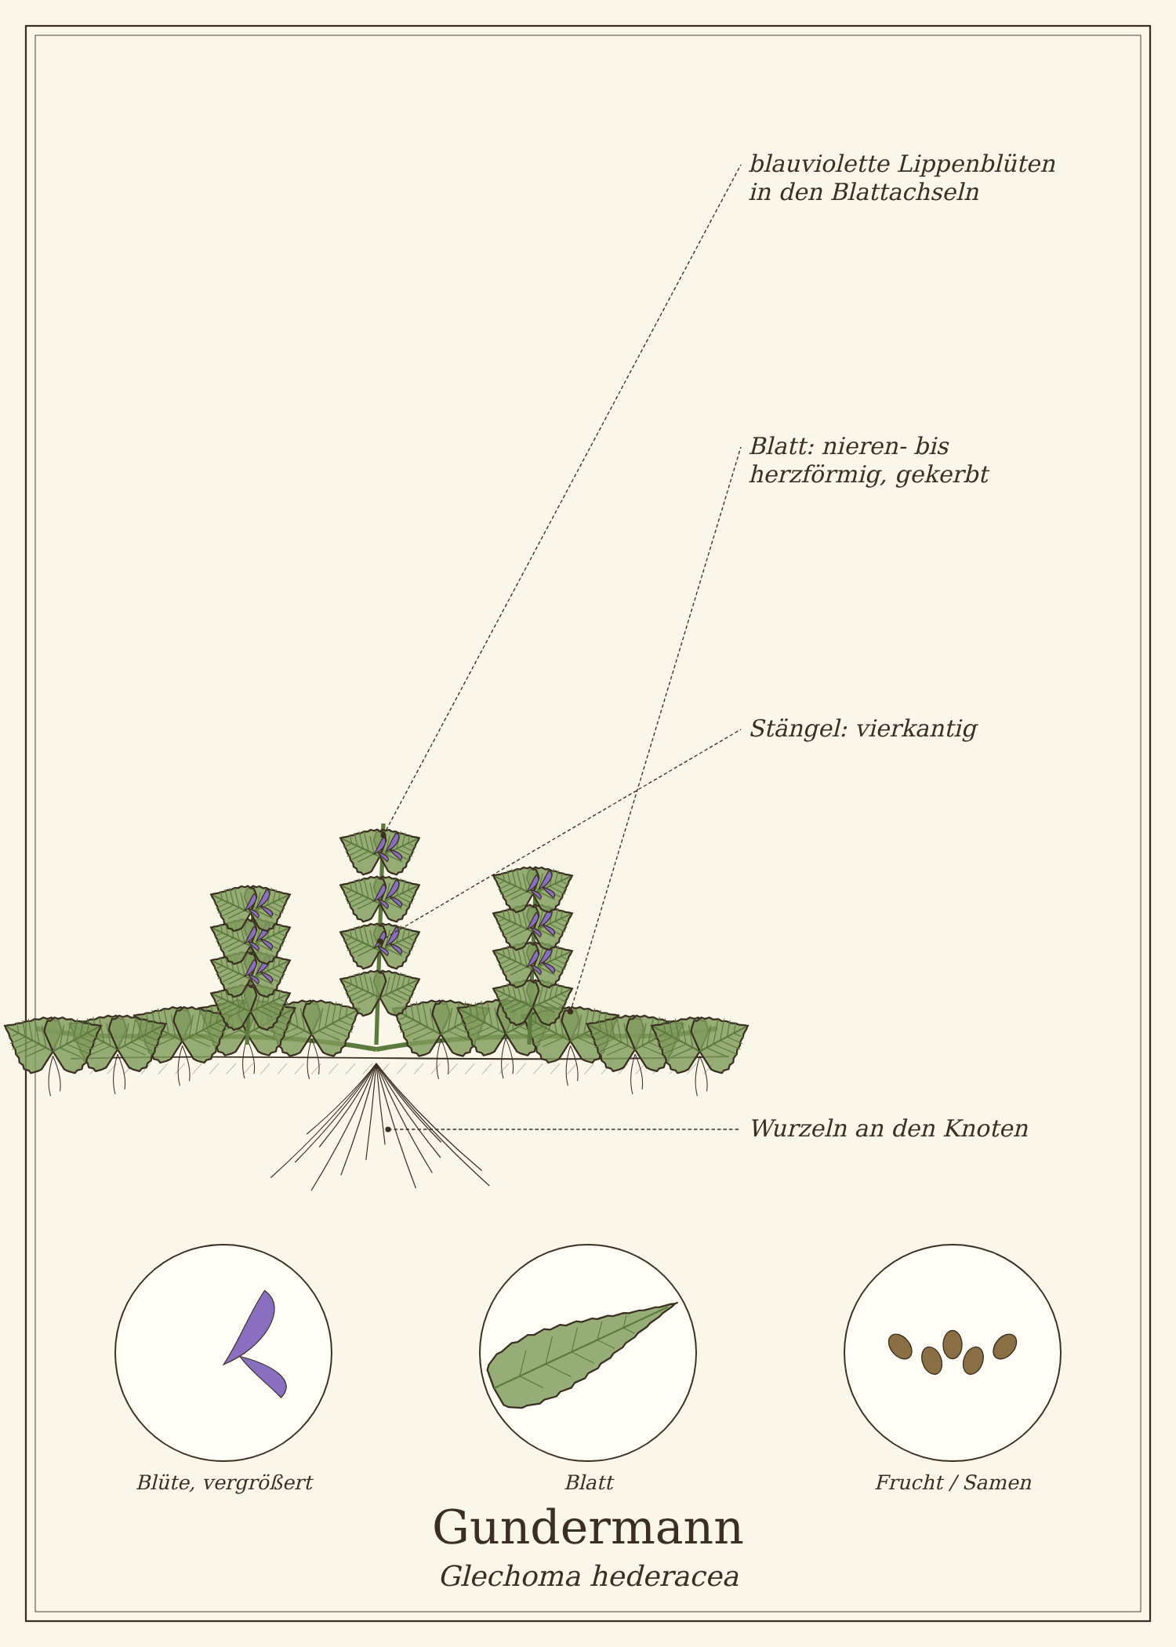
Abb.: Gundermann (Glechoma hederacea), schematische Zeichnung mit Wurzel, Stängel, Blättern und Blüte; unten Detailansichten. Zum Bestimmen sind die Merkmale im Text maßgeblich.

Steckbrief
Merkmal | Gundermann
Lebensform | ausdauernde, kriechende Staude mit oberirdischen Ausläufern
Höhe | Blühtriebe 10 bis 30 cm, Ausläufer bis 1 m lang
Blätter | gegenständig, langgestielt, nieren- bis herzförmig, grob gekerbt, oft rötlich überlaufen
Stängel | vierkantig, kriechend, an den Knoten wurzelnd
Blütezeit | März bis Juni
Blüten | blauviolette Lippenblüten zu 2 bis 4 in den Blattachseln
Duft | stark würzig, minzig-harzig
Standort | Rasen, Wiesen, Hecken, Waldränder, Wegränder
Genutzte Teile | junge Blätter und Triebspitzen, Blüten

Erkennen

Wuchs
Gundermann bildet lange, am Boden kriechende Triebe, die an den Knoten Wurzeln schlagen. Im Frühling richten sich kurze Blühtriebe auf.

Blätter
Die Blätter sind rundlich nieren- bis herzförmig mit grob gekerbtem Rand und stehen paarweise gegenüber an langen Stielen. Sie sind weich, oft leicht behaart und an sonnigen Standorten rötlich-violett überlaufen.

Blüten und Duft
Die blauvioletten Lippenblüten sitzen zu mehreren in den Blattachseln; die Unterlippe ist dunkler gezeichnet. Beim Zerreiben riechen alle Teile intensiv würzig – das ist das sicherste Merkmal.

Verwechslungsgefahr
Gefährliche Verwechslungen sind selten. Am ehesten werden junge Gundermann-Triebe mit Efeu-Jungpflanzen oder mit anderen Lippenblütlern verwechselt.
Pflanze | Ähnlichkeit | So unterscheidest du sie
Efeu (Hedera helix) – giftig | kriechend, ähnliche Blattform bei jungen Pflanzen | Blätter ledrig, glänzend, immergrün, gelappt, wechselständig; kein Duft; Stängel holzig
Gundelrebe-ähnliche Taubnesseln | Lippenblüten, gegenständig | Rote Taubnessel: Blüten purpur, Blätter spitzer, kaum Duft; ungiftig
Kriechender Günsel (Ajuga reptans) | blaue Lippenblüten, kriechend | Blüten in einer aufrechten Ähre; Blätter länglich, glänzend; geruchlos

Standort und Lebensraum
Gundermann wächst an halbschattigen bis sonnigen Stellen mit feuchtem, nährstoffreichem Boden: in Wiesen und Rasen, unter Hecken, an Wald- und Wegrändern und in Gärten.

Sammeln und Ernten
Pflanzenteil | Erntezeit | Worauf du achtest
Junge Blätter, Triebspitzen | März bis Mai, im Herbst erneut | die oberen Triebspitzen abschneiden
Blüten | März bis Juni | mit den Triebspitzen ernten

Sammelkalender
Teil | Jan | Feb | Mär | Apr | Mai | Jun | Jul | Aug | Sep | Okt | Nov | Dez
Blätter |  |  | ● | ● | ● | ○ |  |  | ○ | ○
Blüten |  |  | ○ | ● | ● | ○
● Haupterntezeit · ○ ebenfalls möglich

Was im Gundermann steckt
- ätherische Öle
- Bitterstoffe (Glechomin)
- Gerbstoffe
- Flavonoide
- Vitamin C

Gundermann in der Küche
Gundermann ist ein kräftiges Würzkraut. Er schmeckt herb-würzig, leicht bitter und minzig. Verwende ihn sparsam – ein paar Blätter genügen, wie bei Rosmarin oder Thymian.

Ideen für jeden Tag
- Kräuterquark und Kräuterbutter: wenige fein gehackte Blätter.
- Suppen und Eintöpfe: zum Mitkochen, vor allem in Kartoffel- und Linsengerichten.
- Gründonnerstagssuppe: klassischer Bestandteil der Neun-Kräuter-Suppe.
- Rührei und Omelett.
- Wildkräutersalz.
- Blüten: als Deko auf Salaten und Desserts.

Rezepte

Neun-Kräuter-Suppe (Gründonnerstagssuppe)
Für 4 Personen · ca. 30 Minuten
Zutaten
- insgesamt 2 große Handvoll Wildkräuter, z. B. Brennnessel, Löwenzahn, Gänseblümchen, Spitzwegerich, Schafgarbe, Knoblauchsrauke, Wiesen-Schaumkraut, Schnittlauch und einige Blätter Gundermann
- 1 Zwiebel
- 2 mehligkochende Kartoffeln
- 2 EL Butter
- 1 Liter Gemüsebrühe
- 100 ml Sahne
- Salz, Pfeffer, Muskat
Zubereitung
- Zwiebel und gewürfelte Kartoffeln in Butter andünsten.
- Mit Brühe aufgießen und 15 Minuten kochen.
- Kräuter waschen, grob hacken, zugeben und 3 Minuten mitkochen.
- Pürieren, Sahne einrühren und abschmecken.
Tipp: Traditionell wird die Suppe am Gründonnerstag gegessen. Die Zahl Neun galt als glücksbringend; welche Kräuter genau hineinkommen, ist regional verschieden.
Tausch-Tipp: Statt Butter geht ein gutes Pflanzenöl oder Pflanzenmargarine, statt Sahne Hafer- oder Soja-Kochcreme.

Gundermann-Kräuterbutter
Für 125 g
Zutaten
- 125 g weiche Butter
- 1 EL fein gehackte Gundermannblätter
- 1 EL Schnittlauch
- Salz, etwas Zitronenschale
Zubereitung
- Alles verrühren, abschmecken und kühl stellen.
Tausch-Tipp: Mit Pflanzenmargarine oder pflanzlicher Streichcreme wird die Kräuterbutter genauso gut – einfach 1 : 1 tauschen. Wer mag, gibt einen Spritzer Zitrone dazu.

Tee und traditionelle Verwendung
Gundermann wurde in der Volksheilkunde bei Husten, Verdauungsbeschwerden und äußerlich bei schlecht heilenden Wunden verwendet. Eine offizielle Monographie gibt es nicht. Für einen Tee 1 TL getrocknetes Kraut mit einer Tasse kochendem Wasser übergießen und 5 bis 10 Minuten ziehen lassen.
Wichtig bei der Anwendung
- Nur in Würzmengen bzw. kurzfristig als Tee verwenden.
- In Schwangerschaft und Stillzeit auf Tee verzichten.
- Für Pferde giftig – nicht an Pferde verfüttern; auch auf Pferdeweiden achten.

In Haushalt, Garten und Pflege

Im Garten
Gundermann ist ein guter Bodendecker für halbschattige Stellen und eine frühe Bienenweide. Im Rasen lässt er sich durch Vertikutieren und Aussäen dichter Gräser zurückdrängen.

Aus der Geschichte
Vor der Verbreitung des Hopfens wurde Gundermann zum Würzen und Klären von Bier verwendet; im Englischen heißt er deshalb auch „alehoof“. Im Volksglauben galt er als Schutzkraut: Wer in der Walpurgisnacht einen Kranz aus Gundermann trug, sollte Hexen erkennen können – eine Erinnerung an seine frühere Bedeutung.

Haltbar machen
Methode | So geht es | Haltbarkeit
Trocknen | Triebe im Schatten trocknen, Blätter abrebeln. | ca. 1 Jahr
Kräutersalz | Siehe Grundrezept 7. | über 1 Jahr

Vorsicht auf einen Blick
- Sparsam verwenden; größere Mengen vermeiden.
- Für Pferde giftig.
- Nicht mit Efeu verwechseln (ledrige, glänzende, geruchlose Blätter).

Quellen zum Gegenprüfen
- BfN FloraWeb: Glechoma hederacea
- Fleischhauer u. a.: Enzyklopädie essbare Wildpflanzen

Knoblauchsrauke
Alliaria petiolata
Familie: Kreuzblütler (Brassicaceae)
Volksnamen: Knoblauchhederich, Lauchkraut, Ramschel, Saukraut

Wer im April durch einen lichten Wald oder an einer Hecke entlang geht, entdeckt oft hüfthohe Pflanzen mit herzförmigen Blättern und kleinen weißen Blütentrauben. Zerreibt man ein Blatt, duftet es überraschend nach Knoblauch – daher der Name.
Die Knoblauchsrauke ist eine milde Alternative zum Bärlauch und hat einen großen Vorteil: Sie hat keine giftigen Doppelgänger, mit denen man sie gefährlich verwechseln könnte. Blätter, Blüten, Samen und sogar die Wurzel lassen sich verwenden.
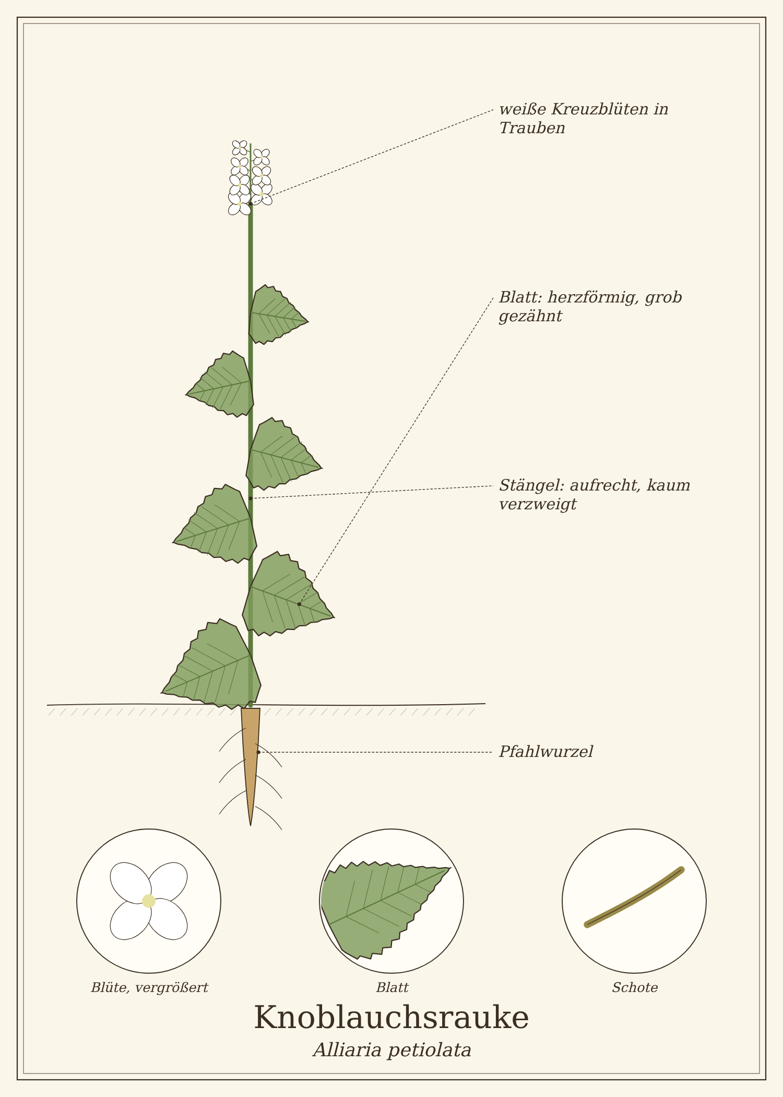
Abb.: Knoblauchsrauke (Alliaria petiolata), schematische Zeichnung mit Wurzel, Stängel, Blättern und Blüte; unten Detailansichten. Zum Bestimmen sind die Merkmale im Text maßgeblich.

Steckbrief
Merkmal | Knoblauchsrauke
Lebensform | zweijährig: im ersten Jahr eine Blattrosette, im zweiten Jahr der Blütenstängel
Höhe | 20 bis 100 cm
Blätter | Rosettenblätter nierenförmig; Stängelblätter wechselständig, herzförmig bis dreieckig, grob gezähnt
Blütezeit | April bis Juni
Blüten | klein, weiß, vier Blütenblätter in Kreuzform, in Trauben
Früchte | lange, schmale, aufrechte Schoten mit schwarzen Samen
Geruch | beim Zerreiben knoblauchartig
Standort | Waldränder, Hecken, Gebüsche, Parks, Gärten – halbschattig und nährstoffreich
Genutzte Teile | Blätter, Blüten, Samen, Wurzel

Erkennen

Erstes Jahr
Im ersten Jahr bildet die Knoblauchsrauke nur eine Rosette aus rundlich-nierenförmigen, langgestielten, gekerbten Blättern. Diese überwintern und sind im zeitigen Frühjahr eine der ersten grünen Erntemöglichkeiten.

Zweites Jahr
Im zweiten Frühjahr schiebt sich ein aufrechter, kaum verzweigter Stängel nach oben. Die Stängelblätter sind herzförmig bis dreieckig, grob gezähnt und werden nach oben kleiner.

Blüten und Früchte
An der Spitze sitzen Trauben aus kleinen weißen Blüten mit vier Blütenblättern im Kreuz – typisch für die Kreuzblütler. Daraus entstehen 3 bis 7 cm lange, schmale Schoten mit dunklen Samen.

Verwechslungsgefahr
Gefährliche Doppelgänger gibt es nicht. Ähnliche Rosetten bilden einige ungiftige Pflanzen; der Knoblauchgeruch macht die Bestimmung eindeutig.
Pflanze | Ähnlichkeit | So unterscheidest du sie
Gundermann | rundliche, gekerbte Blätter | kriechend, gegenständig, riecht minzig-würzig, nicht nach Knoblauch
Veilchen-Arten | herzförmige Blätter | kein Knoblauchgeruch; violette Blüten
Scharbockskraut (Ficaria verna) – giftig ab der Blüte | rundliche, herzförmige Blätter im Frühjahr | Blätter glänzend, fleischig, ungezähnt bis schwach gekerbt; gelbe Sternblüten; kein Knoblauchgeruch

Standort und Lebensraum
Knoblauchsrauke wächst an halbschattigen, nährstoffreichen Standorten: an Waldrändern und Hecken, unter Gebüschen, in Parks und verwilderten Gärten. In Nordamerika, wohin sie eingeschleppt wurde, gilt sie als problematische invasive Art.

Sammeln und Ernten
Pflanzenteil | Erntezeit | Worauf du achtest
Rosettenblätter | Februar bis April | zarte Blätter der überwinterten Rosetten
Stängelblätter und Triebspitzen | April bis Mai | junge Blätter vor der Blüte sind am mildesten
Blüten | April bis Juni | mit Knospen ernten
Samen | Juli bis August | reife, trockene Schoten abstreifen
Wurzel | Herbst bis Frühjahr (erstes Jahr) | schmeckt meerrettichartig scharf

Sammelkalender
Teil | Jan | Feb | Mär | Apr | Mai | Jun | Jul | Aug | Sep | Okt | Nov | Dez
Blätter |  | ○ | ● | ● | ●
Blüten |  |  |  | ● | ● | ○
Samen |  |  |  |  |  |  | ● | ●
Wurzel |  |  | ● |  |  |  |  |  |  | ● | ●
● Haupterntezeit · ○ ebenfalls möglich

Was in der Knoblauchsrauke steckt
- Senfölglykoside (u. a. Sinigrin) – sie sorgen für die Schärfe
- Schwefelverbindungen für den Knoblauchduft
- Vitamin C und Provitamin A
Wie bei vielen Kreuzblütlern sind die Senföle in normalen Küchenmengen unbedenklich.

Knoblauchsrauke in der Küche
Die Knoblauchsrauke schmeckt mild nach Knoblauch mit einer leicht senfartigen Schärfe. Beim Erhitzen verliert sie viel Aroma – sie ist ein Kraut für die kalte Küche oder zum Schluss.

Ideen für jeden Tag
- Salat: junge Blätter fein geschnitten.
- Brotaufstrich: in Quark, Frischkäse oder Butter.
- Pesto: mildes „Wald-Pesto“.
- Kräuterdip: mit Joghurt, Salz und Zitrone.
- Samen: gemahlen wie Senfkörner zum Würzen oder für selbst gemachten Senf.
- Wurzel: gerieben wie Meerrettich.

Rezepte

Knoblauchsrauken-Pesto
Für 1 Glas
Zutaten
- 80 g junge Knoblauchsraukenblätter
- 40 g Mandeln oder Sonnenblumenkerne
- 30 g Parmesan, nach Wunsch
- 100 ml Rapsöl
- Salz, Zitronensaft
Zubereitung
- Kerne rösten.
- Blätter waschen und trocknen.
- Alles pürieren und abschmecken; in ein Glas füllen und mit Öl bedecken.
Tausch-Tipp: Statt Käse 2 EL Hefeflocken und eine Handvoll mehr Nüsse oder Sonnenblumenkerne – das gibt die würzige Note. Hält sich genauso lange.

Wilder Senf
Für 1 kleines Glas
Zutaten
- 3 EL Knoblauchsraukensamen
- 1 EL gelbe Senfsaat (optional)
- 4 EL Apfelessig
- 2 EL Wasser
- 1 TL Honig, ½ TL Salz
Zubereitung
- Samen in einer Kaffeemühle grob mahlen.
- Mit Essig, Wasser, Honig und Salz verrühren.
- In ein Glas füllen und 2 bis 3 Tage im Kühlschrank ziehen lassen – die Schärfe mildert sich dabei.
Tausch-Tipp: Statt Honig Ahornsirup oder Zucker.

Tee und traditionelle Verwendung
In der Volksheilkunde wurde die Knoblauchsrauke ähnlich wie Knoblauch als Frühjahrskraut und äußerlich bei kleinen Wunden genutzt. Heute wird sie vor allem als Würzkraut geschätzt.

Aus der Geschichte
Samen der Knoblauchsrauke wurden in Topfscherben aus der Jungsteinzeit in Dänemark und Norddeutschland gefunden – sie gehört zu den ältesten nachgewiesenen Gewürzen Europas.

Haltbar machen
Methode | So geht es | Haltbarkeit
Einfrieren | als Pesto oder gehackt in Eiswürfelformen. | bis 6 Monate
Samen trocknen | Schoten in einer Papiertüte nachreifen lassen, Samen ausklopfen. | 1 bis 2 Jahre

Vorsicht auf einen Blick
- Nicht mit Scharbockskraut verwechseln.
- In großen Mengen können die Senföle Magen und Darm reizen.

Quellen zum Gegenprüfen
- BfN FloraWeb: Alliaria petiolata
- Fleischhauer u. a.: Enzyklopädie essbare Wildpflanzen

Wiesen-Schaumkraut
Cardamine pratensis
Familie: Kreuzblütler (Brassicaceae)
Volksnamen: Wiesenkresse, Kuckucksblume, Gauchblume, Wilde Kresse

Wenn sich feuchte Wiesen im April und Mai zartlila färben, blüht das Wiesen-Schaumkraut. Es ist eine der schönsten Frühlingsblumen unserer Wiesen und ein Zeichen für gesunde, nicht zu stark gedüngte Feuchtwiesen.
Blätter und Blüten schmecken scharf-würzig wie Kresse und bringen Frische in Salate und Brotaufstriche. Weil das Wiesen-Schaumkraut vielerorts seltener geworden ist, sollte man es nur dort ernten, wo es reichlich wächst.
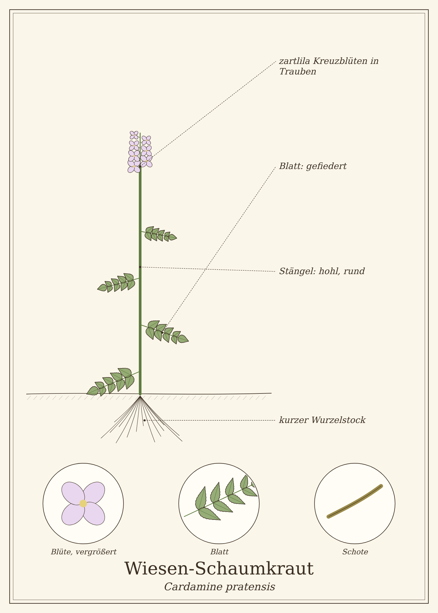
Abb.: Wiesen-Schaumkraut (Cardamine pratensis), schematische Zeichnung mit Wurzel, Stängel, Blättern und Blüte; unten Detailansichten. Zum Bestimmen sind die Merkmale im Text maßgeblich.

Steckbrief
Merkmal | Wiesen-Schaumkraut
Lebensform | ausdauernde Staude
Höhe | 15 bis 50 cm
Blätter | Grundblätter in einer Rosette, gefiedert mit rundlichen Fiederblättchen; Stängelblätter mit schmalen Fiedern
Stängel | aufrecht, rund, hohl, meist unverzweigt
Blütezeit | April bis Juni
Blüten | weiß bis zartlila, vier Blütenblätter, in Trauben
Früchte | schmale Schoten
Standort | feuchte Wiesen, Bachufer, Auwälder
Genutzte Teile | Blätter, Blüten, Knospen

Erkennen

Blätter
Die grundständigen Blätter sind gefiedert und tragen kleine, rundliche Fiederblättchen, das Endblättchen ist am größten. Am Stängel werden die Fiedern immer schmaler, fast linealisch.

Blüten
Die Blüten haben vier zartlila bis weiße Blütenblätter mit feinen dunkleren Adern und gelben Staubbeuteln. Sie stehen in lockeren Trauben an der Spitze des hohlen Stängels.

Woher der Name kommt
Den „Schaum“ im Namen verdankt die Pflanze Schaumzikaden: Ihre Larven umhüllen sich an den Stängeln mit weißen Schaumklümpchen, dem „Kuckucksspeichel“. Das ist harmlos – einfach abspülen.

Verwechslungsgefahr
Giftige Doppelgänger gibt es nicht. Andere Schaumkraut-Arten und die Brunnenkresse sind ebenfalls essbar.
Pflanze | Ähnlichkeit | So unterscheidest du sie
Bitteres Schaumkraut (Cardamine amara) | ähnliche Blätter, weiße Blüten | Blüten rein weiß mit violetten Staubbeuteln; wächst an Quellen und Bächen; essbar, bitterer
Brunnenkresse | ähnliche Fiederblätter | wächst im Wasser, Stängel kriechend, Blüten weiß; essbar

Standort und Lebensraum
Wiesen-Schaumkraut wächst auf feuchten bis nassen, mäßig nährstoffreichen Wiesen, an Bach- und Grabenrändern und in Auwäldern. Durch Trockenlegung und starke Düngung von Wiesen ist es vielerorts zurückgegangen.

Bedeutung für Schmetterlinge
Wiesen-Schaumkraut ist die wichtigste Raupenfutterpflanze des Aurorafalters, dessen Männchen leuchtend orange Flügelspitzen tragen. Wer Schaumkraut im Garten oder auf der Wiese stehen lässt, hilft diesem schönen Frühlingsfalter.

Sammeln und Ernten
Pflanzenteil | Erntezeit | Worauf du achtest
Grundblätter | März bis April | vor der Blüte, von der Rosette
Blüten und Knospen | April bis Mai | nur dort, wo die Pflanze massenhaft wächst

Sammelkalender
Teil | Jan | Feb | Mär | Apr | Mai | Jun | Jul | Aug | Sep | Okt | Nov | Dez
Blätter |  |  | ● | ● | ○
Blüten |  |  |  | ● | ● | ○
● Haupterntezeit · ○ ebenfalls möglich

Schonend sammeln
Nimm nur wenige Blätter und Blüten pro Bestand und lass den Großteil für den Aurorafalter und die Aussaat stehen.

Was im Wiesen-Schaumkraut steckt
- Senfölglykoside – sie sorgen für die kresseartige Schärfe
- Vitamin C
- Bitterstoffe
- Mineralstoffe

Wiesen-Schaumkraut in der Küche
Wiesen-Schaumkraut schmeckt scharf und würzig wie Kresse. Erhitzen zerstört die Schärfe – verwende es roh.

Ideen für jeden Tag
- Salat: Blätter und Blüten unter Blattsalat.
- Brot: auf Butterbrot, Frischkäse oder Ei – wie Kresse.
- Kräuterquark und Dips.
- Kartoffelsalat: gibt eine pikante Note.
- Deko: Blüten auf Suppen und Salaten.

Rezepte

Frühlingsbrot mit Schaumkraut
Für 2 Personen · 10 Minuten
Zutaten
- 4 Scheiben Vollkornbrot
- 150 g Frischkäse oder Quark
- 2 Radieschen
- 1 kleine Handvoll Schaumkrautblätter und -blüten
- Salz, Pfeffer
Zubereitung
- Brot mit Frischkäse bestreichen, salzen und pfeffern.
- Radieschen in dünne Scheiben schneiden und darauflegen.
- Mit Schaumkrautblättern und Blüten belegen.
Tausch-Tipp: Mit pflanzlichem Frischkäse oder einem Aufstrich aus weißen Bohnen, Zitrone und Salz.

Tee und traditionelle Verwendung
In der Volksheilkunde galt das Wiesen-Schaumkraut wegen seines Vitamin-C-Gehalts als Frühjahrskraut gegen Müdigkeit nach dem Winter und wurde bei Verdauungsbeschwerden gegessen. Es wird nur frisch verwendet.

Aus der Geschichte
Die Namen „Kuckucksblume“ und „Gauchblume“ (Gauch = Kuckuck) erinnern daran, dass die Pflanze blüht, wenn der Kuckuck zu rufen beginnt. Der Schaum der Zikadenlarven galt im Volksglauben als „Kuckucksspeichel“.

Haltbar machen
Methode | So geht es | Haltbarkeit
Frisch | nur frisch verwenden; Trocknen und Kochen zerstören den Geschmack. | 1 bis 2 Tage im Kühlschrank

Vorsicht auf einen Blick
- Nur dort sammeln, wo es reichlich wächst; in Schutzgebieten nicht sammeln.
- In größeren Mengen können die Senföle Magen und Nieren reizen.

Quellen zum Gegenprüfen
- BfN FloraWeb: Cardamine pratensis
- Fleischhauer u. a.: Enzyklopädie essbare Wildpflanzen

Spitzwegerich
Plantago lanceolata
Familie: Wegerichgewächse (Plantaginaceae)
Volksnamen: Lungenblattl, Schafzunge, Rippenkraut, Spießkraut, Wegtritt

Spitzwegerich ist das „Pflaster vom Wegesrand“: Wer beim Wandern von einer Mücke gestochen wird oder sich an einer Brennnessel verbrennt, zerkaut ein Blatt und legt den grünen Brei auf die Stelle. Dieses Wissen ist uralt – und es hat Hand und Fuß.
Spitzwegerich ist eine der am besten untersuchten heimischen Heilpflanzen. Als Hustentee und Hustensirup ist er offiziell anerkannt. In der Küche schmecken junge Blätter und vor allem die Blütenknospen überraschend: nach Champignons.
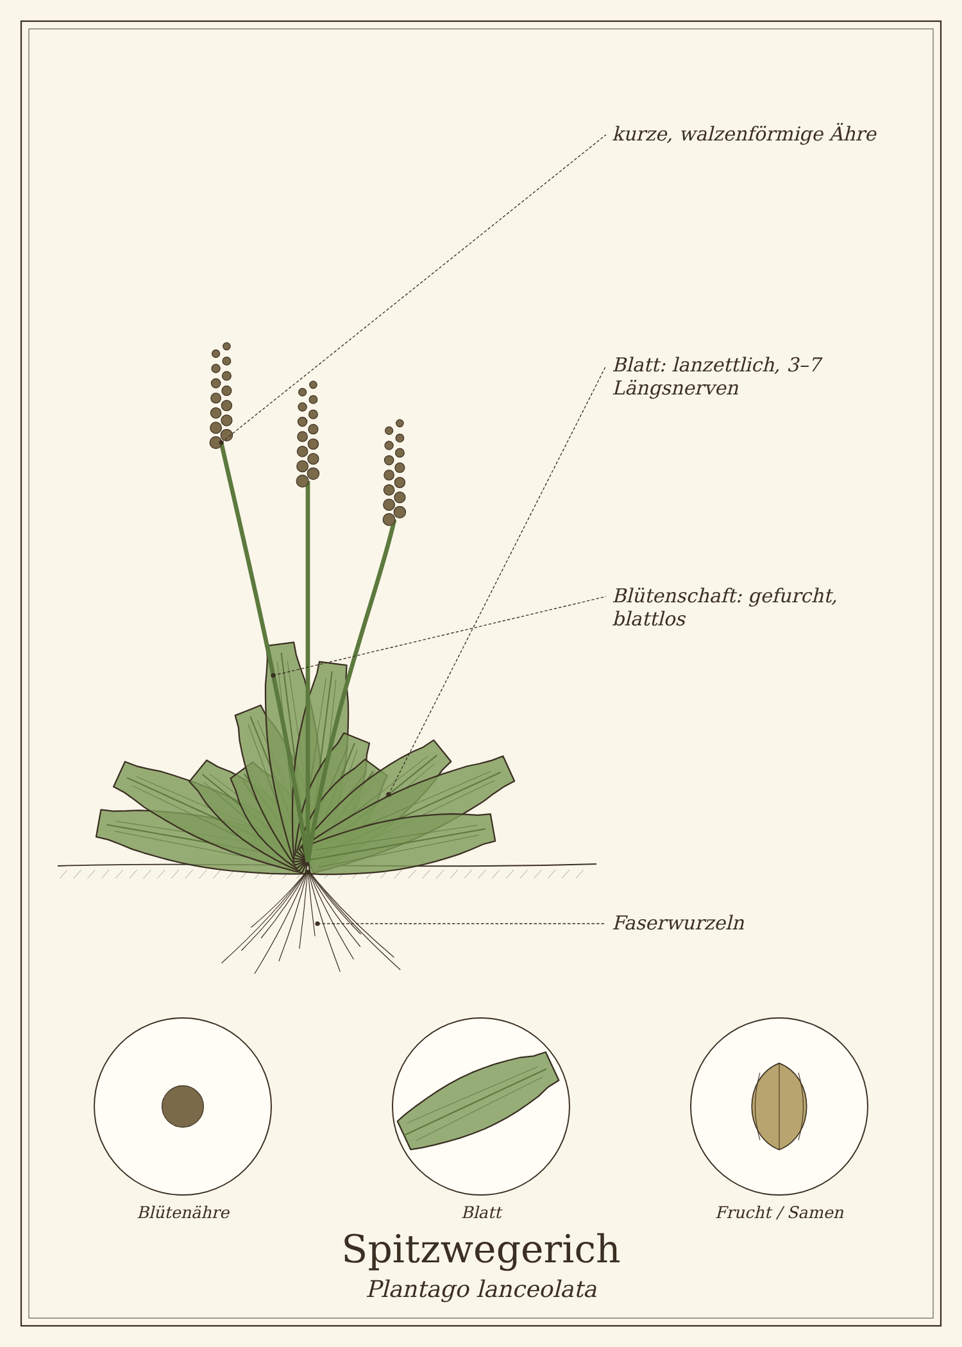
Abb.: Spitzwegerich (Plantago lanceolata), schematische Zeichnung mit Wurzel, Stängel, Blättern und Blüte; unten Detailansichten. Zum Bestimmen sind die Merkmale im Text maßgeblich.

Steckbrief
Merkmal | Spitzwegerich
Lebensform | ausdauernde Rosettenpflanze
Höhe | 5 bis 50 cm (Blütenschaft)
Blätter | grundständige Rosette; schmal-lanzettlich, ganzrandig, mit 3 bis 7 deutlichen, parallelen Längsnerven
Stiel | blattloser, gefurchter Schaft
Blütezeit | Mai bis September
Blüten | kurze, walzenförmige, braune Ähre mit weißen, weit herausragenden Staubblättern
Standort | Wiesen, Wegränder, Rasen, Weiden
Genutzte Teile | Blätter, Blütenknospen, Samen

Erkennen

Blätter
Die schmalen, lanzettlichen Blätter wachsen in einer Rosette. Charakteristisch sind die 3 bis 7 parallel verlaufenden Längsnerven, die beim Abreißen eines Blattes als zähe Fäden heraushängen. Die Blätter sind ganzrandig oder nur schwach gezähnt.

Blüten
Auf blattlosen, gefurchten Schäften sitzen kurze, eiförmige bis walzenförmige Ähren. Sie sind zunächst dunkelbraun; zur Blüte schiebt sich ein Kranz aus weißen Staubblättern von unten nach oben über die Ähre.

Verwechslungsgefahr
Gefährlich ist vor allem eine Verwechslung der jungen Blätter mit Fingerhut, der im ersten Jahr ebenfalls Rosetten bildet.
Pflanze | Ähnlichkeit | So unterscheidest du sie
Roter Fingerhut (Digitalis purpurea) – sehr giftig | Blattrosette im ersten Jahr | Blätter breiter, weich behaart, unterseits graufilzig, netzartig geadert, am Rand gekerbt; keine parallelen Längsnerven
Breitwegerich (Plantago major) | gleiche Gattung | breite, eiförmige Blätter; ebenfalls essbar
Junge Gräser | schmale Blätter | Gräser haben Blattscheiden und Knoten, keine Rosette mit Längsnerven-Fäden

Der Fadentest
Reiße ein Blatt quer durch: Beim Spitzwegerich ziehen sich die Längsnerven als feine, zähe Fäden heraus.

Standort und Lebensraum
Spitzwegerich wächst fast überall auf Wiesen, Weiden, Rasen, an Wegrändern und Böschungen. Er verträgt Tritt und Trockenheit gut.

Sammeln und Ernten
Pflanzenteil | Erntezeit | Worauf du achtest
Junge Blätter | April bis Juni; nach dem Mähen erneut | junge, zarte Blätter aus der Rosettenmitte
Blütenknospen | Mai bis Juli | noch grüne, geschlossene Ähren mit etwas Stiel
Samen | August bis September | reife, braune Ähren abstreifen

Sammelkalender
Teil | Jan | Feb | Mär | Apr | Mai | Jun | Jul | Aug | Sep | Okt | Nov | Dez
Blätter |  |  |  | ● | ● | ● | ○ | ○ | ○
Knospen |  |  |  |  | ● | ● | ○
Samen |  |  |  |  |  |  |  | ● | ●
● Haupterntezeit · ○ ebenfalls möglich

Was im Spitzwegerich steckt
- Iridoidglykoside, vor allem Aucubin und Catalpol
- Schleimstoffe
- Gerbstoffe
- Kieselsäure
- Flavonoide
Aucubin wirkt antibakteriell; Schleim- und Gerbstoffe beruhigen gereizte Schleimhäute und Haut.

Spitzwegerich in der Küche
Junge Blätter schmecken leicht bitter und kräftig, fein geschnitten passen sie in Salate, Suppen und Füllungen. Die Blütenknospen schmecken in Butter gebraten nach Pilzen.

Ideen für jeden Tag
- Knospen als „Wiesenchampignons“: in Butter braten, salzen, über Salat, Rührei oder Nudeln.
- Blätter: quer zur Faser in feine Streifen schneiden, damit die Nerven nicht stören.
- Suppe, Füllungen, Kräuterquark.
- Samen: über Müsli streuen.

Rezepte

Spitzwegerich-Hustensirup
Für etwa 1 Glas · 2 bis 3 Monate Ziehzeit
Zutaten
- frische Spitzwegerichblätter (gewaschen, gut getrocknet)
- Zucker oder Honig
Zubereitung
- Blätter in Streifen schneiden.
- In ein sauberes Glas abwechselnd Blattschichten und Zucker füllen, fest andrücken. Mit Zucker abschließen.
- Glas verschließen und kühl (z. B. im Keller) 2 bis 3 Monate ziehen lassen. Es entsteht ein Sirup.
- Abseihen, in eine dunkle Flasche füllen und kühl lagern.
Tipp: Traditionelles Rezept: Alternativ Blätter mit Wasser aufkochen, ziehen lassen, abseihen und den Auszug mit Zucker zu Sirup einkochen. Dosierung: 3- bis 5-mal täglich 1 TL.
Tausch-Tipp: Mit Zucker statt Honig – die Wirkstoffe stecken im Spitzwegerich.

Gebratene Wegerichknospen
Für 2 Personen · 10 Minuten
Zutaten
- 2 Handvoll Spitzwegerichknospen
- 1 EL Butter
- Salz, Pfeffer, etwas Zitrone
Zubereitung
- Knospen mit 2 cm Stiel abschneiden.
- In Butter 3 bis 4 Minuten braten.
- Würzen und sofort servieren.
Tausch-Tipp: In Olivenöl gebraten schmecken sie genauso gut.

Spitzwegerich-Salbe
Für 2 kleine Tiegel
Zutaten
- 100 ml Spitzwegerich-Ölauszug (Grundrezept 4)
- 10 bis 12 g Bienenwachs
Zubereitung
- Nach Grundrezept 5 zubereiten.
Tipp: Traditionell bei rauer, gereizter Haut und Insektenstichen.
Tausch-Tipp: Statt Bienenwachs etwa 8 g Candelilla- oder Carnaubawachs nehmen (siehe Grundrezept 5); pflanzliche Wachse sind etwas härter, deshalb weniger davon.

Tee und traditionelle Verwendung
Spitzwegerichblätter sind vom Ausschuss für pflanzliche Arzneimittel der EMA als traditionelles pflanzliches Arzneimittel anerkannt: zur Linderung von Reizungen im Mund- und Rachenraum und damit verbundenem trockenem Husten. Schleimstoffe legen sich wie ein Schutzfilm auf die Schleimhaut.
Für einen Tee 2 bis 3 TL getrocknete Blätter mit einer Tasse kochendem Wasser übergießen (oder als Kaltauszug, Grundrezept 3) und 10 Minuten ziehen lassen. 3- bis 4-mal täglich eine Tasse.
Äußerlich wird das zerdrückte frische Blatt traditionell auf Insektenstiche und Brennnessel-Quaddeln gelegt.
Wichtig bei der Anwendung
- Husten mit Fieber, Atemnot, blutigem Auswurf oder länger als eine Woche ärztlich abklären lassen.
- Sirup mit Honig nicht für Kinder unter einem Jahr.

Wickel, Auflagen und Bäder
Wie man einen Wickel anlegt, steht ausführlich im Kapitel „Wickel, Auflagen, Bäder & Co.“ vorne im Buch. Dort findest du auch, wann du besser keinen Wickel machst.

Wegerich-Pflaster bei Insektenstichen
Frische Blattauflage (Grundtechnik 3)
Du brauchst
- 2 bis 3 frische Spitzwegerichblätter
So geht es
- Blätter abspülen oder abwischen.
- Zwischen den Fingern kräftig zerreiben oder rollen, bis Saft austritt.
- Direkt auf den Stich oder die gereizte Stelle drücken.
- Liegen lassen oder mit einem Pflaster fixieren, bei Bedarf nach einer Stunde erneuern.
Tipp: Das wohl bekannteste „Wanderer-Hausmittel“ – Spitzwegerich wächst fast überall am Wegrand. Bei Stichen im Mund- oder Rachenraum, starker Schwellung oder Atemnot sofort den Notruf 112 wählen.

Aus der Geschichte
Spitzwegerich begleitet den Menschen seit der Jungsteinzeit. Der Name „Wegerich“ bedeutet „König des Weges“. Nordamerikanische Ureinwohner nannten den eingeschleppten Wegerich „Fußstapfen des weißen Mannes“, weil er überall dort wuchs, wo europäische Siedler hinkamen.

Haltbar machen
Methode | So geht es | Haltbarkeit
Trocknen | Blätter rasch und schattig trocknen; sie dürfen nicht schwarz werden. | ca. 1 Jahr
Sirup | Siehe Rezept. | ca. 1 Jahr, kühl
Salbe | Siehe Rezept. | 6 bis 12 Monate

Vorsicht auf einen Blick
- Junge Rosetten nicht mit Fingerhut verwechseln (Fadentest!).
- Husten länger als eine Woche ärztlich abklären.

Quellen zum Gegenprüfen
- EMA/HMPC: Monographie Plantaginis lanceolatae folium
- BfN FloraWeb: Plantago lanceolata

Breitwegerich
Plantago major
Familie: Wegerichgewächse (Plantaginaceae)
Volksnamen: Großer Wegerich, Wegetritt, Mausöhrle, Rippenblatt

Der Breitwegerich ist der robuste Bruder des Spitzwegerichs. Er wächst genau dort, wo andere Pflanzen aufgeben: in Pflasterritzen, auf festgetretenen Wegen und Hofeinfahrten. Je mehr er betreten wird, desto wohler scheint er sich zu fühlen.
Seine breiten Blätter wurden traditionell wie der Spitzwegerich auf Stiche und kleine Wunden gelegt. Junge Blätter sind ein mildes Wildgemüse, die Samen enthalten wie die verwandten Flohsamen quellfähige Schleimstoffe.
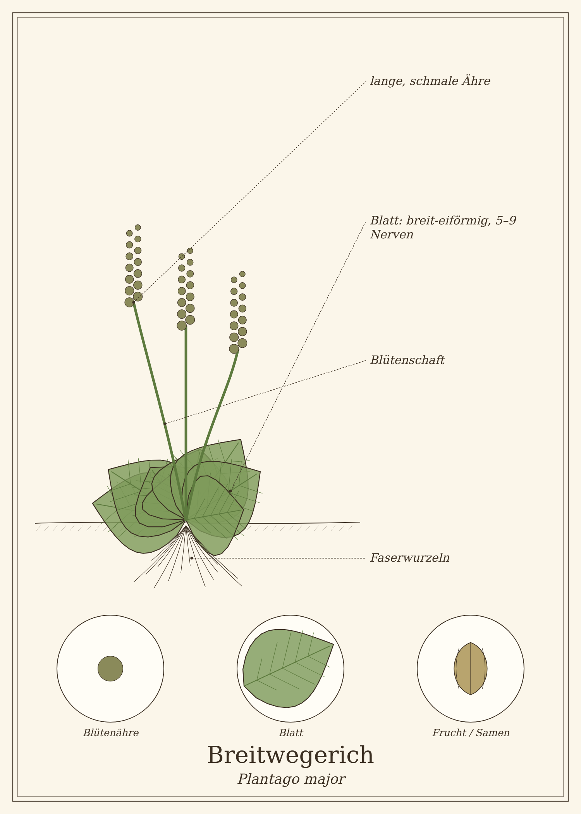
Abb.: Breitwegerich (Plantago major), schematische Zeichnung mit Wurzel, Stängel, Blättern und Blüte; unten Detailansichten. Zum Bestimmen sind die Merkmale im Text maßgeblich.

Steckbrief
Merkmal | Breitwegerich
Lebensform | ausdauernde Rosettenpflanze
Höhe | 5 bis 40 cm
Blätter | breit-eiförmig, langgestielt, mit 5 bis 9 bogigen Längsnerven, flach am Boden
Blütezeit | Juni bis Oktober
Blüten | lange, schmale, bleistiftartige Ähren mit unscheinbaren Blüten
Samen | klein, braun, quellen in Wasser schleimig auf
Standort | Wege, Höfe, Pflasterritzen, Trittrasen
Genutzte Teile | junge Blätter, Samen

Erkennen

Blätter
Die breiten, eiförmigen Blätter liegen in einer flachen Rosette auf dem Boden. Sie haben lange, rinnige Stiele und 5 bis 9 bogig verlaufende Längsnerven, die wie beim Spitzwegerich beim Abreißen als Fäden heraushängen.

Blüten und Samen
Aus der Rosette wachsen schmale, lange Ähren, die dicht mit kleinen, gelblich-grünen Blüten und später mit Samenkapseln besetzt sind.

Verwechslungsgefahr
Der Breitwegerich hat keine giftigen Doppelgänger. Ähnlich ist der Mittlere Wegerich (Plantago media) mit behaarten Blättern und duftenden, rosa Staubfäden – ebenfalls ungiftig.

Standort und Lebensraum
Breitwegerich ist eine der trittfestesten Pflanzen überhaupt. Er wächst auf Feldwegen, Höfen, Trampelpfaden, in Pflasterfugen und auf Sportplätzen. Ein Vorkommen zeigt verdichteten Boden an.

Sammeln und Ernten
Pflanzenteil | Erntezeit | Worauf du achtest
Junge Blätter | April bis Juni | kleine Blätter aus der Mitte; nicht von Wegen mit Hundekot oder Autoverkehr
Samen | August bis Oktober | reife Ähren abstreifen, trocknen, aussieben

Sammelkalender
Teil | Jan | Feb | Mär | Apr | Mai | Jun | Jul | Aug | Sep | Okt | Nov | Dez
Blätter |  |  |  | ● | ● | ● | ○ | ○
Samen |  |  |  |  |  |  |  | ● | ● | ●
● Haupterntezeit · ○ ebenfalls möglich

Standort beachten
Weil Breitwegerich auf Wegen wächst, ist er oft verschmutzt. Sammle ihn nur auf sauberen Wiesenwegen abseits von Straßen und Hundewegen.

Was im Breitwegerich steckt
- Iridoidglykoside (Aucubin)
- Schleimstoffe, besonders in den Samen
- Gerbstoffe
- Kieselsäure
- Vitamin C, Provitamin A

Breitwegerich in der Küche
Junge Blätter schmecken mild-herb und etwas pilzig. Sie werden quer zu den Nerven fein geschnitten oder gekocht.

Ideen für jeden Tag
- Gemüse: wie Spinat gedünstet.
- Suppen und Eintöpfe.
- Chips: wie Brennnessel-Chips im Ofen gebacken.
- Samen: über Müsli oder ins Brot; quellen in Flüssigkeit.

Rezepte

Wegerich-Chips
Für 1 Schale · 20 Minuten
Zutaten
- 2 Handvoll junge Breitwegerichblätter
- 1 EL Olivenöl
- Salz, Paprika
Zubereitung
- Ofen auf 140 °C Umluft vorheizen.
- Blätter waschen und gründlich trocknen.
- Mit Öl und Gewürzen mischen, auf ein Blech legen.
- 10 bis 15 Minuten knusprig backen.

Tee und traditionelle Verwendung
Breitwegerich wird in der Volksheilkunde ähnlich wie Spitzwegerich verwendet: das zerdrückte frische Blatt auf Insektenstiche, Blasen und kleine Schürfwunden, als Tee bei Husten. Eine eigene EMA-Monographie gibt es nicht; die Wirkstoffe sind denen des Spitzwegerichs ähnlich.
Wichtig bei der Anwendung
- Offene, verschmutzte oder größere Wunden ärztlich versorgen lassen; ein Blatt ist kein steriles Pflaster.

Aus der Geschichte
Der Breitwegerich folgte europäischen Siedlern auf alle Kontinente. Im angelsächsischen „Neun-Kräuter-Segen“ aus dem 10. Jahrhundert wird er als „Mutter der Kräuter“ besungen.

Haltbar machen
Methode | So geht es | Haltbarkeit
Trocknen | Blätter schattig trocknen. | ca. 1 Jahr
Samen | trocken lagern. | 1 bis 2 Jahre

Vorsicht auf einen Blick
- Nur von sauberen Standorten sammeln.
- Samen nur mit ausreichend Flüssigkeit essen.

Quellen zum Gegenprüfen
- BfN FloraWeb: Plantago major
- Fleischhauer u. a.: Enzyklopädie essbare Wildpflanzen

Hirtentäschel
Capsella bursa-pastoris
Familie: Kreuzblütler (Brassicaceae)
Volksnamen: Täschelkraut, Herzelkraut, Blutkraut, Bauernsenf, Löffeldieb

Das Hirtentäschel ist eine der häufigsten Pflanzen der Welt und doch kaum jemandem bekannt. Dabei verrät es sich sofort an seinen Früchten: kleinen, flachen, herz- bis dreieckförmigen Schötchen, die an die Umhängetaschen von Hirten erinnern.
Junge Blätter schmecken mild kohlartig und leicht pfeffrig, die Samen lassen sich wie Pfeffer verwenden. In der Volksheilkunde war das Hirtentäschel als „Blutkraut“ bekannt.
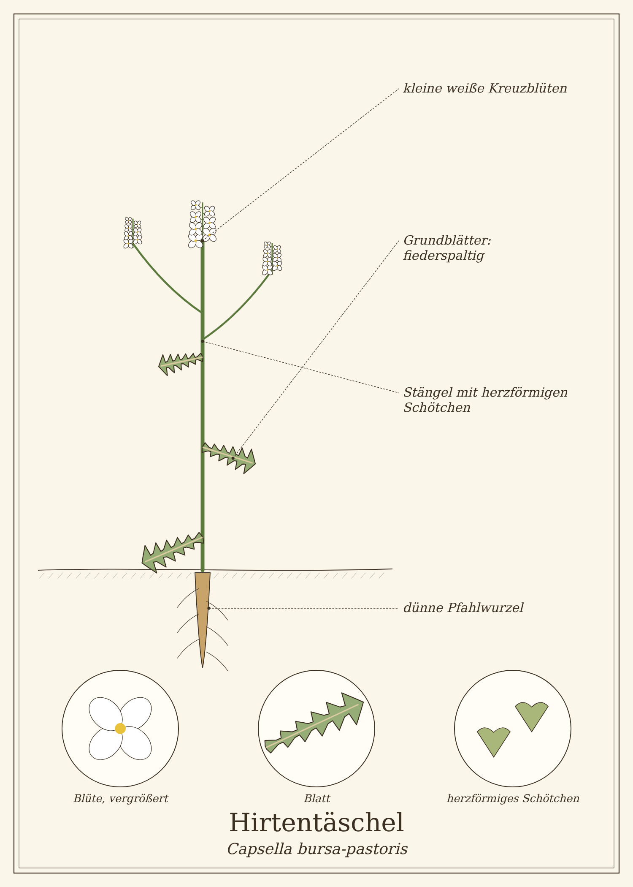
Abb.: Hirtentäschel (Capsella bursa-pastoris), schematische Zeichnung mit Wurzel, Stängel, Blättern und Blüte; unten Detailansichten. Zum Bestimmen sind die Merkmale im Text maßgeblich.

Steckbrief
Merkmal | Hirtentäschel
Lebensform | einjährig bis überwinternd
Höhe | 5 bis 40 cm
Blätter | grundständige Rosette, länglich, fiederspaltig bis ungeteilt; Stängelblätter klein, pfeilförmig, stängelumfassend
Blütezeit | fast ganzjährig, Hauptblüte März bis Oktober
Blüten | sehr klein, weiß, vier Blütenblätter
Früchte | flache, dreieckig-herzförmige Schötchen an abstehenden Stielen
Standort | Äcker, Gärten, Wegränder, Brachen
Genutzte Teile | junge Blätter, Kraut, Samen

Erkennen

Rosette
Die grundständigen Blätter ähneln denen des Löwenzahns: länglich und unregelmäßig eingeschnitten. Sie sind aber kleiner, leicht behaart und haben keinen Milchsaft.

Früchte
Das sichere Erkennungsmerkmal sind die Schötchen: flach, dreieckig mit herzförmig eingebuchteter Oberkante, an waagrecht abstehenden Stielen entlang des Stängels. Unten am Stängel sind sie schon reif, während oben noch Blüten sitzen.

Verwechslungsgefahr
Giftige Doppelgänger gibt es nicht. Mit den herzförmigen Schötchen ist das Hirtentäschel unverwechselbar. Junge Rosetten können anderen Kreuzblütlern ähneln, die ebenfalls essbar sind.

Standort und Lebensraum
Hirtentäschel wächst auf Äckern, in Gemüsegärten, an Wegrändern, auf Schuttplätzen und in Pflasterfugen – fast überall, wo der Boden offen ist.

Sammeln und Ernten
Pflanzenteil | Erntezeit | Worauf du achtest
Junge Blätter (Rosette) | Februar bis Mai, Herbst | vor der Blüte
Blühendes Kraut | April bis September | für Tee: ganze Pflanze ohne Wurzel
Samen | Juni bis Oktober | reife Schötchen abstreifen

Sammelkalender
Teil | Jan | Feb | Mär | Apr | Mai | Jun | Jul | Aug | Sep | Okt | Nov | Dez
Blätter |  | ○ | ● | ● | ● |  |  |  | ○ | ○
Kraut |  |  |  | ○ | ● | ● | ● | ○ | ○
Samen |  |  |  |  |  | ○ | ● | ● | ● | ○
● Haupterntezeit · ○ ebenfalls möglich

Was im Hirtentäschel steckt
- Senfölglykoside (mild)
- Flavonoide
- biogene Amine (z. B. Cholin, Tyramin)
- Kalium, Vitamin C

Hirtentäschel in der Küche
Junge Hirtentäschel-Blätter schmecken mild, leicht kohl- und kresseartig. Die Samen sind pfeffrig-scharf.

Ideen für jeden Tag
- Salat: junge Rosettenblätter.
- Gemüse: gedünstet wie Spinat – in China ist Hirtentäschel ein traditionelles Gemüse für Teigtaschen.
- Füllungen: für Maultaschen, Ravioli und Dumplings.
- „Wiesenpfeffer“: Samen gemörsert als Gewürz.

Rezepte

Hirtentäschel-Teigtaschen
Für 4 Personen · ca. 45 Minuten
Zutaten
- 200 g junge Hirtentäschel-Blätter
- 250 g Hackfleisch oder Tofu, zerbröselt
- 1 Stück Ingwer (2 cm), 2 Frühlingszwiebeln
- 2 EL Sojasauce, 1 TL Sesamöl
- 1 Packung Teigblätter für Dumplings (ca. 30 Stück)
Zubereitung
- Hirtentäschel blanchieren, ausdrücken, fein hacken.
- Mit Hack oder Tofu, geriebenem Ingwer, Frühlingszwiebeln, Sojasauce und Sesamöl mischen.
- Je 1 TL Füllung auf ein Teigblatt geben, Rand befeuchten und zusammendrücken.
- In kochendem Wasser 5 bis 6 Minuten garen oder in der Pfanne anbraten und mit etwas Wasser zugedeckt dämpfen.
Tausch-Tipp: Mit der Tofu-Variante aus den Zutaten; noch würziger wird sie mit 1 EL Sojasauce und etwas Rauchpaprika.

Tee und traditionelle Verwendung
Hirtentäschelkraut wird traditionell zur Linderung starker Monatsblutungen bei regelmäßigem Zyklus verwendet – nachdem eine ernsthafte Ursache ärztlich ausgeschlossen wurde – sowie äußerlich bei leichtem Nasenbluten. Für einen Tee 1 bis 2 TL getrocknetes Kraut mit einer Tasse kochendem Wasser übergießen und 10 Minuten ziehen lassen.
Wichtig bei der Anwendung
- Nicht in der Schwangerschaft anwenden.
- Starke oder unregelmäßige Blutungen immer ärztlich abklären lassen.
- Wer gerinnungshemmende Medikamente einnimmt, fragt vorher ärztlich nach.

Aus der Geschichte
Der botanische Name bursa-pastoris bedeutet wörtlich „Hirtentasche“. Der Name „Löffeldieb“ beschreibt die Schötchen als kleine Löffel. Im Ersten Weltkrieg wurde Hirtentäschel in Deutschland wegen Mangels an Arzneimitteln gesammelt.

Haltbar machen
Methode | So geht es | Haltbarkeit
Trocknen | blühendes Kraut gebündelt im Schatten trocknen. | ca. 1 Jahr
Samen | trocken in Gläsern lagern. | 1 bis 2 Jahre

Vorsicht auf einen Blick
- Nicht in der Schwangerschaft verwenden.
- Blutungen ärztlich abklären lassen.

Quellen zum Gegenprüfen
- EMA/HMPC: Monographie Bursae pastoris herba
- BfN FloraWeb: Capsella bursa-pastoris

Weiße Taubnessel
Lamium album
Familie: Lippenblütler (Lamiaceae)
Volksnamen: Bienensaug, Taube Nessel, Honigblume, Zuckernessel, Kuckucksnessel

Die Weiße Taubnessel sieht der Brennnessel zum Verwechseln ähnlich – nur brennt sie nicht. Daher kommt ihr Name: Sie ist eine „taube“, also wirkungslose Nessel. Ihre großen weißen Lippenblüten verraten sie schnell.
Kinder kennen die Taubnessel als „Zuckerblume“: Zupft man eine Blüte ab und saugt am unteren Ende, schmeckt man süßen Nektar. Blüten und junge Blätter sind essbar, die Blüten werden außerdem als Tee verwendet.
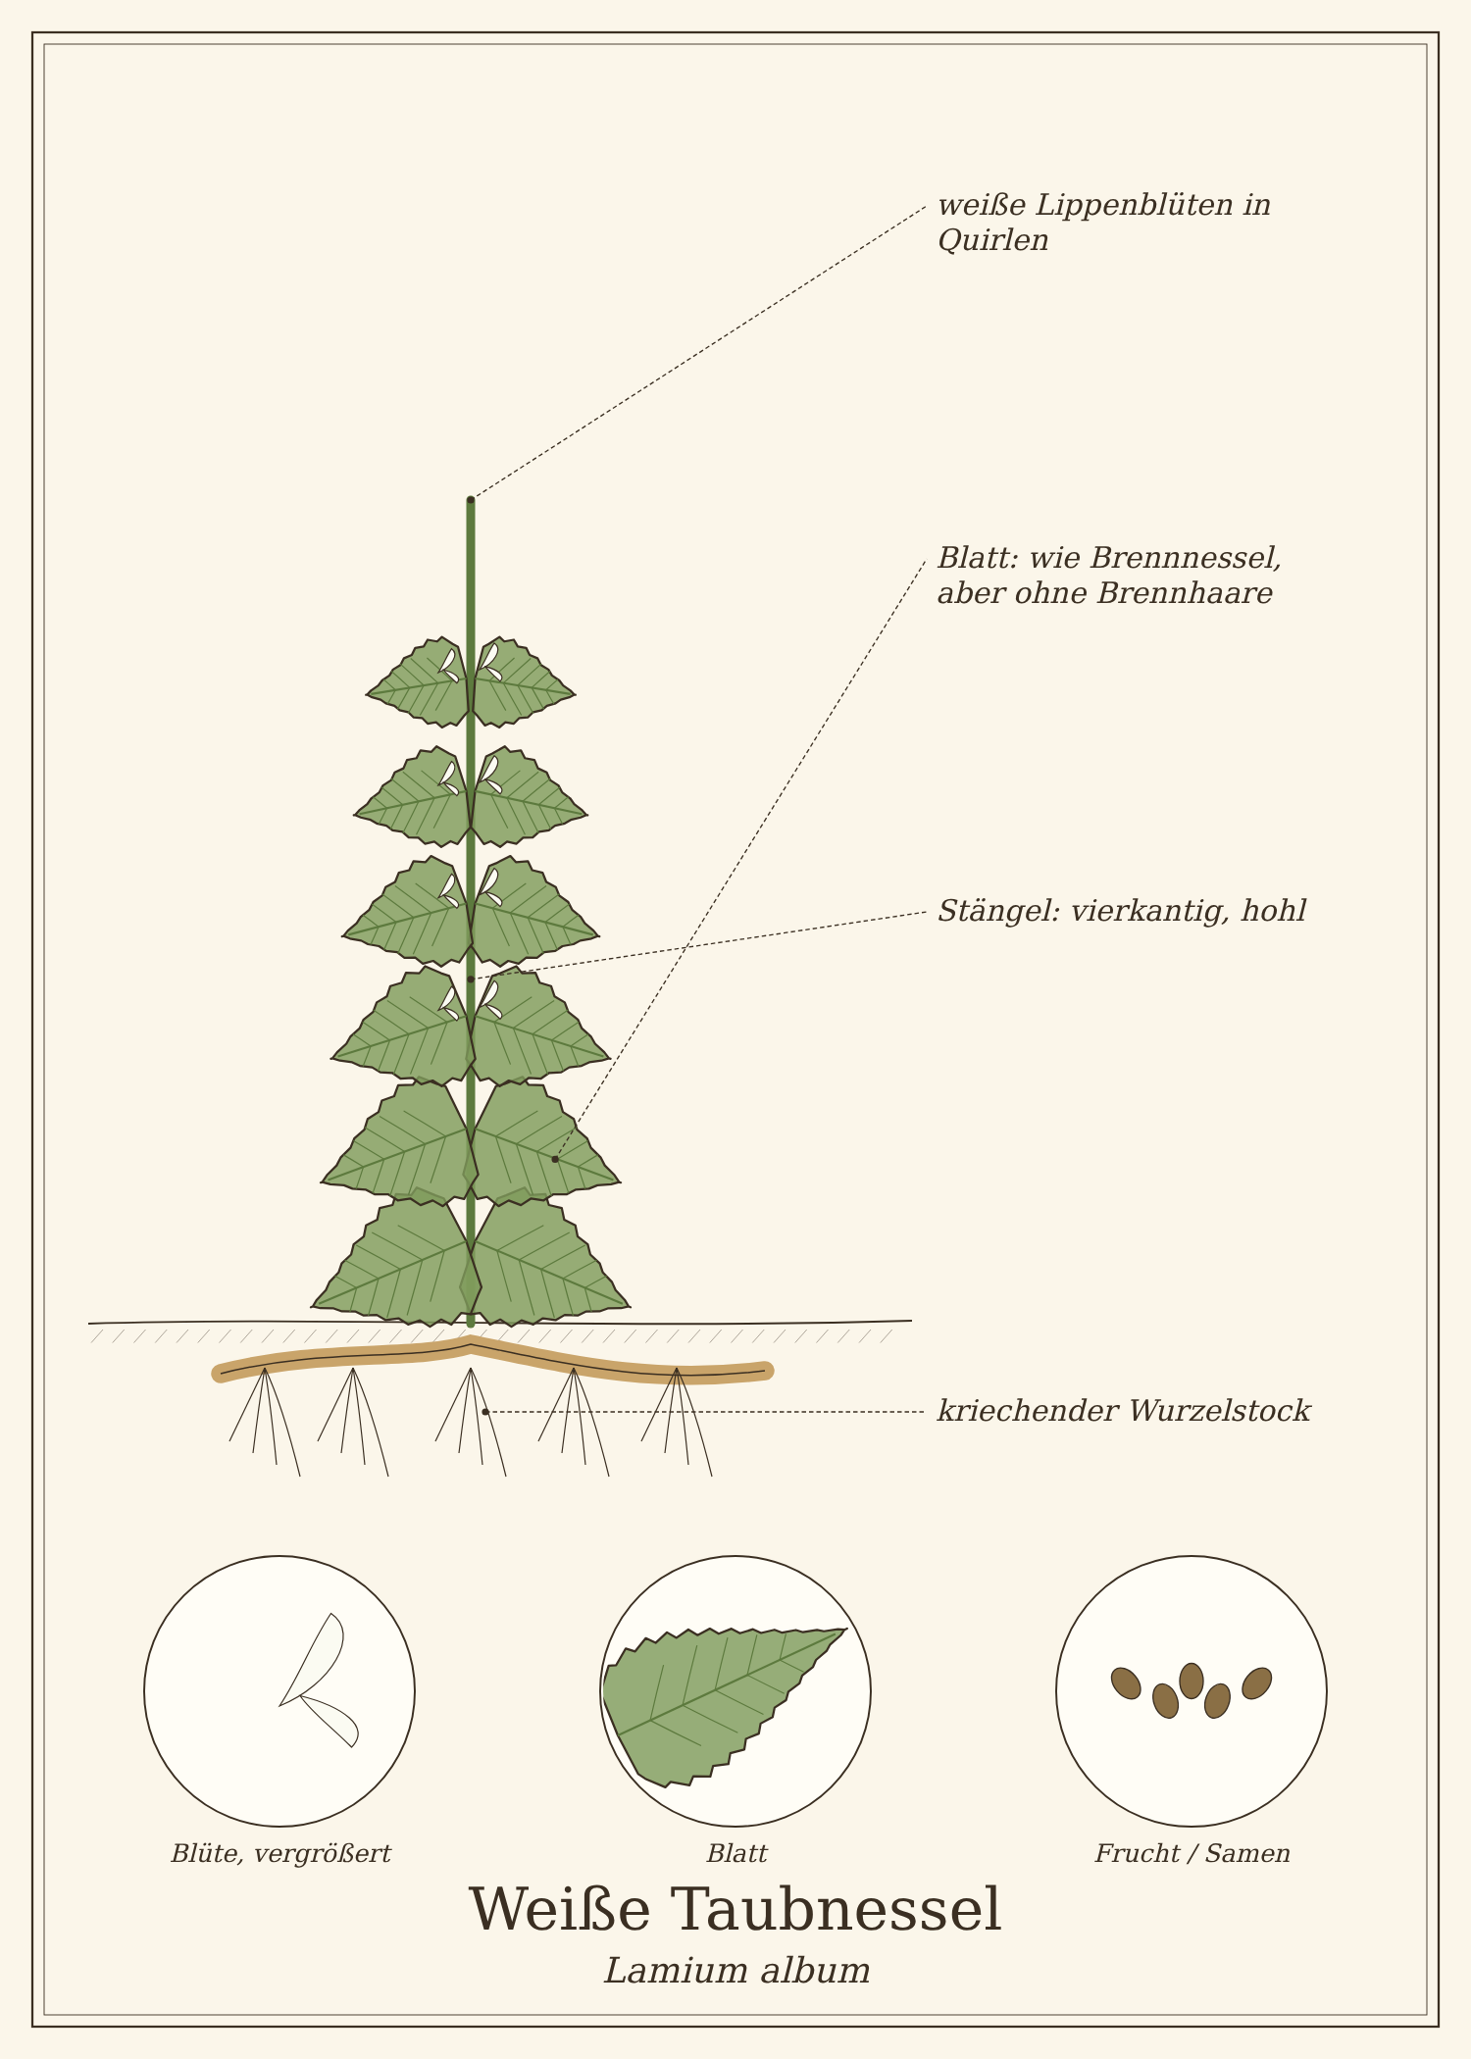
Abb.: Weiße Taubnessel (Lamium album), schematische Zeichnung mit Wurzel, Stängel, Blättern und Blüte; unten Detailansichten. Zum Bestimmen sind die Merkmale im Text maßgeblich.

Steckbrief
Merkmal | Weiße Taubnessel
Lebensform | ausdauernde Staude mit Ausläufern
Höhe | 20 bis 60 cm
Blätter | gegenständig, herz- bis eiförmig, zugespitzt, gesägt, weich behaart, ohne Brennhaare
Stängel | vierkantig, hohl
Blütezeit | April bis Oktober
Blüten | große weiße Lippenblüten in Quirlen an den Blattachseln
Standort | Wegränder, Hecken, Gärten, Waldränder – oft neben Brennnesseln
Genutzte Teile | Blüten, junge Blätter und Triebspitzen

Erkennen

Blätter
Die Blätter ähneln stark denen der Brennnessel: gegenständig, herzförmig, gesägt. Sie sind aber weicher, oft etwas heller und haben keine Brennhaare – sie lassen sich gefahrlos anfassen.

Blüten
Die weißen Lippenblüten sitzen in Kränzen (Quirlen) rund um den Stängel an den Blattachseln. Die Oberlippe ist helmartig gewölbt und behaart, die Unterlippe hat seitliche Zähnchen.

Verwechslungsgefahr
Die Weiße Taubnessel ist ungiftig. Verwechslungen mit der Brennnessel sind harmlos – außer für die Finger. Auch die anderen Taubnessel-Arten (Rote, Gefleckte, Gelbe Taubnessel/Goldnessel) sind essbar.

Standort und Lebensraum
Taubnesseln wachsen an Wegrändern, Hecken, Zäunen, Waldrändern, in Gärten und auf Schuttplätzen – oft in Gesellschaft der Brennnessel auf nährstoffreichen Böden.

Bedeutung für Insekten
Der Nektar sitzt tief in der Blütenröhre. Nur Insekten mit langem Rüssel, vor allem Hummeln, gelangen an ihn. Die Taubnessel ist deshalb eine wichtige Hummelpflanze vom Frühling bis in den Herbst.

Sammeln und Ernten
Pflanzenteil | Erntezeit | Worauf du achtest
Junge Triebspitzen | März bis Mai | oberste Blattpaare
Blüten | April bis Oktober | Blütenkronen aus dem Kelch zupfen – nur die weißen Kronen trocknen

Sammelkalender
Teil | Jan | Feb | Mär | Apr | Mai | Jun | Jul | Aug | Sep | Okt | Nov | Dez
Triebspitzen |  |  | ● | ● | ● | ○ |  |  | ○
Blüten |  |  |  | ● | ● | ● | ○ | ○ | ○ | ○
● Haupterntezeit · ○ ebenfalls möglich

Was in der Weißen Taubnessel steckt
- Schleimstoffe
- Gerbstoffe
- Flavonoide
- Iridoide
- Saponine in geringen Mengen

Weiße Taubnessel in der Küche
Junge Blätter schmecken mild, leicht pilzartig; die Blüten süßlich. Taubnesseln lassen sich wie Brennnesseln verwenden – nur ohne Handschuhe.

Ideen für jeden Tag
- Salat: junge Blätter und Blüten.
- Gemüse und Suppe: wie Spinat oder Brennnessel.
- Blüten: als essbare Dekoration auf Desserts, in Eiswürfeln, kandiert.
- Kräuterquark und Füllungen.

Rezepte

Taubnessel-Blütentee
Für 1 Tasse
Zutaten
- 1 bis 2 TL getrocknete Taubnesselblüten
- 250 ml Wasser
Zubereitung
- Blüten mit kochendem Wasser übergießen.
- 5 bis 10 Minuten ziehen lassen und abseihen.
Tipp: Mild, leicht süßlich; mit Honig süßen.

Tee und traditionelle Verwendung
Die Blüten der Weißen Taubnessel wurden in der früheren Monographie der Kommission E innerlich bei Katarrhen der oberen Luftwege und als Spülung bei leichten Entzündungen der Mund- und Rachenschleimhaut sowie äußerlich bei leichten, oberflächlichen Hautentzündungen beschrieben. In der Volksheilkunde galt sie als „Frauenkraut“.
Wichtig bei der Anwendung
- Anhaltende Beschwerden ärztlich abklären lassen.

Aus der Geschichte
Der Volksname „Bienensaug“ beschreibt das Nektarsaugen, an dem Kinder seit Generationen Freude haben.

Haltbar machen
Methode | So geht es | Haltbarkeit
Blüten trocknen | Blütenkronen einzeln auf Papier im Schatten trocknen; sie werden schnell braun, wenn sie gequetscht sind. | ca. 1 Jahr
Blätter | wie Brennnessel einfrieren. | bis 6 Monate

Vorsicht auf einen Blick
- Beim Sammeln nicht versehentlich Brennnesseln oder andere Pflanzen mitnehmen.

Quellen zum Gegenprüfen
- Kommission E: Monographie Lamii albi flos
- BfN FloraWeb: Lamium album

Waldmeister
Galium odoratum
Familie: Rötegewächse (Rubiaceae)
Volksnamen: Maikraut, Wohlriechendes Labkraut, Herzfreude, Gliedkraut, Mösch

Waldmeister ist der Duft des Frühlings: Frisch gepflückt riecht er kaum, doch angewelkt verströmt er einen süßen, heuartigen Duft nach Vanille und Mandel. Dieser Duft stammt vom Cumarin, das sich erst beim Welken freisetzt.
Mit Waldmeister werden traditionell Maibowle, Sirup, Götterspeise und Limonade aromatisiert. Weil Cumarin in höherer Dosis Kopfschmerzen und Leberschäden verursachen kann, gilt beim Waldmeister: wenig ist mehr.
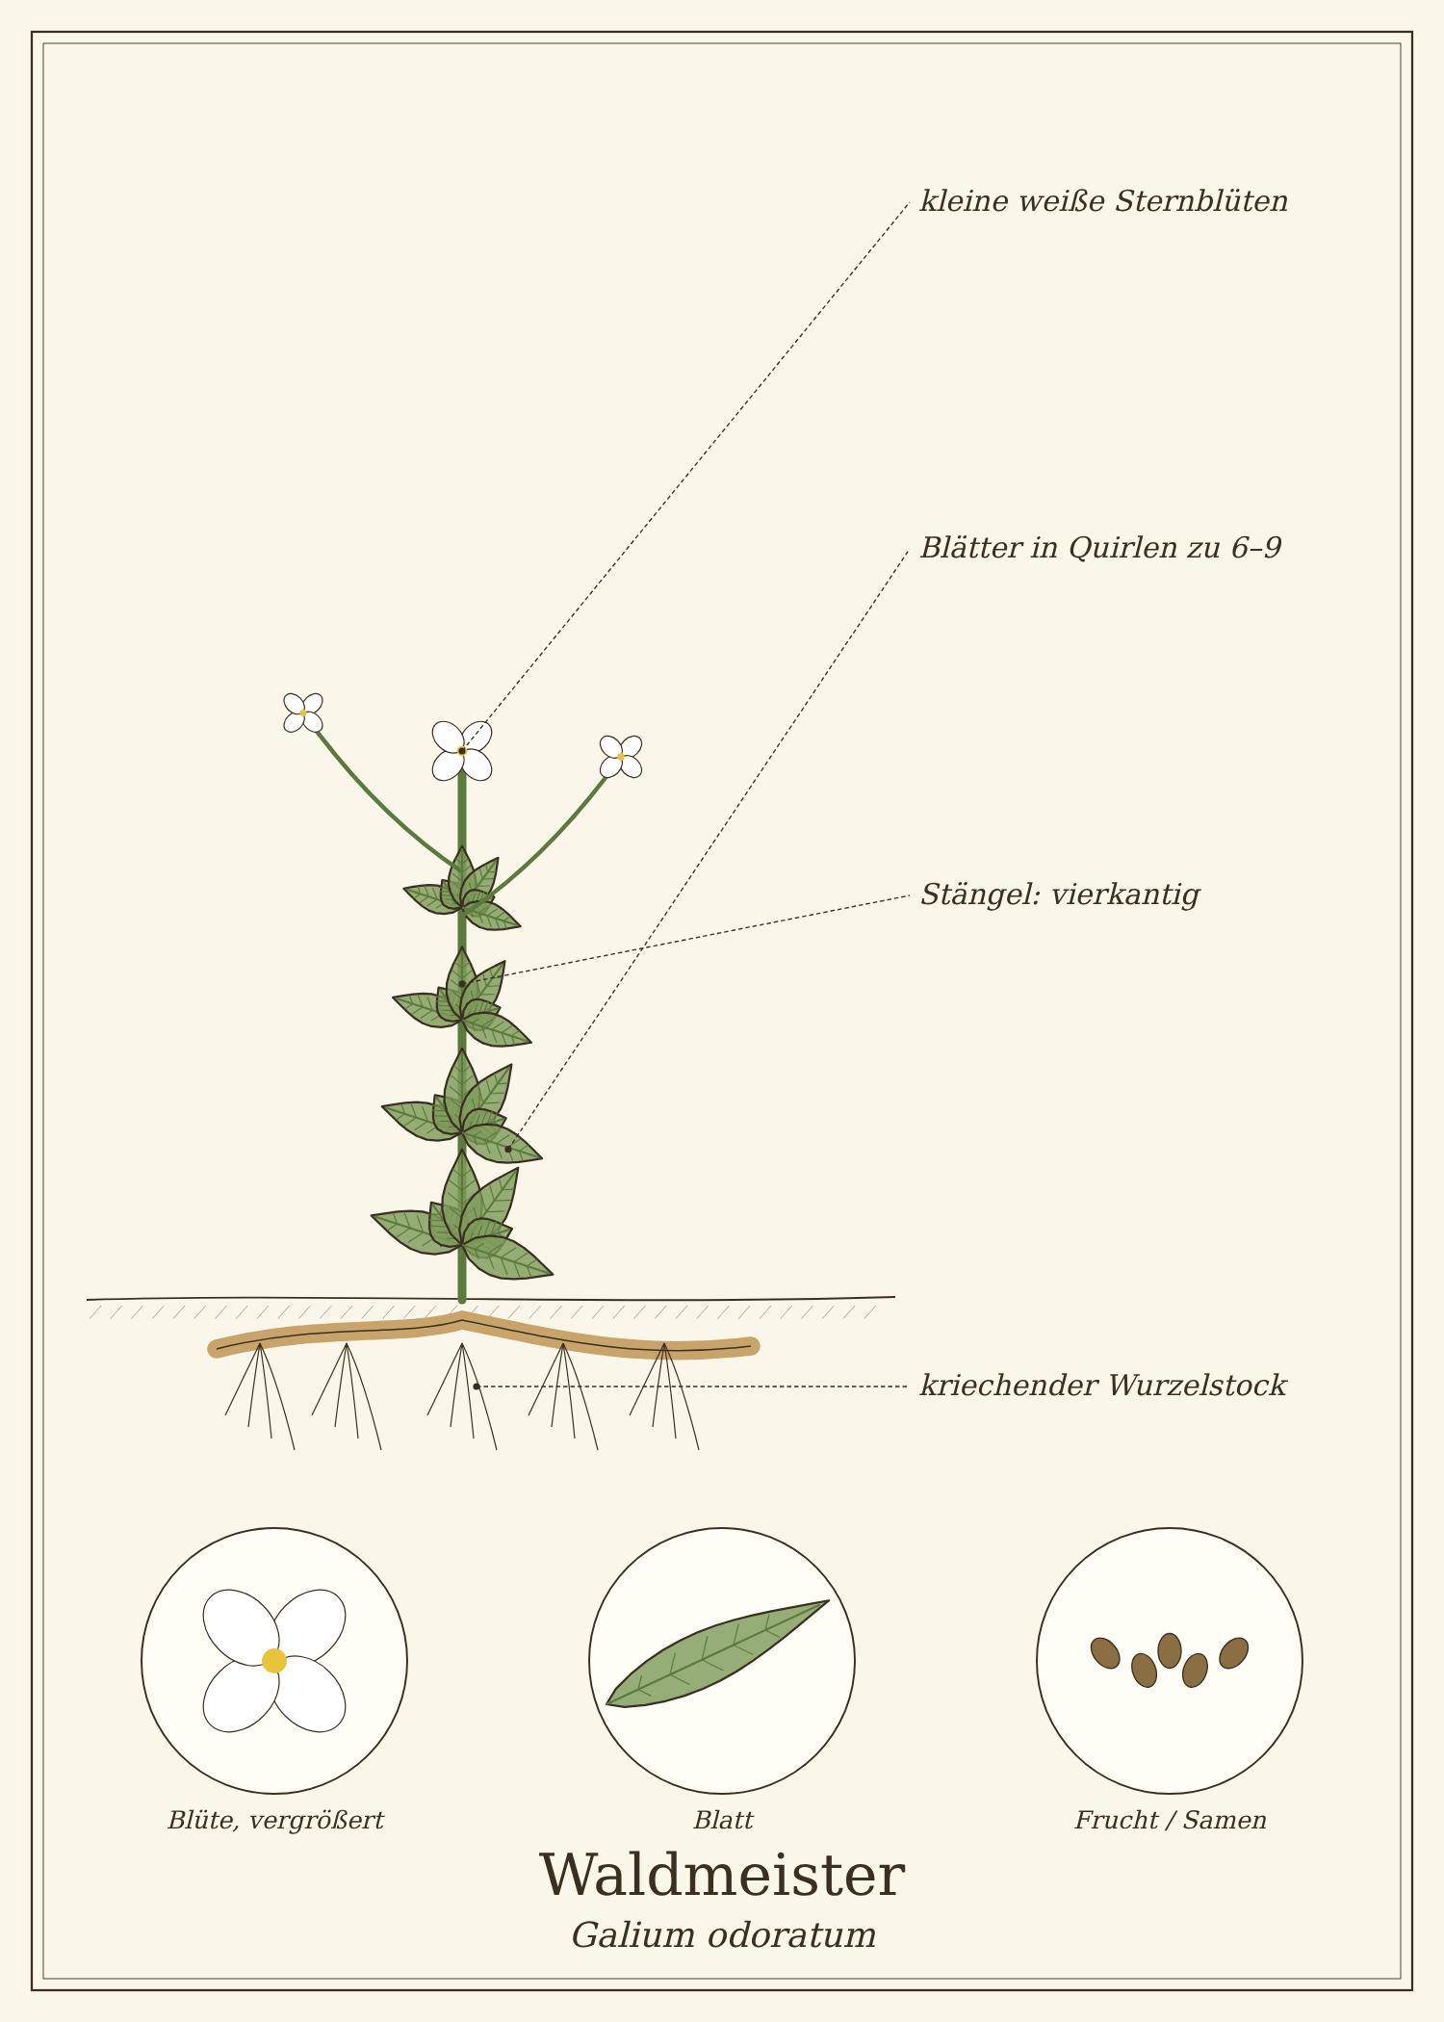
Abb.: Waldmeister (Galium odoratum), schematische Zeichnung mit Wurzel, Stängel, Blättern und Blüte; unten Detailansichten. Zum Bestimmen sind die Merkmale im Text maßgeblich.

Steckbrief
Merkmal | Waldmeister
Lebensform | ausdauernde Staude mit Ausläufern
Höhe | 10 bis 30 cm
Blätter | lanzettlich, zu 6 bis 9 in Quirlen, am Rand fein rau
Stängel | vierkantig, aufrecht, unverzweigt
Blütezeit | April bis Mai
Blüten | kleine weiße, vierzipflige Sternblüten in lockeren Trugdolden
Früchte | kleine Kletten mit Hakenborsten
Duft | angewelkt süß nach Heu und Vanille
Standort | schattige Buchen- und Laubmischwälder
Genutzte Teile | Kraut (vor der Blüte)

Erkennen

Blätter und Stängel
Charakteristisch sind die Blattquirle: An jedem Knoten des vierkantigen Stängels sitzen 6 bis 9 schmale, lanzettliche Blätter wie die Speichen eines Rades. Die Blattränder fühlen sich leicht rau an.

Blüten
Im April und Mai erscheinen an der Spitze kleine, reinweiße Sternblüten mit vier Zipfeln.

Duft
Frisch riecht Waldmeister nur schwach. Lässt man ein Sträußchen einige Stunden welken, entfaltet er den typischen süßen Duft.

Verwechslungsgefahr
Giftige Doppelgänger gibt es nicht. Verwandte Labkräuter haben ebenfalls quirlständige Blätter, aber nicht den Waldmeisterduft.
Pflanze | Ähnlichkeit | So unterscheidest du sie
Kletten-Labkraut (Galium aparine) | Blattquirle | Stängel klettert und haftet an Kleidung; kein Duft
Wiesen-Labkraut (Galium album) | Blattquirle, weiße Blüten | wächst in Wiesen, viele kleine Blüten; kein Duft

Standort und Lebensraum
Waldmeister wächst in schattigen, humusreichen Laubwäldern, besonders in Buchenwäldern, wo er große Teppiche bildet. Im Garten gedeiht er als Bodendecker unter Gehölzen.

Sammeln und Ernten
Pflanzenteil | Erntezeit | Worauf du achtest
Kraut | April bis Anfang Mai, vor oder zu Beginn der Blüte | Stängel abschneiden; vor der Blüte ist das Aroma am feinsten

Sammelkalender
Teil | Jan | Feb | Mär | Apr | Mai | Jun | Jul | Aug | Sep | Okt | Nov | Dez
Kraut |  |  | ○ | ● | ●
● Haupterntezeit · ○ ebenfalls möglich

Tipps für die Ernte
- Für Bowle oder Sirup die Stängel 1 bis 2 Stunden bis über Nacht anwelken lassen – erst dann entwickelt sich der Duft.
- Im Garten lässt sich Waldmeister leicht als Bodendecker unter Sträuchern ansiedeln.

Was im Waldmeister steckt
- Cumarin (entsteht beim Welken aus Vorstufen)
- Iridoidglykoside (Asperulosid)
- Gerbstoffe, Bitterstoffe
Cumarin verursacht in höheren Mengen Kopfschmerzen und Übelkeit und kann bei empfindlichen Menschen die Leber schädigen. Das Bundesinstitut für Risikobewertung empfiehlt für Bowle höchstens etwa 3 g frisches Kraut pro Liter.

Waldmeister in der Küche
Waldmeister wird nicht gegessen, sondern zum Aromatisieren verwendet: Ein Sträußchen wird in Flüssigkeit gehängt und nach kurzer Zeit wieder herausgenommen.

Ideen für jeden Tag
- Maibowle (Rezept unten).
- Waldmeistersirup für Limonade, Desserts und Sekt.
- Götterspeise und Panna cotta.
- Eis und Sorbet.

Rezepte

Maibowle
Für 8 Gläser · 1 Stunde
Zutaten
- 1 kleines Sträußchen Waldmeister (ca. 3 g, etwa 5 bis 8 Stängel), angewelkt
- 1 Flasche trockener Weißwein (0,75 l)
- 1 Flasche Sekt, gekühlt
- nach Wunsch 1 bis 2 EL Zucker
Zubereitung
- Waldmeister einige Stunden anwelken lassen und zu einem Sträußchen binden.
- Kopfüber so in den Wein hängen, dass die Schnittenden nicht eintauchen (sie machen die Bowle bitter).
- Nach höchstens 30 Minuten herausnehmen.
- Nach Wunsch süßen und vor dem Servieren mit Sekt auffüllen.
Tipp: Alkoholfrei: Weißwein durch Apfelsaft, Sekt durch Mineralwasser ersetzen.

Waldmeistersirup
Für ca. 750 ml
Zutaten
- 15 g angewelkter Waldmeister (ein kleiner Bund)
- 500 ml Wasser
- 500 g Zucker
- 1 Bio-Zitrone
Zubereitung
- Wasser mit Zucker aufkochen, bis sich der Zucker gelöst hat, abkühlen lassen.
- Zitrone in Scheiben und den Waldmeister in den kalten Sirup geben.
- Zugedeckt 24 Stunden ziehen lassen.
- Abseihen, nochmals aufkochen und heiß in Flaschen füllen.
Tipp: Der Sirup ist hellgelb, nicht grün – das künstliche Grün aus dem Laden stammt von Farbstoffen. Sparsam verdünnen (1:10).

Tee und traditionelle Verwendung
In der Volksheilkunde wurde Waldmeister als beruhigender Tee bei Unruhe und Einschlafstörungen sowie bei Kopfschmerzen verwendet – kurioserweise, denn zu viel Cumarin löst Kopfschmerzen aus. Wegen des Cumarins wird Waldmeister heute nicht mehr als Tee empfohlen.
Wichtig bei der Anwendung
- Höchstens 3 g frisches Kraut pro Liter.
- Nicht für Kinder in größeren Mengen; nicht in der Schwangerschaft.
- Wer gerinnungshemmende Medikamente einnimmt oder Leberprobleme hat, verzichtet besser.

In Haushalt, Garten und Pflege

Mottenschutz und Duftsäckchen
Getrockneter Waldmeister duftet lange nach Heu. In Stoffsäckchen im Kleiderschrank soll er Motten fernhalten.

Aus der Geschichte
Die Maibowle wird bereits im 9. Jahrhundert von einem Benediktinermönch erwähnt. Früher legte man Waldmeister in Bettstroh und Kleiderschränke, um sie zu beduften.

Haltbar machen
Methode | So geht es | Haltbarkeit
Trocknen | Sträußchen kopfüber aufhängen; getrocknet duftet er intensiv. | ca. 1 Jahr
Einfrieren | angewelkte Stängel einfrieren – das Aroma bleibt gut erhalten. | bis 1 Jahr
Sirup | Siehe Rezept. | ca. 1 Jahr

Vorsicht auf einen Blick
- Cumarin: nur sparsam verwenden (max. 3 g frisch pro Liter).
- Bei Kopfschmerz, Lebererkrankungen und Blutverdünnung meiden.
- Schnittenden nicht in Flüssigkeit tauchen.

Quellen zum Gegenprüfen
- BfR: Fragen und Antworten zu Cumarin in Zimt und anderen Lebensmitteln
- BfN FloraWeb: Galium odoratum

Duftveilchen
Viola odorata
Familie: Veilchengewächse (Violaceae)
Volksnamen: März-Veilchen, Wohlriechendes Veilchen, Veiel, Veigerl

Im März, wenn die ersten warmen Sonnenstrahlen kommen, verrät sich das Duftveilchen oft zuerst durch seinen Geruch: ein süßer, pudriger Duft, der über Gartenränder und Hecken zieht. Seine kleinen dunkelvioletten Blüten gehören zu den ersten Frühlingsblumen.
Veilchenblüten sind essbar und machen Süßspeisen, Sirup und Salate zu etwas Besonderem. Kandierte Veilchen waren früher eine feine Konditorei-Dekoration.
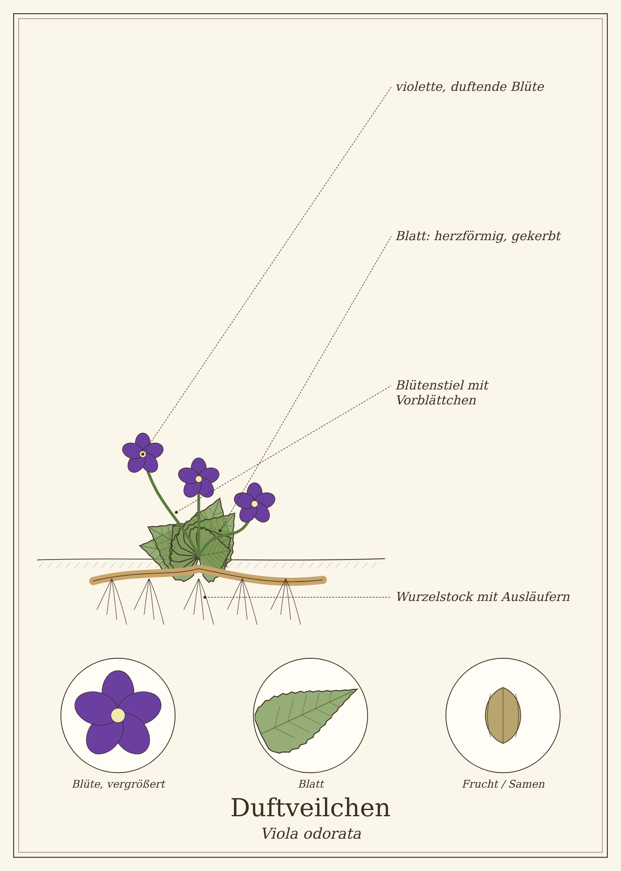
Abb.: Duftveilchen (Viola odorata), schematische Zeichnung mit Wurzel, Stängel, Blättern und Blüte; unten Detailansichten. Zum Bestimmen sind die Merkmale im Text maßgeblich.

Steckbrief
Merkmal | Duftveilchen
Lebensform | ausdauernde Staude mit oberirdischen Ausläufern
Höhe | 5 bis 15 cm
Blätter | grundständig, rundlich-herzförmig, gekerbt, langgestielt
Blütezeit | März bis April, manchmal im Herbst ein zweites Mal
Blüten | dunkelviolett (selten weiß), fünf Blütenblätter mit Sporn, stark duftend
Früchte | kugelige, behaarte Kapseln
Standort | Gärten, Hecken, Waldränder, Parks
Genutzte Teile | Blüten, junge Blätter

Erkennen

Blätter
Die Blätter sind rundlich-herzförmig, am Rand gekerbt und stehen an langen Stielen in einer Rosette. Aus der Rosette wachsen oberirdische Ausläufer, an denen sich neue Pflanzen bilden.

Blüten
Jede Blüte sitzt einzeln an einem Stiel, der etwa in der Mitte zwei kleine Vorblättchen trägt. Die Blüte hat fünf Blütenblätter; das untere trägt einen kurzen Sporn. Das wichtigste Merkmal ist der Duft – andere Veilchenarten duften kaum.

Verwechslungsgefahr
Gefährlich ist allenfalls eine Verwechslung der Blätter mit dem Scharbockskraut, das zur gleichen Zeit an ähnlichen Orten wächst.
Pflanze | Ähnlichkeit | So unterscheidest du sie
Scharbockskraut (Ficaria verna) – ab der Blüte giftig | rundlich-herzförmige Blätter im Frühjahr | Blätter glänzend und fleischig, kaum gekerbt; gelbe Sternblüten
Hunds-Veilchen, Wald-Veilchen | ähnliche Blüten | blüten hellviolett, duften nicht; Blätter länger; Blüten an beblätterten Stängeln
Gundermann | rundliche, gekerbte Blätter | kriechend, gegenständig, Lippenblüten, würziger Duft

Standort und Lebensraum
Das Duftveilchen wächst an Gartenrändern, unter Hecken und Gebüsch, an Waldrändern und in Parks, oft als Gartenflüchtling. Es mag halbschattige, nährstoffreiche, eher kalkhaltige Böden.

Sammeln und Ernten
Pflanzenteil | Erntezeit | Worauf du achtest
Blüten | März bis April | voll geöffnete Blüten an sonnigen Vormittagen
Junge Blätter | März bis Mai | zarte Blätter für Salate

Sammelkalender
Teil | Jan | Feb | Mär | Apr | Mai | Jun | Jul | Aug | Sep | Okt | Nov | Dez
Blüten |  |  | ● | ● |  |  |  |  |  | ○
Blätter |  |  | ● | ● | ●
● Haupterntezeit · ○ ebenfalls möglich

Was im Duftveilchen steckt
- ätherisches Öl mit Ionon (Veilchenduft)
- Saponine, vor allem in der Wurzel
- Schleimstoffe
- Flavonoide
- Salicylsäure-Verbindungen

Duftveilchen in der Küche
Veilchenblüten schmecken süßlich-blumig, die Blätter mild. Die Blüten sind vor allem eine Augenweide und ein Duft-Erlebnis.

Ideen für jeden Tag
- Kandierte Veilchen als Kuchendeko.
- Veilchensirup für Limonade, Sekt und Desserts.
- Salat: Blüten und junge Blätter.
- Veilchenzucker: Blüten mit Zucker mörsern.
- Veilchenbutter: auf Brot oder Scones.

Rezepte

Kandierte Veilchen
Für etwa 50 Blüten · 30 Minuten plus Trockenzeit
Zutaten
- 50 Veilchenblüten
- 1 Eiweiß
- feiner Zucker
Zubereitung
- Eiweiß leicht schaumig schlagen.
- Blüten mit einem feinen Pinsel rundum hauchdünn mit Eiweiß bestreichen.
- Mit feinem Zucker bestreuen.
- Auf Backpapier mindestens 24 Stunden trocknen lassen.
Tipp: In einer Dose zwischen Backpapier halten sie mehrere Wochen.
Tausch-Tipp: Statt Eiweiß Aquafaba nehmen – das Kochwasser aus einer Dose Kichererbsen, leicht aufgeschlagen. Funktioniert genauso.

Veilchensirup
Für ca. 300 ml
Zutaten
- 2 Handvoll Veilchenblüten
- 200 ml Wasser
- 250 g Zucker
- einige Tropfen Zitronensaft
Zubereitung
- Blüten mit dem heißen (nicht mehr kochenden) Wasser übergießen und über Nacht ziehen lassen.
- Abseihen, mit Zucker sanft erwärmen, bis er sich gelöst hat – nicht kochen, sonst verliert sich der Duft.
- Zitronensaft zugeben (die Farbe wechselt von blau nach violett-rosa) und abfüllen.

Tee und traditionelle Verwendung
In der Volksheilkunde wurden Blüten und Blätter bei Husten und Heiserkeit als Tee oder Sirup verwendet. Die Wurzel enthält Saponine und wirkt in größeren Mengen brechreizend.
Übrigens: Die „Veilchenwurzel“, auf der Babys früher beim Zahnen kauten, stammt nicht vom Veilchen, sondern von der Schwertlilie (Iris) – sie riecht nur nach Veilchen.
Wichtig bei der Anwendung
- Wurzeln und Samen nicht essen – sie können Übelkeit und Erbrechen auslösen.

Aus der Geschichte
Das Veilchen war in der Antike der Göttin Aphrodite geweiht und galt im Mittelalter als Symbol der Bescheidenheit. Kaiserin Joséphine und Napoleon liebten Veilchen; seine Anhänger nannten ihn „Caporal Violette“.

Haltbar machen
Methode | So geht es | Haltbarkeit
Kandieren | Siehe Rezept. | mehrere Wochen
Sirup | Siehe Rezept. | mehrere Monate im Kühlschrank
Trocknen | Blüten auf Papier trocknen. | ca. 6 Monate

Vorsicht auf einen Blick
- Nur Blüten und junge Blätter verwenden; Wurzel und Samen nicht essen.
- Nicht mit Scharbockskraut verwechseln.

Quellen zum Gegenprüfen
- BfN FloraWeb: Viola odorata
- Fleischhauer u. a.: Enzyklopädie essbare Wildpflanzen

Echte Schlüsselblume
Primula veris
Familie: Primelgewächse (Primulaceae)
Volksnamen: Himmelsschlüssel, Wiesen-Schlüsselblume, Petersschlüssel, Frauenschlüssel, Märzblume

Die Echte Schlüsselblume ist eine der schönsten Frühlingsblumen unserer Wiesen: leuchtend gelbe, nickende Blüten mit orangefarbenen Flecken, die zart nach Honig duften. Der Legende nach ließ Petrus einst die Himmelsschlüssel fallen – und wo sie landeten, wuchsen Schlüsselblumen.
Wichtig vorab: Die Echte Schlüsselblume ist nach der Bundesartenschutzverordnung besonders geschützt und darf in der Natur weder gepflückt noch ausgegraben werden. Wer sie nutzen möchte, zieht sie im eigenen Garten – Samen und Pflanzen gibt es in Gärtnereien.
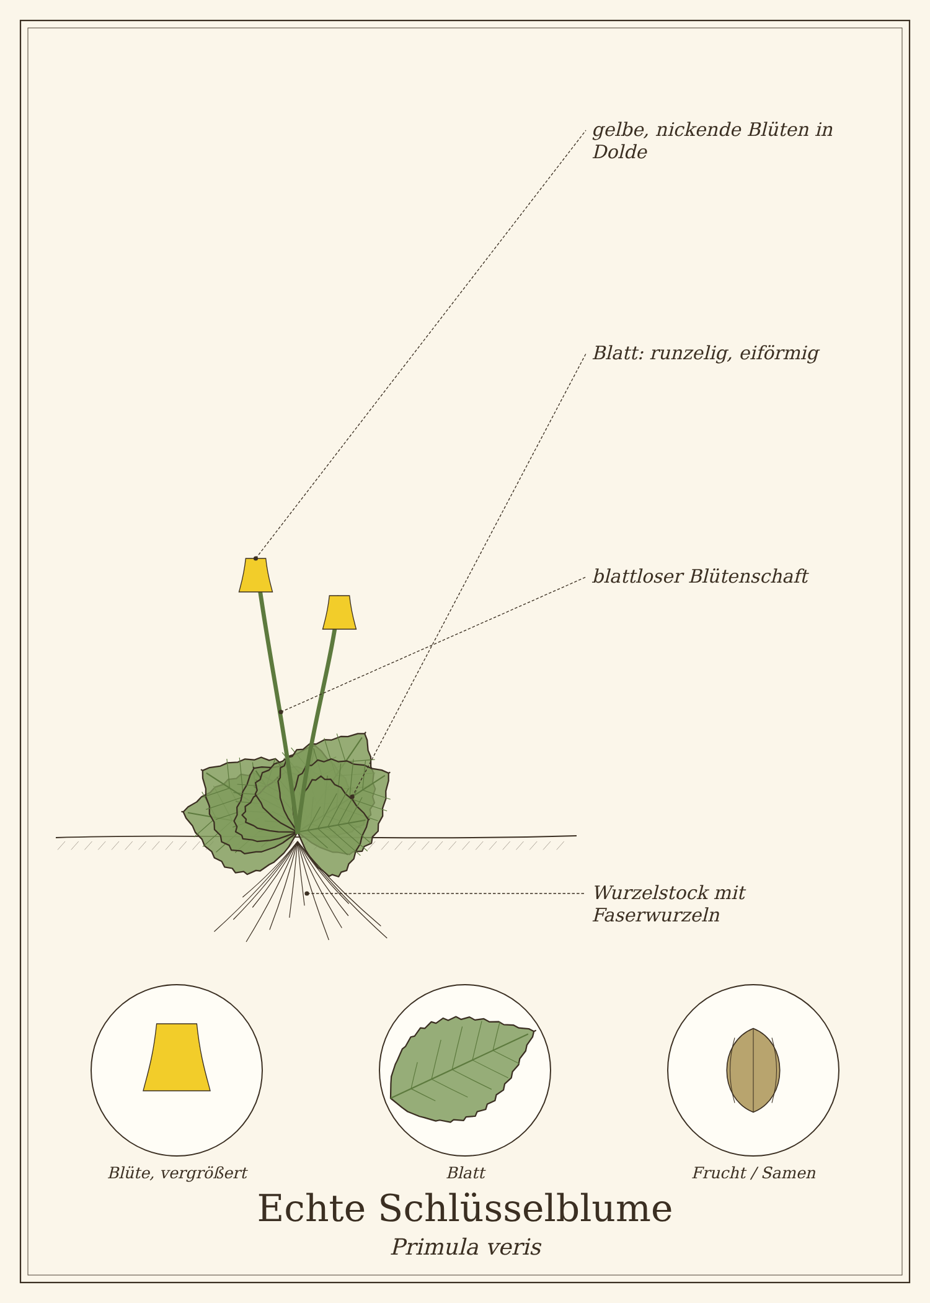
Abb.: Echte Schlüsselblume (Primula veris), schematische Zeichnung mit Wurzel, Stängel, Blättern und Blüte; unten Detailansichten. Zum Bestimmen sind die Merkmale im Text maßgeblich.

Steckbrief
Merkmal | Echte Schlüsselblume
Lebensform | ausdauernde Rosettenpflanze
Höhe | 10 bis 30 cm
Blätter | grundständige Rosette; eiförmig, runzelig, unterseits behaart, plötzlich in den geflügelten Stiel verschmälert
Blütezeit | April bis Mai
Blüten | dottergelb mit orange Flecken im Schlund, nickend, in einseitswendiger Dolde; Kelch blassgrün, aufgeblasen; duftend
Früchte | Kapseln im bleibenden Kelch
Standort | magere, trockene, kalkhaltige Wiesen, lichte Wälder
Schutzstatus | besonders geschützt (BArtSchV) – nur aus dem Garten verwenden
Genutzte Teile | Blüten (Garten); Wurzel nur aus Kultur

Erkennen

Blätter
Die eiförmigen Blätter liegen in einer Rosette, sind runzelig und unterseits graugrün behaart. Sie verschmälern sich plötzlich in einen geflügelten Stiel.

Blüten
Auf einem blattlosen Schaft sitzt eine Dolde aus 5 bis 15 nickenden, glockigen Blüten, die alle zur selben Seite hängen. Die Krone ist dottergelb mit fünf orangefarbenen Flecken im Schlund. Der Kelch ist hellgrün, aufgeblasen und kantig. Die Blüten duften angenehm nach Honig und Aprikose.

Verwechslungsgefahr
Giftige Doppelgänger gibt es nicht.
Pflanze | Ähnlichkeit | So unterscheidest du sie
Hohe Schlüsselblume (Primula elatior) | gelbe Primelblüten | Blüten heller schwefelgelb, größer, flacher, fast duftlos, Kelch eng anliegend; ebenfalls geschützt
Garten-Primeln | Primelblüten | meist bunt, Blüten einzeln; nicht verwenden – manche Arten (z. B. Becherprimel) lösen Hautallergien aus

Standort und Lebensraum
Die Echte Schlüsselblume wächst auf mageren, sonnigen, oft kalkhaltigen Wiesen, Halbtrockenrasen und in lichten Wäldern. Durch Düngung und Umbruch von Wiesen ist sie vielerorts selten geworden.
Im Garten gedeiht sie in einer sonnigen, nicht zu nährstoffreichen Blumenwiese oder am Gehölzrand. Sie ist ein Kaltkeimer: Samen im Herbst aussäen.

Sammeln und Ernten
Pflanzenteil | Erntezeit | Worauf du achtest
Blüten (Garten) | April bis Mai | ganze Blüten mit oder ohne Kelch an sonnigen Tagen
Wurzel (nur aus Kultur) | Herbst | nur aus dem eigenen Garten

Sammelkalender
Teil | Jan | Feb | Mär | Apr | Mai | Jun | Jul | Aug | Sep | Okt | Nov | Dez
Blüten |  |  |  | ● | ●
Wurzel |  |  |  |  |  |  |  |  | ● | ●
● Haupterntezeit · ○ ebenfalls möglich

Geschützte Art
Die Echte Schlüsselblume darf in der Natur nicht gepflückt und nicht ausgegraben werden. Verstöße können mit Bußgeld geahndet werden. Ernte nur aus dem eigenen Garten.

Was in der Schlüsselblume steckt
- Saponine, vor allem in der Wurzel (bis etwa 10 %)
- Flavonoide (Blüten)
- Phenolglykoside
- ätherisches Öl in Spuren

Echte Schlüsselblume in der Küche
Die Blüten schmecken mild-süßlich und eignen sich als Dekoration für Salate, Süßspeisen und Getränke. Junge Blätter wurden früher in Salaten und Suppen gegessen.

Ideen für jeden Tag
- Salat: einige Blüten als Dekoration.
- Desserts: kandierte Blüten.
- Sirup und Tee.

Rezepte

Schlüsselblumen-Blütentee
Für 1 Tasse
Zutaten
- 1 bis 2 TL getrocknete Schlüsselblumenblüten (aus dem Garten)
- 250 ml Wasser
Zubereitung
- Mit kochendem Wasser übergießen.
- 10 Minuten ziehen lassen und abseihen.

Tee und traditionelle Verwendung
Die Wurzel der Schlüsselblume ist vom Ausschuss für pflanzliche Arzneimittel der EMA als traditionelles pflanzliches Arzneimittel zur Schleimlösung bei Husten im Zusammenhang mit Erkältungen eingestuft. Die Saponine regen die Schleimproduktion in den Bronchien an. Für Hustentees wird heute Wurzel aus kontrolliertem Anbau verwendet.
Die Blüten wurden in der Volksheilkunde bei Husten, Unruhe und Schlafstörungen verwendet.
Wichtig bei der Anwendung
- Nur Pflanzen aus dem eigenen Garten oder aus der Apotheke verwenden.
- Wurzel kann Magenreizungen und Übelkeit auslösen; nicht bei Magengeschwüren.
- Nicht in Schwangerschaft und Stillzeit, nicht bei Kindern unter 12 Jahren (Wurzel).
- Allergie gegen Primeln beachten.

Aus der Geschichte
Der Name „Himmelsschlüssel“ geht auf die Legende zurück, nach der Petrus erschrak, als er hörte, dass jemand einen Nachschlüssel zum Himmelstor besitze, und seinen Schlüsselbund fallen ließ. Wo die Schlüssel auf die Erde fielen, wuchsen Schlüsselblumen.

Haltbar machen
Methode | So geht es | Haltbarkeit
Blüten trocknen | Blüten auf Papier im Schatten trocknen. | ca. 1 Jahr
Kandieren | wie Veilchen. | mehrere Wochen

Vorsicht auf einen Blick
- Besonders geschützt – nur aus dem Garten.
- Wurzel: Magenreizung möglich; nicht für Kinder und Schwangere.
- Primel-Allergie beachten.

Quellen zum Gegenprüfen
- EMA/HMPC: Monographie Primulae radix
- Bundesartenschutzverordnung, Anlage 1
- BfN FloraWeb: Primula veris

Echtes Lungenkraut
Pulmonaria officinalis
Familie: Raublattgewächse (Boraginaceae)
Volksnamen: Hänsel und Gretel, Bachschlüssel, Fleckenkraut, Unserer lieben Frauen Milchkraut

Das Lungenkraut ist ein kleines Frühlingswunder: An derselben Pflanze blühen gleichzeitig rosa und blaue Blüten. Junge Blüten sind rosa, ältere färben sich blauviolett, weil sich der Säuregehalt im Zellsaft ändert. Im Volksmund heißt es deshalb „Hänsel und Gretel“.
Seine weiß gefleckten Blätter erinnerten die Menschen früher an kranke Lungen. Nach der mittelalterlichen Signaturenlehre, die aus dem Aussehen einer Pflanze auf ihre Heilwirkung schloss, wurde es deshalb bei Husten und Lungenleiden verwendet.
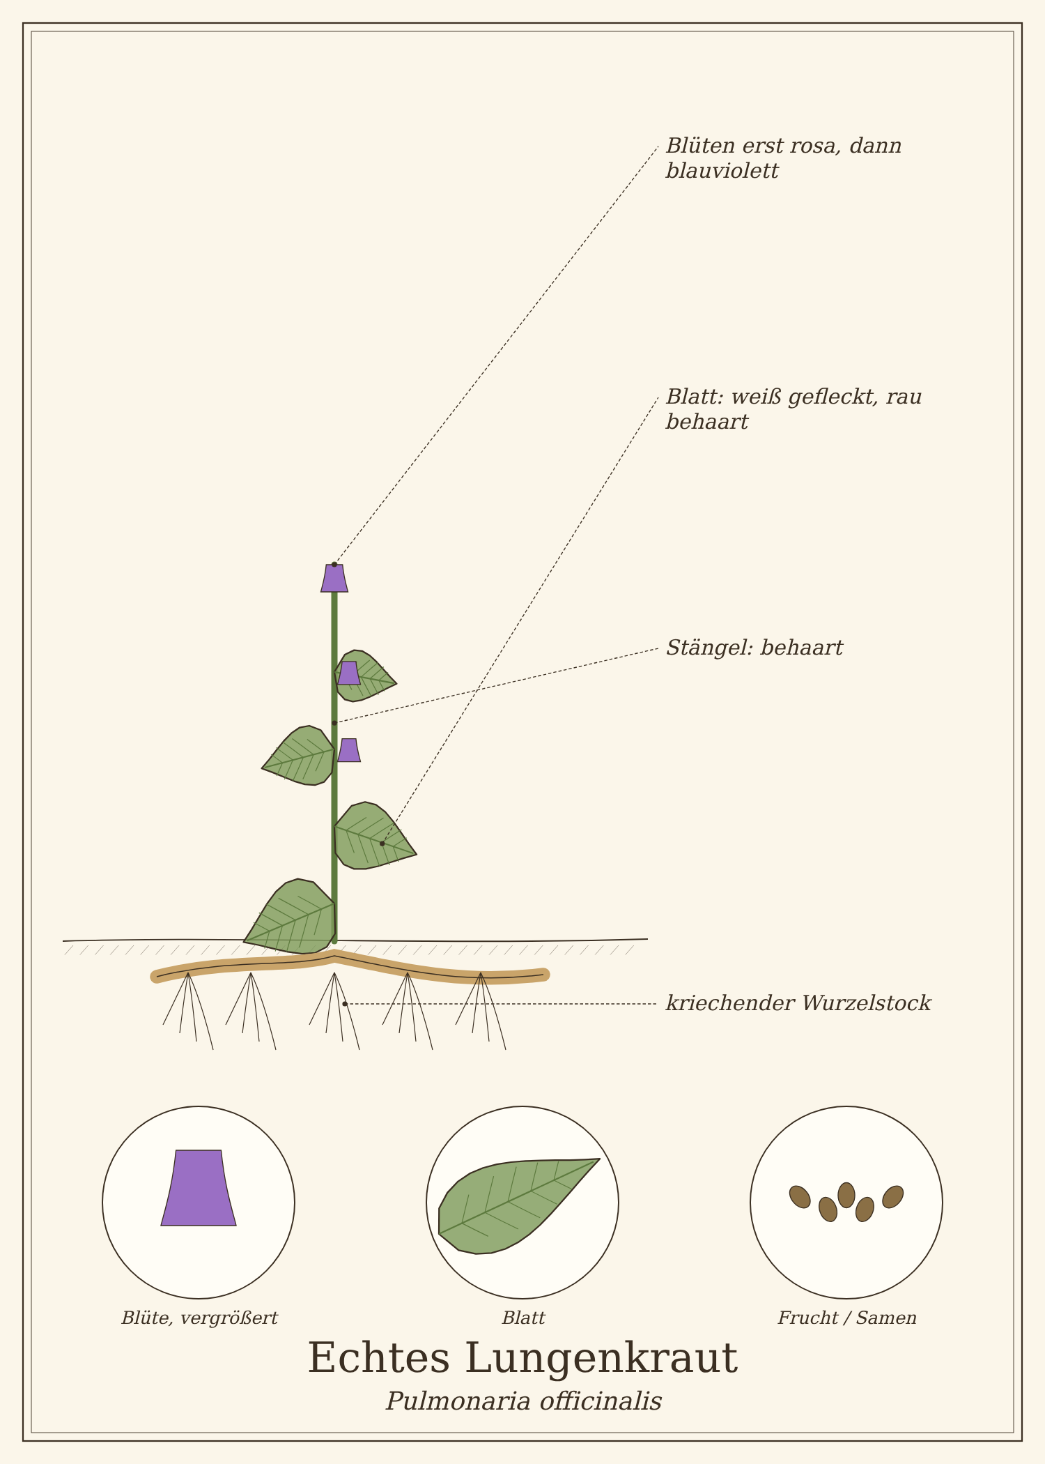
Abb.: Echtes Lungenkraut (Pulmonaria officinalis), schematische Zeichnung mit Wurzel, Stängel, Blättern und Blüte; unten Detailansichten. Zum Bestimmen sind die Merkmale im Text maßgeblich.

Steckbrief
Merkmal | Echtes Lungenkraut
Lebensform | ausdauernde Staude
Höhe | 10 bis 30 cm
Blätter | eiförmig, zugespitzt, rau behaart, meist weiß gefleckt; Grundblätter langgestielt
Blütezeit | März bis Mai
Blüten | trichterförmig, zuerst rosa, später blauviolett
Standort | Laubwälder, Gebüsche, Gärten – halbschattig, humusreich
Genutzte Teile | junge Blätter, Blüten

Erkennen

Blätter
Die Blätter sind eiförmig zugespitzt, rau behaart und fast immer mit hellen, weißlichen Flecken übersät. Die großen Grundblätter erscheinen erst nach der Blüte.

Blüten
Die trichterförmigen Blüten sitzen in Wickeln an der Spitze der Stängel. Junge Blüten sind rosa bis rot, ältere blau bis violett – beide Farben gleichzeitig an einer Pflanze sind typisch.

Verwechslungsgefahr
Giftige Doppelgänger mit ähnlichen Blättern gibt es nicht. Verwandte Raublattgewächse wie der Beinwell haben rauere Blätter und enthalten mehr Pyrrolizidinalkaloide.

Standort und Lebensraum
Lungenkraut wächst in krautreichen Laub- und Mischwäldern, an Waldrändern und unter Gebüsch. In Gärten ist es eine beliebte Schattenstaude.

Bedeutung für Insekten
Lungenkraut ist eine der wichtigsten frühen Nahrungspflanzen für Hummelköniginnen und Pelzbienen, die im März ihr Nest gründen.

Sammeln und Ernten
Pflanzenteil | Erntezeit | Worauf du achtest
Junge Blätter | März bis Mai | zarte, junge Blätter
Blüten | März bis Mai | einzelne Blüten zupfen

Sammelkalender
Teil | Jan | Feb | Mär | Apr | Mai | Jun | Jul | Aug | Sep | Okt | Nov | Dez
Blätter |  |  | ● | ● | ●
Blüten |  |  | ● | ● | ●
● Haupterntezeit · ○ ebenfalls möglich

Was im Lungenkraut steckt
- Schleimstoffe
- Kieselsäure
- Gerbstoffe
- Flavonoide
- Untersuchungen fanden nur Spuren oder keine Pyrrolizidinalkaloide

Echtes Lungenkraut in der Küche
Junge Blätter schmecken mild, ähnlich wie Gurke. Wegen der rauen Behaarung werden sie fein geschnitten oder gekocht. Die Blüten sind süßlich und eine hübsche Dekoration.

Ideen für jeden Tag
- Suppen und Gemüsegerichte: junge Blätter fein geschnitten.
- Salat: Blüten als Deko.
- Kräuterquark.

Rezepte

Frühlingssalat mit Lungenkrautblüten
Für 2 Personen
Zutaten
- Blattsalat
- je 1 kleine Handvoll Lungenkraut- und Gänseblümchenblüten
- 2 EL Öl, 1 EL Essig, Salz, Pfeffer
Zubereitung
- Salat waschen und mit dem Dressing anmachen.
- Mit den Blüten bestreuen.

Tee und traditionelle Verwendung
Lungenkraut wurde in der Volksheilkunde als Tee bei Husten, Heiserkeit und Katarrhen der Atemwege verwendet. Die Schleimstoffe können gereizte Schleimhäute beruhigen. Wissenschaftliche Belege und eine offizielle Monographie gibt es nicht. Für einen Tee 1 bis 2 TL getrocknetes Kraut mit kochendem Wasser übergießen und 10 Minuten ziehen lassen.
Wichtig bei der Anwendung
- Nicht dauerhaft und nicht in großen Mengen verwenden.
- Husten länger als eine Woche ärztlich abklären lassen.

Aus der Geschichte
Nach der Signaturenlehre des Mittelalters erinnerten die gefleckten Blätter an Lungengewebe – daher der Name und die Verwendung bei Lungenleiden.

Haltbar machen
Methode | So geht es | Haltbarkeit
Trocknen | Blätter im Schatten trocknen. | ca. 1 Jahr

Vorsicht auf einen Blick
- Nicht in großen Mengen oder dauerhaft verwenden.
- Nicht mit Beinwell verwechseln.

Quellen zum Gegenprüfen
- BfN FloraWeb: Pulmonaria officinalis
- Fleischhauer u. a.: Enzyklopädie essbare Wildpflanzen

Barbarakraut
Barbarea vulgaris
Familie: Kreuzblütler (Brassicaceae)
Volksnamen: Echtes Barbarakraut, Winterkresse, Senfkraut, Barbenkraut

Das Barbarakraut ist das Wintergemüse unter den Wildkräutern. Seine glänzenden, dunkelgrünen Blattrosetten überstehen Frost und Schnee und lassen sich den ganzen Winter über ernten. Seinen Namen trägt es nach der heiligen Barbara, deren Gedenktag am 4. Dezember liegt.
Der Geschmack ist kresseartig scharf und deutlich bitter. In kleinen Mengen ist das Barbarakraut eine würzige Bereicherung für Wintersalate.
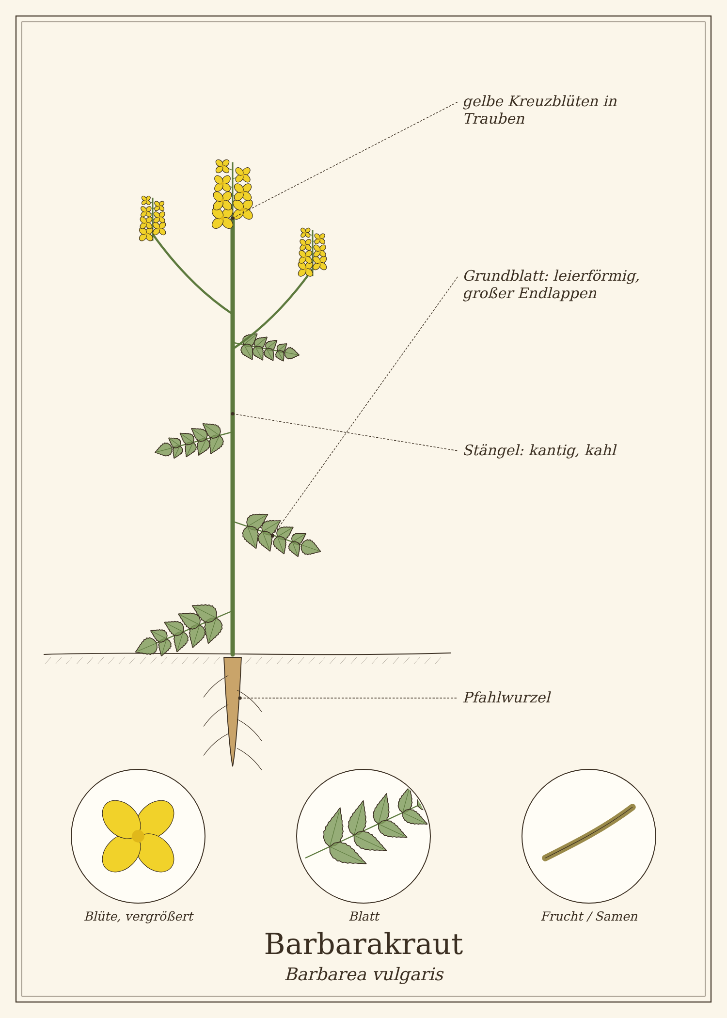
Abb.: Barbarakraut (Barbarea vulgaris), schematische Zeichnung mit Wurzel, Stängel, Blättern und Blüte; unten Detailansichten. Zum Bestimmen sind die Merkmale im Text maßgeblich.

Steckbrief
Merkmal | Barbarakraut
Lebensform | zweijährig bis ausdauernd; im ersten Jahr eine überwinternde Rosette
Höhe | 30 bis 90 cm (blühend)
Blätter | Grundblätter leierförmig gefiedert mit großem, rundlichem Endlappen; dunkelgrün, glänzend, kahl
Blütezeit | April bis Juni
Blüten | leuchtend gelb, vier Blütenblätter, in dichten Trauben
Früchte | schmale, aufrechte Schoten
Standort | Wegränder, Ufer, Brachen, Äcker – feuchte, nährstoffreiche Böden
Genutzte Teile | Rosettenblätter, Blütenknospen

Erkennen

Rosette
Die Grundblätter sind leierförmig: unten ein bis vier Paare kleiner Seitenlappen, oben ein großer, rundlicher bis herzförmiger Endlappen. Die Blätter sind kahl, dunkelgrün und glänzen auffällig.

Blüten
Ab April trägt der verzweigte, kantige Stängel dichte Trauben aus leuchtend gelben Kreuzblüten.

Verwechslungsgefahr
Gefährliche Doppelgänger gibt es nicht. Andere gelb blühende Kreuzblütler wie Raps, Acker-Senf oder Rübsen sind ebenfalls essbar. Die glänzende, leierförmige Rosette ist typisch.

Standort und Lebensraum
Barbarakraut wächst an Wegrändern, Bach- und Flussufern, auf Brachen und Äckern, bevorzugt auf feuchten, nährstoffreichen Böden.

Sammeln und Ernten
Pflanzenteil | Erntezeit | Worauf du achtest
Rosettenblätter | Oktober bis März | junge, innere Blätter sind milder
Blütenknospen | April | geschlossene Knospen wie Brokkoli verwenden

Sammelkalender
Teil | Jan | Feb | Mär | Apr | Mai | Jun | Jul | Aug | Sep | Okt | Nov | Dez
Blätter | ● | ● | ● | ○ |  |  |  |  |  | ○ | ● | ●
Knospen |  |  |  | ●
● Haupterntezeit · ○ ebenfalls möglich

Was im Barbarakraut steckt
- Senfölglykoside
- Bitterstoffe
- Vitamin C

Barbarakraut in der Küche
Barbarakraut schmeckt scharf und bitter. Sparsam roh verwenden oder die Blätter kurz blanchieren, um die Bitterkeit zu mildern.

Ideen für jeden Tag
- Wintersalat: einige Blätter fein geschnitten unter Feldsalat oder Endivie.
- Gemüse: blanchiert und mit Kartoffeln vermischt.
- Knospen: kurz gedünstet wie Mini-Brokkoli.

Rezepte

Winterlicher Kartoffelstampf mit Barbarakraut
Für 4 Personen
Zutaten
- 1 kg mehligkochende Kartoffeln
- 1 Handvoll Barbarakrautblätter
- 150 ml Milch, 2 EL Butter
- Salz, Muskat
Zubereitung
- Kartoffeln kochen und stampfen, mit warmer Milch und Butter cremig rühren.
- Barbarakraut 1 Minute blanchieren, hacken und unterheben.
- Mit Salz und Muskat abschmecken.
Tausch-Tipp: Haferdrink und Olivenöl statt Milch und Butter – mit Olivenöl wird der Stampf sogar besonders aromatisch.

Tee und traditionelle Verwendung
In der Volksheilkunde galt das Barbarakraut als vitaminreiches Winterkraut gegen Skorbut und wurde äußerlich bei Wunden verwendet. Eine offizielle Monographie gibt es nicht.
Wichtig bei der Anwendung
- Wegen der Senföle und Bitterstoffe nur in kleinen Mengen essen; nicht bei Nierenerkrankungen in größeren Mengen.

Aus der Geschichte
Der Name verweist auf die heilige Barbara (Gedenktag 4. Dezember), die Schutzheilige der Bergleute: Das Kraut war im Winter, um den Barbaratag, eines der wenigen frischen Grüns.

Haltbar machen
Methode | So geht es | Haltbarkeit
Frisch | im Kühlschrank in einem feuchten Tuch. | 2 bis 3 Tage

Vorsicht auf einen Blick
- Nur in kleinen Mengen essen.

Quellen zum Gegenprüfen
- BfN FloraWeb: Barbarea vulgaris
- Fleischhauer u. a.: Enzyklopädie essbare Wildpflanzen

Schnittlauch
Allium schoenoprasum
Familie: Amaryllisgewächse (Amaryllidaceae), Unterfamilie Lauchgewächse
Volksnamen: Graslauch, Binsenlauch, Jakobszwiebel, Brislauch

Schnittlauch ist das Küchenkraut schlechthin: frisch geschnitten auf dem Butterbrot, im Rührei, in der Kartoffelsuppe. Fast jeder hat ihn im Garten oder auf dem Balkon, und er gehört zu den ersten Kräutern, die im Frühjahr austreiben.
Wild wächst Schnittlauch in Mitteleuropa an Flussufern, auf feuchten Felsen und in Gebirgen. Diese Wildvorkommen sind vielerorts selten und gefährdet – deshalb verwendet man Schnittlauch aus dem Garten. Seine rosavioletten Blütenkugeln sind übrigens nicht nur eine Bienenweide, sondern auch köstlich.
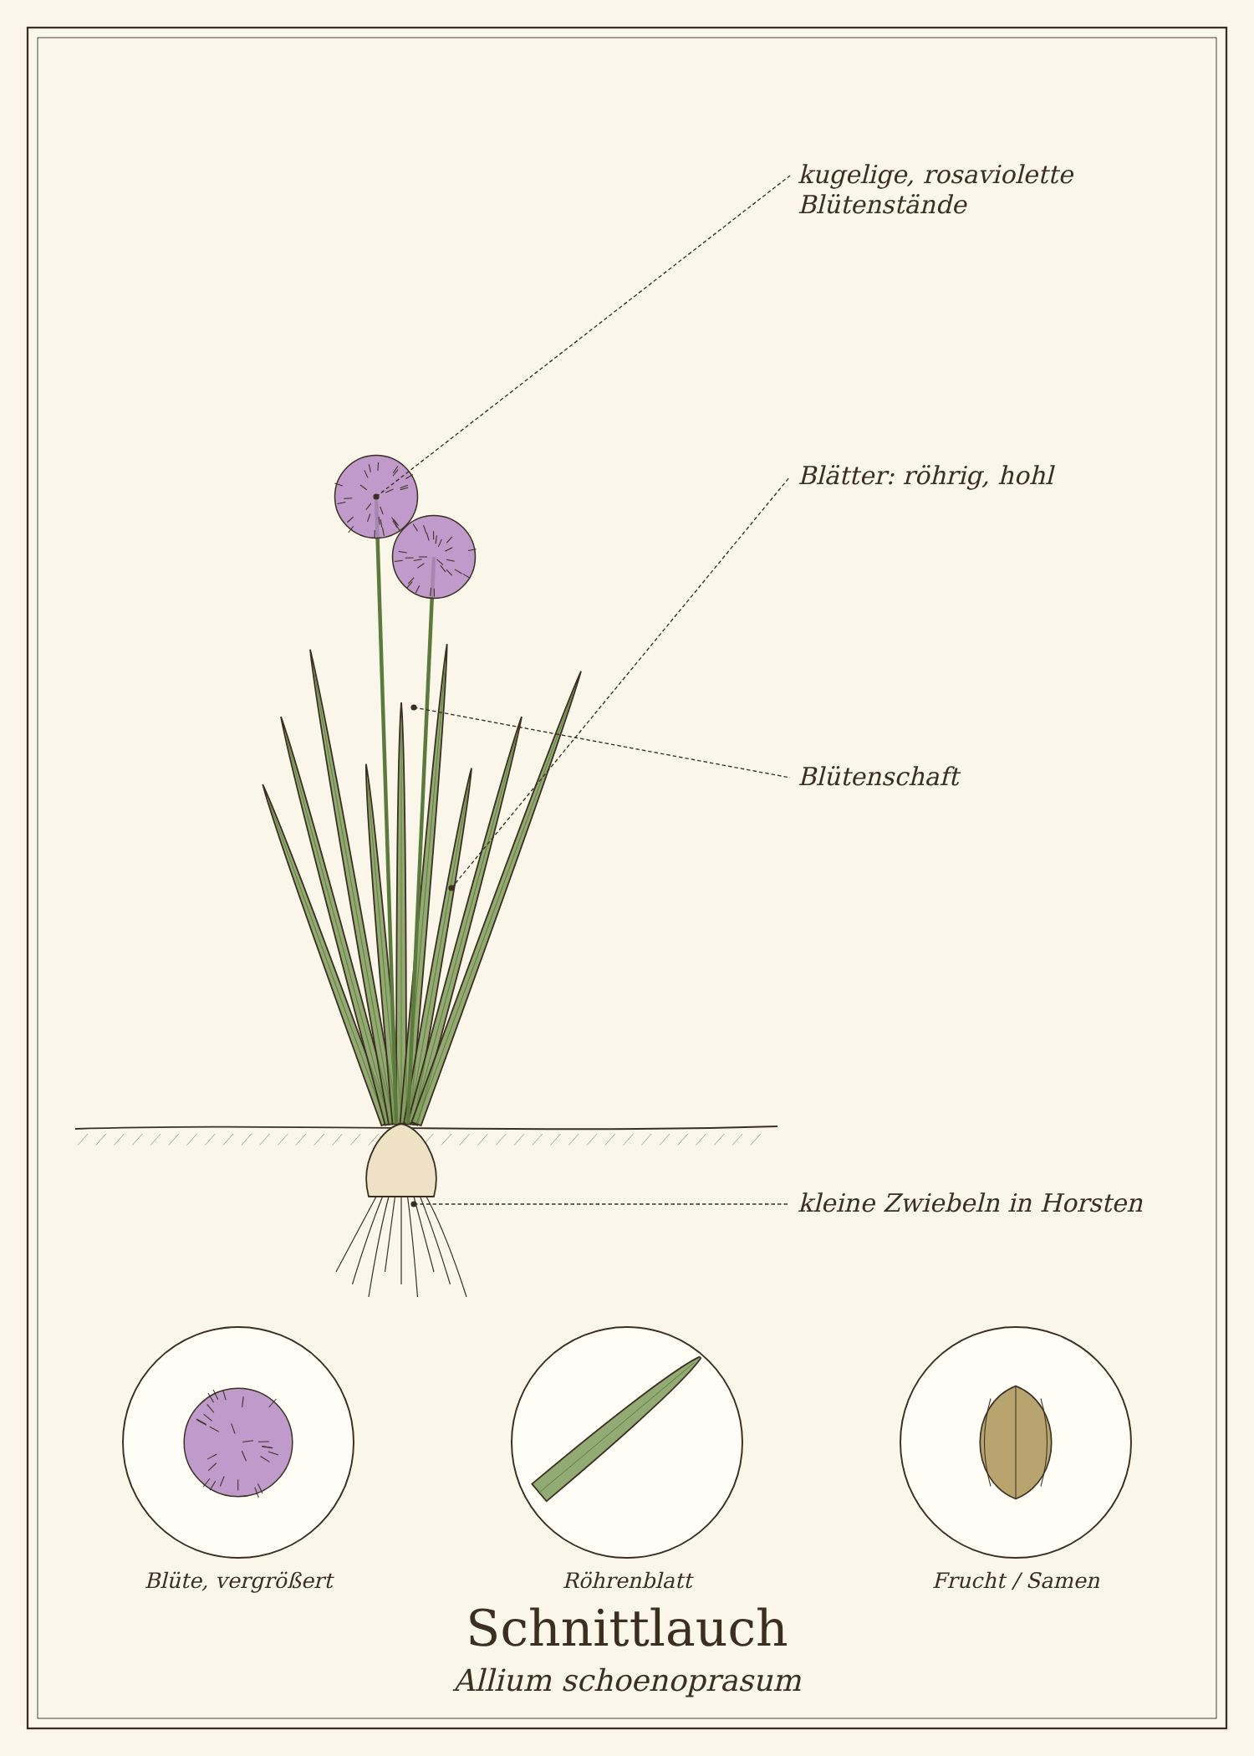
Abb.: Schnittlauch (Allium schoenoprasum), schematische Zeichnung mit Wurzel, Stängel, Blättern und Blüte; unten Detailansichten. Zum Bestimmen sind die Merkmale im Text maßgeblich.

Steckbrief
Merkmal | Schnittlauch
Lebensform | ausdauernde Zwiebelpflanze, horstbildend
Höhe | 15 bis 50 cm
Blätter | röhrig, hohl, rund, dunkelgrün
Blütezeit | Mai bis August
Blüten | rosaviolette, kugelige Scheindolden
Wurzel | kleine, längliche Zwiebeln in dichten Horsten
Standort | Garten, Balkon; wild an Flussufern und im Gebirge
Genutzte Teile | Blätter (Halme), Blüten

Erkennen

Blätter
Die Blätter sind dünne, hohle Röhren, die in dichten Büscheln wachsen. Zerreibt man sie, riechen sie mild nach Zwiebel.

Blüten
Auf festen, ebenfalls röhrigen Schäften sitzen kugelige Blütenstände aus vielen kleinen, rosavioletten Einzelblüten.

Verwechslungsgefahr
Schnittlauch aus dem Garten ist unverwechselbar. Bei wild wachsenden Pflanzen gilt: Nur verwenden, wenn die Halme röhrig sind und nach Zwiebel riechen. Ähnlich sind Wiesen-Lauch und Weinberg-Lauch (beide essbar).

Standort und Lebensraum
Im Garten wächst Schnittlauch in sonniger bis halbschattiger Lage in feuchter, nährstoffreicher Erde. Wild findet man ihn an Flussufern, in feuchten Wiesen und in Gebirgen – diese Vorkommen bitte schonen.

Bedeutung für Insekten
Blühender Schnittlauch wird von Hummeln, Wildbienen und Schmetterlingen gern besucht. Lass einige Halme blühen, statt alles abzuschneiden.

Sammeln und Ernten
Pflanzenteil | Erntezeit | Worauf du achtest
Halme | März bis Oktober | mit der Schere 3 bis 5 cm über dem Boden schneiden; regelmäßiges Schneiden fördert den Neuaustrieb
Blüten | Mai bis Juli | frisch geöffnete Blütenkugeln

Sammelkalender
Teil | Jan | Feb | Mär | Apr | Mai | Jun | Jul | Aug | Sep | Okt | Nov | Dez
Halme |  |  | ○ | ● | ● | ● | ○ | ○ | ○ | ○
Blüten |  |  |  |  | ● | ● | ○
● Haupterntezeit · ○ ebenfalls möglich

Tipps für die Ernte
- Blühende Halme werden hart – entweder als Blüte nutzen oder abschneiden, damit neue zarte Halme nachwachsen.
- Alle drei bis vier Jahre den Horst im Frühjahr teilen und neu pflanzen – so bleibt er kräftig.
- Im Winter einen Topf ins Haus holen: Er treibt am hellen Fenster neu aus.

Was im Schnittlauch steckt
- Schwefelverbindungen (milder als Zwiebel)
- Vitamin C und Vitamin K
- Provitamin A
- Mineralstoffe

Schnittlauch in der Küche
Schnittlauch wird immer frisch und roh verwendet und erst zum Schluss über das fertige Gericht gegeben. Kochen zerstört Aroma und Farbe.

Ideen für jeden Tag
- Brot: Schnittlauchbrot – der Klassiker.
- Eier: Rührei, Omelett, Eiersalat.
- Kartoffeln: Pellkartoffeln mit Quark, Kartoffelsuppe, Kartoffelsalat.
- Kräuterbutter und Dips.
- Blüten: in Röschen zerzupft über Salate streuen – sie schmecken zwiebelig-süß.
- Blütenessig: siehe Rezept.

Rezepte

Schnittlauchblüten-Essig
Für 1 Flasche · 2 Wochen Ziehzeit
Zutaten
- 1 Handvoll Schnittlauchblüten
- 500 ml heller Weißweinessig
Zubereitung
- Blüten waschen und gut trocknen.
- In eine saubere Flasche geben und mit Essig auffüllen.
- 2 Wochen hell, aber nicht in der Sonne ziehen lassen.
- Abseihen. Der Essig ist zartrosa und mild-zwiebelig.

Kräuterquark mit Pellkartoffeln
Für 4 Personen
Zutaten
- 1 kg kleine Kartoffeln
- 500 g Quark, 100 ml Milch
- 1 Bund Schnittlauch
- 1 Handvoll gemischte Kräuter
- Salz, Pfeffer, Leinöl
Zubereitung
- Kartoffeln mit Schale kochen.
- Quark mit Milch glatt rühren, fein geschnittene Kräuter unterheben, abschmecken.
- Mit Leinöl beträufelt zu den Kartoffeln servieren.
Tausch-Tipp: Ungesüßter Sojajoghurt (griechische Art) oder Sojaquark ersetzt den Quark 1 : 1.

Tee und traditionelle Verwendung
Schnittlauch wird nicht als Heilpflanze verwendet, gilt aber wegen seines Vitamin-C-Gehalts und seiner appetitanregenden Schwefelverbindungen als gesundes Würzkraut.

In Haushalt, Garten und Pflege

Im Mischkultur-Beet
Schnittlauch neben Möhren, Erdbeeren oder Rosen soll Schädlinge und Pilzkrankheiten fernhalten – eine alte Gärtnerregel, die viele bestätigen.

Aus der Geschichte
Schnittlauch wird seit dem Mittelalter in Gärten angebaut. Karl der Große ließ ihn in seiner Landgüterverordnung „Capitulare de villis“ (um 800) unter den anzubauenden Pflanzen aufführen.

Haltbar machen
Methode | So geht es | Haltbarkeit
Einfrieren | fein geschnitten in Dosen oder Eiswürfelformen einfrieren und gefroren verwenden. | bis 6 Monate
Trocknen | nicht empfohlen – verliert sein Aroma fast vollständig. | –
Essig | Siehe Rezept. | ca. 1 Jahr

Vorsicht auf einen Blick
- Wildvorkommen sind selten und gefährdet – nur Gartenschnittlauch verwenden.

Quellen zum Gegenprüfen
- BfN FloraWeb: Allium schoenoprasum

Kerbel
Anthriscus cerefolium
Familie: Doldenblütler (Apiaceae)
Volksnamen: Gartenkerbel, Echter Kerbel, Suppenkerbel, Körbelkraut

Kerbel ist eines der feinsten Küchenkräuter: zart, hellgrün und mit einem süßlichen Duft nach Anis und Petersilie. In der französischen Küche gehört er zu den „fines herbes“, in Deutschland zur Frankfurter Grünen Soße und zur traditionellen Kerbelsuppe am Gründonnerstag.
Wichtig: Dieses Kapitel beschreibt den Garten-Kerbel, den man aus Samen selbst zieht. Seine wilden Verwandten in der Natur sehen giftigen Doldenblütlern wie dem Schierling gefährlich ähnlich und sollten nur von sehr erfahrenen Sammlerinnen und Sammlern genutzt werden.
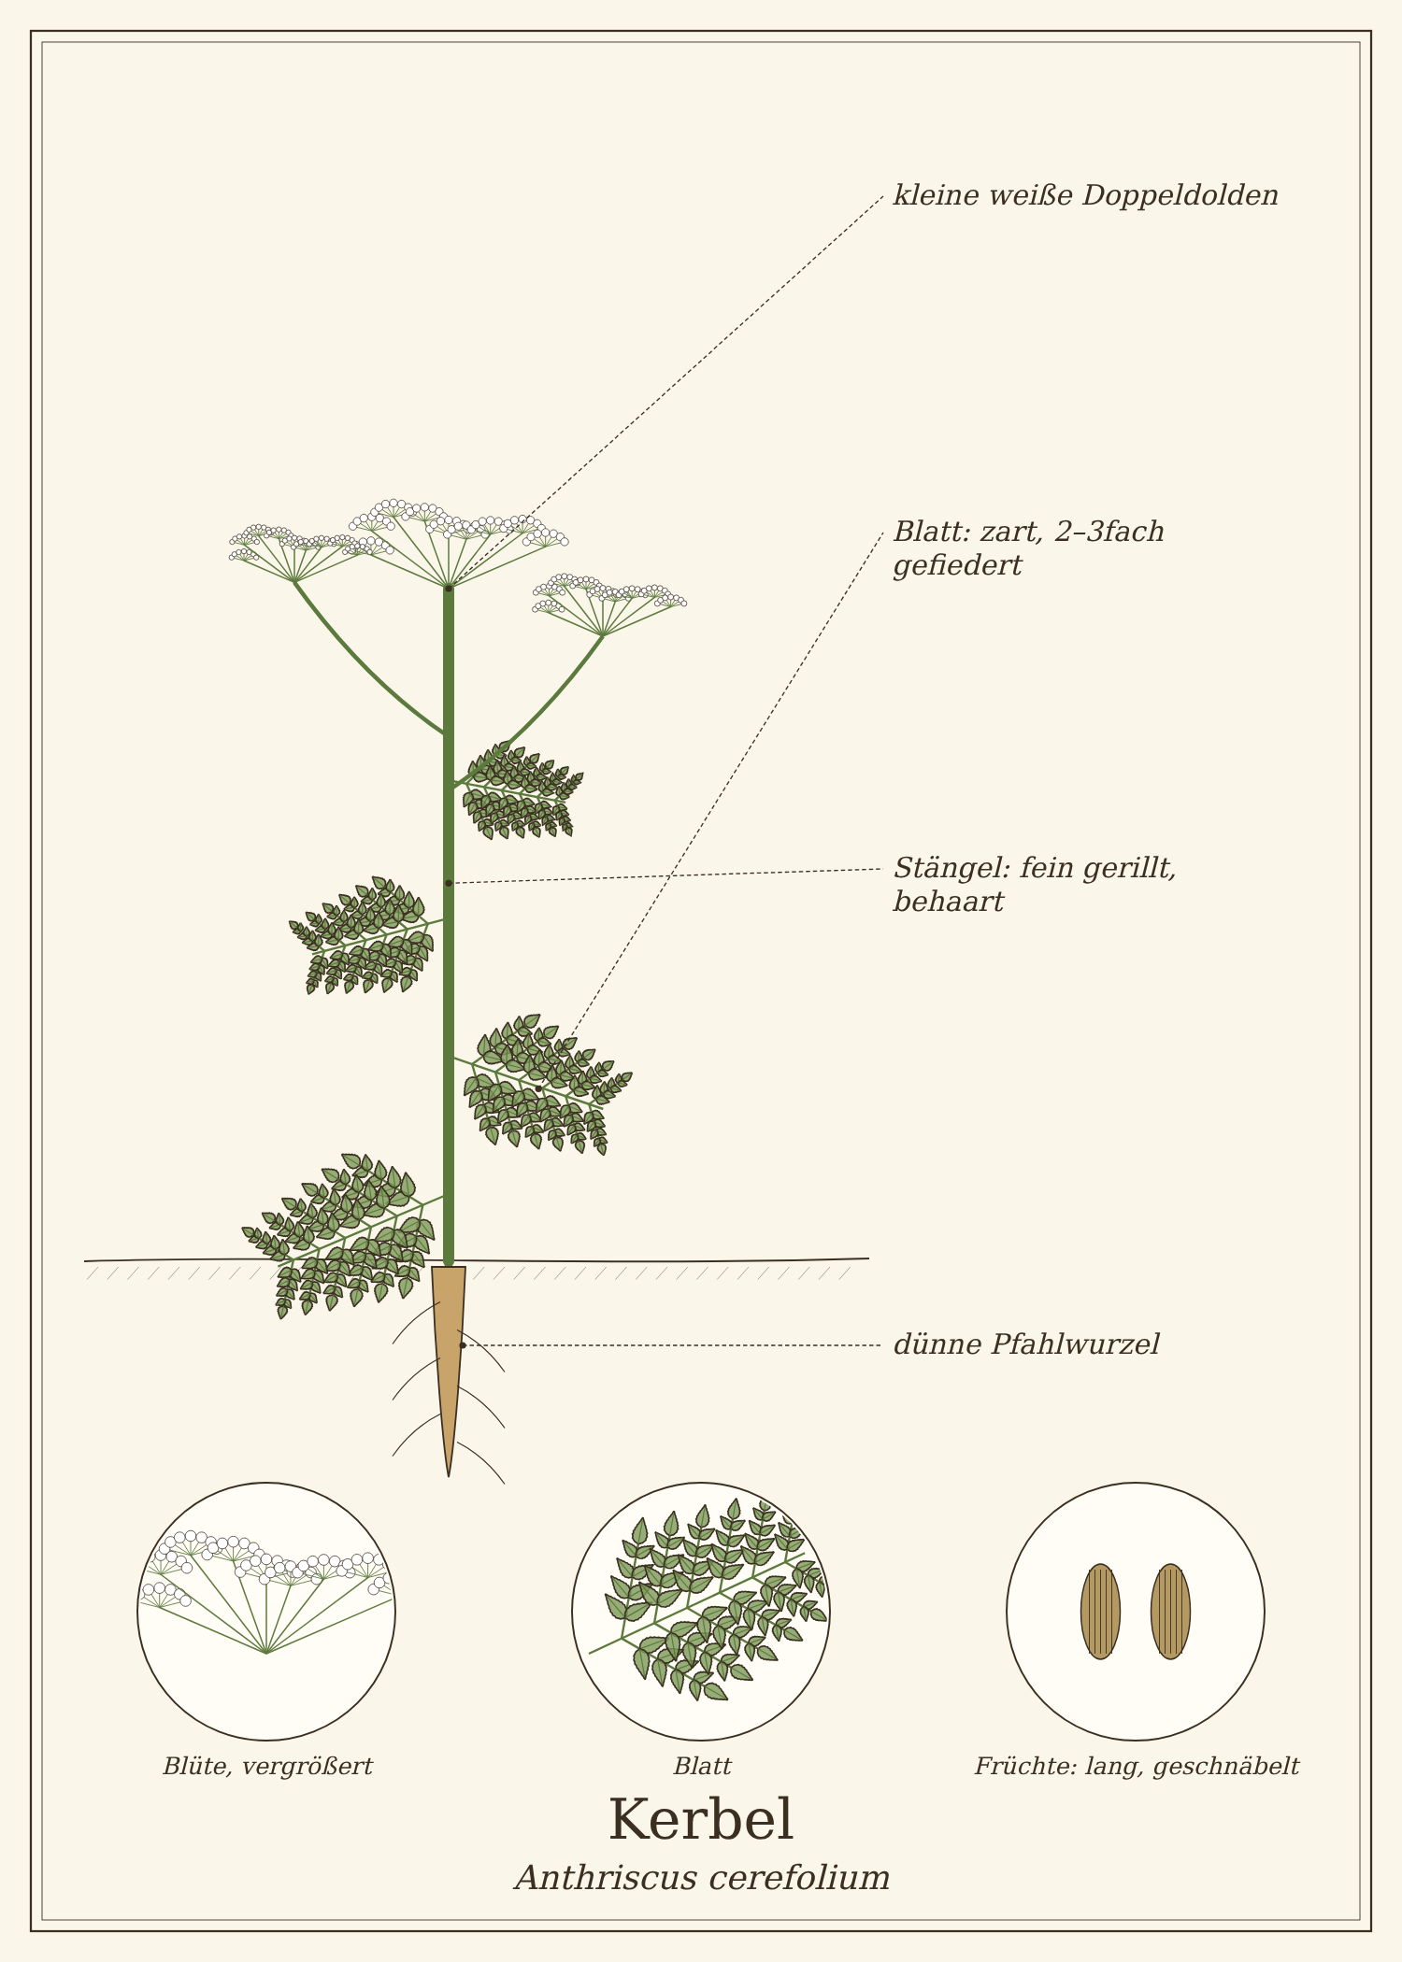
Abb.: Kerbel (Anthriscus cerefolium), schematische Zeichnung mit Wurzel, Stängel, Blättern und Blüte; unten Detailansichten. Zum Bestimmen sind die Merkmale im Text maßgeblich.
Die Zeichnung allein reicht zum Bestimmen nicht
Kerbel hat giftige Doppelgänger. Die Zeichnung ist schematisch und zeigt nicht jedes Unterscheidungsmerkmal genau. Sammle nur, wenn alle Merkmale aus „Erkennen“ und „Verwechslungsgefahr“ an der echten Pflanze zutreffen – am besten mit einem Bestimmungsbuch mit Fotos oder einer kundigen Begleitung.

Steckbrief
Merkmal | Kerbel
Lebensform | einjährig
Höhe | 20 bis 60 cm
Blätter | zart, hellgrün, zwei- bis dreifach gefiedert, ähnlich glatter Petersilie, aber feiner
Stängel | rund, fein gerillt, oberhalb der Knoten behaart
Blütezeit | Mai bis Juli
Blüten | kleine weiße Doppeldolden
Früchte | schmal, glänzend, mit Schnabel
Duft | süßlich, nach Anis und Petersilie
Standort | Garten, Balkon (Aussaat)
Genutzte Teile | Blätter

Erkennen

Blätter
Kerbelblätter sind sehr fein gefiedert, zart und hellgrün und färben sich im Herbst oder bei Trockenheit oft rötlich. Sie duften beim Zerreiben deutlich nach Anis.

Blüten und Früchte
Die kleinen weißen Dolden erscheinen ab Mai. Die Früchte sind lang, schmal, glatt und laufen in einen kurzen Schnabel aus.

Verwechslungsgefahr
Im Garten aus eigener Aussaat ist Kerbel sicher. Wild wachsende Doldenblütler mit kerbelähnlichen Blättern dagegen nicht sammeln – darunter sind einige der giftigsten Pflanzen Europas.
Pflanze | Ähnlichkeit | So unterscheidest du sie
Gefleckter Schierling (Conium maculatum) – tödlich giftig | fein gefiederte Blätter, weiße Dolden | Stängel kahl, bläulich bereift, rot gefleckt; riecht unangenehm nach Mäuseurin
Hundspetersilie (Aethusa cynapium) – giftig | fein gefiederte Blätter, wächst in Gärten | Blattunterseite glänzend; lange herabhängende Hüllchenblätter; riecht unangenehm, nicht nach Anis
Wiesenkerbel (Anthriscus sylvestris) | nahe verwandt | groß (bis 150 cm), wächst in Wiesen; essbar, aber hohe Verwechslungsgefahr – nur für Geübte

Nur Garten-Kerbel verwenden
Säe Kerbel an einer Stelle, an der sonst keine Doldenblütler wachsen, und markiere das Beet. Ernte nur dort. Wenn Pflanzen nicht nach Anis duften: nicht verwenden.

Standort und Lebensraum
Kerbel wächst am besten im Halbschatten in lockerer, feuchter Erde. Er wird von März bis Mai und ab August direkt ins Beet oder in Töpfe gesät (Lichtkeimer, nur andrücken). Nach 4 bis 6 Wochen kann geerntet werden. In der Sommerhitze schießt er schnell in die Blüte.

Sammeln und Ernten
Pflanzenteil | Erntezeit | Worauf du achtest
Blätter | April bis Juni, September bis Oktober | vor der Blüte; mit der Schere schneiden

Sammelkalender
Teil | Jan | Feb | Mär | Apr | Mai | Jun | Jul | Aug | Sep | Okt | Nov | Dez
Blätter |  |  | ○ | ● | ● | ● |  |  | ● | ● | ○
● Haupterntezeit · ○ ebenfalls möglich

Tipps für die Ernte
- Alle zwei bis drei Wochen neu aussäen, dann hat man ständig frischen Kerbel.

Was im Kerbel steckt
- ätherisches Öl mit Methylchavicol (Estragol) und Anethol – Anisduft
- Vitamin C, Provitamin A
- Mineralstoffe

Kerbel in der Küche
Kerbel ist hitzeempfindlich: Er wird roh verwendet oder erst ganz zum Schluss an warme Gerichte gegeben.

Ideen für jeden Tag
- Kerbelsuppe: der Klassiker am Gründonnerstag.
- Fines herbes: mit Petersilie, Schnittlauch und Estragon für Omelett.
- Grüne Soße: Kerbel ist eines der sieben Kräuter.
- Fisch und Spargel: in Buttersauce oder Hollandaise.
- Salat und Kräuterquark.

Rezepte

Kerbelsuppe
Für 4 Personen · 30 Minuten
Zutaten
- 2 Bund Kerbel
- 1 Zwiebel, 2 Kartoffeln
- 1 EL Butter
- 800 ml Gemüse- oder Hühnerbrühe
- 150 ml Sahne
- Salz, Pfeffer, Muskat
Zubereitung
- Zwiebel und Kartoffeln in Butter andünsten, mit Brühe weich kochen.
- Sahne zugeben und vom Herd nehmen.
- Kerbel grob hacken, zugeben und sofort pürieren – nicht mehr kochen.
- Abschmecken und gleich servieren.
Tausch-Tipp: Statt Butter geht ein gutes Pflanzenöl oder Pflanzenmargarine, Gemüsebrühe statt Hühnerbrühe, statt Sahne Hafer- oder Soja-Kochcreme.

Tee und traditionelle Verwendung
Kerbel galt in der Volksheilkunde als verdauungsfördernd und als „blutreinigendes“ Frühjahrskraut. Medizinisch spielt er heute keine Rolle.
Wichtig bei der Anwendung
- Kerbel enthält Estragol; in normalen Küchenmengen ist das unbedenklich, auf hochkonzentrierte Auszüge und Öle sollte man verzichten.

Aus der Geschichte
Kerbel stammt aus Südosteuropa und Westasien und kam mit den Römern nach Mitteleuropa. Die Kerbelsuppe am Gründonnerstag ist ein alter Brauch: Grüne Kräuter sollten nach der Fastenzeit neue Kraft geben.

Haltbar machen
Methode | So geht es | Haltbarkeit
Einfrieren | fein gehackt in Eiswürfelformen einfrieren. | bis 6 Monate
Trocknen | nicht empfohlen – das Aroma geht verloren. | –

Vorsicht auf einen Blick
- Nur Garten-Kerbel aus eigener Aussaat verwenden.
- Wild wachsende Doldenblütler nicht sammeln (Schierling, Hundspetersilie).

Quellen zum Gegenprüfen
- BfN FloraWeb: Anthriscus cerefolium
- BfR: Estragol in Lebensmitteln

Pflanzen des Sommers
Juni bis August: Blüten, Kraut und die ersten Samen
Schafgarbe · Echte Kamille · Johanniskraut · Ringelblume · Wilde Malve · Mädesüß · Frauenmantel · Königskerze · Dost (Wilder Majoran) · Echter Thymian · Feld-Thymian (Quendel) · Echter Salbei · Rosmarin · Echter Lavendel · Zitronenmelisse · Pfefferminze · Basilikum · Dill · Petersilie · Borretsch · Kapuzinerkresse · Ysop · Bohnenkraut · Estragon · Liebstöckel · Koriander · Rotklee · Gemeiner Odermennig · Echtes Labkraut · Kornblume · Echtes Eisenkraut · Beifuß · Echte Nelkenwurz · Gemeine Nachtkerze · Gewöhnliche Wegwarte · Echter Fenchel

Schafgarbe
Achillea millefolium
Familie: Korbblütler (Asteraceae)
Volksnamen: Gemeine Schafgarbe, Tausendblatt, Achilleskraut, Bauchwehkraut, Grillenkraut, Gachelkraut

Die Schafgarbe ist eine der bekanntesten Heilpflanzen Europas. Ihr botanischer Name erinnert an den griechischen Helden Achilles, der der Sage nach mit ihr die Wunden seiner Krieger versorgte. Millefolium bedeutet „tausend Blätter“ – nach den fein zerteilten, federartigen Blättern.
Schafgarbe wächst an jedem Wegrand und blüht den ganzen Sommer. Junge Blätter sind ein würziges, leicht bitteres Wildkraut, die Blüten ein klassischer Tee bei Bauchweh und Menstruationsbeschwerden.
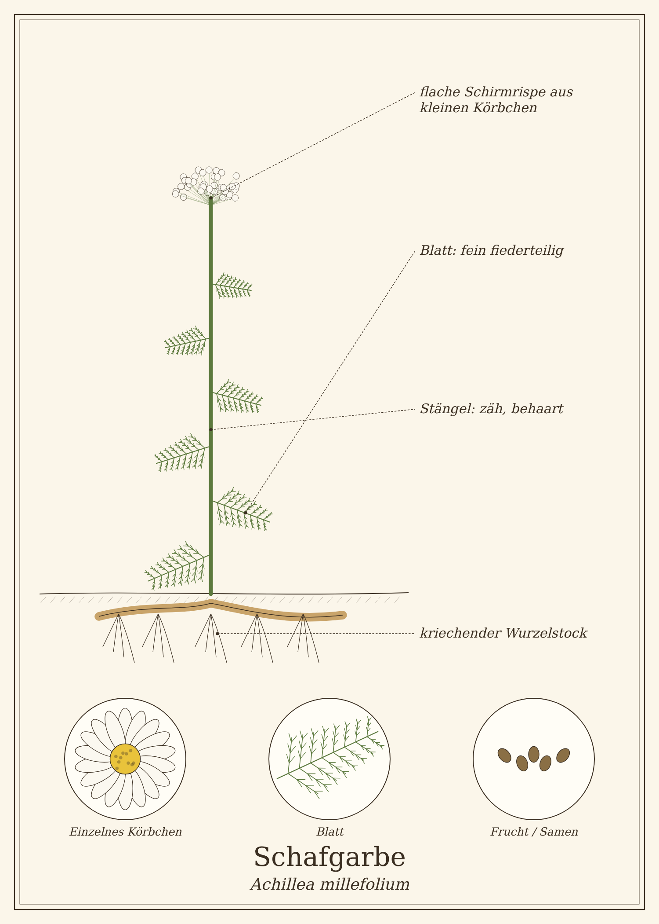
Abb.: Schafgarbe (Achillea millefolium), schematische Zeichnung mit Wurzel, Stängel, Blättern und Blüte; unten Detailansichten. Zum Bestimmen sind die Merkmale im Text maßgeblich.

Steckbrief
Merkmal | Schafgarbe
Lebensform | ausdauernde Staude mit Ausläufern
Höhe | 20 bis 80 cm
Blätter | im Umriss lanzettlich, zwei- bis dreifach fein fiederteilig, aromatisch
Stängel | aufrecht, zäh, oft wollig behaart
Blütezeit | Juni bis Oktober
Blüten | viele kleine Körbchen (je 5 weiße bis rosa Zungenblüten, gelbliche Mitte) in flachen Schirmrispen
Duft | würzig-aromatisch, leicht kampferartig
Standort | Wiesen, Wegränder, Böschungen, Rasen
Genutzte Teile | junge Blätter, blühendes Kraut, Blüten

Erkennen

Blätter
Die Blätter sind schmal-lanzettlich im Umriss, aber so fein zerteilt, dass sie wie kleine grüne Federn oder Farnwedel aussehen. Zerrieben duften sie würzig.

Blüten
Was wie eine einzelne weiße Blüte aussieht, ist ein Körbchen aus meist fünf Zungenblüten und einigen Röhrenblüten. Viele dieser Körbchen bilden zusammen eine flache, schirmartige Rispe – auf den ersten Blick ähnlich einer Dolde.

Stängel
Der Stängel ist zäh und lässt sich kaum abreißen – Schere mitnehmen.

Verwechslungsgefahr
Die flachen weißen Blütenstände ähneln auf den ersten Blick den Dolden giftiger Doldenblütler. Schau deshalb immer auf Blätter und Einzelblüten.
Pflanze | Ähnlichkeit | So unterscheidest du sie
Gefleckter Schierling, Hundspetersilie – giftig | weiße, flache Blütenstände | echte Dolden mit strahlenförmigen Stielen und fünfzähligen Einzelblüten; Blätter breiter gefiedert, petersilienartig; Schierling mit rot gefleckten, kahlen Stängeln und Mäusegeruch
Sumpf-Schafgarbe (Achillea ptarmica) | weiße Körbchen | Blätter ungeteilt, schmal, gesägt; größere Körbchen

Sicher erkennen
Federartig fein zerteilte Blätter + würziger Duft + winzige Körbchen mit fünf Zungenblüten = Schafgarbe.

Standort und Lebensraum
Schafgarbe wächst auf Wiesen, Weiden, an Wegrändern und Böschungen und in Rasenflächen. Sie verträgt Trockenheit gut.

Sammeln und Ernten
Pflanzenteil | Erntezeit | Worauf du achtest
Junge Blätter | April bis Juni | zarte Blättchen aus der Rosette
Blühendes Kraut | Juni bis September | obere 10 bis 20 cm zu Beginn der Blüte abschneiden
Blüten | Juni bis September | nur die Blütenstände

Sammelkalender
Teil | Jan | Feb | Mär | Apr | Mai | Jun | Jul | Aug | Sep | Okt | Nov | Dez
Blätter |  |  | ○ | ● | ● | ● | ○ | ○ | ○
Kraut, Blüten |  |  |  |  |  | ● | ● | ● | ○ | ○
● Haupterntezeit · ○ ebenfalls möglich

Was in der Schafgarbe steckt
- ätherisches Öl (u. a. mit Chamazulen, bei manchen Herkünften)
- Bitterstoffe (Sesquiterpenlactone)
- Flavonoide
- Gerbstoffe

Schafgarbe in der Küche
Junge Blätter schmecken würzig, leicht bitter und erinnern an eine Mischung aus Petersilie und Kamille. In kleinen Mengen ist Schafgarbe ein feines Würzkraut.

Ideen für jeden Tag
- Salat: einige fein gehackte junge Blätter.
- Kräuterquark und Kräuterbutter.
- Suppen: zum Schluss etwas fein geschnittenes Kraut.
- Blüten: als Deko oder in Kräutersalz.
- Bier und Likör: früher auch zum Würzen verwendet.

Rezepte

Schafgarben-Kräuterbutter
Für 125 g
Zutaten
- 125 g weiche Butter
- 1 EL fein gehackte junge Schafgarbenblätter
- 1 EL Petersilie
- ½ Knoblauchzehe, Salz
Zubereitung
- Alles verrühren und kühl stellen.
Tausch-Tipp: Mit Pflanzenmargarine oder pflanzlicher Streichcreme wird die Kräuterbutter genauso gut – einfach 1 : 1 tauschen. Wer mag, gibt einen Spritzer Zitrone dazu.

Schafgarbentee
Für 1 Tasse
Zutaten
- 1 bis 2 TL getrocknetes Schafgarbenkraut
- 250 ml Wasser
Zubereitung
- Mit kochendem Wasser übergießen, zugedeckt 10 Minuten ziehen lassen, abseihen.
Tipp: Bei Bauchweh gut mit Kamille oder Pfefferminze kombinierbar.

Tee und traditionelle Verwendung
Schafgarbenkraut ist vom Ausschuss für pflanzliche Arzneimittel der EMA als traditionelles pflanzliches Arzneimittel eingestuft: bei vorübergehender Appetitlosigkeit, bei leichten krampfartigen Magen-Darm-Beschwerden einschließlich Blähungen, bei leichten Krämpfen während der Monatsblutung und äußerlich bei kleinen, oberflächlichen Wunden.
Für einen Tee 1 bis 2 TL getrocknetes Kraut pro Tasse, 3- bis 4-mal täglich zwischen den Mahlzeiten.
Wichtig bei der Anwendung
- Nicht bei Allergie gegen Korbblütler.
- Nicht in Schwangerschaft und Stillzeit.
- Bei länger anhaltenden Beschwerden ärztlich abklären lassen.

Wickel, Auflagen und Bäder
Wie man einen Wickel anlegt, steht ausführlich im Kapitel „Wickel, Auflagen, Bäder & Co.“ vorne im Buch. Dort findest du auch, wann du besser keinen Wickel machst.

Schafgarben-Leberwickel
Zur Entspannung nach dem Essen · warmer Wickel (Grundtechnik 1)
Du brauchst
- 1 bis 2 EL getrocknetes Schafgarbenkraut
- 500 ml kochendes Wasser
- Innentuch, Zwischentuch, Außentuch, Wringtuch, Wärmflasche
So geht es
- Aufguss zubereiten, 10 Minuten ziehen lassen, abseihen.
- Innentuch mit dem Wringtuch in den heißen Aufguss tauchen, gut auswringen, Temperatur prüfen.
- Auf den rechten Oberbauch unter den Rippenbogen legen (dort liegt die Leber).
- Zwischen- und Außentuch darüber, die Wärmflasche darauf, gut zudecken.
- Nach dem Mittagessen 20 bis 30 Minuten ruhen, dann den Wickel abnehmen und noch eine Weile liegen bleiben.
Tipp: Der Leberwickel ist ein traditioneller Wickel aus der Pflegepraxis, der vor allem durch Wärme und Ruhe entspannt. Bei Gallensteinen oder Lebererkrankungen nur nach ärztlicher Rücksprache.

In Haushalt, Garten und Pflege

Im Garten
Schafgarbe ist eine wertvolle Insektenpflanze und in Blumenwiesen ein dankbarer Dauerblüher. Ein Absud aus Schafgarbe gilt im biologischen Gärtnern als stärkendes Pflanzenpflegemittel.

Aus der Geschichte
Schafgarbe wurde in einem Grab aus der Altsteinzeit (Shanidar-Höhle, Irak) gefunden – möglicherweise eine der ältesten Belege für die Nutzung von Heilpflanzen. Der Name „Schafgarbe“ bedeutet „Heilkraut der Schafe“, die die Pflanze gern fressen.

Haltbar machen
Methode | So geht es | Haltbarkeit
Trocknen | blühendes Kraut gebündelt im Schatten trocknen. | ca. 1 Jahr
Kräutersalz | Siehe Grundrezept 7. | über 1 Jahr

Vorsicht auf einen Blick
- Korbblütler-Allergie beachten; Kontaktallergie möglich.
- Nicht in Schwangerschaft und Stillzeit.
- Nicht mit giftigen Doldenblütlern verwechseln.

Quellen zum Gegenprüfen
- EMA/HMPC: Monographie Millefolii herba
- BfN FloraWeb: Achillea millefolium

Echte Kamille
Matricaria chamomilla
Familie: Korbblütler (Asteraceae)
Volksnamen: Feldkamille, Hermel, Mägdeblume, Kamelle

Kamillentee ist für viele Menschen das erste Hausmittel, das sie kennenlernen: bei Bauchweh, bei Erkältung, zum Gurgeln. Die Echte Kamille ist eine der am besten untersuchten Heilpflanzen und in fast jeder Hausapotheke zu finden.
Wild wächst sie an Feldrändern und auf Äckern. Weil es mehrere ähnliche „Kamillen“ gibt, die kaum duften und nicht wirken, lohnt es sich, die Echte Kamille an ihren Merkmalen sicher zu erkennen – vor allem am hohlen Blütenboden.
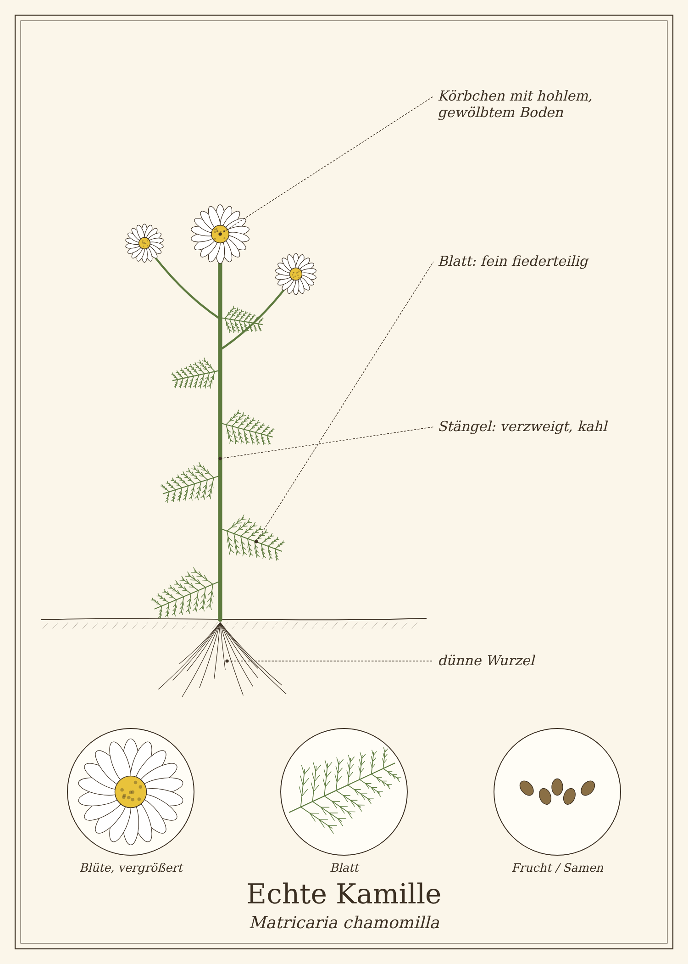
Abb.: Echte Kamille (Matricaria chamomilla), schematische Zeichnung mit Wurzel, Stängel, Blättern und Blüte; unten Detailansichten. Zum Bestimmen sind die Merkmale im Text maßgeblich.

Steckbrief
Merkmal | Echte Kamille
Lebensform | einjährig
Höhe | 15 bis 50 cm
Blätter | zwei- bis dreifach fein fiederteilig mit fadenförmigen Zipfeln
Stängel | aufrecht, stark verzweigt, kahl
Blütezeit | Mai bis August
Blüten | Körbchen mit weißen Zungenblüten und gelber, kegelförmig gewölbter Mitte
Blütenboden | innen hohl
Duft | stark, typisch nach Kamille
Standort | Äcker, Feldränder, Brachen, Wegränder
Genutzte Teile | Blütenköpfe

Erkennen

Blüten
Die Blütenkörbchen sind 1,5 bis 2,5 cm groß. Die weißen Zungenblüten sind anfangs waagrecht und klappen später nach unten. Die gelbe Mitte wölbt sich zu einem Kegel auf.

Der Schnitt-Test
Schneide oder brich ein Köpfchen längs durch: Bei der Echten Kamille ist der Blütenboden innen hohl. Bei den ähnlichen, unwirksamen Arten ist er mit Mark gefüllt.

Duft
Die Echte Kamille duftet beim Zerreiben stark und angenehm nach Kamille.

Verwechslungsgefahr
Mehrere Arten sehen der Echten Kamille sehr ähnlich. Giftig sind sie nicht, aber sie haben nicht die gewünschte Wirkung – und die Hundskamille kann Allergien auslösen.
Pflanze | Ähnlichkeit | So unterscheidest du sie
Geruchlose Kamille (Tripleurospermum inodorum) | sehr ähnliche Blüten | Blütenboden gefüllt (markig); fast geruchlos; Blüten größer
Acker-Hundskamille (Anthemis arvensis) | ähnliche Blüten | Blütenboden gefüllt, mit Spreublättchen; riecht kaum oder unangenehm; Blätter behaart
Strahlenlose Kamille (Matricaria discoidea) | gleiche Gattung | ohne weiße Zungenblüten, nur gelbgrüne Köpfchen; riecht nach Ananas; essbar, aber kaum wirksam

Zwei Tests für die Echte Kamille
1. Köpfchen längs durchschneiden: hohl.
2. Zerreiben: typischer Kamillenduft.

Standort und Lebensraum
Echte Kamille wächst auf Äckern und Feldrändern, auf Brachen und an Wegrändern, bevorzugt auf lehmigen Böden. Durch Herbizide auf Äckern ist sie seltener geworden. Im Garten lässt sie sich leicht aussäen (Lichtkeimer, im Herbst oder zeitigen Frühjahr).

Sammeln und Ernten
Pflanzenteil | Erntezeit | Worauf du achtest
Blütenköpfe | Mai bis August | 3 bis 5 Tage nach dem Aufblühen, wenn die Zungenblüten waagrecht stehen; an sonnigen, trockenen Tagen mit einem „Kamillenkamm“ oder den Fingern abzupfen

Sammelkalender
Teil | Jan | Feb | Mär | Apr | Mai | Jun | Jul | Aug | Sep | Okt | Nov | Dez
Blüten |  |  |  |  | ○ | ● | ● | ○
● Haupterntezeit · ○ ebenfalls möglich

Tipps für die Ernte
- Nicht von gespritzten Feldrändern sammeln – im Garten gesäte Kamille ist am sichersten.
- Rasch im Schatten trocknen, die Köpfchen dabei nicht drücken.

Was in der Kamille steckt
- ätherisches Öl mit (−)-α-Bisabolol und Chamazulen (entsteht beim Erhitzen, blaue Farbe)
- Flavonoide (Apigenin)
- Schleimstoffe
- Cumarine
Diese Stoffe wirken entzündungshemmend und krampflösend.

Echte Kamille in der Küche
Kamille ist vor allem ein Teekraut. Ihr Aroma passt aber auch in Desserts.

Ideen für jeden Tag
- Kamillen-Panna-cotta oder Kamilleneis: Sahne mit Blüten aufkochen und ziehen lassen.
- Kamillensirup.
- Kamillenbutter auf Gebäck.

Rezepte

Kamillentee
Für 1 Tasse
Zutaten
- 1 EL (ca. 3 g) getrocknete Kamillenblüten
- 150 bis 250 ml Wasser
Zubereitung
- Mit kochendem Wasser übergießen.
- Zugedeckt 5 bis 10 Minuten ziehen lassen, damit das ätherische Öl nicht entweicht.
- Abseihen; 3- bis 4-mal täglich zwischen den Mahlzeiten trinken.

Kamillen-Dampfbad
Für 1 Anwendung
Zutaten
- 2 bis 3 EL Kamillenblüten
- 1 Liter kochendes Wasser
Zubereitung
- Blüten in eine Schüssel geben, mit kochendem Wasser übergießen.
- Kopf mit einem Handtuch bedecken und 10 Minuten den Dampf einatmen. Augen geschlossen halten.
Tipp: Nicht für kleine Kinder (Verbrühungsgefahr) und nicht bei Asthma.

Tee und traditionelle Verwendung
Kamillenblüten sind vom Ausschuss für pflanzliche Arzneimittel der EMA als traditionelles pflanzliches Arzneimittel anerkannt: innerlich bei leichten Magen-Darm-Beschwerden wie Blähungen und leichten Krämpfen, als Spülung bei leichten Entzündungen im Mund- und Rachenraum, äußerlich bei leichten Hautentzündungen und als Inhalation bei Erkältungsbeschwerden.
Wichtig bei der Anwendung
- Nicht bei Allergie gegen Korbblütler.
- Keine Augenbäder oder Augenkompressen mit Kamille – Reizungen und Infektionen sind möglich.
- Kinder unter 12 Jahren und Schwangere nur nach Rücksprache (bei Dampfbädern Verbrühungsgefahr).

Wickel, Auflagen und Bäder
Wie man einen Wickel anlegt, steht ausführlich im Kapitel „Wickel, Auflagen, Bäder & Co.“ vorne im Buch. Dort findest du auch, wann du besser keinen Wickel machst.

Kamillen-Bauchwickel
Bei Bauchkrämpfen und Blähungen · warmer Wickel (Grundtechnik 1)
Du brauchst
- 2 EL getrocknete Kamillenblüten
- 500 ml kochendes Wasser
- Innentuch, Zwischentuch, Außentuch, Wringtuch, Wärmflasche
So geht es
- Kamillenblüten mit kochendem Wasser übergießen, 10 Minuten zugedeckt ziehen lassen und abseihen.
- Innentuch im Wringtuch in den heißen Aufguss tauchen und kräftig auswringen.
- Temperatur am Unterarm prüfen und das Tuch auf den Bauch rund um den Nabel legen.
- Zwischen- und Außentuch darüber, eine Wärmflasche darauf, gut zudecken.
- 20 bis 30 Minuten liegen lassen, danach nachruhen.
Tipp: Bei unklaren, starken oder plötzlichen Bauchschmerzen keine Wärme auflegen, sondern ärztlich abklären lassen.

Kamillen-Sitzbad
Bei Reizungen im Intimbereich und bei Hämorrhoiden · Sitzbad (Grundtechnik 6)
Du brauchst
- 3 Handvoll (ca. 50 g) getrocknete Kamillenblüten
- 1 Liter kochendes Wasser
- Sitzbadewanne oder flach eingelassene Badewanne
So geht es
- Blüten mit kochendem Wasser übergießen, 10 Minuten ziehen lassen, abseihen.
- In das auf 35 bis 37 °C temperierte Wasser der Sitzbadewanne gießen.
- 10 bis 15 Minuten darin sitzen, Oberkörper und Beine warm halten.
- Danach trocken tupfen.
Tipp: Kamillenblüten sind vom HMPC auch für Sitzbäder bei leichten Haut- und Schleimhautentzündungen im Anal- und Genitalbereich eingestuft. Beschwerden, die nach einer Woche nicht besser sind, ärztlich abklären lassen.

In Haushalt, Garten und Pflege

Haarspülung
Ein starker Kamillentee als letzte Spülung soll blondem Haar Glanz geben.

Im Garten
Kamillentee wird im biologischen Gärtnern zum Wässern von Saatgut gegen Umfallkrankheiten verwendet.

Aus der Geschichte
Schon die alten Ägypter schätzten die Kamille. Ihr deutscher Name geht auf das griechische „chamaimelon“ zurück – „Erdapfel“, wegen des apfelähnlichen Dufts.

Haltbar machen
Methode | So geht es | Haltbarkeit
Trocknen | Blüten auf einem Gitter im Schatten trocknen, nicht wenden und nicht drücken. | ca. 1 Jahr in dunklen Gläsern

Vorsicht auf einen Blick
- Korbblütler-Allergie beachten.
- Keine Augenbäder.
- Nur Echte Kamille verwenden (hohler Blütenboden, typischer Duft).

Quellen zum Gegenprüfen
- EMA/HMPC: Monographie Matricariae flos
- BfN FloraWeb: Matricaria chamomilla

Johanniskraut
Hypericum perforatum
Familie: Johanniskrautgewächse (Hypericaceae)
Volksnamen: Echtes Johanniskraut, Tüpfel-Johanniskraut, Herrgottsblut, Hexenkraut, Jageteufel, Sonnwendkraut

Um den Johannistag am 24. Juni, wenn die Tage am längsten sind, blüht das Johanniskraut in leuchtendem Gelb. Seine Blüten scheinen das Sonnenlicht einzufangen – und tatsächlich ergeben sie, in Öl gelegt, ein tiefrotes Öl, das „Rotöl“.
Johanniskraut ist eine wirksame Heilpflanze und gerade deshalb mit Vorsicht zu genießen: Es macht die Haut lichtempfindlich und schwächt die Wirkung vieler Medikamente ab, darunter die Antibabypille. Dieses Kapitel zeigt, wie du es sicher erkennst und das Rotöl selbst herstellst.
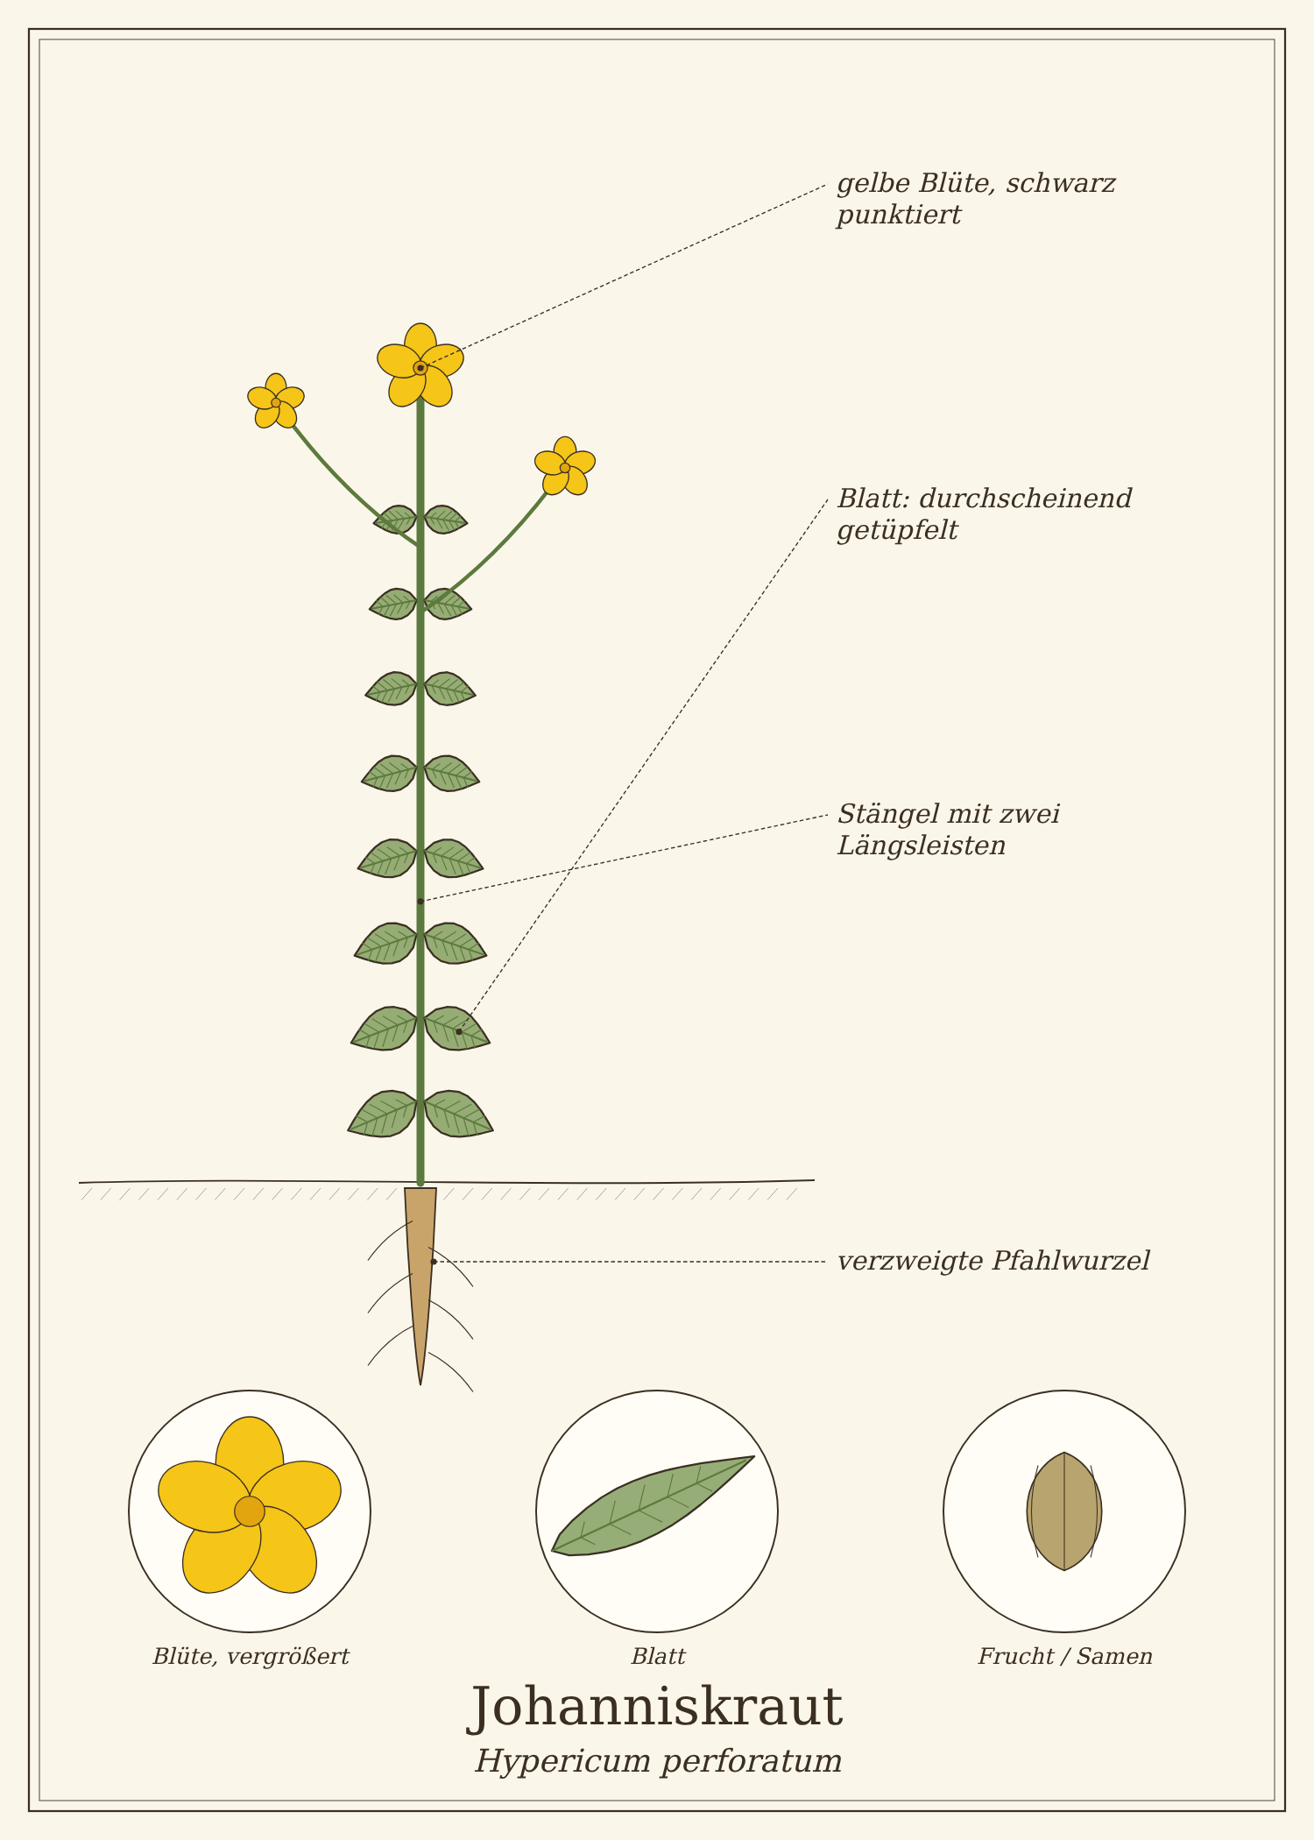
Abb.: Johanniskraut (Hypericum perforatum), schematische Zeichnung mit Wurzel, Stängel, Blättern und Blüte; unten Detailansichten. Zum Bestimmen sind die Merkmale im Text maßgeblich.

Steckbrief
Merkmal | Johanniskraut
Lebensform | ausdauernde Staude
Höhe | 30 bis 80 cm
Blätter | gegenständig, sitzend, länglich-elliptisch, ganzrandig, gegen das Licht durchscheinend punktiert
Stängel | aufrecht, oben verzweigt, rund mit zwei Längsleisten, innen markig
Blütezeit | Juni bis August
Blüten | goldgelb, fünf Blütenblätter mit schwarzen Punkten am Rand, viele Staubblätter
Besonderheit | zerriebene Blüten färben die Finger rot
Standort | sonnige Wegränder, Böschungen, Waldlichtungen, Magerwiesen
Genutzte Teile | blühende Triebspitzen, Blüten

Erkennen

Der Durchlicht-Test
Halte ein Blatt gegen das Licht: Es ist mit vielen kleinen, hellen, durchscheinenden Punkten übersät, als wäre es mit einer Nadel durchstochen. Das sind Öldrüsen; daher der Name perforatum.

Stängel
Der Stängel ist rund und trägt zwei gegenüberliegende Längsleisten. Andere Johanniskraut-Arten haben vierkantige oder ganz runde Stängel.

Der Rot-Test
Zerreibt man eine Blüte oder Knospe zwischen den Fingern, färben sich diese rot-violett. Verantwortlich ist der Farbstoff Hypericin aus den schwarzen Drüsenpunkten.

Verwechslungsgefahr
Giftige Doppelgänger gibt es nicht, aber mehrere andere Johanniskraut-Arten, die kaum Wirkstoffe enthalten. Für Tee und Öl nur das Echte Johanniskraut verwenden.
Pflanze | Ähnlichkeit | So unterscheidest du sie
Geflecktes Johanniskraut (H. maculatum) | gelbe Blüten | Stängel vierkantig, Blätter kaum durchscheinend punktiert
Behaartes Johanniskraut (H. hirsutum) | gelbe Blüten | Stängel und Blätter behaart, blassere Blüten
Jakobs-Greiskraut (Jacobaea vulgaris) – giftig | gelbe Blüten zur selben Zeit | Korbblütler mit fiederteiligen Blättern und vielen kleinen „Margeriten“-Blüten; keine durchscheinenden Punkte

Standort und Lebensraum
Johanniskraut wächst an sonnigen, eher trockenen Stellen: Wegränder, Böschungen, Bahndämme, Waldlichtungen, Magerwiesen.

Sammeln und Ernten
Pflanzenteil | Erntezeit | Worauf du achtest
Blühende Triebspitzen | Ende Juni bis August | obere 20 cm zur Hauptblüte schneiden, wenn viele Knospen und offene Blüten da sind
Blüten und Knospen (für Rotöl) | Ende Juni bis Juli | an sonnigen Tagen um die Mittagszeit

Sammelkalender
Teil | Jan | Feb | Mär | Apr | Mai | Jun | Jul | Aug | Sep | Okt | Nov | Dez
Kraut, Blüten |  |  |  |  |  | ● | ● | ○
● Haupterntezeit · ○ ebenfalls möglich

Was im Johanniskraut steckt
- Hypericin und Pseudohypericin (rote Farbstoffe)
- Hyperforin
- Flavonoide
- Gerbstoffe
- ätherisches Öl
Hyperforin und Hypericin gelten als wichtigste Wirkstoffe. Hypericin macht die Haut lichtempfindlich, Hyperforin beschleunigt den Abbau vieler Arzneimittel in der Leber.

Johanniskraut in der Küche
Johanniskraut ist kein Küchenkraut. Einzelne Blüten können Salate dekorieren – mehr nicht.

Rezepte

Johanniskrautöl (Rotöl)
Für 1 Glas · 4 bis 6 Wochen Ziehzeit
Zutaten
- frische Blüten und Knospen des Echten Johanniskrauts
- gutes Olivenöl
Zubereitung
- Blüten und Knospen einige Stunden auf einem Tuch antrocknen lassen.
- Locker in ein sauberes Glas füllen und leicht zerdrücken.
- Mit Olivenöl übergießen, bis alles gut bedeckt ist.
- Glas mit einem Tuch abdecken (nicht fest verschließen) und an einen sonnigen Platz stellen. Täglich schwenken; Kondenswasser am Deckel abwischen.
- Nach 4 bis 6 Wochen ist das Öl tiefrot. Durch ein Tuch abseihen und in dunkle Flaschen füllen.
Tipp: Rotöl ist kühl und dunkel etwa ein Jahr haltbar.

Tee und traditionelle Verwendung
Äußerlich: Johanniskrautöl ist vom Ausschuss für pflanzliche Arzneimittel der EMA als traditionelles Arzneimittel bei leichten Hautentzündungen (z. B. Sonnenbrand nach der Akutphase) und zur Unterstützung der Heilung kleiner Wunden eingestuft. In der Volksheilkunde wird es auch zum Einreiben bei Muskelverspannungen genutzt.
Innerlich: Standardisierte Johanniskraut-Extrakte aus der Apotheke sind bei leichten bis mittelschweren depressiven Episoden wissenschaftlich gut belegt. Eine Depression gehört aber in ärztliche Behandlung – selbst gesammelter Tee hat einen unbekannten Wirkstoffgehalt und ist keine Therapie.
Sehr wichtig: Wechselwirkungen und Lichtempfindlichkeit
- Johanniskraut schwächt die Wirkung vieler Medikamente ab: u. a. Antibabypille (ungewollte Schwangerschaft möglich), Blutverdünner, Herzmedikamente (Digoxin), Immunsuppressiva, HIV-Medikamente, manche Krebsmedikamente und Antidepressiva. Vor jeder innerlichen Anwendung in der Apotheke oder Arztpraxis nachfragen.
- Macht die Haut lichtempfindlich: nach innerlicher Einnahme und nach dem Einreiben mit Rotöl starke Sonne und Solarium meiden.
- Nicht in Schwangerschaft und Stillzeit, nicht bei Kindern.
- Bei Depressionen, Suizidgedanken oder anhaltender Niedergeschlagenheit sofort ärztliche Hilfe suchen.

Wickel, Auflagen und Bäder
Wie man einen Wickel anlegt, steht ausführlich im Kapitel „Wickel, Auflagen, Bäder & Co.“ vorne im Buch. Dort findest du auch, wann du besser keinen Wickel machst.

Rotöl-Einreibung bei verspannten Muskeln
Einreibung mit warmer Auflage
Du brauchst
- 1 bis 2 TL Johanniskrautöl (Rotöl, siehe Rezept oben)
- ein Wärmesäckchen oder eine Wärmflasche
So geht es
- Das Öl in der Hand anwärmen.
- Auf die verspannte Stelle (Nacken, Schultern, Rücken) geben und mit kreisenden Bewegungen sanft einmassieren.
- Ein Tuch darüberlegen und ein Wärmesäckchen oder eine Wärmflasche auflegen.
- 20 Minuten ruhen.
Tipp: Johanniskrautöl macht die Haut lichtempfindlich: behandelte Stellen 24 Stunden nicht der Sonne oder dem Solarium aussetzen. Rotöl färbt Wäsche dauerhaft rot – alte Tücher verwenden.

Aus der Geschichte
Johanniskraut war seit der Antike eine wichtige Heilpflanze. Im Volksglauben galt es als „Jageteufel“, der böse Geister vertreibt; um den Johannistag wurde es über Türen gehängt. Der rote Farbstoff wurde als Blut Johannes des Täufers gedeutet.

Haltbar machen
Methode | So geht es | Haltbarkeit
Trocknen | Triebspitzen gebündelt im Schatten trocknen. | ca. 1 Jahr
Rotöl | Siehe Rezept. | ca. 1 Jahr

Vorsicht auf einen Blick
- Starke Wechselwirkungen mit Medikamenten, auch mit der Antibabypille.
- Lichtempfindlichkeit der Haut.
- Nicht in Schwangerschaft, Stillzeit und bei Kindern innerlich anwenden.
- Depressionen ärztlich behandeln lassen.

Quellen zum Gegenprüfen
- EMA/HMPC: Monographie Hyperici herba
- Bundesinstitut für Arzneimittel und Medizinprodukte (BfArM): Wechselwirkungen von Johanniskraut
- BfN FloraWeb: Hypericum perforatum

Ringelblume
Calendula officinalis
Familie: Korbblütler (Asteraceae)
Volksnamen: Gartenringelblume, Studentenblume (regional), Totenblume, Sonnenwende, Goldblume

Die Ringelblume ist die Sonne des Bauerngartens: Von Juni bis zum ersten Frost leuchten ihre orangefarbenen und gelben Blüten. Sie sät sich selbst aus, gedeiht fast überall und schützt nebenbei Gemüse vor Schädlingen im Boden.
Ringelblumensalbe ist eines der bekanntesten Hausmittel für raue, rissige Haut und kleine Wunden – und lässt sich ganz einfach selbst herstellen. Die Blütenblätter sind außerdem essbar und färben Reis, Suppen und Butter goldgelb.
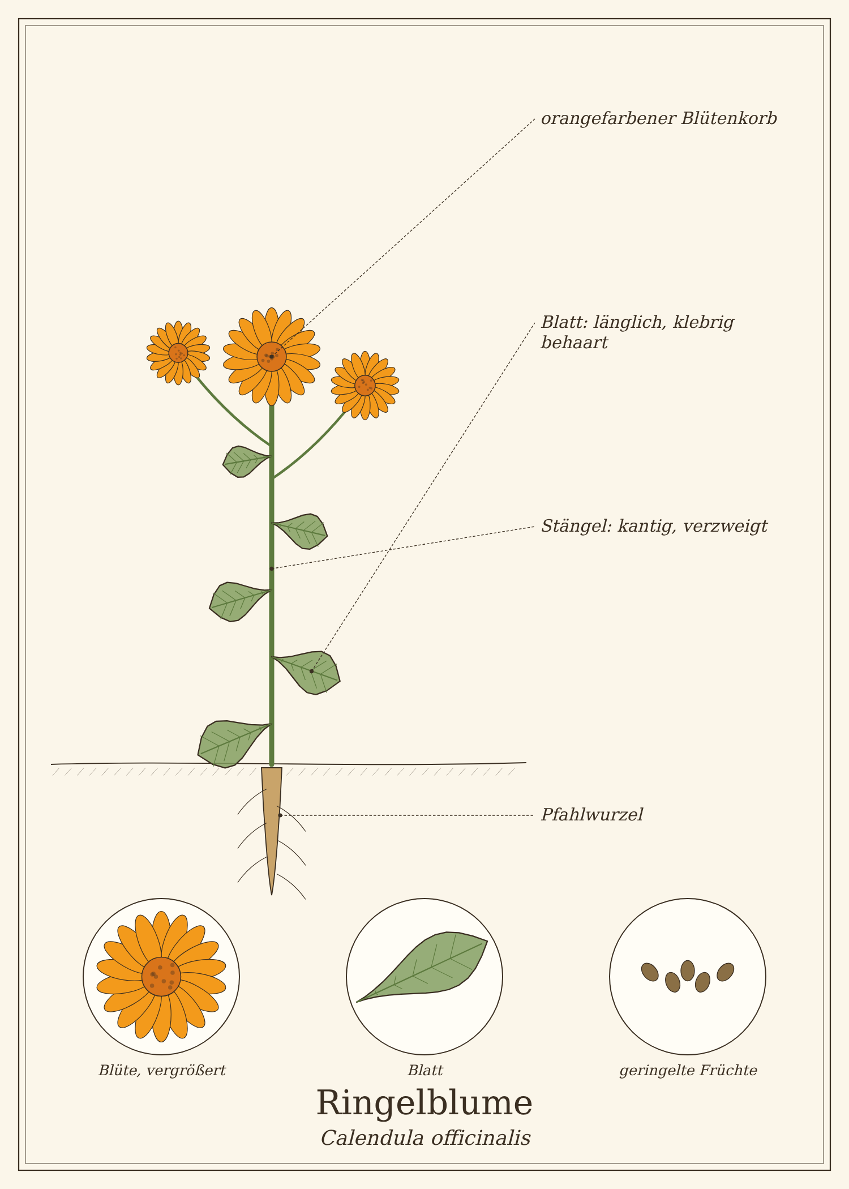
Abb.: Ringelblume (Calendula officinalis), schematische Zeichnung mit Wurzel, Stängel, Blättern und Blüte; unten Detailansichten. Zum Bestimmen sind die Merkmale im Text maßgeblich.

Steckbrief
Merkmal | Ringelblume
Lebensform | einjährig, sät sich selbst aus
Höhe | 30 bis 60 cm
Blätter | länglich bis spatelförmig, ganzrandig, weich und klebrig behaart, wechselständig
Stängel | kantig, verzweigt, klebrig
Blütezeit | Juni bis Oktober (bis zum Frost)
Blüten | große Körbe, orange oder gelb, mit Zungen- und Röhrenblüten
Früchte | gekrümmte, geringelte Achänen – daher der Name
Duft | harzig-würzig, etwas streng
Standort | Garten (Aussaat), verwildert an Wegrändern
Genutzte Teile | Blüten, Blütenblätter

Erkennen

Blüten
Die großen Blütenkörbe (4 bis 7 cm) haben viele Reihen orangefarbener oder gelber Zungenblüten. Abends und bei Regen schließen sie sich – die Ringelblume galt deshalb als „Wetterblume“.

Früchte
Nach der Blüte bilden sich unterschiedlich geformte, stark gekrümmte, fast ringförmige Früchte mit stacheligem Rücken. Aus ihnen kann man im nächsten Jahr neu aussäen.

Verwechslungsgefahr
Die Ringelblume wird vor allem mit Studentenblumen (Tagetes) verwechselt, die ebenfalls orange blühen.
Pflanze | Ähnlichkeit | So unterscheidest du sie
Studentenblume (Tagetes) | orange Blüten | Blätter fein gefiedert, riechen stark und unangenehm; nicht für Salben verwenden
Arnika (Arnica montana) | gelb-orange Korbblüte | Blätter in einer Rosette, gegenständige Stängelblätter; streng geschützt, giftig bei innerlicher Anwendung

Standort und Lebensraum
Ringelblumen sind Gartenpflanzen. Sie lieben Sonne und gedeihen in fast jedem Boden. Aussaat ab April direkt ins Beet; danach säen sie sich meist selbst aus.

Sammeln und Ernten
Pflanzenteil | Erntezeit | Worauf du achtest
Blüten | Juni bis Oktober | voll geöffnete Blüten an sonnigen Vormittagen; regelmäßiges Pflücken fördert neue Blüten

Sammelkalender
Teil | Jan | Feb | Mär | Apr | Mai | Jun | Jul | Aug | Sep | Okt | Nov | Dez
Blüten |  |  |  |  |  | ● | ● | ● | ● | ○
● Haupterntezeit · ○ ebenfalls möglich

Tipps für die Ernte
- Für Salben ganze Blütenköpfe, für Tee und Küche die Blütenblätter verwenden.
- Blüten vor der Verarbeitung gut antrocknen lassen – frische Blüten enthalten Wasser, das Öl verderben lässt.

Was in der Ringelblume steckt
- Triterpene (Faradiol-Ester)
- Carotinoide (Farbstoffe)
- Flavonoide
- Saponine
- ätherisches Öl

Ringelblume in der Küche
Die Blütenblätter schmecken mild, leicht herb-würzig. Sie wurden früher als „Safran der Armen“ zum Färben von Speisen verwendet.

Ideen für jeden Tag
- Salat: Blütenblätter darüberstreuen.
- Reis, Suppen, Butter: mit Blütenblättern gelb färben.
- Kuchen und Brot: Blütenblätter im Teig.
- Kräuterbutter: mit Schnittlauch.

Rezepte

Ringelblumensalbe
Für 2 bis 3 Tiegel · 4 Wochen Ziehzeit für das Öl
Zutaten
- 2 Handvoll angetrocknete Ringelblumenblüten
- 200 ml Oliven- oder Sonnenblumenöl
- 20 bis 24 g Bienenwachs
Zubereitung
- Ölauszug herstellen (Grundrezept 4).
- Alternativ schneller: Blüten im Öl im Wasserbad bei höchstens 60 °C zwei Stunden ziehen lassen, dann abseihen.
- Öl mit Bienenwachs zur Salbe verarbeiten (Grundrezept 5).
Tipp: Klassisch wurde Ringelblumensalbe auch mit Schweineschmalz gekocht; die Version mit Öl und Wachs ist haltbarer.
Tausch-Tipp: Statt Bienenwachs etwa 16 bis 18 g Candelilla- oder Carnaubawachs nehmen (siehe Grundrezept 5); pflanzliche Wachse sind etwas härter, deshalb weniger davon.

Goldener Ringelblumenreis
Für 4 Personen
Zutaten
- 250 g Reis
- 1 Handvoll Ringelblumen-Blütenblätter
- 500 ml Brühe
- 1 EL Butter
Zubereitung
- Reis in Butter glasig andünsten, mit Brühe aufgießen.
- Die Hälfte der Blütenblätter zugeben und den Reis garen.
- Mit den restlichen Blütenblättern bestreut servieren.
Tausch-Tipp: Mit Gemüsebrühe und Olivenöl statt Butter.

Tee und traditionelle Verwendung
Ringelblumenblüten sind vom Ausschuss für pflanzliche Arzneimittel der EMA als traditionelles pflanzliches Arzneimittel eingestuft: äußerlich zur Behandlung leichter Hautentzündungen (z. B. Sonnenbrand) und zur Unterstützung der Heilung kleiner Wunden, als Spülung bei leichten Entzündungen in Mund und Rachen.
Wichtig bei der Anwendung
- Nicht bei Allergie gegen Korbblütler.
- Tiefe, verschmutzte oder entzündete Wunden ärztlich versorgen lassen.

Wickel, Auflagen und Bäder
Wie man einen Wickel anlegt, steht ausführlich im Kapitel „Wickel, Auflagen, Bäder & Co.“ vorne im Buch. Dort findest du auch, wann du besser keinen Wickel machst.

Ringelblumen-Kompresse
Bei Sonnenbrand und gereizter Haut · Kompresse (Grundtechnik 3)
Du brauchst
- 2 TL getrocknete Ringelblumenblüten
- 250 ml kochendes Wasser
- saubere Baumwolltücher
So geht es
- Aufguss zubereiten, 10 Minuten ziehen lassen, abseihen und im Kühlschrank abkühlen lassen.
- Ein gefaltetes Tuch in den kühlen Aufguss tauchen und leicht ausdrücken.
- Auf die gerötete Haut legen, 10 bis 15 Minuten liegen lassen, zwischendurch neu tränken.
- Mehrmals täglich wiederholen.
Tipp: Starker Sonnenbrand mit Blasen, Fieber oder Übelkeit gehört in ärztliche Behandlung. Bei Korbblütler-Allergie nicht verwenden.

In Haushalt, Garten und Pflege

Im Gemüsegarten
Ringelblumen zwischen Gemüse sollen bodenbewohnende Fadenwürmer (Nematoden) zurückdrängen und locken Schwebfliegen an, deren Larven Blattläuse fressen.

Färben
Blüten ergeben auf Wolle gelbe bis goldene Töne.

Aus der Geschichte
Der lateinische Name Calendula kommt von „calendae“, dem ersten Tag des Monats – weil die Pflanze fast jeden Monat blüht. Hildegard von Bingen beschrieb die Ringelblume bereits im 12. Jahrhundert.

Haltbar machen
Methode | So geht es | Haltbarkeit
Trocknen | ganze Blüten oder Blütenblätter auf Papier im Schatten trocknen. | ca. 1 Jahr
Salbe | Siehe Rezept. | 6 bis 12 Monate

Vorsicht auf einen Blick
- Korbblütler-Allergie beachten.
- Nicht mit Arnika verwechseln.

Quellen zum Gegenprüfen
- EMA/HMPC: Monographie Calendulae flos

Wilde Malve
Malva sylvestris
Familie: Malvengewächse (Malvaceae)
Volksnamen: Große Käsepappel, Rosspappel, Hasenpappel, Waldmalve, Johannispappel

Die Wilde Malve ist eine der freundlichsten Wildpflanzen: groß, robust, den ganzen Sommer über voller rosavioletter Blüten mit dunklen Streifen. Sie wächst an Wegrändern, Mauern und in Dörfern – oft dort, wo Menschen leben.
Alle oberirdischen Teile sind essbar. Blätter und Blüten enthalten viel Schleim, der gereizte Schleimhäute beruhigt. Der Blütentee hat eine besondere Eigenschaft: Er ist blau und färbt sich mit einem Spritzer Zitrone rosa.
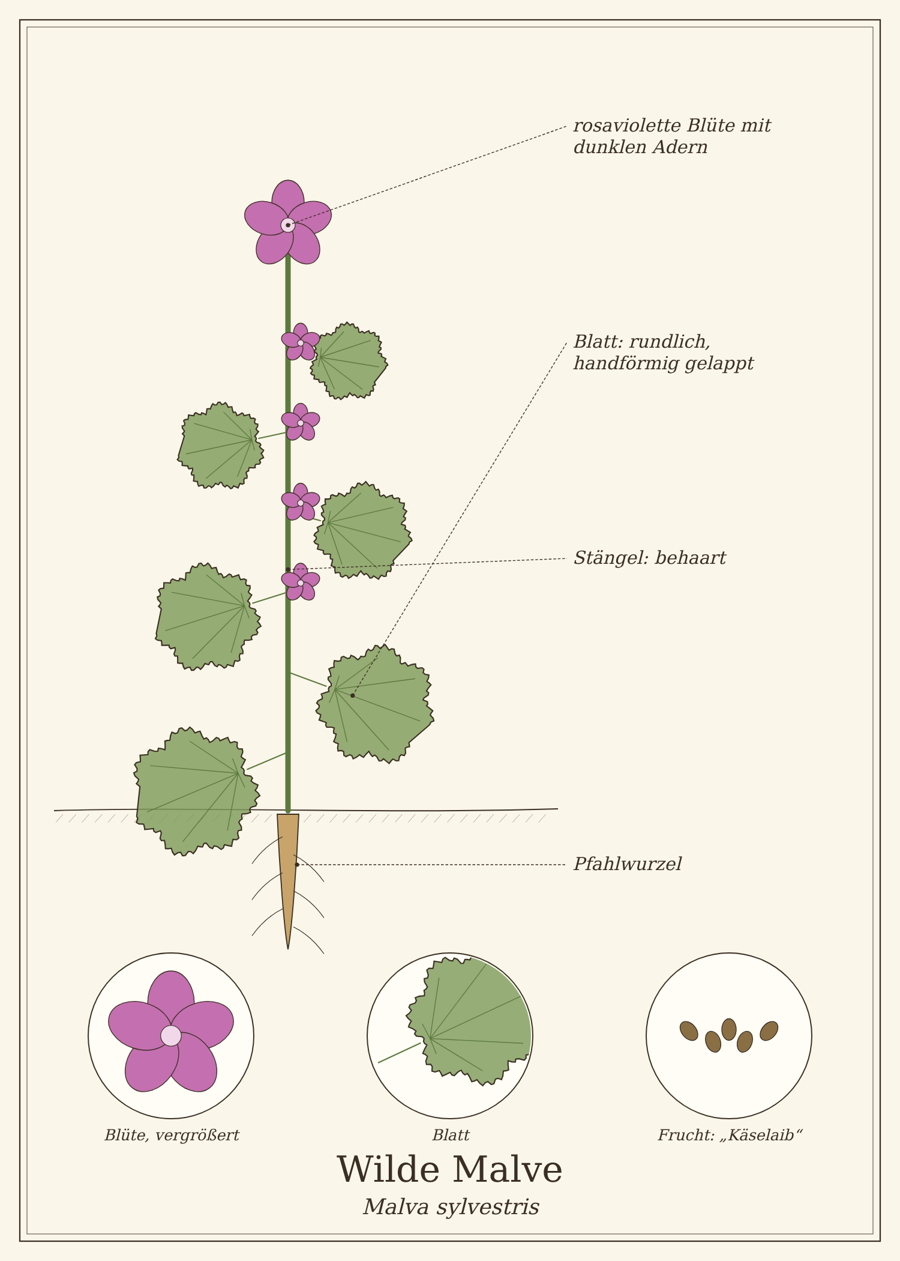
Abb.: Wilde Malve (Malva sylvestris), schematische Zeichnung mit Wurzel, Stängel, Blättern und Blüte; unten Detailansichten. Zum Bestimmen sind die Merkmale im Text maßgeblich.

Steckbrief
Merkmal | Wilde Malve
Lebensform | zweijährig bis ausdauernd
Höhe | 30 bis 120 cm
Blätter | langgestielt, rundlich-herzförmig, handförmig fünf- bis siebenlappig, gekerbt, leicht behaart
Stängel | aufrecht oder aufsteigend, behaart
Blütezeit | Juni bis September
Blüten | rosaviolett mit dunklen Längsadern, fünf vorn ausgerandete Blütenblätter, 2,5 bis 4 cm
Früchte | flache, runde Spaltfrüchte wie kleine Käselaibe („Käsepappel“)
Standort | Wegränder, Mauern, Dorfränder, Schuttplätze – sonnig
Genutzte Teile | Blätter, Blüten, unreife Früchte

Erkennen

Blüten
Die Blüten haben fünf rosaviolette Blütenblätter mit vorn eingekerbtem Rand und dunkelvioletten Adern. In der Mitte steht eine Säule aus verwachsenen Staubblättern – typisch für Malvengewächse.

Früchte
Die unreifen Früchte sind kleine, flache, grüne Scheiben, in Segmente geteilt wie ein Käselaib. Kinder haben sie früher als „Käsle“ geknabbert.

Verwechslungsgefahr
Alle heimischen Malven-Arten sind essbar. Giftige Doppelgänger gibt es nicht.
Pflanze | Ähnlichkeit | So unterscheidest du sie
Weg-Malve (Malva neglecta) | kleinere, hellrosa bis weiße Blüten | niederliegend; ebenfalls essbar
Moschus-Malve (Malva moschata) | große rosa Blüten | Blätter tief fingerförmig zerschlitzt; essbar
Storchschnabel-Arten | gelappte Blätter, rosa Blüten | Früchte lang geschnäbelt; Blätter tiefer geteilt; ungiftig, aber nicht schleimig

Standort und Lebensraum
Wilde Malven lieben sonnige, warme Standorte mit nährstoffreichem Boden: Wegränder, Mauerfüße, Dorfstraßen, Schuttplätze und Bauerngärten.

Sammeln und Ernten
Pflanzenteil | Erntezeit | Worauf du achtest
Junge Blätter | Mai bis September | zarte, junge Blätter
Blüten | Juni bis September | frisch geöffnete Blüten an trockenen Tagen
Unreife Früchte | Juli bis September | noch grüne, weiche „Käsle“

Sammelkalender
Teil | Jan | Feb | Mär | Apr | Mai | Jun | Jul | Aug | Sep | Okt | Nov | Dez
Blätter |  |  |  |  | ● | ● | ● | ○ | ○
Blüten |  |  |  |  |  | ● | ● | ● | ○
Früchte |  |  |  |  |  |  | ● | ● | ●
● Haupterntezeit · ○ ebenfalls möglich

Was in der Malve steckt
- Schleimstoffe (in Blättern und Blüten reichlich)
- Anthocyane (Blütenfarbe)
- Gerbstoffe
- Vitamin C, Mineralstoffe
Auf stark gedüngten Böden kann die Malve Nitrat anreichern – sammle sie nicht neben Äckern.

Wilde Malve in der Küche
Malvenblätter schmecken mild und haben eine leicht schleimige Konsistenz, ähnlich wie Okra. Sie binden Suppen und Eintöpfe. Die Blüten sind eine farbenfrohe Deko.

Ideen für jeden Tag
- Suppe und Eintopf: junge Blätter als natürliches Bindemittel.
- Gefüllte Malvenblätter: große Blätter wie Weinblätter füllen.
- Salat: junge Blätter und Blüten.
- „Käsle“: unreife Früchte roh knabbern oder über Salat streuen.
- Farbwechsel-Tee: siehe Rezept.

Rezepte

Blauer Malventee mit Farbwechsel
Für 1 Kanne
Zutaten
- 1 Handvoll getrocknete Malvenblüten
- 500 ml Wasser
- Zitronensaft
Zubereitung
- Blüten mit heißem (nicht kochendem) Wasser übergießen und 10 Minuten ziehen lassen – der Tee wird blau.
- Am Tisch einen Spritzer Zitrone zugeben: Der Tee färbt sich rosa.
Tipp: Ein kleines Naturwunder für Kinder: Die Anthocyane wechseln je nach Säure ihre Farbe.

Malven-Kaltauszug
Für 1 Tasse
Zutaten
- 2 TL getrocknete Malvenblätter oder -blüten
- 250 ml kaltes Wasser
Zubereitung
- Kalt ansetzen und 2 bis 3 Stunden ziehen lassen (Grundrezept 3).
- Abseihen, leicht erwärmen und in kleinen Schlucken trinken.

Tee und traditionelle Verwendung
Malvenblätter und -blüten sind vom Ausschuss für pflanzliche Arzneimittel der EMA als traditionelles pflanzliches Arzneimittel eingestuft: bei Reizungen im Mund- und Rachenraum und damit verbundenem trockenem Reizhusten sowie bei leichten Magen-Darm-Beschwerden. Die Schleimstoffe legen sich schützend auf die Schleimhäute. Am besten als Kaltauszug zubereiten.
Wichtig bei der Anwendung
- Schleimstoffe können die Aufnahme gleichzeitig eingenommener Medikamente verzögern – mit Abstand von einer Stunde einnehmen.
- Husten länger als eine Woche ärztlich abklären lassen.

Aus der Geschichte
Malven wurden schon von den Römern als Gemüse gegessen. Karl der Große ließ sie in seinen Landgütern anbauen. Der Volksname „Käsepappel“ beschreibt die käselaibförmigen Früchte, „Pappel“ kommt von „Pappe“, dem Kinderbrei – wegen der schleimigen Konsistenz.

Haltbar machen
Methode | So geht es | Haltbarkeit
Trocknen | Blüten und Blätter rasch im Schatten trocknen, damit die Blüten ihre Farbe behalten. | ca. 1 Jahr

Vorsicht auf einen Blick
- Nicht neben gedüngten Äckern sammeln (Nitrat).
- Abstand zu Medikamenten einhalten.

Quellen zum Gegenprüfen
- EMA/HMPC: Monographien Malvae sylvestris folium und flos
- BfN FloraWeb: Malva sylvestris

Mädesüß
Filipendula ulmaria
Familie: Rosengewächse (Rosaceae)
Volksnamen: Echtes Mädesüß, Wiesenkönigin, Spierstaude, Geißbart, Rüsterstaude, Bacholde

An Bachufern und auf nassen Wiesen schäumen im Juli die cremeweißen Blütenwolken des Mädesüß. Ihr Duft ist süß, honig- und mandelartig – so intensiv, dass er an warmen Abenden über ganze Täler zieht.
Mädesüß hat Medizingeschichte geschrieben: Aus seinen Inhaltsstoffen wurde im 19. Jahrhundert erstmals Salicylsäure gewonnen. Der Name Aspirin leitet sich von seinem alten botanischen Namen Spiraea ab. In der Küche aromatisiert Mädesüß Desserts, Sirup und Met.
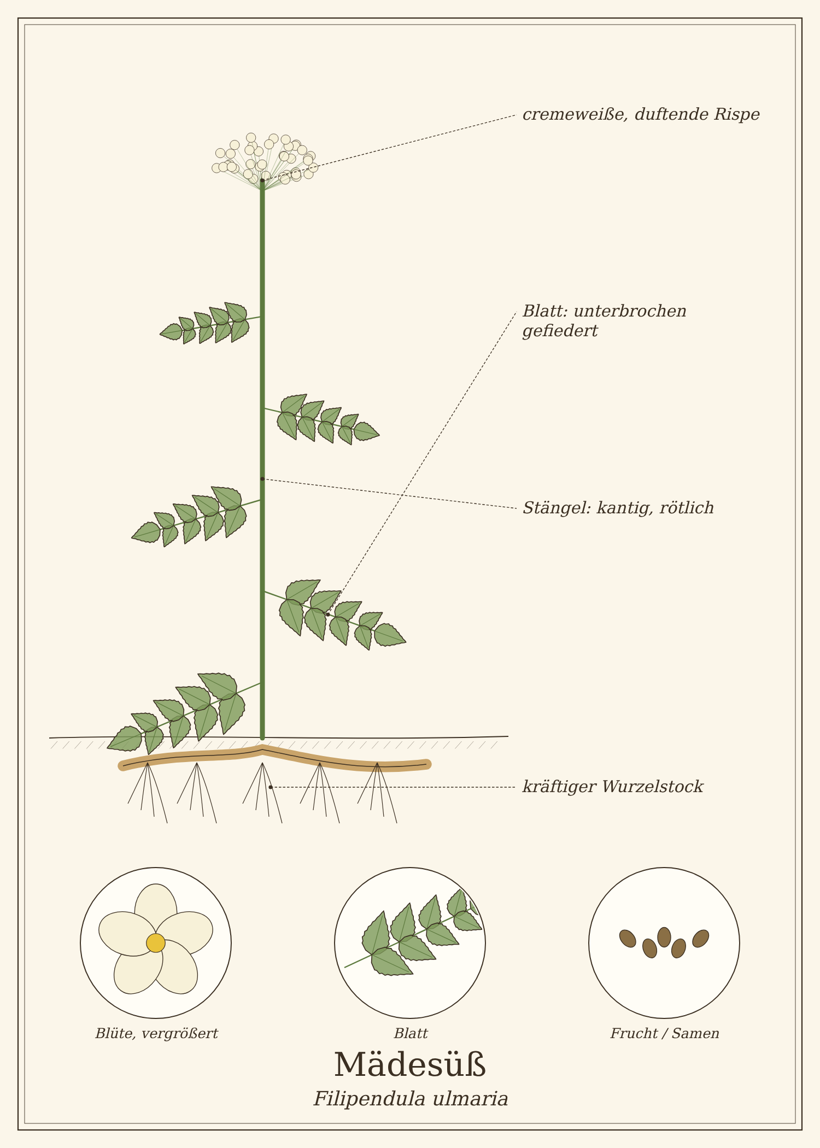
Abb.: Mädesüß (Filipendula ulmaria), schematische Zeichnung mit Wurzel, Stängel, Blättern und Blüte; unten Detailansichten. Zum Bestimmen sind die Merkmale im Text maßgeblich.

Steckbrief
Merkmal | Mädesüß
Lebensform | ausdauernde Staude
Höhe | 50 bis 150 cm
Blätter | unterbrochen gefiedert: große, gesägte Fiederblättchen wechseln mit kleinen; Endblättchen dreilappig; Unterseite weißlich-filzig
Stängel | aufrecht, kantig, oft rötlich
Blütezeit | Juni bis August
Blüten | viele kleine, cremeweiße Blüten in schaumigen Trugdolden
Duft | Blüten süß nach Honig und Mandel; zerriebene Blätter nach Wintergrün (Medizingeruch)
Standort | nasse Wiesen, Gräben, Bach- und Flussufer
Genutzte Teile | Blüten, junge Blätter

Erkennen

Blätter
Die Blätter sind unterbrochen gefiedert: Zwischen den großen, gesägten Fiederblättchen sitzen immer wieder kleine. Das Endblättchen ist groß und drei- bis fünflappig. Die Unterseite ist oft hell-filzig.

Blüten und Duft
Die winzigen cremeweißen Blüten mit vielen Staubblättern bilden große, schaumige Blütenstände. Ihr Duft ist unverwechselbar süß; die zerriebenen Blätter riechen dagegen nach „Rheumasalbe“ (Methylsalicylat).

Verwechslungsgefahr
Mädesüß ist an Blatt und Duft gut zu erkennen. Am gleichen Standort wächst aber der giftige Wasserdost.
Pflanze | Ähnlichkeit | So unterscheidest du sie
Wasserdost (Eupatorium cannabinum) – pyrrolizidinhaltig | hohe Staude am Ufer, viele kleine Blüten | Blüten rosa, Blätter gegenständig, handförmig drei- bis fünfteilig, nicht gefiedert; kein Süßduft
Wiesen-Bärenklau | weiße Blütenstände | echte Dolden; große, behaarte, gelappte Blätter
Geißbart (Aruncus dioicus) | cremeweiße Rispen | wächst im Wald; Blätter doppelt gefiedert; kein Süßduft

Standort und Lebensraum
Mädesüß wächst in Massen auf nassen Wiesen, an Gräben, Bach- und Flussufern und in Auwäldern. Es braucht ständig feuchten Boden.

Sammeln und Ernten
Pflanzenteil | Erntezeit | Worauf du achtest
Blüten | Juni bis August | Blütenstände kurz nach dem Aufblühen an trockenen Tagen abschneiden
Junge Blätter | April bis Juni | nur wenige, als Würze

Sammelkalender
Teil | Jan | Feb | Mär | Apr | Mai | Jun | Jul | Aug | Sep | Okt | Nov | Dez
Blüten |  |  |  |  |  | ● | ● | ○
Blätter |  |  |  | ● | ● | ●
● Haupterntezeit · ○ ebenfalls möglich

Was im Mädesüß steckt
- Salicylate: Salicylaldehyd, Methylsalicylat und Salicylsäure-Glykoside
- Flavonoide (Spiraeosid)
- Gerbstoffe
- ätherisches Öl

Mädesüß in der Küche
Die Blüten geben Desserts und Getränken ein feines Aroma nach Honig, Mandel und Vanille. Sie werden – wie Holunderblüten – in Flüssigkeit eingelegt und wieder entfernt.

Ideen für jeden Tag
- Mädesüß-Sirup für Limonade und Sekt.
- Panna cotta, Pudding, Eis: Milch oder Sahne mit Blüten aromatisieren.
- Met (Honigwein): traditionelles Würzkraut – englisch „meadowsweet“.
- Kompott: einige Blüten zu Rhabarber oder Erdbeeren.

Rezepte

Mädesüß-Sirup
Für ca. 1 Liter · 24 Stunden Ziehzeit
Zutaten
- 10 bis 15 Mädesüß-Blütenstände
- 1 Liter Wasser
- 800 g Zucker
- 1 Bio-Zitrone
Zubereitung
- Blüten ausschütteln, in einen großen Topf geben, Zitrone in Scheiben dazu.
- Mit kochendem Wasser übergießen, abdecken und 24 Stunden ziehen lassen.
- Durch ein Tuch abseihen, mit Zucker aufkochen, bis er sich gelöst hat.
- Heiß in saubere Flaschen füllen.

Mädesüß-Panna-cotta
Für 4 Gläser
Zutaten
- 400 ml Sahne, 100 ml Milch
- 3 Mädesüß-Blütenstände
- 50 g Zucker
- 3 Blatt Gelatine oder 1 TL Agar-Agar
Zubereitung
- Sahne, Milch und Zucker aufkochen, vom Herd nehmen, Blüten zugeben und 20 Minuten ziehen lassen.
- Abseihen, nochmals erwärmen und eingeweichte Gelatine darin auflösen.
- In Gläser füllen und mindestens 4 Stunden kalt stellen.
Tausch-Tipp: Mit Kokosmilch und Haferdrink statt Sahne und Milch und mit der Agar-Agar-Variante: Agar-Agar muss 2 Minuten sprudelnd kochen, damit es fest wird.

Tee und traditionelle Verwendung
Mädesüß ist vom Ausschuss für pflanzliche Arzneimittel der EMA als traditionelles pflanzliches Arzneimittel eingestuft: unterstützend bei Erkältungen und zur Linderung leichter Gelenkschmerzen. Für einen Tee 1 bis 2 TL getrocknete Blüten mit kochendem Wasser übergießen, 10 Minuten ziehen lassen; mehrmals täglich eine Tasse.
Wichtig bei der Anwendung
- Nicht bei Überempfindlichkeit gegen Salicylate (z. B. Aspirin-Allergie oder Aspirin-Asthma).
- Nicht für Kinder und Jugendliche unter 18 Jahren.
- Nicht in Schwangerschaft und Stillzeit.
- Vorsicht bei Einnahme von Blutverdünnern.

Aus der Geschichte
1838 gewann der italienische Chemiker Raffaele Piria aus Mädesüß-Inhaltsstoffen Salicylsäure. Als die Firma Bayer 1899 die besser verträgliche Acetylsalicylsäure auf den Markt brachte, nannte sie sie „Aspirin“: A für Acetyl, „spir“ für Spiraea, den alten Namen des Mädesüß.

Haltbar machen
Methode | So geht es | Haltbarkeit
Trocknen | Blüten rasch im Schatten trocknen. | ca. 1 Jahr
Sirup | Siehe Rezept. | ca. 1 Jahr

Vorsicht auf einen Blick
- Salicylat-Allergie, Kinder unter 18, Schwangerschaft: nicht anwenden.
- Nicht mit Wasserdost verwechseln.

Quellen zum Gegenprüfen
- EMA/HMPC: Monographie Filipendulae ulmariae herba und flos
- BfN FloraWeb: Filipendula ulmaria

Frauenmantel
Alchemilla vulgaris agg.
Familie: Rosengewächse (Rosaceae)
Volksnamen: Taubecher, Sinau, Marienmantel, Frauenhilf, Mantelkraut

Wer an einem Sommermorgen über eine Bergwiese geht, sieht in den Blättern des Frauenmantels glitzernde Wassertropfen liegen – genau in der Mitte, wie Perlen in einer Schale. Diese Tropfen sind kein Tau, sondern Wasser, das die Pflanze selbst über den Blattrand ausscheidet. Alchemisten sammelten sie früher als „Himmelswasser“; daher der Name Alchemilla.
Frauenmantel ist ein traditionelles „Frauenkraut“ und außerdem ein zartes, mildes Wildgemüse.
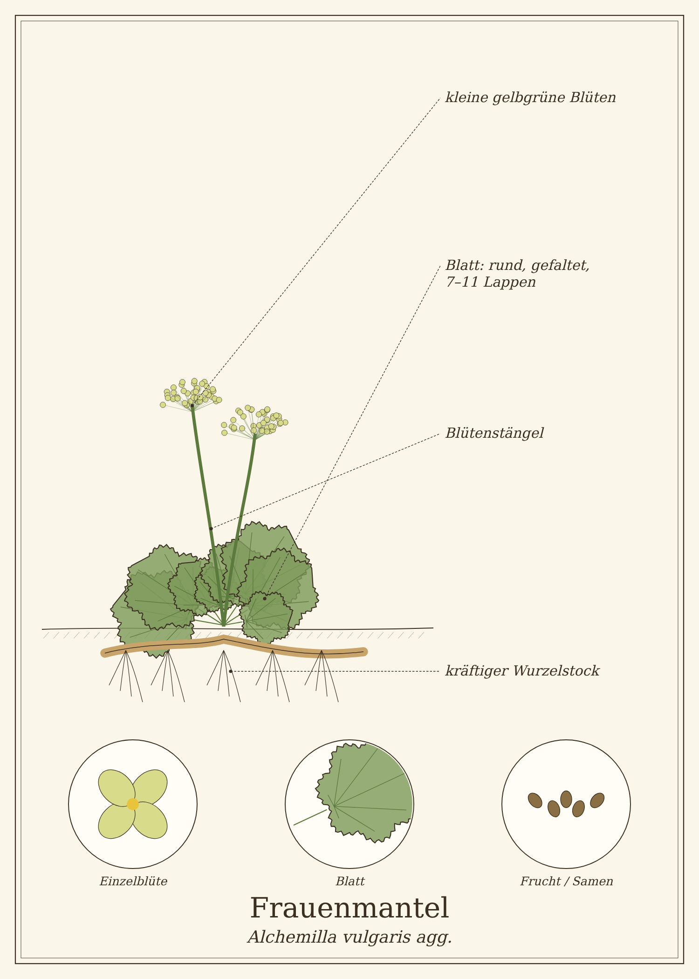
Abb.: Frauenmantel (Alchemilla vulgaris agg.), schematische Zeichnung mit Wurzel, Stängel, Blättern und Blüte; unten Detailansichten. Zum Bestimmen sind die Merkmale im Text maßgeblich.

Steckbrief
Merkmal | Frauenmantel
Lebensform | ausdauernde Staude
Höhe | 10 bis 50 cm
Blätter | rundlich, wie ein Fächer gefaltet, mit 7 bis 11 flachen, gesägten Lappen; langgestielt
Blütezeit | Mai bis September
Blüten | sehr klein, gelbgrün, ohne Blütenblätter, in lockeren Knäueln
Besonderheit | Wassertropfen (Guttation) am Blattrand und in der Blattmitte
Standort | Wiesen, Weiden, Wegränder, besonders im Bergland; Gärten
Genutzte Teile | Blätter, blühendes Kraut

Erkennen

Blätter
Die Blätter sind fast kreisrund, wie ein Mantel oder Fächer gefaltet und in 7 bis 11 flache Lappen geteilt, deren Rand fein gesägt ist. Morgens glitzern Wassertropfen an den Zähnchen.

Blüten
Die winzigen Blüten haben keine Blütenblätter, nur gelbgrüne Kelchblätter. Sie sitzen in lockeren Knäueln an verzweigten Stängeln.

Verwechslungsgefahr
Giftige Doppelgänger gibt es nicht. In Gärten wird oft der größere Weiche Frauenmantel (Alchemilla mollis) gepflanzt; auch er ist essbar.

Standort und Lebensraum
Frauenmantel wächst auf Wiesen und Weiden, an Wegrändern und Bachufern, besonders häufig im Mittel- und Hochgebirge. Als Gartenstaude ist er weit verbreitet.

Sammeln und Ernten
Pflanzenteil | Erntezeit | Worauf du achtest
Junge Blätter | April bis Juni | zarte Blätter für die Küche
Blühendes Kraut | Juni bis August | Blätter und Blütenstängel für Tee

Sammelkalender
Teil | Jan | Feb | Mär | Apr | Mai | Jun | Jul | Aug | Sep | Okt | Nov | Dez
Blätter |  |  |  | ● | ● | ●
Kraut |  |  |  |  | ○ | ● | ● | ● | ○
● Haupterntezeit · ○ ebenfalls möglich

Was im Frauenmantel steckt
- Gerbstoffe (Ellagitannine, 6 bis 8 %)
- Flavonoide
- Bitterstoffe

Frauenmantel in der Küche
Junge Frauenmantelblätter schmecken mild und leicht herb. Sie passen in Salate, Suppen und Kräuterquark.

Ideen für jeden Tag
- Salat: junge Blätter in Streifen.
- Wildkräutersuppe.
- Füllungen und Gemüse.

Rezepte

Frauenmanteltee
Für 1 Tasse
Zutaten
- 2 TL getrocknetes Frauenmantelkraut
- 250 ml Wasser
Zubereitung
- Mit kochendem Wasser übergießen, 10 Minuten ziehen lassen und abseihen.

Tee und traditionelle Verwendung
Frauenmantelkraut ist vom Ausschuss für pflanzliche Arzneimittel der EMA als traditionelles pflanzliches Arzneimittel zur Behandlung leichter Durchfälle eingestuft; die Gerbstoffe wirken zusammenziehend. In der Volksheilkunde galt er als „Frauenkraut“ bei Menstruationsbeschwerden und in den Wechseljahren – dafür gibt es keine wissenschaftlichen Belege.
Wichtig bei der Anwendung
- Durchfall länger als drei Tage, mit Fieber oder Blut ärztlich abklären lassen; bei Kindern früher.
- Ausreichend trinken.

Aus der Geschichte
Der Name „Frauenmantel“ bezieht sich auf die mantelartig gefalteten Blätter, die an Darstellungen des Mantels der Jungfrau Maria erinnerten. Die Alchemisten des Mittelalters hielten die „Tautropfen“ für eine besonders reine Flüssigkeit.

Haltbar machen
Methode | So geht es | Haltbarkeit
Trocknen | Kraut im Schatten trocknen. | ca. 1 Jahr

Vorsicht auf einen Blick
- Anhaltenden Durchfall ärztlich abklären.

Quellen zum Gegenprüfen
- EMA/HMPC: Monographie Alchemillae herba
- BfN FloraWeb: Alchemilla vulgaris agg.

Königskerze
Verbascum densiflorum
Familie: Braunwurzgewächse (Scrophulariaceae)
Volksnamen: Großblütige Königskerze, Wollblume, Himmelbrand, Wetterkerze, Kerzenkraut, Fackelkraut

Die Königskerze ist die stattlichste Pflanze in diesem Buch: Im zweiten Jahr schiebt sie einen bis zu zwei Meter hohen Blütenstand empor, der von unten nach oben über Wochen mit leuchtend gelben Blüten besetzt ist – wie eine brennende Kerze.
Ihre Blätter sind dick mit weichem, wolligem Filz überzogen. Früher tauchte man die getrockneten Stängel in Wachs oder Pech und nutzte sie als Fackeln. Die Blüten sind ein traditioneller und offiziell anerkannter Hustentee.
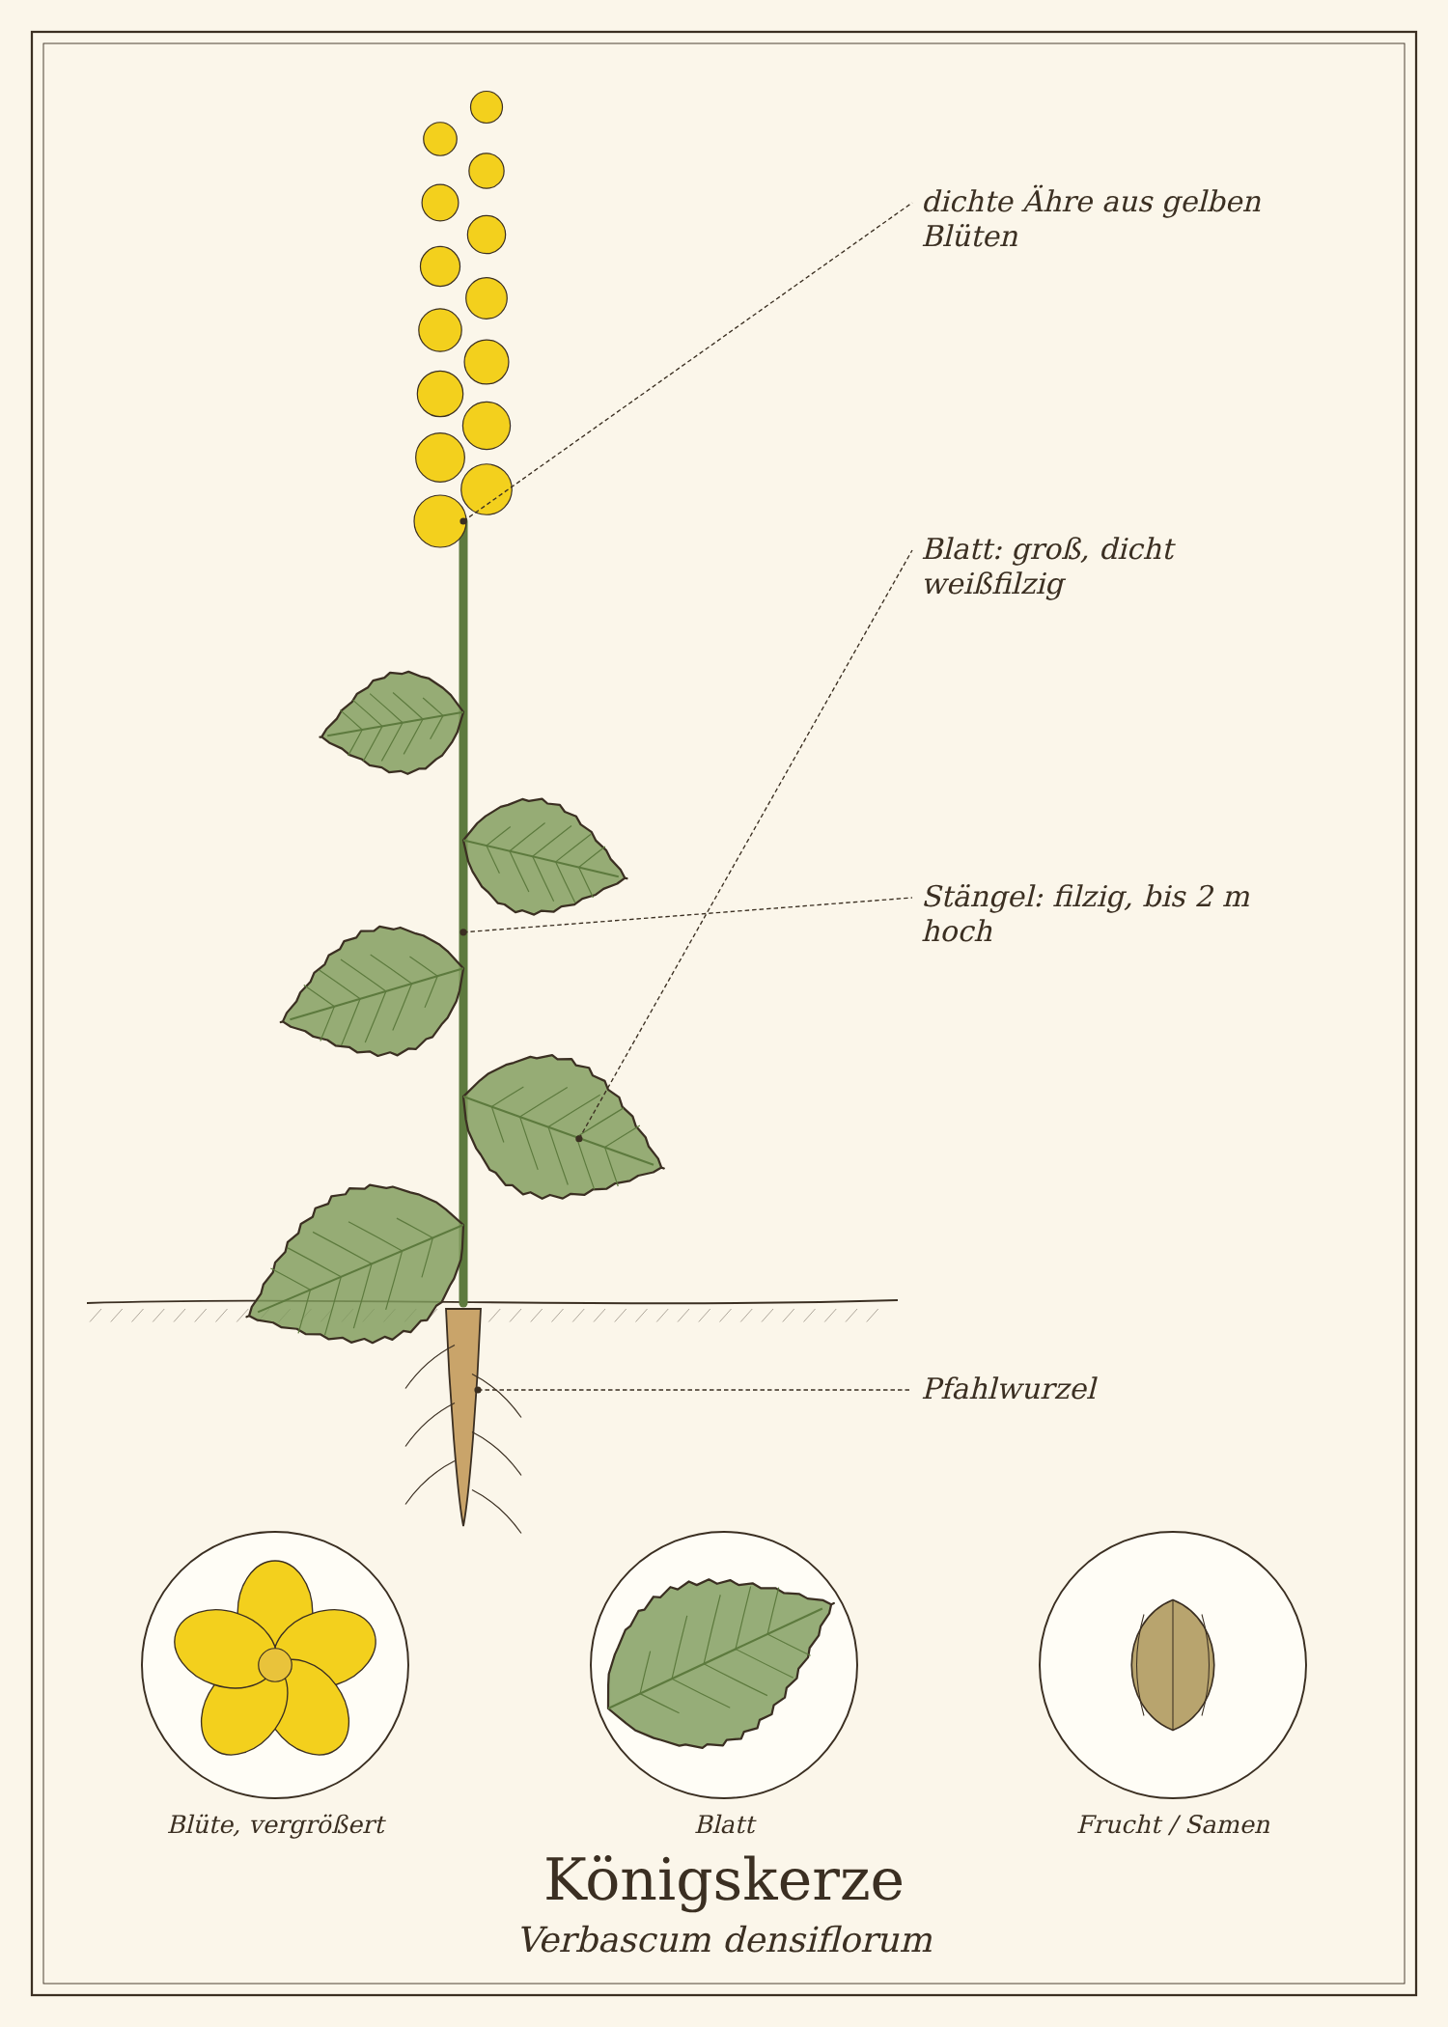
Abb.: Königskerze (Verbascum densiflorum), schematische Zeichnung mit Wurzel, Stängel, Blättern und Blüte; unten Detailansichten. Zum Bestimmen sind die Merkmale im Text maßgeblich.

Steckbrief
Merkmal | Königskerze
Lebensform | zweijährig: im ersten Jahr eine große Blattrosette, im zweiten Jahr der Blütenstand
Höhe | 50 bis 200 cm
Blätter | groß, elliptisch, gekerbt, beidseitig dicht weich-wollig filzig; am Stängel herablaufend
Blütezeit | Juli bis September
Blüten | gelb, flach, fünfzipflig, 3 bis 5 cm, in einer dichten, langen Ähre; Staubfäden teils wollig behaart
Früchte | eiförmige Kapseln mit vielen winzigen Samen
Standort | sonnige, trockene Stellen: Böschungen, Bahndämme, Brachen, Steinbrüche
Genutzte Teile | Blüten (Blütenkronen)

Erkennen

Rosette und Blätter
Im ersten Jahr bildet die Königskerze eine große, flache Rosette aus silbrig-grau-filzigen Blättern, die sich weich wie Samt anfühlen. Im zweiten Jahr wächst ein kräftiger, ebenfalls filziger Stängel, an dem die Blätter herablaufen.

Blüten
Die flachen, gelben Blüten öffnen sich nach und nach in der dichten Ähre, oft nur wenige gleichzeitig. Jede Blüte blüht nur einen Tag.

Verwechslungsgefahr
Gefährlich ist eine Verwechslung der Rosette im ersten Jahr mit dem Fingerhut.
Pflanze | Ähnlichkeit | So unterscheidest du sie
Roter Fingerhut (Digitalis purpurea) – sehr giftig | große, behaarte Rosette im ersten Jahr | Blätter oberseits grün, nur unterseits filzig, deutlich netzaderig und gekerbt; Königskerze: beidseitig dicht wollig-silbrig
Andere Königskerzen-Arten | gelbe Ähren | Kleinblütige (V. thapsus) und Großblütige Königskerze werden gleich verwendet; Schwarze Königskerze hat violette Staubfäden

Standort und Lebensraum
Königskerzen lieben Sonne, Wärme und durchlässige, trockene Böden: Böschungen, Bahndämme, Steinbrüche, Kiesgruben, Brachen. Im Garten säen sie sich gern selbst aus.

Sammeln und Ernten
Pflanzenteil | Erntezeit | Worauf du achtest
Blüten | Juli bis September | täglich die frisch geöffneten Blütenkronen vorsichtig abzupfen, am besten am späten Vormittag bei trockenem Wetter

Sammelkalender
Teil | Jan | Feb | Mär | Apr | Mai | Jun | Jul | Aug | Sep | Okt | Nov | Dez
Blüten |  |  |  |  |  |  | ● | ● | ○
● Haupterntezeit · ○ ebenfalls möglich

Tipps für die Ernte
- Nur die gelben Blütenkronen ohne Kelch sammeln.
- Sehr rasch und vorsichtig trocknen: Feucht gewordene oder gedrückte Blüten werden braun und sind unbrauchbar.

Was in der Königskerze steckt
- Schleimstoffe
- Saponine
- Iridoidglykoside (Aucubin)
- Flavonoide

Königskerze in der Küche
Die Blüten schmecken süßlich und honigartig, die Pflanze ist aber vor allem ein Teekraut.

Ideen für jeden Tag
- Blüten: einzeln als Deko auf Salaten.

Rezepte

Königskerzen-Hustentee
Für 1 Tasse
Zutaten
- 3 bis 4 TL getrocknete Königskerzenblüten
- 250 ml Wasser
Zubereitung
- Mit kochendem Wasser übergießen.
- 10 bis 15 Minuten zugedeckt ziehen lassen.
- Durch einen Kaffeefilter oder ein feines Tuch abseihen – die feinen Härchen der Blüten können sonst im Hals kratzen.
Tipp: Gut kombinierbar mit Spitzwegerich, Thymian oder Malve.

Tee und traditionelle Verwendung
Königskerzenblüten sind vom Ausschuss für pflanzliche Arzneimittel der EMA als traditionelles pflanzliches Arzneimittel eingestuft: bei Husten im Zusammenhang mit Erkältungen. Die Schleimstoffe beruhigen, die Saponine erleichtern das Abhusten.
Wichtig bei der Anwendung
- Immer gut abseihen (Härchen).
- Samen nicht verwenden – sie enthalten Saponine, die früher zum Betäuben von Fischen dienten.
- Husten länger als eine Woche ärztlich abklären lassen.

In Haushalt, Garten und Pflege

Fackeln und Dochte
Getrocknete Stängel wurden in Wachs, Harz oder Pech getaucht und als Fackeln verwendet; der Blattfilz diente als Lampendocht und Zunder.

Für Insekten
Viele Wildbienen und Schwebfliegen besuchen die Blüten. Lass die abgeblühten Stängel über den Winter stehen – darin überwintern Insekten.

Aus der Geschichte
Der Name „Wetterkerze“ beruht auf dem Volksglauben, dass man an der Ausrichtung der Blütenstände das Wetter vorhersagen könne. Im Mittelalter wurden Königskerzen zu Mariä Himmelfahrt in Kräutersträuße gebunden.

Haltbar machen
Methode | So geht es | Haltbarkeit
Trocknen | auf Papier oder Sieben in warmer, trockener Luft, nicht in der Sonne. | ca. 1 Jahr, luftdicht und trocken

Vorsicht auf einen Blick
- Rosette nicht mit Fingerhut verwechseln.
- Tee immer filtern.
- Samen nicht verwenden.

Quellen zum Gegenprüfen
- EMA/HMPC: Monographie Verbasci flos
- BfN FloraWeb: Verbascum densiflorum

Dost (Wilder Majoran)
Origanum vulgare
Familie: Lippenblütler (Lamiaceae)
Volksnamen: Oregano, Wilder Majoran, Wohlgemut, Kostets, Badkraut

Der Dost ist der wilde Oregano unserer Breiten. An sonnigen Böschungen und Waldrändern duftet er im Hochsommer würzig und lockt mit seinen rosa Blüten unzählige Schmetterlinge und Bienen an.
Wild gewachsener Dost schmeckt etwas milder als der mediterrane Oregano, ist aber ein wunderbares Würzkraut für Tomatengerichte, Pizza und Kräutertees.
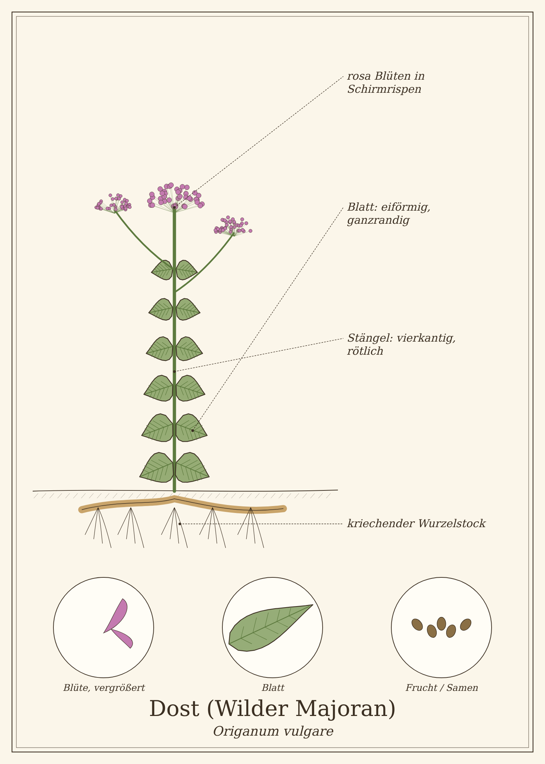
Abb.: Dost (Wilder Majoran) (Origanum vulgare), schematische Zeichnung mit Wurzel, Stängel, Blättern und Blüte; unten Detailansichten. Zum Bestimmen sind die Merkmale im Text maßgeblich.

Steckbrief
Merkmal | Dost (Wilder Majoran)
Lebensform | ausdauernde Staude
Höhe | 20 bis 60 cm
Blätter | gegenständig, eiförmig, ganzrandig oder schwach gezähnt, kurz gestielt, unterseits drüsig punktiert
Stängel | vierkantig, behaart, oft rötlich
Blütezeit | Juli bis September
Blüten | kleine, rosa bis purpurne Lippenblüten mit dunkelroten Hochblättern in Schirmrispen
Duft | würzig, oreganoartig
Standort | sonnige, trockene Böschungen, Waldränder, Magerrasen, Kalkböden
Genutzte Teile | Blätter, blühendes Kraut

Erkennen

Blätter und Duft
Die eiförmigen, gegenständigen Blätter riechen beim Zerreiben deutlich nach Oregano. Gegen das Licht sieht man feine Drüsenpunkte.

Blüten
Die kleinen rosa Lippenblüten sitzen in dichten Köpfchen zwischen dunkelroten Hochblättern; mehrere Köpfchen bilden eine flache Schirmrispe.

Verwechslungsgefahr
Am Duft ist der Dost sicher zu erkennen.
Pflanze | Ähnlichkeit | So unterscheidest du sie
Wasserdost (Eupatorium cannabinum) – pyrrolizidinhaltig | rosa Blütenstände | viel größer (bis 1,5 m), Blätter drei- bis fünfteilig, wächst an Ufern; riecht nicht nach Oregano
Wirbeldost (Clinopodium vulgare) | Lippenblütler, rosa | Blüten in Quirlen übereinander; schwach duftend; ungiftig

Standort und Lebensraum
Dost wächst auf sonnigen, trockenen, oft kalkhaltigen Standorten: Böschungen, Waldränder, Magerrasen, Wegränder. Im Garten gedeiht er im Kräuterbeet oder Steingarten.

Bedeutung für Insekten
Dost gehört zu den wertvollsten Insektenpflanzen überhaupt: Tagfalter wie Schachbrett, Bläulinge und Widderchen, Wildbienen und Schwebfliegen besuchen seine Blüten.

Sammeln und Ernten
Pflanzenteil | Erntezeit | Worauf du achtest
Blühendes Kraut | Juli bis August, zu Beginn der Blüte | obere Triebe abschneiden – dann ist das Aroma am stärksten
Blätter | Mai bis September | frische Blätter nach Bedarf

Sammelkalender
Teil | Jan | Feb | Mär | Apr | Mai | Jun | Jul | Aug | Sep | Okt | Nov | Dez
Kraut |  |  |  |  |  | ○ | ● | ● | ○
Blätter |  |  |  |  | ● | ● | ● | ● | ○
● Haupterntezeit · ○ ebenfalls möglich

Was im Dost steckt
- ätherisches Öl mit Carvacrol und Thymol (Gehalt je nach Herkunft sehr unterschiedlich)
- Gerbstoffe
- Bitterstoffe
- Rosmarinsäure

Dost (Wilder Majoran) in der Küche
Dost würzt wie Oregano – getrocknet ist er oft aromatischer als frisch. Er passt zu Tomaten, Pizza, Pasta, Kartoffeln, Bohnen, Lamm und Käse.

Ideen für jeden Tag
- Pizza und Tomatensauce.
- Ofenkartoffeln mit Olivenöl und Dost.
- Kräuteröl und Kräutersalz.
- Feta oder Schafskäse einlegen.

Rezepte

Eingelegter Schafskäse mit Dost
Für 1 Glas
Zutaten
- 200 g Schafskäse in Würfeln
- 1 EL getrockneter Dost
- 1 Knoblauchzehe in Scheiben
- 1 kleine Chili, nach Wunsch
- Olivenöl
Zubereitung
- Käse mit Dost, Knoblauch und Chili in ein sauberes Glas schichten.
- Mit Olivenöl bedecken.
- Im Kühlschrank 2 Tage ziehen lassen; innerhalb einer Woche verbrauchen.
Tausch-Tipp: Mit festem Tofu: in Würfel schneiden, 10 Minuten in Salzwasser mit einem Schuss Zitronensaft ziehen lassen, abtropfen und genauso einlegen. Nach zwei Tagen schmeckt er wie eingelegter Feta.

Dosttee
Für 1 Tasse
Zutaten
- 1 TL getrocknetes Dostkraut
- 250 ml Wasser
Zubereitung
- Mit kochendem Wasser übergießen, 10 Minuten zugedeckt ziehen lassen.

Tee und traditionelle Verwendung
In der Volksheilkunde wird Dost als Tee bei Husten, Erkältungen und Verdauungsbeschwerden wie Blähungen verwendet. Eine offizielle Monographie gibt es für den heimischen Dost nicht.
Wichtig bei der Anwendung
- In Schwangerschaft und Stillzeit nur in Küchenmengen.
- Ätherisches Oreganoöl ist sehr stark und nicht für die Selbstbehandlung geeignet.

Aus der Geschichte
Der Name „Wohlgemut“ deutet auf die Verwendung als stimmungsaufhellendes Kraut hin. Dost wurde früher in Brautkränze gebunden und gegen Hexerei über Türen gehängt.

Haltbar machen
Methode | So geht es | Haltbarkeit
Trocknen | Sträußchen kopfüber im Schatten trocknen, Blätter und Blüten abrebeln. | ca. 1 Jahr
Kräuteröl | Siehe Grundrezept 4. | mehrere Monate

Vorsicht auf einen Blick
- Nicht mit Wasserdost verwechseln.
- Nur in Küchenmengen während der Schwangerschaft.

Quellen zum Gegenprüfen
- BfN FloraWeb: Origanum vulgare

Echter Thymian
Thymus vulgaris
Familie: Lippenblütler (Lamiaceae)
Volksnamen: Gartenthymian, Römischer Quendel, Kuttelkraut, Immenkraut

Thymian ist der Inbegriff mediterraner Kräuter: ein kleiner, verholzender Halbstrauch mit graugrünen Blättchen, der in der Sonne einen warmen, würzigen Duft verströmt. In der Küche ist er unverzichtbar für Schmorgerichte, Kartoffeln und Tomatensaucen.
Thymian ist zugleich eine der wirksamsten Hustenpflanzen. Thymiantee und Thymiansirup lösen festsitzenden Schleim und sind offiziell als traditionelles Arzneimittel anerkannt.
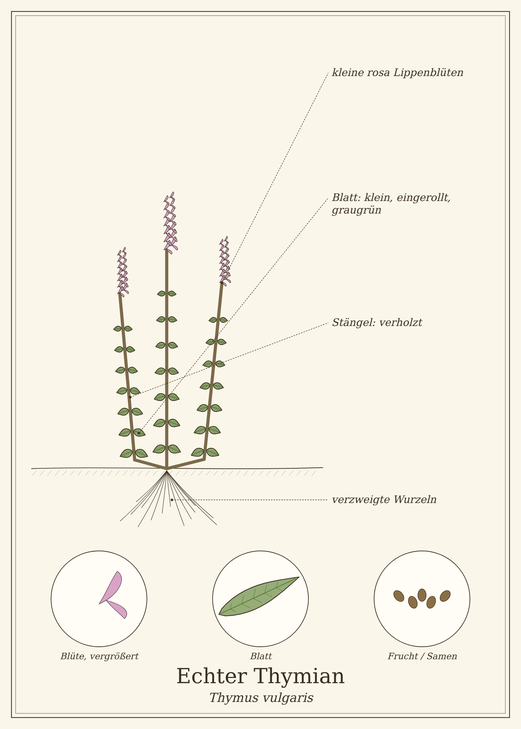
Abb.: Echter Thymian (Thymus vulgaris), schematische Zeichnung mit Wurzel, Stängel, Blättern und Blüte; unten Detailansichten. Zum Bestimmen sind die Merkmale im Text maßgeblich.

Steckbrief
Merkmal | Echter Thymian
Lebensform | ausdauernder, immergrüner Halbstrauch
Höhe | 10 bis 40 cm
Blätter | klein (5–10 mm), länglich, am Rand eingerollt, graugrün, unterseits filzig
Stängel | aufrecht, am Grund verholzt, stark verzweigt
Blütezeit | Mai bis Juli
Blüten | kleine weiße bis rosa Lippenblüten in Scheinquirlen an den Triebspitzen
Standort | Garten (sonnig, trocken, durchlässig); stammt aus dem Mittelmeerraum
Genutzte Teile | Blätter, blühendes Kraut

Erkennen

Wuchs und Blätter
Echter Thymian wächst als kleiner, buschiger Halbstrauch mit aufrechten, verholzten Zweigen. Die winzigen Blätter sind am Rand nach unten eingerollt und auf der Unterseite filzig – so verdunsten sie wenig Wasser.

Duft
Beim Darüberstreichen verströmt die Pflanze den typischen, kräftig-würzigen Thymianduft.

Verwechslungsgefahr
Giftige Doppelgänger gibt es nicht. Der wild wachsende Feld-Thymian (Quendel) wird ähnlich verwendet (siehe nächstes Kapitel). Zitronen-Thymian und andere Sorten sind ebenfalls essbar.

Standort und Lebensraum
Thymian braucht volle Sonne und einen durchlässigen, trockenen, eher mageren und kalkhaltigen Boden. Staunässe verträgt er nicht. Er ist ideal für Kräuterspiralen, Steingärten und Töpfe. Im Frühjahr um etwa ein Drittel zurückschneiden, aber nicht ins alte Holz.

Bedeutung für Insekten
Blühender Thymian ist bei Honigbienen, Wildbienen und Hummeln sehr beliebt.

Sammeln und Ernten
Pflanzenteil | Erntezeit | Worauf du achtest
Triebspitzen | Mai bis September | frische Zweige nach Bedarf
Kraut zum Trocknen | Juni bis Juli, kurz vor oder zu Beginn der Blüte | Aroma ist dann am stärksten

Sammelkalender
Teil | Jan | Feb | Mär | Apr | Mai | Jun | Jul | Aug | Sep | Okt | Nov | Dez
Kraut |  |  |  | ○ | ○ | ● | ● | ○ | ○
● Haupterntezeit · ○ ebenfalls möglich

Was im Thymian steckt
- ätherisches Öl mit Thymol und Carvacrol
- Flavonoide
- Gerbstoffe
- Rosmarinsäure
Thymol und Carvacrol wirken antibakteriell und krampflösend und fördern das Abhusten.

Echter Thymian in der Küche
Thymian verträgt lange Garzeiten und entfaltet sein Aroma beim Schmoren besonders gut.

Ideen für jeden Tag
- Schmorgerichte, Eintöpfe, Braten.
- Ofengemüse und Kartoffeln.
- Tomatensauce und Pizza.
- Kräuterbutter und Kräuteröl.
- Pilze: passt hervorragend.
- Bouquet garni: mit Lorbeer und Petersilie.

Rezepte

Thymian-Hustensirup
Für ca. 250 ml
Zutaten
- 3 EL getrockneter oder 2 Handvoll frischer Thymian
- 250 ml Wasser
- 200 g Honig
Zubereitung
- Thymian mit kochendem Wasser übergießen und zugedeckt 15 Minuten ziehen lassen.
- Abseihen und auf etwa 40 °C abkühlen lassen.
- Honig einrühren, bis er sich gelöst hat.
- In eine saubere Flasche füllen und im Kühlschrank aufbewahren. Innerhalb von 4 Wochen verbrauchen.
Tipp: Erwachsene nehmen 3- bis 4-mal täglich 1 EL, Kinder ab 1 Jahr 1 TL. Honig nicht an Kinder unter 1 Jahr geben.
Tausch-Tipp: Mit Zucker statt Honig (etwa 250 g) – die Wirkstoffe stecken im Thymian. Den Zucker im warmen Tee auflösen, kurz aufkochen und heiß abfüllen.

Ofenkartoffeln mit Thymian
Für 4 Personen
Zutaten
- 1 kg kleine Kartoffeln
- 3 EL Olivenöl
- 6 Zweige Thymian
- 3 Knoblauchzehen, grobes Salz
Zubereitung
- Kartoffeln halbieren, mit Öl, Thymianblättchen, angedrückten Knoblauchzehen und Salz mischen.
- Bei 200 °C etwa 35 Minuten goldbraun backen.

Tee und traditionelle Verwendung
Thymiankraut ist vom Ausschuss für pflanzliche Arzneimittel der EMA als traditionelles pflanzliches Arzneimittel zur Schleimlösung bei Husten im Zusammenhang mit Erkältungen eingestuft. Für einen Tee 1 bis 2 TL getrocknetes Kraut mit einer Tasse kochendem Wasser übergießen, 10 Minuten zugedeckt ziehen lassen; 3- bis 4-mal täglich.
Wichtig bei der Anwendung
- Husten mit Fieber, Atemnot oder länger als eine Woche ärztlich abklären lassen.
- Ätherisches Thymianöl nicht pur auf die Haut und nicht bei Säuglingen und Kleinkindern im Gesicht anwenden.
- Bei Allergie gegen Lippenblütler meiden.

Wickel, Auflagen und Bäder
Wie man einen Wickel anlegt, steht ausführlich im Kapitel „Wickel, Auflagen, Bäder & Co.“ vorne im Buch. Dort findest du auch, wann du besser keinen Wickel machst.

Thymian-Brustwickel
Bei Husten mit festsitzendem Schleim · warmer Wickel (Grundtechnik 1)
Du brauchst
- 2 EL getrockneter Thymian
- 500 ml kochendes Wasser
- ein Innentuch, das einmal um den Brustkorb reicht
- Zwischentuch, Außentuch (z. B. Wollschal), Wringtuch
So geht es
- Thymian mit kochendem Wasser übergießen, 10 Minuten zugedeckt ziehen lassen, abseihen.
- Außen- und Zwischentuch quer auf dem Bett ausbreiten, auf Höhe des Brustkorbs.
- Innentuch im Wringtuch in den heißen Aufguss tauchen, auswringen, Temperatur prüfen.
- Die Person setzt sich auf, das Innentuch wird um den Brustkorb gelegt (von den Achseln bis zum unteren Rippenbogen), dann legt sie sich auf die vorbereiteten Tücher.
- Zwischen- und Außentuch fest darüberschlagen und gut zudecken.
- 20 bis 30 Minuten liegen lassen, danach nachruhen.
Tipp: Nicht bei hohem Fieber und nicht bei Säuglingen und Kleinkindern. Bei Atemnot, Fieber über drei Tage oder blutigem Auswurf ärztlich abklären lassen.

Aus der Geschichte
Die alten Ägypter nutzten Thymian zum Einbalsamieren, die Römer gaben ihn Soldaten als Zeichen der Tapferkeit. Benediktinermönche brachten ihn über die Alpen nach Mitteleuropa.

Haltbar machen
Methode | So geht es | Haltbarkeit
Trocknen | Zweige gebündelt aufhängen, Blätter abrebeln. | 1 bis 2 Jahre (behält das Aroma gut)
Kräuteröl, Kräutersalz | Siehe Grundrezepte. | mehrere Monate

Vorsicht auf einen Blick
- Honigsirup nicht an Kinder unter 1 Jahr.
- Ätherisches Öl nicht bei Kleinkindern im Gesicht.

Quellen zum Gegenprüfen
- EMA/HMPC: Monographie Thymi herba

Feld-Thymian (Quendel)
Thymus pulegioides
Familie: Lippenblütler (Lamiaceae)
Volksnamen: Quendel, Arznei-Thymian, Wilder Thymian, Kunerle, Hühnerkräutl, Unserer Lieben Frau Bettstroh

Der Quendel ist der wilde Verwandte des Gartenthymians. Er überzieht sonnige Magerrasen, Heiden und Wegböschungen mit duftenden, rosa-violetten Polstern. Wer sich im Hochsommer darauf setzt, sitzt in einer Duftwolke – und inmitten summender Bienen.
Quendel schmeckt milder als Gartenthymian und wird wie dieser in Küche und Hustentee verwendet. Weil seine Lebensräume selten geworden sind, sollte man ihn nur sparsam sammeln oder im Garten ziehen.
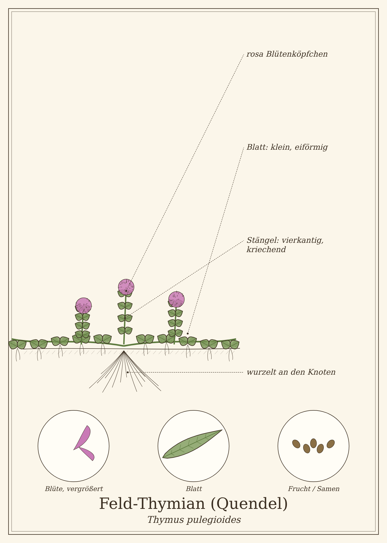
Abb.: Feld-Thymian (Quendel) (Thymus pulegioides), schematische Zeichnung mit Wurzel, Stängel, Blättern und Blüte; unten Detailansichten. Zum Bestimmen sind die Merkmale im Text maßgeblich.

Steckbrief
Merkmal | Feld-Thymian (Quendel)
Lebensform | ausdauernder Zwergstrauch, polsterbildend
Höhe | 5 bis 25 cm
Blätter | klein, eiförmig bis elliptisch, flach (nicht eingerollt), kurz gestielt
Stängel | vierkantig, kriechend bis aufsteigend, am Grund verholzt
Blütezeit | Juni bis September
Blüten | rosa bis purpurne Lippenblüten in kopfigen Blütenständen
Standort | Magerrasen, Heiden, Wegböschungen, Felsen, trockene Weiden
Genutzte Teile | blühendes Kraut

Erkennen

Wuchs
Quendel bildet flache, teppichartige Polster mit kriechenden Trieben, aus denen kurze Blühtriebe aufsteigen.

Blätter
Die Blätter sind klein und flach, nicht eingerollt wie beim Gartenthymian, und duften beim Zerreiben thymianartig.

Verwechslungsgefahr
Giftige Doppelgänger gibt es nicht. Es gibt mehrere wilde Thymian-Arten (Thymus serpyllum, T. praecox u. a.), die alle ähnlich verwendet werden.

Standort und Lebensraum
Quendel wächst an sonnigen, trockenen, mageren Stellen: Magerrasen, Heiden, Wegböschungen, Felsen, Schafweiden. Diese Lebensräume sind vielerorts selten geworden. Im Garten gedeiht er in Steingärten und Fugen.

Bedeutung für Insekten
Quendel ist eine wichtige Futterpflanze für Wildbienen und die Raupen seltener Bläulinge, etwa des Thymian-Ameisenbläulings.

Sammeln und Ernten
Pflanzenteil | Erntezeit | Worauf du achtest
Blühende Triebspitzen | Juni bis August | nur die oberen Triebspitzen abschneiden, Polster nicht ausreißen; in Schutzgebieten nicht sammeln

Sammelkalender
Teil | Jan | Feb | Mär | Apr | Mai | Jun | Jul | Aug | Sep | Okt | Nov | Dez
Kraut |  |  |  |  |  | ● | ● | ● | ○
● Haupterntezeit · ○ ebenfalls möglich

Schonend sammeln
Quendel wächst oft in geschützten Biotopen. Sammle nur dort, wo er reichlich vorkommt, und nur wenige Triebe. Noch besser: im Garten ziehen.

Was im Quendel steckt
- ätherisches Öl mit Thymol und Carvacrol (geringerer Gehalt als Gartenthymian)
- Gerbstoffe
- Flavonoide

Feld-Thymian (Quendel) in der Küche
Quendel schmeckt milder und blumiger als Gartenthymian. Er passt zu Kartoffeln, Pilzen, Wild, Käse und in Kräuterbutter.

Ideen für jeden Tag
- Kräuterbutter und Kräutersalz.
- Bratkartoffeln und Pilze.
- Käse: Frischkäse mit Quendel.

Rezepte

Quendeltee
Für 1 Tasse
Zutaten
- 1 bis 2 TL getrocknetes Quendelkraut
- 250 ml Wasser
Zubereitung
- Mit kochendem Wasser übergießen, zugedeckt 10 Minuten ziehen lassen.

Tee und traditionelle Verwendung
Quendelkraut ist vom Ausschuss für pflanzliche Arzneimittel der EMA als traditionelles pflanzliches Arzneimittel zur Schleimlösung bei Husten im Zusammenhang mit Erkältungen eingestuft – wie der Gartenthymian.
Wichtig bei der Anwendung
- Husten länger als eine Woche ärztlich abklären.

Aus der Geschichte
Der Volksname „Unserer Lieben Frau Bettstroh“ geht auf die Legende zurück, Maria habe auf einem Lager aus Quendel geruht.

Haltbar machen
Methode | So geht es | Haltbarkeit
Trocknen | Triebe gebündelt im Schatten trocknen. | 1 bis 2 Jahre

Vorsicht auf einen Blick
- Nur sparsam sammeln; in Schutzgebieten nicht.

Quellen zum Gegenprüfen
- EMA/HMPC: Monographie Serpylli herba
- BfN FloraWeb: Thymus pulegioides

Echter Salbei
Salvia officinalis
Familie: Lippenblütler (Lamiaceae)
Volksnamen: Gartensalbei, Königssalbei, Edelsalbei, Scharlei, Muskatellerkraut

„Warum stirbt der Mensch, in dessen Garten Salbei wächst?“ fragten die Gelehrten der Medizinschule von Salerno im Mittelalter – so groß war das Vertrauen in diese Pflanze. Ihr Name kommt vom lateinischen „salvare“, heilen.
Salbei ist ein kräftiges Würzkraut der italienischen Küche und ein bewährtes Hausmittel zum Gurgeln bei Halsschmerzen. Wegen des Thujons im ätherischen Öl sollte er aber nicht dauerhaft in großen Mengen getrunken werden.
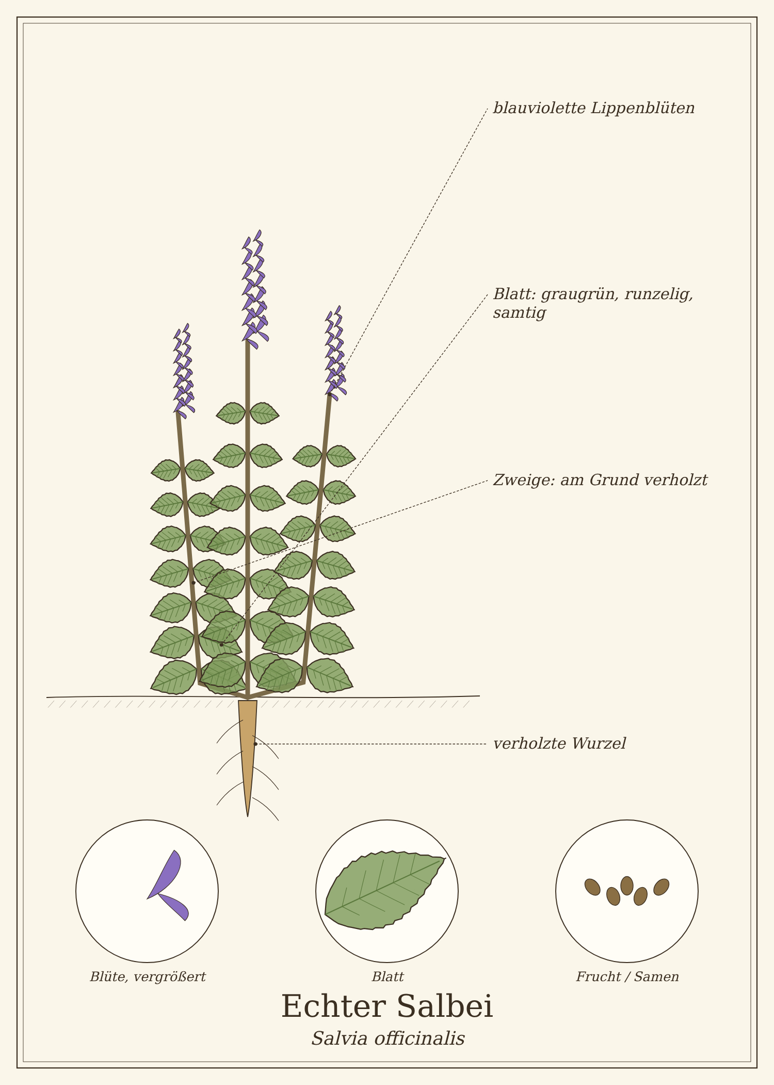
Abb.: Echter Salbei (Salvia officinalis), schematische Zeichnung mit Wurzel, Stängel, Blättern und Blüte; unten Detailansichten. Zum Bestimmen sind die Merkmale im Text maßgeblich.

Steckbrief
Merkmal | Echter Salbei
Lebensform | ausdauernder, immergrüner Halbstrauch
Höhe | 30 bis 70 cm
Blätter | länglich-elliptisch, fein gekerbt, graugrün, runzelig, samtig behaart
Blütezeit | Mai bis Juli
Blüten | blauviolette Lippenblüten in Scheinquirlen
Duft | kräftig, würzig-herb, leicht kampferartig
Standort | Garten (sonnig, trocken); stammt aus dem Mittelmeerraum
Genutzte Teile | Blätter

Erkennen

Blätter
Die graugrünen Blätter fühlen sich samtig-weich an und haben eine runzelige, netzartig geäderte Oberfläche. Beim Reiben duften sie kräftig würzig.

Blüten
Im Frühsommer erscheinen an langen Ähren blauviolette Lippenblüten in Etagen.

Verwechslungsgefahr
Giftige Doppelgänger gibt es nicht. Der wild wachsende Wiesen-Salbei (Salvia pratensis) hat grüne, weniger aromatische Blätter und wird kaum verwendet.

Standort und Lebensraum
Salbei braucht einen sonnigen, warmen Platz und durchlässigen, eher trockenen Boden. Im Frühjahr zurückschneiden, damit er nicht verkahlt; in rauen Lagen im Winter mit Reisig schützen.

Sammeln und Ernten
Pflanzenteil | Erntezeit | Worauf du achtest
Blätter | Mai bis September | frisch nach Bedarf; zum Trocknen kurz vor der Blüte ernten

Sammelkalender
Teil | Jan | Feb | Mär | Apr | Mai | Jun | Jul | Aug | Sep | Okt | Nov | Dez
Blätter |  |  |  | ○ | ● | ● | ● | ○ | ○ | ○
● Haupterntezeit · ○ ebenfalls möglich

Was im Salbei steckt
- ätherisches Öl mit Thujon, Cineol und Kampfer
- Gerbstoffe (Lamiaceen-Gerbstoffe)
- Rosmarinsäure
- Bitterstoffe
- Flavonoide
Thujon ist in höheren Dosen nervengiftig. Küchenmengen und kurzzeitige Tee-Anwendungen gelten als unbedenklich.

Echter Salbei in der Küche
Salbei hat ein kräftiges Aroma und wird sparsam verwendet. Er passt zu fetten Speisen, Fleisch, Kürbis und Pasta.

Ideen für jeden Tag
- Salbeibutter zu Ravioli und Gnocchi.
- Saltimbocca: Kalbsschnitzel mit Schinken und Salbei.
- Salbei-Chips: Blätter in Butter knusprig braten.
- Kürbis und Süßkartoffeln.
- Ausgebackene Salbeiblätter in Bierteig.

Rezepte

Gnocchi in Salbeibutter
Für 4 Personen · 15 Minuten
Zutaten
- 800 g Gnocchi
- 80 g Butter
- 15 Salbeiblätter
- Parmesan, Salz, Pfeffer
Zubereitung
- Gnocchi nach Packungsangabe garen.
- Butter in einer Pfanne schmelzen, Salbeiblätter darin knusprig braten, bis die Butter nussig duftet.
- Gnocchi darin schwenken, mit Parmesan und Pfeffer servieren.
Tausch-Tipp: Die Salbeiblätter in Olivenöl knusprig braten – das ist in Italien genauso üblich. Statt Parmesan geröstete Pinienkerne oder Hefeflocken.

Salbei-Gurgellösung
Für 1 Anwendung
Zutaten
- 2 TL getrocknete Salbeiblätter
- 250 ml Wasser
Zubereitung
- Mit kochendem Wasser übergießen, 10 Minuten zugedeckt ziehen lassen.
- Abseihen, warm mehrmals täglich gurgeln.

Tee und traditionelle Verwendung
Salbeiblätter sind vom Ausschuss für pflanzliche Arzneimittel der EMA als traditionelles pflanzliches Arzneimittel eingestuft: zum Gurgeln bei Entzündungen im Mund- und Rachenraum, innerlich bei leichten Verdauungsbeschwerden und zur Linderung übermäßigen Schwitzens.
Wichtig bei der Anwendung
- Salbeitee nicht länger als 1 bis 2 Wochen am Stück trinken (Thujon).
- Nicht in Schwangerschaft und Stillzeit (Salbei kann die Milchbildung hemmen).
- Nicht bei Epilepsie; ätherisches Salbeiöl nicht innerlich verwenden.

Wickel, Auflagen und Bäder
Wie man einen Wickel anlegt, steht ausführlich im Kapitel „Wickel, Auflagen, Bäder & Co.“ vorne im Buch. Dort findest du auch, wann du besser keinen Wickel machst.

Salbei-Halswickel
Bei Halskratzen und Heiserkeit · warmer Wickel (Grundtechnik 1)
Du brauchst
- 1 EL getrocknete Salbeiblätter
- 250 ml kochendes Wasser
- ein schmales Innentuch, ein Wollschal
So geht es
- Salbeiaufguss zubereiten, 10 Minuten ziehen lassen, abseihen.
- Innentuch eintauchen, gut auswringen, Temperatur prüfen.
- Um den Hals legen – die Wirbelsäule im Nacken frei lassen, das Tuch reicht von Ohr zu Ohr über die Vorderseite.
- Mit einem Wollschal umwickeln.
- 20 Minuten oder so lange es angenehm warm ist; danach den Hals warm halten.
Tipp: Den restlichen, abgekühlten Aufguss zum Gurgeln verwenden.

Aus der Geschichte
Salbei war eine der wichtigsten Pflanzen in mittelalterlichen Klostergärten und steht im „Capitulare de villis“ Karls des Großen. Schon die Römer hielten ihn für eine heilige Pflanze.

Haltbar machen
Methode | So geht es | Haltbarkeit
Trocknen | Blätter einzeln auf Gittern oder Zweige gebündelt trocknen. | ca. 1 Jahr
Einfrieren | ganze Blätter einfrieren. | bis 6 Monate

Vorsicht auf einen Blick
- Thujon: nicht dauerhaft in großen Mengen.
- Nicht in Schwangerschaft, Stillzeit und bei Epilepsie.

Quellen zum Gegenprüfen
- EMA/HMPC: Monographie Salviae officinalis folium

Rosmarin
Salvia rosmarinus
Familie: Lippenblütler (Lamiaceae)
Volksnamen: Meertau, Brautkraut, Weihrauchkraut, Hochzeitsblume

Rosmarin duftet nach Mittelmeer, Sonne und Kiefernwald. Der immergrüne Strauch mit den nadelartigen Blättern wächst wild an den Küsten Südeuropas – sein lateinischer Name „ros marinus“ bedeutet „Tau des Meeres“.
In der Küche gibt er Kartoffeln, Lamm und Focaccia ihren unverwechselbaren Geschmack. In der Volksheilkunde gilt er als anregendes Kraut für Kreislauf und Verdauung.
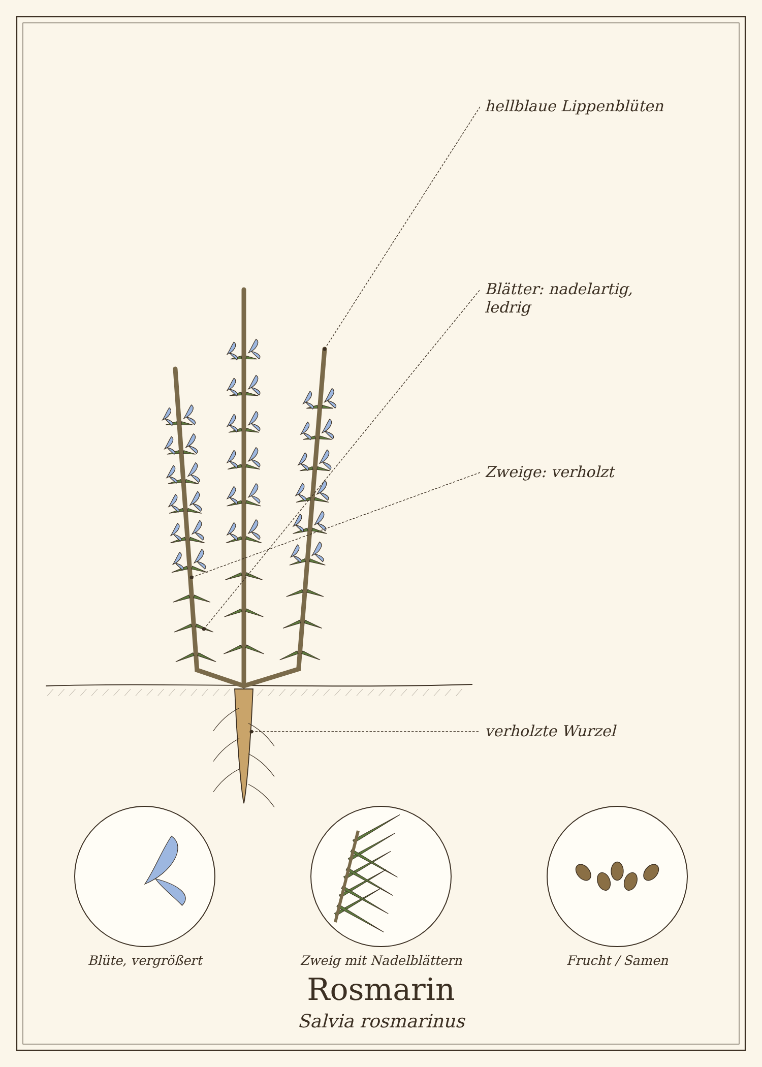
Abb.: Rosmarin (Salvia rosmarinus), schematische Zeichnung mit Wurzel, Stängel, Blättern und Blüte; unten Detailansichten. Zum Bestimmen sind die Merkmale im Text maßgeblich.

Steckbrief
Merkmal | Rosmarin
Lebensform | immergrüner Strauch
Höhe | 50 bis 150 cm (im Topf meist kleiner)
Blätter | nadelförmig, ledrig, oberseits dunkelgrün, unterseits weißfilzig, am Rand eingerollt
Blütezeit | März bis Mai, oft auch im Herbst
Blüten | hellblau bis weiß, Lippenblüten in den Blattachseln
Duft | harzig, kampferartig
Standort | Garten und Kübel; sonnig, warm, durchlässig
Winterhärte | nur bedingt winterhart; in rauen Lagen im Kübel hell und kühl überwintern
Genutzte Teile | Nadeln (Blätter), Zweige, Blüten

Erkennen

Blätter
Die schmalen, nadelartigen Blätter sind ledrig, oben glänzend dunkelgrün und unten weißlich-filzig. Sie sitzen dicht an den verholzten Zweigen und duften beim Reiben stark harzig.

Verwechslungsgefahr
Giftige Doppelgänger gibt es im Garten nicht. Vorsicht bei Nadelgehölzen: Die Eibe (Taxus baccata) hat ebenfalls schmale Nadeln und ist sehr giftig – ihre Nadeln sind aber weich, flach, ungefilzt und duften nicht nach Rosmarin.

Standort und Lebensraum
Rosmarin liebt Sonne, Wärme und durchlässigen, kalkhaltigen Boden. Staunässe und harte Fröste verträgt er schlecht. In milden Gegenden und an geschützten Hauswänden überwintert er draußen, sonst im Kübel bei 5 bis 10 °C und wenig Wasser.

Sammeln und Ernten
Pflanzenteil | Erntezeit | Worauf du achtest
Zweige | ganzjährig | Triebspitzen schneiden – fördert buschigen Wuchs
Blüten | März bis Mai | als Deko und für Tee

Sammelkalender
Teil | Jan | Feb | Mär | Apr | Mai | Jun | Jul | Aug | Sep | Okt | Nov | Dez
Zweige | ○ | ○ | ○ | ● | ● | ● | ● | ● | ● | ○ | ○ | ○
Blüten |  |  | ● | ● | ●
● Haupterntezeit · ○ ebenfalls möglich

Was im Rosmarin steckt
- ätherisches Öl mit Cineol, Kampfer und α-Pinen
- Rosmarinsäure
- Carnosolsäure (antioxidativ)
- Bitterstoffe, Flavonoide

Rosmarin in der Küche
Rosmarin ist kräftig und verträgt lange Garzeiten. Ganze Zweige mitgaren und vor dem Servieren entfernen oder die Nadeln sehr fein hacken.

Ideen für jeden Tag
- Ofenkartoffeln und Ofengemüse.
- Lamm, Hähnchen, Wild.
- Focaccia und Brot.
- Rosmarin-Salz und Rosmarin-Öl.
- Süßes: in Zitronenkuchen oder mit Honig zu Ziegenkäse.
- Grillspieße: holzige Zweige als Spieße.

Rezepte

Rosmarin-Focaccia
Für 1 Blech · 3 Stunden inkl. Gehzeit
Zutaten
- 500 g Mehl (Type 550)
- 7 g Trockenhefe
- 1 TL Zucker, 10 g Salz
- 350 ml lauwarmes Wasser
- 6 EL Olivenöl
- 3 Zweige Rosmarin, grobes Meersalz
Zubereitung
- Mehl, Hefe, Zucker und Salz mischen, Wasser und 2 EL Öl zugeben und 5 Minuten verkneten (der Teig ist weich).
- Zugedeckt 1,5 Stunden gehen lassen.
- Auf ein geöltes Blech geben, mit den Fingern auseinanderdrücken, 30 Minuten gehen lassen.
- Mit den Fingern Mulden drücken, mit restlichem Öl beträufeln, mit Rosmarinnadeln und Meersalz bestreuen.
- Bei 220 °C 20 bis 25 Minuten goldbraun backen.

Tee und traditionelle Verwendung
Rosmarinblätter sind vom Ausschuss für pflanzliche Arzneimittel der EMA als traditionelles pflanzliches Arzneimittel eingestuft: innerlich bei leichten Verdauungsbeschwerden und Blähungen, äußerlich (als Badezusatz oder Einreibung) zur Linderung leichter Muskel- und Gelenkschmerzen und bei leichten Kreislaufbeschwerden.
Wichtig bei der Anwendung
- Rosmarinbäder wirken anregend – nicht abends vor dem Schlafen.
- Nicht in der Schwangerschaft in medizinischen Mengen.
- Ätherisches Rosmarinöl nicht bei Kleinkindern und Menschen mit Epilepsie.

Aus der Geschichte
Rosmarin galt in der Antike als Symbol für Treue und Erinnerung; Bräute trugen Rosmarinkränze. Ophelia sagt in Shakespeares „Hamlet“: „Da ist Rosmarin, das ist zur Erinnerung.“

Haltbar machen
Methode | So geht es | Haltbarkeit
Trocknen | Zweige aufhängen, Nadeln abstreifen. | 1 bis 2 Jahre
Rosmarin-Öl | Siehe Grundrezept 4; getrocknete Zweige verwenden. | mehrere Monate

Vorsicht auf einen Blick
- Medizinische Mengen nicht in der Schwangerschaft.
- Nicht mit der giftigen Eibe verwechseln.

Quellen zum Gegenprüfen
- EMA/HMPC: Monographie Rosmarini folium

Echter Lavendel
Lavandula angustifolia
Familie: Lippenblütler (Lamiaceae)
Volksnamen: Schmalblättriger Lavendel, Speik, Lavander, Spike

Lavendel ist Duft gewordener Sommer: violette Felder in der Provence, summende Bienen, ein Säckchen im Wäscheschrank. Sein Name kommt vom lateinischen „lavare“, waschen – die Römer parfümierten damit ihr Badewasser.
Lavendel beruhigt, hilft beim Einschlafen und vertreibt Motten. In kleinen Mengen ist er auch ein überraschendes Gewürz für Desserts, Gebäck und Lammfleisch.
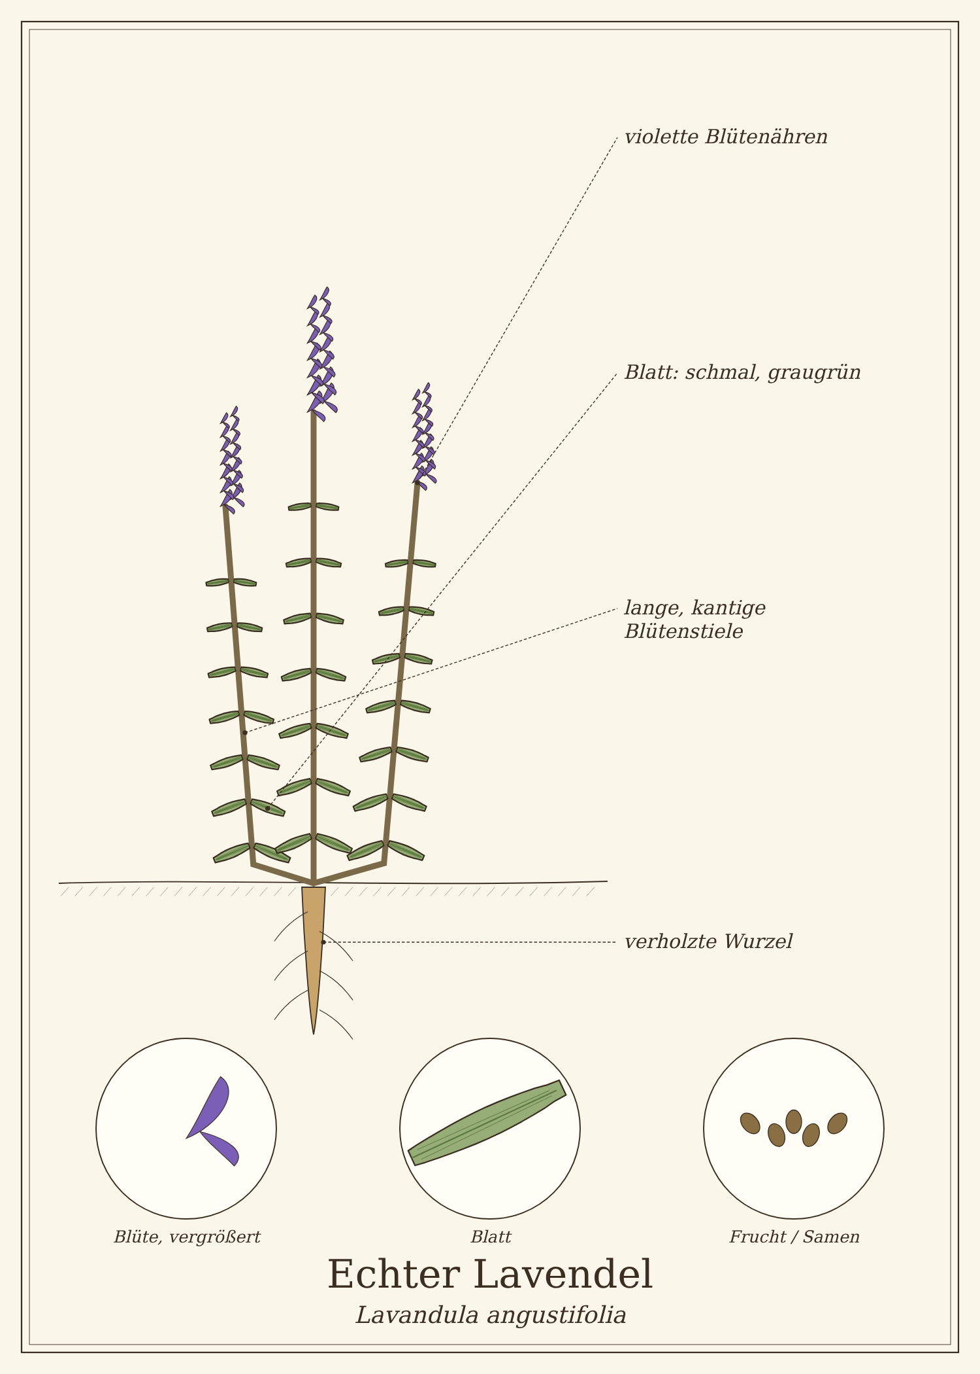
Abb.: Echter Lavendel (Lavandula angustifolia), schematische Zeichnung mit Wurzel, Stängel, Blättern und Blüte; unten Detailansichten. Zum Bestimmen sind die Merkmale im Text maßgeblich.

Steckbrief
Merkmal | Echter Lavendel
Lebensform | immergrüner Halbstrauch
Höhe | 30 bis 60 cm
Blätter | schmal-lineal, graugrün, am Rand eingerollt, filzig
Blütezeit | Juni bis August
Blüten | blauviolette Lippenblüten in Scheinähren an langen Stielen
Duft | intensiv, blumig-frisch
Standort | Garten; sonnig, trocken, kalkhaltig
Genutzte Teile | Blüten

Erkennen

Blüten und Duft
Die Blüten sitzen in dichten, schmalen Ähren an langen, blattlosen Stielen über dem graugrünen Busch. Ihr Duft ist unverwechselbar.

Verwechslungsgefahr
Giftige Doppelgänger gibt es nicht. Für Küche und Tee eignet sich der Echte Lavendel am besten. Lavandin (Lavandula × intermedia) duftet kampferartiger, Schopflavendel (L. stoechas) enthält mehr Kampfer und eignet sich weniger für die Küche.

Standort und Lebensraum
Lavendel braucht volle Sonne und einen durchlässigen, mageren, kalkhaltigen Boden. Nach der Blüte und im Frühjahr kräftig zurückschneiden (nicht ins alte Holz), damit er kompakt bleibt.

Bedeutung für Insekten
Lavendel ist ein Magnet für Honigbienen, Hummeln, Wildbienen und Schmetterlinge wie das Taubenschwänzchen.

Sammeln und Ernten
Pflanzenteil | Erntezeit | Worauf du achtest
Blütenstände | Juni bis Juli | wenn die unteren Blüten gerade aufgehen – dann ist das Aroma am stärksten; vormittags bei trockenem Wetter schneiden

Sammelkalender
Teil | Jan | Feb | Mär | Apr | Mai | Jun | Jul | Aug | Sep | Okt | Nov | Dez
Blüten |  |  |  |  |  | ● | ● | ○
● Haupterntezeit · ○ ebenfalls möglich

Was im Lavendel steckt
- ätherisches Öl mit Linalylacetat und Linalool
- Gerbstoffe
- Cumarine
- Flavonoide

Echter Lavendel in der Küche
Lavendel ist sehr intensiv: Schon wenige Blüten genügen, sonst schmeckt es nach Seife.

Ideen für jeden Tag
- Lavendelzucker: 1 TL Blüten in 250 g Zucker.
- Gebäck: Shortbread, Zitronenkuchen.
- Desserts: Panna cotta, Crème brûlée, Eis.
- Herzhaft: in Kräutern der Provence, zu Lamm.
- Lavendellimonade.

Rezepte

Lavendelzucker
Für 1 Glas
Zutaten
- 1 bis 2 TL getrocknete Lavendelblüten
- 250 g Zucker
Zubereitung
- Blüten mit dem Zucker in ein Glas füllen und schütteln.
- 2 Wochen ziehen lassen, dann die Blüten aussieben oder mitverwenden.

Lavendel-Schlaftee
Für 1 Tasse
Zutaten
- 1 TL getrocknete Lavendelblüten
- 1 TL Melisse, nach Wunsch
- 250 ml Wasser
Zubereitung
- Mit kochendem Wasser übergießen, 5 bis 10 Minuten zugedeckt ziehen lassen.
- Am Abend trinken.

Tee und traditionelle Verwendung
Lavendelblüten sind vom Ausschuss für pflanzliche Arzneimittel der EMA als traditionelles pflanzliches Arzneimittel eingestuft: zur Linderung leichter Symptome von nervlicher Anspannung und Erschöpfung und als Einschlafhilfe. Auch als Badezusatz wird Lavendel traditionell zur Entspannung verwendet.
Wichtig bei der Anwendung
- Ätherisches Lavendelöl nicht unverdünnt verwenden und nicht bei Säuglingen.
- Bei anhaltenden Schlafstörungen ärztlich beraten lassen.

Wickel, Auflagen und Bäder
Wie man einen Wickel anlegt, steht ausführlich im Kapitel „Wickel, Auflagen, Bäder & Co.“ vorne im Buch. Dort findest du auch, wann du besser keinen Wickel machst.

Lavendel-Entspannungsbad
Zum Entspannen am Abend · Vollbad (Grundtechnik 6)
Du brauchst
- 50 bis 60 g getrocknete Lavendelblüten
- 1 Liter kochendes Wasser
So geht es
- Lavendelblüten mit kochendem Wasser übergießen, 10 Minuten zugedeckt ziehen lassen, abseihen.
- Den Aufguss ins Badewasser (36 bis 38 °C) geben.
- 10 bis 20 Minuten baden.
- Danach nicht abduschen, sondern abtrocknen und eine halbe Stunde ruhen oder direkt ins Bett gehen.
Tipp: Lavendelblüten sind vom HMPC als Badezusatz zur Entspannung eingestuft. Wer es einfacher mag: das Lavendel-Badesalz weiter unten in diesem Kapitel.

Lavendel-Fußbad zum Einschlafen
Fußbad (Grundtechnik 6)
Du brauchst
- 1 Handvoll getrocknete Lavendelblüten
- 1 Liter kochendes Wasser
- Fußbadewanne, Wollsocken
So geht es
- Aufguss zubereiten, 10 Minuten ziehen lassen, abseihen.
- In die Fußbadewanne gießen und mit warmem Wasser auf 36 bis 38 °C auffüllen.
- Die Füße 10 bis 15 Minuten baden.
- Abtrocknen, Wollsocken anziehen, ins Bett.

In Haushalt, Garten und Pflege

Mottenschutz und Duftsäckchen
Getrocknete Blüten in Stoffsäckchen in den Kleiderschrank legen. Der Duft hält Motten fern und erfrischt die Wäsche.

Lavendel-Badesalz
200 g grobes Meersalz mit 2 EL getrockneten Lavendelblüten mischen; 2 bis 3 EL pro Vollbad.

Aus der Geschichte
Lavendel kam mit Benediktinermönchen in die Klostergärten nördlich der Alpen. Hildegard von Bingen empfahl ihn bereits im 12. Jahrhundert.

Haltbar machen
Methode | So geht es | Haltbarkeit
Trocknen | Blütenstände in kleinen Sträußen kopfüber aufhängen. | 1 bis 2 Jahre

Vorsicht auf einen Blick
- In der Küche sparsam verwenden.
- Ätherisches Öl nicht pur und nicht bei Säuglingen.

Quellen zum Gegenprüfen
- EMA/HMPC: Monographie Lavandulae flos

Zitronenmelisse
Melissa officinalis
Familie: Lippenblütler (Lamiaceae)
Volksnamen: Melisse, Herztrost, Bienenkraut, Frauenwohl, Honigblume

Wer im Garten über eine Melisse streicht, steht sofort in einer Wolke aus Zitronenduft. Die Zitronenmelisse ist eines der beliebtesten Teekräuter: beruhigend, magenfreundlich und erfrischend – heiß als Abendtee, kalt als Sommerlimonade.
Ihr botanischer Name kommt vom griechischen „melissa“, der Honigbiene. Imker rieben früher ihre Bienenkörbe mit Melisse ein, um ausschwärmende Völker anzulocken.
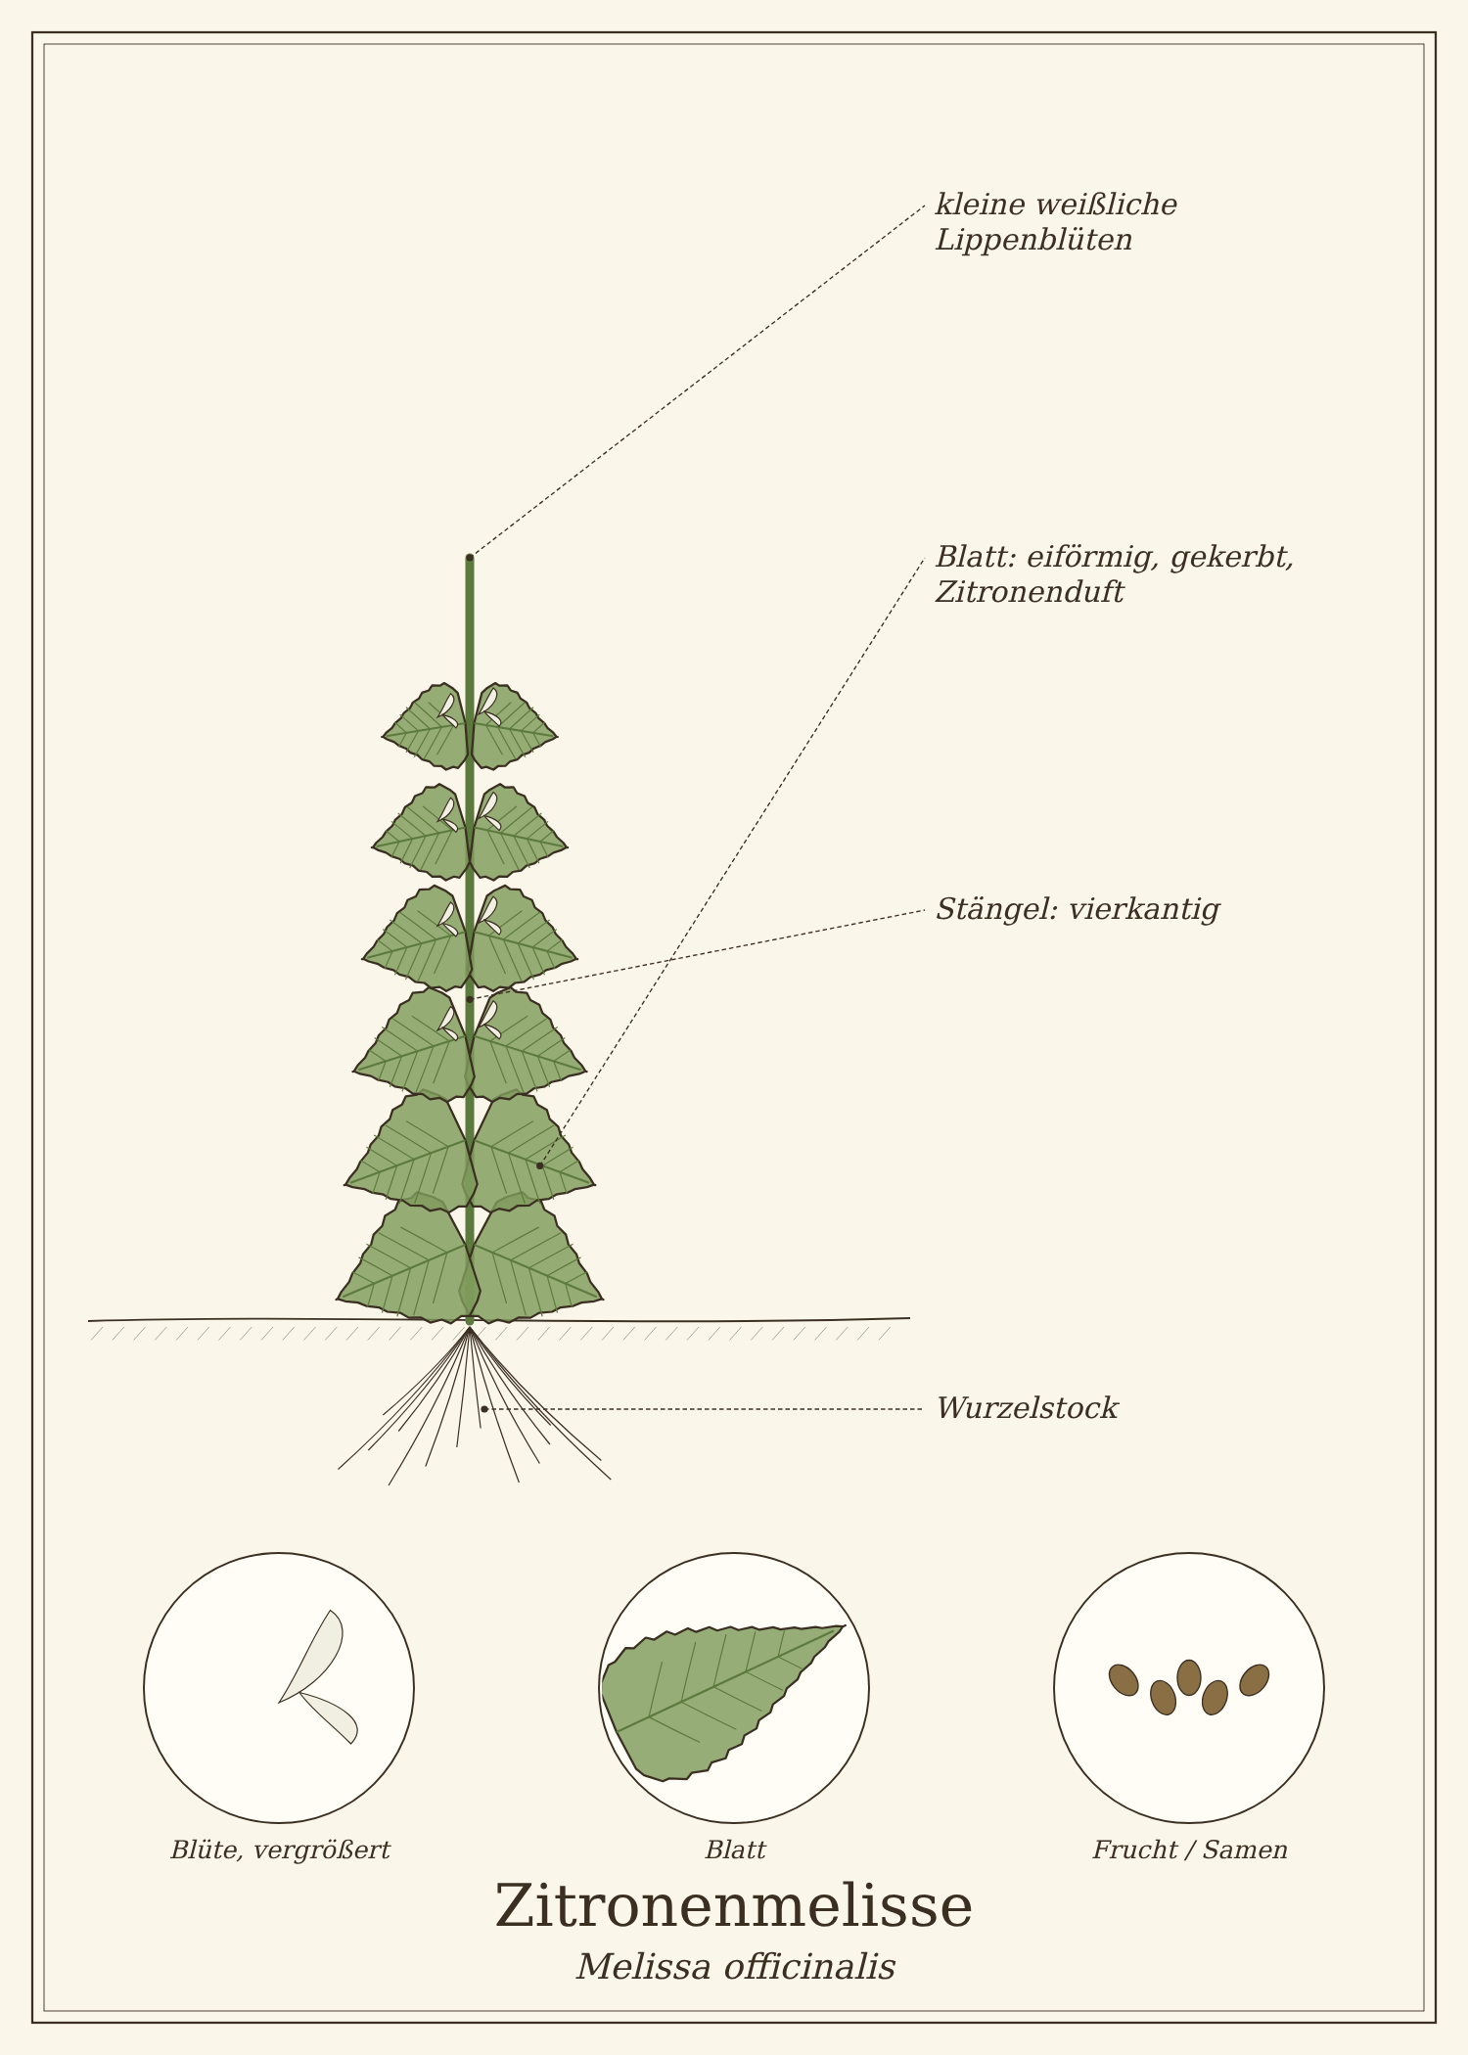
Abb.: Zitronenmelisse (Melissa officinalis), schematische Zeichnung mit Wurzel, Stängel, Blättern und Blüte; unten Detailansichten. Zum Bestimmen sind die Merkmale im Text maßgeblich.

Steckbrief
Merkmal | Zitronenmelisse
Lebensform | ausdauernde Staude
Höhe | 30 bis 80 cm
Blätter | gegenständig, eiförmig, grob gekerbt, hellgrün, leicht runzelig
Stängel | vierkantig, verzweigt
Blütezeit | Juni bis August
Blüten | klein, weiß bis blassrosa, in den Blattachseln
Duft | frisch nach Zitrone
Standort | Garten; sonnig bis halbschattig; verwildert gelegentlich
Genutzte Teile | Blätter

Erkennen

Blätter und Duft
Die Blätter ähneln denen der Minze oder Taubnessel, riechen aber beim Zerreiben deutlich nach Zitrone – das ist das eindeutige Merkmal.

Verwechslungsgefahr
Gefährliche Doppelgänger gibt es nicht. Ohne Zitronenduft könnte man sie für eine Taubnessel oder Minze halten.

Standort und Lebensraum
Melisse wächst in jedem nicht zu nassen Gartenboden in Sonne oder Halbschatten. Sie sät sich gern selbst aus. Ein Rückschnitt nach der ersten Ernte sorgt für frische Blätter.

Sammeln und Ernten
Pflanzenteil | Erntezeit | Worauf du achtest
Blätter | Mai bis September | kurz vor der Blüte ist das Aroma am stärksten; Triebe eine Handbreit über dem Boden abschneiden

Sammelkalender
Teil | Jan | Feb | Mär | Apr | Mai | Jun | Jul | Aug | Sep | Okt | Nov | Dez
Blätter |  |  |  |  | ● | ● | ● | ○ | ○
● Haupterntezeit · ○ ebenfalls möglich

Tipps für die Ernte
- Zwei bis drei Ernten pro Jahr sind möglich.
- Für Tee rasch und schonend trocknen – das Zitronenaroma verfliegt leicht.

Was in der Zitronenmelisse steckt
- ätherisches Öl mit Citral (Geranial, Neral) und Citronellal
- Rosmarinsäure
- Flavonoide
- Triterpene

Zitronenmelisse in der Küche
Melisse schmeckt frisch-zitronig und mild. Sie wird roh verwendet oder in Getränke gelegt.

Ideen für jeden Tag
- Limonade und Eistee.
- Obstsalat und Erdbeeren.
- Desserts: Melissen-Sorbet, Quarkspeisen.
- Herzhaft: in Salaten, Fischmarinaden, Kräuterquark.
- Melissensirup.

Rezepte

Melissen-Limonade
Für 1 Liter
Zutaten
- 1 Handvoll Melissenblätter
- 1 Bio-Zitrone
- 2 EL Honig
- 1 Liter Wasser, teils Mineralwasser
- Eiswürfel
Zubereitung
- Melisse leicht andrücken, Zitrone in Scheiben schneiden.
- Mit Honig und 500 ml Wasser 2 Stunden kalt ziehen lassen.
- Mit Mineralwasser auffüllen und mit Eis servieren.
Tausch-Tipp: Mit Zucker, Agavendicksaft oder Reissirup statt Honig.

Beruhigender Abendtee
Für 1 Tasse
Zutaten
- 1 bis 2 TL getrocknete Melissenblätter
- ½ TL Lavendelblüten, nach Wunsch
- 250 ml Wasser
Zubereitung
- Mit kochendem Wasser übergießen, zugedeckt 10 Minuten ziehen lassen.

Tee und traditionelle Verwendung
Melissenblätter sind vom Ausschuss für pflanzliche Arzneimittel der EMA als traditionelles pflanzliches Arzneimittel eingestuft: zur Linderung leichter Symptome von nervlicher Anspannung, als Einschlafhilfe und bei leichten Magen-Darm-Beschwerden wie Blähungen. Äußerlich wird Melissenextrakt in Cremes gegen Lippenherpes verwendet.
Wichtig bei der Anwendung
- Bei Schilddrüsenerkrankungen nur nach ärztlicher Rücksprache in größeren Mengen.
- Bei anhaltender Unruhe oder Schlafstörungen ärztlich beraten lassen.

Aus der Geschichte
Der „Klosterfrau Melissengeist“ wurde 1826 von der Ordensfrau Maria Clementine Martin in Köln auf den Markt gebracht und machte die Melisse populär. Paracelsus nannte sie das „Elixier des Lebens“.

Haltbar machen
Methode | So geht es | Haltbarkeit
Trocknen | Blätter rasch und schattig bei max. 35 °C trocknen. | ca. 6 bis 12 Monate
Einfrieren | Blätter in Eiswürfeln einfrieren – schön für Getränke. | bis 6 Monate

Vorsicht auf einen Blick
- Schilddrüsenerkrankungen: ärztlich beraten lassen.

Quellen zum Gegenprüfen
- EMA/HMPC: Monographie Melissae folium

Pfefferminze
Mentha × piperita
Familie: Lippenblütler (Lamiaceae)
Volksnamen: Minze, Englische Minze, Hausminze, Prominzen

Pfefferminztee ist der meistgetrunkene Kräutertee in Deutschland. Die Pfefferminze ist eine natürliche Kreuzung aus Wasserminze und Grüner Minze, die Ende des 17. Jahrhunderts in England entdeckt wurde.
Ihr kühlender, frischer Geschmack stammt vom Menthol. Er macht die Minze zum Klassiker bei Magenbeschwerden und Kopfschmerzen – und zur Grundlage für Mojito, Minzsauce und Taboulé.
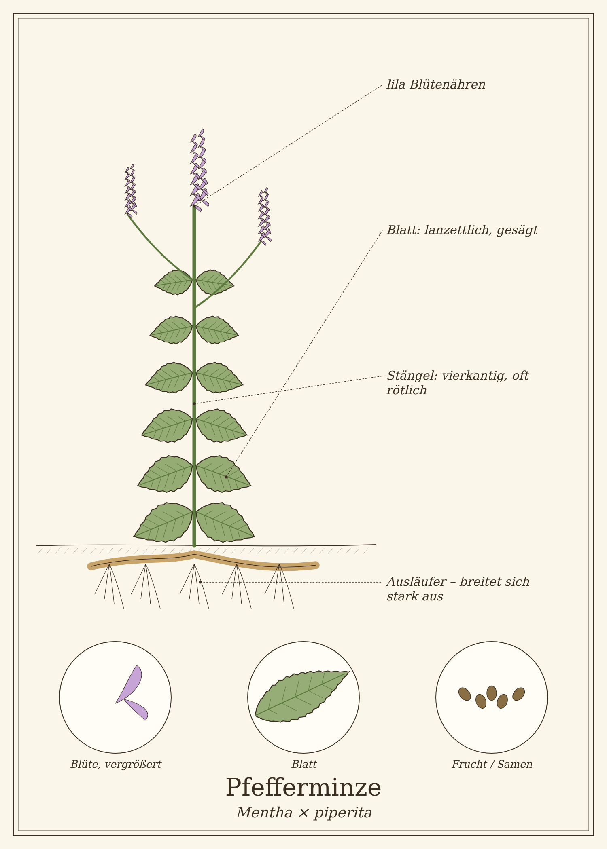
Abb.: Pfefferminze (Mentha × piperita), schematische Zeichnung mit Wurzel, Stängel, Blättern und Blüte; unten Detailansichten. Zum Bestimmen sind die Merkmale im Text maßgeblich.

Steckbrief
Merkmal | Pfefferminze
Lebensform | ausdauernde Staude mit kräftigen Ausläufern
Höhe | 30 bis 90 cm
Blätter | gegenständig, lanzettlich bis eiförmig, gesägt, dunkelgrün, oft rötlich überlaufen
Stängel | vierkantig, oft rötlich
Blütezeit | Juli bis September
Blüten | kleine lila Lippenblüten in ährigen Blütenständen
Duft | stark nach Menthol
Standort | Garten; feucht, halbschattig bis sonnig
Genutzte Teile | Blätter

Erkennen

Duft
Zerriebene Blätter riechen intensiv und kühlend nach Menthol. Andere Minzen (Grüne Minze, Wasserminze, Ackerminze) riechen ähnlich, aber milder oder anders.

Verwechslungsgefahr
Giftige Doppelgänger gibt es nicht. Alle Minzen sind essbar.
Pflanze | Ähnlichkeit | So unterscheidest du sie
Polei-Minze (Mentha pulegium) – in größeren Mengen giftig | kleine Minze, Lippenblüten | kleinere, rundliche Blätter, Blüten in Quirlen übereinander; enthält Pulegon (leberschädigend) – nicht als Tee verwenden

Standort und Lebensraum
Pfefferminze liebt feuchten, nährstoffreichen Boden in Sonne oder Halbschatten. Sie breitet sich mit Ausläufern stark aus – am besten in einem großen Topf ohne Boden oder mit Wurzelsperre pflanzen. Alle drei bis vier Jahre an einen neuen Platz setzen.

Sammeln und Ernten
Pflanzenteil | Erntezeit | Worauf du achtest
Blätter | Mai bis September | kurz vor der Blüte ernten; Triebe eine Handbreit über dem Boden schneiden

Sammelkalender
Teil | Jan | Feb | Mär | Apr | Mai | Jun | Jul | Aug | Sep | Okt | Nov | Dez
Blätter |  |  |  |  | ○ | ● | ● | ○ | ○
● Haupterntezeit · ○ ebenfalls möglich

Was in der Pfefferminze steckt
- ätherisches Öl mit Menthol und Menthon
- Gerbstoffe
- Flavonoide
- Rosmarinsäure
Menthol wirkt krampflösend auf den Magen-Darm-Trakt und kühlt auf der Haut.

Pfefferminze in der Küche
Frische Minze passt zu süßen und herzhaften Gerichten. Sie wird roh oder nur kurz erhitzt verwendet.

Ideen für jeden Tag
- Tee: frisch oder getrocknet.
- Minzsauce zu Lamm.
- Taboulé und orientalische Salate.
- Joghurtsaucen (Tzatziki, Raita).
- Getränke: Limonade, Mojito, Eistee.
- Desserts: Schokolade, Erdbeeren, Melone.

Rezepte

Frischer Pfefferminztee
Für 1 Kanne
Zutaten
- 1 Handvoll frische Pfefferminzblätter (oder 2 EL getrocknete)
- 1 Liter Wasser
Zubereitung
- Mit kochendem Wasser übergießen, zugedeckt 5 bis 10 Minuten ziehen lassen.

Erbsen-Minz-Suppe
Für 4 Personen · 20 Minuten
Zutaten
- 500 g Erbsen (tiefgekühlt)
- 1 Zwiebel, 1 EL Butter
- 800 ml Gemüsebrühe
- 1 Handvoll Minzblätter
- 100 g Joghurt oder Schmand
- Salz, Pfeffer, Zitronensaft
Zubereitung
- Zwiebel in Butter andünsten, Erbsen und Brühe zugeben und 5 Minuten kochen.
- Minze zugeben und fein pürieren.
- Mit Salz, Pfeffer und Zitrone abschmecken, mit Joghurt servieren.
Tausch-Tipp: Statt Butter geht ein gutes Pflanzenöl oder Pflanzenmargarine; zum Servieren ein Klecks Sojajoghurt.

Tee und traditionelle Verwendung
Pfefferminzblätter sind vom Ausschuss für pflanzliche Arzneimittel der EMA als traditionelles pflanzliches Arzneimittel bei Verdauungsbeschwerden und Blähungen eingestuft. Pfefferminzöl ist außerdem bei Spannungskopfschmerz (äußerlich auf Stirn und Schläfen) und – in magensaftresistenten Kapseln – beim Reizdarmsyndrom gut belegt.
Wichtig: Pfefferminzöl und Kleinkinder
- Pfefferminzöl oder Menthol nie bei Säuglingen und Kleinkindern im Gesicht oder an der Nase anwenden – es kann einen lebensgefährlichen Atemstillstand (Glottiskrampf) auslösen.
- Bei Sodbrennen, Gallensteinen oder Gallenwegserkrankungen vorsichtig sein bzw. ärztlich fragen.
- Tee in normalen Mengen ist auch für Kinder geeignet.

Aus der Geschichte
Die Pfefferminze wurde 1696 in England beschrieben. Der „Mitcham-Typ“ aus der englischen Grafschaft Surrey wurde zur Mutter aller Pfefferminzkulturen. In Deutschland wurde Pfefferminze ab dem 18. Jahrhundert großflächig angebaut.

Haltbar machen
Methode | So geht es | Haltbarkeit
Trocknen | Triebe gebündelt aufhängen, Blätter abrebeln. | ca. 1 Jahr
Einfrieren | Blätter in Eiswürfeln. | bis 6 Monate

Vorsicht auf einen Blick
- Öl nie bei Säuglingen und Kleinkindern im Gesicht.
- Polei-Minze nicht als Tee verwenden.

Quellen zum Gegenprüfen
- EMA/HMPC: Monographien Menthae piperitae folium und aetheroleum

Basilikum
Ocimum basilicum
Familie: Lippenblütler (Lamiaceae)
Volksnamen: Königskraut, Basilienkraut, Deutscher Pfeffer, Suppenbasil

Basilikum ist das Kraut der italienischen Sommerküche: Tomate, Mozzarella, Pesto. Sein Name stammt vom griechischen „basilikos“, königlich – und ein Königskraut ist er tatsächlich, so unverwechselbar ist sein süß-würziges Aroma.
Basilikum ist wärmebedürftig und frostempfindlich. Auf der warmen Fensterbank oder im geschützten Kübel gedeiht er aber gut – und wer ihn richtig erntet, hat den ganzen Sommer frische Blätter.
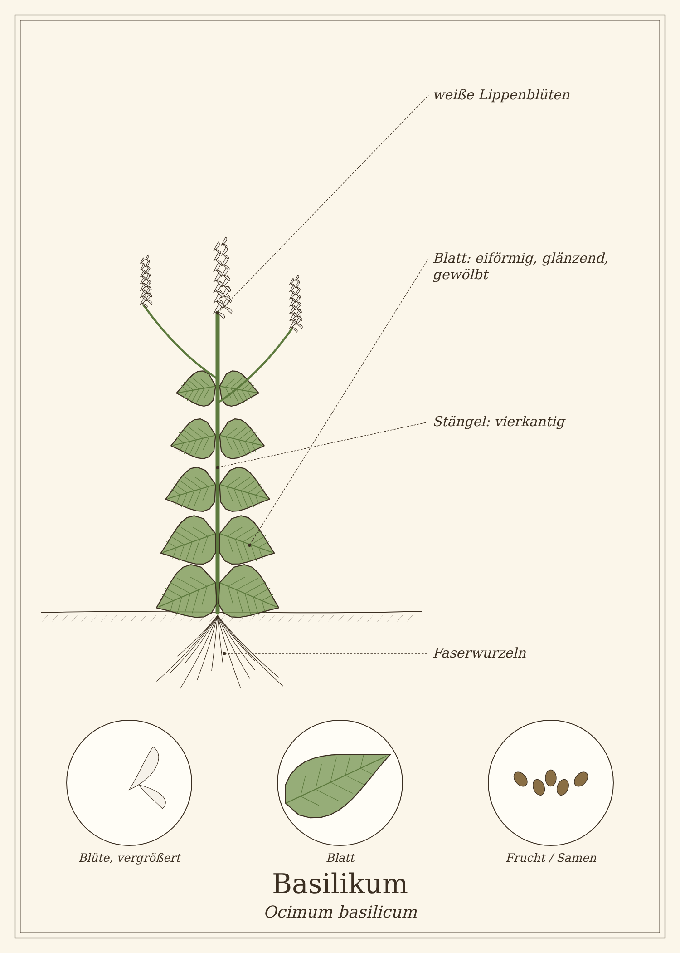
Abb.: Basilikum (Ocimum basilicum), schematische Zeichnung mit Wurzel, Stängel, Blättern und Blüte; unten Detailansichten. Zum Bestimmen sind die Merkmale im Text maßgeblich.

Steckbrief
Merkmal | Basilikum
Lebensform | einjährig (in unserem Klima)
Höhe | 20 bis 50 cm
Blätter | gegenständig, eiförmig, glänzend, oft leicht gewölbt
Blütezeit | Juli bis September
Blüten | kleine weiße bis rosa Lippenblüten in Ähren
Standort | Topf, Kübel, Gewächshaus; sonnig, warm, windgeschützt
Genutzte Teile | Blätter, Triebspitzen, Blüten

Erkennen

Blätter und Duft
Die weichen, glänzenden Blätter duften süßlich-würzig, je nach Sorte auch nach Zitrone, Zimt oder Anis. Es gibt grün- und rotlaubige Sorten.

Verwechslungsgefahr
Basilikum aus dem Topf oder Garten ist unverwechselbar.

Standort und Lebensraum
Basilikum braucht Wärme (über 15 °C), Sonne und gleichmäßig feuchte, nährstoffreiche Erde. Aussaat ab April auf der Fensterbank (Lichtkeimer), ins Freie erst nach den Eisheiligen Mitte Mai. Supermarkt-Töpfe sind meist zu dicht gesät – in drei bis vier Teile teilen und umtopfen, dann halten sie viel länger.

Sammeln und Ernten
Pflanzenteil | Erntezeit | Worauf du achtest
Triebspitzen | Juni bis September | ganze Triebspitzen über einem Blattpaar abschneiden, nicht einzelne Blätter abzupfen – so verzweigt sich die Pflanze buschig

Sammelkalender
Teil | Jan | Feb | Mär | Apr | Mai | Jun | Jul | Aug | Sep | Okt | Nov | Dez
Blätter |  |  |  |  | ○ | ● | ● | ● | ○
● Haupterntezeit · ○ ebenfalls möglich

Tipps für die Ernte
- Blüten früh entfernen, damit die Pflanze weiter Blätter bildet – oder die Blüten als Deko essen.

Was im Basilikum steckt
- ätherisches Öl mit Linalool, Estragol, Eugenol (je nach Sorte)
- Rosmarinsäure
- Vitamin K, Provitamin A

Basilikum in der Küche
Basilikum ist hitzeempfindlich: Blätter erst am Ende zugeben oder roh verwenden. Mit den Fingern zupfen statt hacken, damit die Blätter nicht schwarz werden.

Ideen für jeden Tag
- Caprese: Tomate, Mozzarella, Basilikum, Olivenöl.
- Pesto genovese.
- Tomatensauce und Pizza.
- Bruschetta.
- Erdbeeren mit Basilikum und Balsamico.
- Basilikum-Limonade.

Rezepte

Pesto genovese
Für 1 Glas
Zutaten
- 50 g Basilikumblätter
- 30 g Pinienkerne
- 1 Knoblauchzehe
- 40 g Parmesan, 20 g Pecorino
- 100 ml mildes Olivenöl
- Salz
Zubereitung
- Pinienkerne ohne Fett leicht rösten.
- Knoblauch mit Salz im Mörser zerreiben, Pinienkerne zugeben, dann portionsweise Basilikum.
- Käse und Öl einarbeiten.
- In ein Glas füllen, mit Öl bedecken; im Kühlschrank etwa eine Woche haltbar.
Tausch-Tipp: Statt Käse 2 EL Hefeflocken und eine Handvoll mehr Nüsse oder Sonnenblumenkerne – das gibt die würzige Note. Hält sich genauso lange.

Tee und traditionelle Verwendung
In der Volksheilkunde wurde Basilikum als Tee bei Blähungen und Völlegefühl verwendet. Als Gewürz regt er den Appetit an.
Wichtig bei der Anwendung
- Basilikum enthält Estragol; in Küchenmengen unbedenklich, auf konzentrierte Öle und Extrakte verzichten.

Aus der Geschichte
Basilikum stammt ursprünglich aus Indien, wo das verwandte Tulsi-Basilikum (Ocimum tenuiflorum) heilig ist. Über den Orient kam es nach Europa und wurde im Mittelalter in Klostergärten gezogen.

Haltbar machen
Methode | So geht es | Haltbarkeit
Einfrieren | als Pesto ohne Käse oder gehackt in Öl in Eiswürfelformen. | bis 6 Monate
In Öl | Basilikum-Öl: Blätter kurz blanchieren, mit Öl pürieren, abseihen; im Kühlschrank aufbewahren. | 1 bis 2 Wochen
Trocknen | nicht empfohlen – das Aroma geht weitgehend verloren. | –

Vorsicht auf einen Blick
- Estragol: konzentrierte Öle meiden.

Quellen zum Gegenprüfen
- BfR: Estragol und Methyleugenol in Lebensmitteln

Dill
Anethum graveolens
Familie: Doldenblütler (Apiaceae)
Volksnamen: Gurkenkraut, Dillkraut, Dillfenchel, Kapernkraut

Ohne Dill keine eingelegten Gurken, kein Gurkensalat, kein Graved Lachs. Das zarte, fedrige Kraut mit dem frischen, leicht süßlichen Aroma ist eines der wichtigsten Küchenkräuter Mittel- und Nordeuropas.
Dill ist einjährig und wird jedes Jahr neu gesät. Im Hochsommer bildet er gelbe Dolden, aus denen die würzigen Dillsamen reifen.
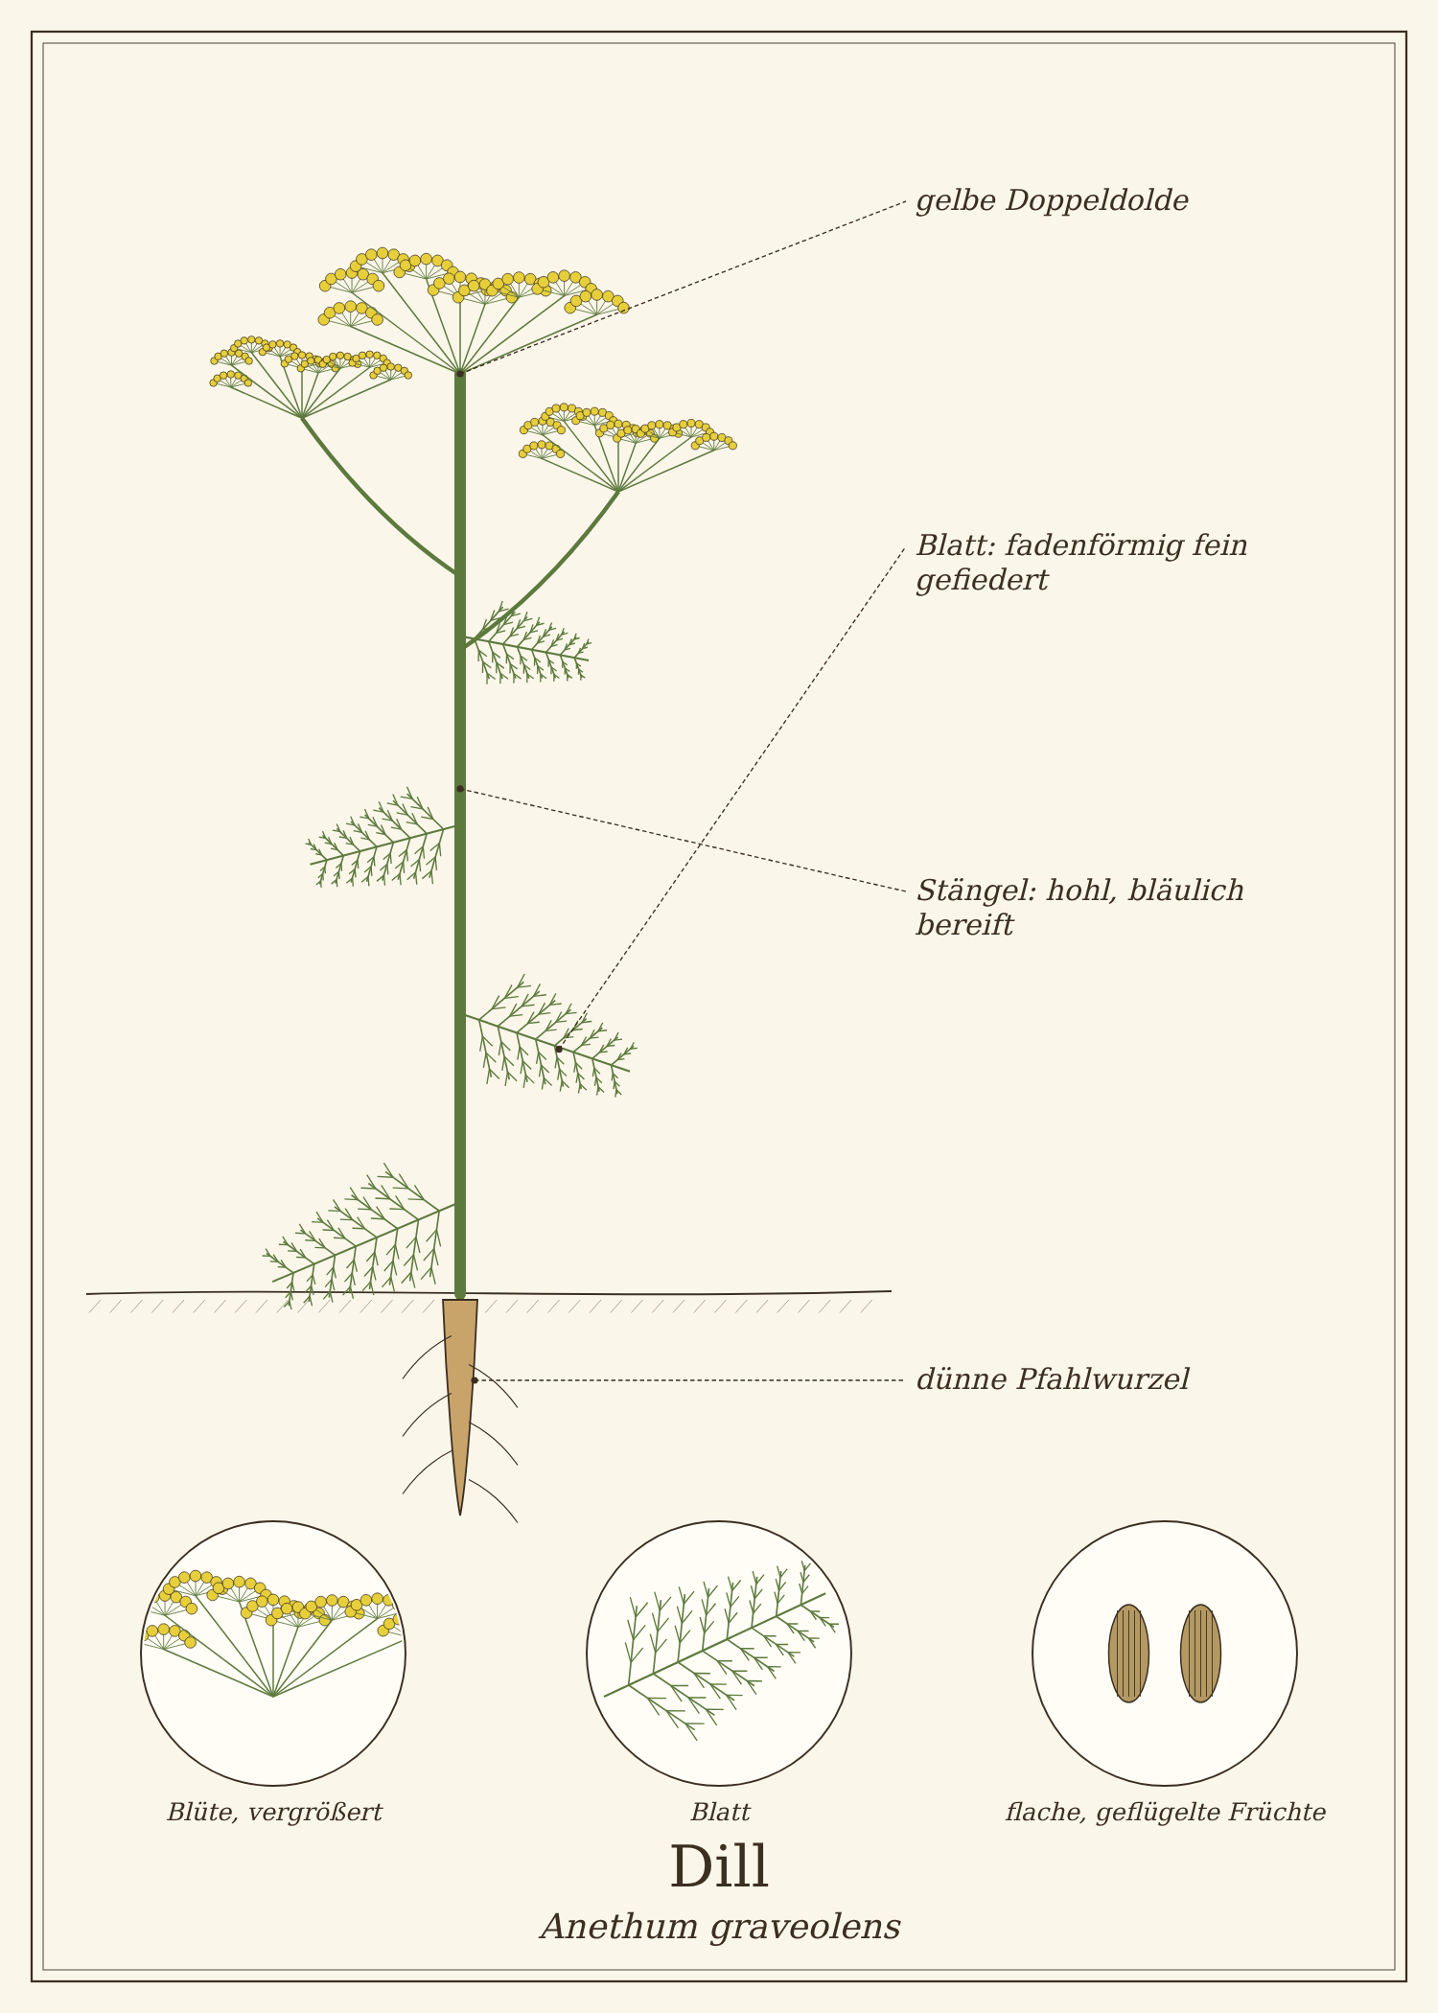
Abb.: Dill (Anethum graveolens), schematische Zeichnung mit Wurzel, Stängel, Blättern und Blüte; unten Detailansichten. Zum Bestimmen sind die Merkmale im Text maßgeblich.
Die Zeichnung allein reicht zum Bestimmen nicht
Dill hat giftige Doppelgänger. Die Zeichnung ist schematisch und zeigt nicht jedes Unterscheidungsmerkmal genau. Sammle nur, wenn alle Merkmale aus „Erkennen“ und „Verwechslungsgefahr“ an der echten Pflanze zutreffen – am besten mit einem Bestimmungsbuch mit Fotos oder einer kundigen Begleitung.

Steckbrief
Merkmal | Dill
Lebensform | einjährig
Höhe | 50 bis 120 cm
Blätter | drei- bis vierfach gefiedert mit fadenförmigen Zipfeln, blaugrün
Stängel | hohl, fein gerillt, bläulich bereift
Blütezeit | Juli bis August
Blüten | gelbe Doppeldolden ohne Hüllblätter
Früchte | flach, linsenförmig, mit hellem Flügelrand
Standort | Garten; sonnig, windgeschützt
Genutzte Teile | Blätter („Dillspitzen“), Blüten, Samen

Erkennen

Blätter und Duft
Die fadenfeinen, blaugrünen Blätter duften frisch und typisch nach Dill. Die Blüten sind gelb – das unterscheidet Dill von den weiß blühenden giftigen Doldenblütlern.

Verwechslungsgefahr
Im eigenen Gartenbeet ist Dill sicher. Wild wachsenden Dill gibt es in Mitteleuropa kaum; fein gefiederte Doldenblütler in der Natur nicht sammeln.
Pflanze | Ähnlichkeit | So unterscheidest du sie
Fenchel | sehr ähnliche, fadenförmige Blätter, gelbe Dolden | riecht nach Anis, mehrjährig, Stängel dicker; essbar
Hundspetersilie – giftig | Doldenblütler, wächst im Garten als Unkraut | weiße Dolden, Blätter petersilienartig, unterseits glänzend; riecht unangenehm

Standort und Lebensraum
Dill braucht Sonne und lockeren, nicht zu trockenen Boden. Aussaat von April bis Juli direkt ins Beet, alle drei bis vier Wochen nachsäen. Er verträgt kein Umpflanzen. Dill und Fenchel nicht nebeneinander säen – sie kreuzen sich.

Sammeln und Ernten
Pflanzenteil | Erntezeit | Worauf du achtest
Dillspitzen | Mai bis September | junge Blätter laufend schneiden
Blütendolden | Juli bis August | für Gurken-Einlegen
Samen | August bis September | wenn die Früchte braun werden

Sammelkalender
Teil | Jan | Feb | Mär | Apr | Mai | Jun | Jul | Aug | Sep | Okt | Nov | Dez
Blätter |  |  |  |  | ○ | ● | ● | ● | ○
Blüten |  |  |  |  |  |  | ● | ●
Samen |  |  |  |  |  |  |  | ● | ●
● Haupterntezeit · ○ ebenfalls möglich

Was im Dill steckt
- ätherisches Öl mit Carvon (Samen) und Dillapiol
- Flavonoide
- Vitamin C, Provitamin A

Dill in der Küche
Dillspitzen sind hitzeempfindlich und kommen erst zum Schluss ans Essen. Samen und Dolden vertragen Kochen und Einlegen.

Ideen für jeden Tag
- Gurkensalat mit Sahne- oder Joghurtdressing.
- Eingelegte Gurken mit Dillblüten.
- Fisch: Graved Lachs, Dillsauce.
- Kartoffeln: neue Kartoffeln mit Dillbutter.
- Quark und Joghurtdips.
- Brot: Dillsamen im Teig.

Rezepte

Schnelle Dillgurken
Für 2 Gläser · 1 Tag Ziehzeit
Zutaten
- 1 kg kleine Einlegegurken
- 2 Dillblütendolden, 1 Bund Dill
- 4 Knoblauchzehen
- 500 ml Wasser, 250 ml Weißweinessig
- 2 EL Zucker, 1,5 EL Salz
- 1 TL Senfkörner
Zubereitung
- Gurken waschen, mit Dill und Knoblauch in saubere Gläser schichten.
- Wasser, Essig, Zucker, Salz und Senfkörner aufkochen.
- Heiß über die Gurken gießen, verschließen.
- Nach einem Tag im Kühlschrank essbar; innerhalb von 3 bis 4 Wochen verbrauchen.

Tee und traditionelle Verwendung
Dillsamen wurden in der Volksheilkunde bei Blähungen und Verdauungsbeschwerden verwendet, ähnlich wie Fenchel und Kümmel. Für einen Tee 1 TL angestoßene Samen mit kochendem Wasser übergießen und 10 Minuten ziehen lassen.

Aus der Geschichte
Dill wurde schon im alten Ägypten verwendet. Im Mittelalter galt er als Schutzkraut gegen Hexerei. Der Name kommt vom altnordischen „dilla“, beruhigen.

Haltbar machen
Methode | So geht es | Haltbarkeit
Einfrieren | Dillspitzen fein gehackt einfrieren – das bewahrt das Aroma am besten. | bis 6 Monate
Trocknen | Samen trocknen; Blätter verlieren getrocknet viel Aroma. | Samen 1 bis 2 Jahre

Vorsicht auf einen Blick
- Nur Gartendill verwenden; wilde fein gefiederte Doldenblütler nicht sammeln.

Quellen zum Gegenprüfen
- BfN FloraWeb: Anethum graveolens

Petersilie
Petroselinum crispum
Familie: Doldenblütler (Apiaceae)
Volksnamen: Peterle, Peterling, Petersil, Federselli

Petersilie ist das meistverwendete Küchenkraut Deutschlands. Ob glatt oder kraus – sie gehört an Kartoffeln, Suppen, Salate und Saucen. Sie ist zweijährig: Im ersten Jahr bildet sie Blätter, im zweiten blüht sie und stirbt danach ab.
Petersilie wächst im Garten oft neben ihrem giftigen Doppelgänger, der Hundspetersilie. Wer beide kennt, erntet sicher.
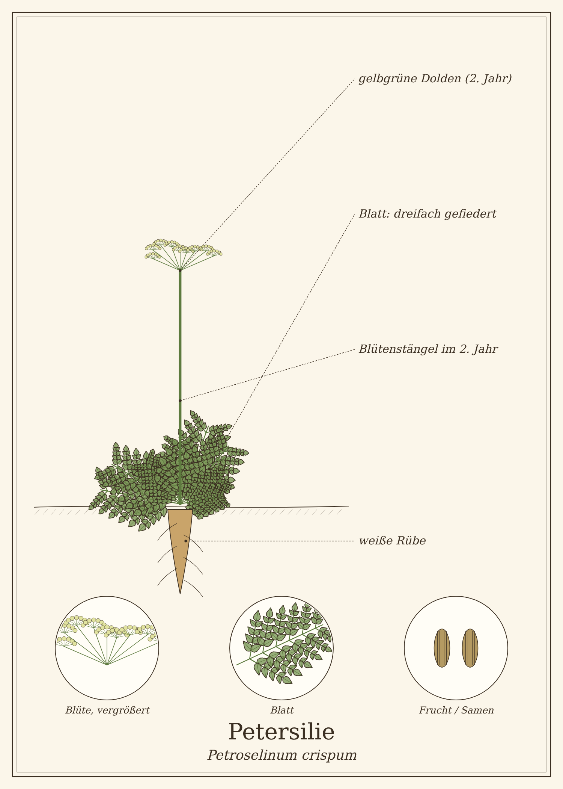
Abb.: Petersilie (Petroselinum crispum), schematische Zeichnung mit Wurzel, Stängel, Blättern und Blüte; unten Detailansichten. Zum Bestimmen sind die Merkmale im Text maßgeblich.
Die Zeichnung allein reicht zum Bestimmen nicht
Petersilie hat giftige Doppelgänger. Die Zeichnung ist schematisch und zeigt nicht jedes Unterscheidungsmerkmal genau. Sammle nur, wenn alle Merkmale aus „Erkennen“ und „Verwechslungsgefahr“ an der echten Pflanze zutreffen – am besten mit einem Bestimmungsbuch mit Fotos oder einer kundigen Begleitung.

Steckbrief
Merkmal | Petersilie
Lebensform | zweijährig
Höhe | 20 bis 30 cm (Blätter), blühend bis 90 cm
Blätter | zwei- bis dreifach gefiedert; glatt (Blattpetersilie) oder kraus; oberseits glänzend dunkelgrün
Blütezeit | Juni bis Juli im zweiten Jahr
Blüten | gelbgrüne Doppeldolden
Wurzel | weißliche Rübe; bei Wurzelpetersilie dick und essbar
Duft | frisch, typisch nach Petersilie
Standort | Garten, Topf
Genutzte Teile | Blätter, Stiele, Wurzel

Erkennen

Blätter und Duft
Glatte Petersilie hat flache, dreieckig gefiederte Blätter mit gezähnten Abschnitten, krause Petersilie gekräuselte Blätter. Beide riechen beim Zerreiben eindeutig nach Petersilie.

Verwechslungsgefahr
Die Hundspetersilie ist ein häufiges Gartenunkraut und sieht der glatten Petersilie sehr ähnlich. Sie ist giftig.
Pflanze | Ähnlichkeit | So unterscheidest du sie
Hundspetersilie (Aethusa cynapium) – giftig | fast gleiche Blätter wie glatte Petersilie | Blattunterseite stark glänzend; riecht beim Zerreiben unangenehm, knoblauchartig, nicht nach Petersilie; weiße Dolden mit langen, herabhängenden Hüllchenblättern („Bart“); einjährig
Gefleckter Schierling – tödlich giftig | gefiederte Blätter | groß, Stängel rot gefleckt, Mäusegeruch

Sicher ernten
- Krause Petersilie hat keinen Doppelgänger – für Unsichere die beste Wahl.
- Bei glatter Petersilie jedes Büschel am Geruch prüfen und das Beet von Unkraut freihalten.

Standort und Lebensraum
Petersilie braucht humusreiche, gleichmäßig feuchte Erde in Sonne oder Halbschatten. Aussaat ab März; sie keimt sehr langsam (3 bis 4 Wochen). Nicht jedes Jahr an dieselbe Stelle säen – Petersilie ist mit sich selbst unverträglich.

Sammeln und Ernten
Pflanzenteil | Erntezeit | Worauf du achtest
Blätter | Mai bis November | äußere Blätter am Stielansatz abschneiden, das Herz stehen lassen
Wurzel (Wurzelpetersilie) | Oktober bis November | ausgraben, kühl lagern

Sammelkalender
Teil | Jan | Feb | Mär | Apr | Mai | Jun | Jul | Aug | Sep | Okt | Nov | Dez
Blätter |  |  |  | ○ | ● | ● | ● | ● | ● | ○ | ○
Wurzel |  |  |  |  |  |  |  |  |  | ● | ●
● Haupterntezeit · ○ ebenfalls möglich

Was in der Petersilie steckt
- Vitamin C (sehr viel), Vitamin K, Provitamin A
- Folsäure, Eisen
- ätherisches Öl mit Myristicin und Apiol
- Furanocumarine
Apiol und Myristicin sind vor allem in Samen und Öl hoch konzentriert und in größeren Mengen giftig. Das Kraut in Küchenmengen ist unbedenklich.

Petersilie in der Küche
Petersilie wird frisch und roh am Schluss über Gerichte gegeben. Die Stiele haben viel Aroma und eignen sich zum Mitkochen in Brühen.

Ideen für jeden Tag
- Taboulé und Gremolata.
- Petersilienkartoffeln.
- Grüne Sauce, Salsa verde, Chimichurri.
- Suppen und Eintöpfe.
- Wurzelpetersilie als Gemüse oder in Suppen.

Rezepte

Taboulé
Für 4 Personen
Zutaten
- 3 Bund glatte Petersilie
- 1 Bund Minze
- 80 g feiner Bulgur
- 3 Tomaten, 1 kleine Zwiebel
- Saft von 2 Zitronen, 5 EL Olivenöl
- Salz, Pfeffer
Zubereitung
- Bulgur mit heißem Wasser übergießen, 15 Minuten quellen lassen, abkühlen.
- Petersilie und Minze sehr fein hacken, Tomaten und Zwiebel fein würfeln.
- Alles mit Zitronensaft, Öl, Salz und Pfeffer mischen. Taboulé ist ein Kräutersalat – viel Petersilie, wenig Bulgur.

Tee und traditionelle Verwendung
Petersilienkraut und -wurzel werden traditionell zur Durchspülung der Harnwege verwendet.
Wichtig bei der Anwendung
- In der Schwangerschaft keine Petersilie in großen Mengen, keine Samen und kein Petersilienöl – Apiol kann Wehen auslösen.
- Nicht bei Nierenentzündung.
- Furanocumarine können bei empfindlicher Haut und Sonne Hautreizungen auslösen (beim Ernten großer Mengen).

Aus der Geschichte
Bei den Griechen war Petersilie den Toten geweiht und schmückte Gräber; gegessen wurde sie erst bei den Römern. Karl der Große ließ sie anbauen.

Haltbar machen
Methode | So geht es | Haltbarkeit
Einfrieren | gehackt einfrieren und gefroren verwenden. | bis 6 Monate
Trocknen | möglich, aber deutlicher Aromaverlust. | ca. 6 Monate

Vorsicht auf einen Blick
- Nicht mit Hundspetersilie verwechseln (glänzende Blattunterseite, unangenehmer Geruch).
- Schwangerschaft: keine großen Mengen, keine Samen, kein Öl.

Quellen zum Gegenprüfen
- BfR: Apiol und Myristicin
- BfN FloraWeb: Aethusa cynapium

Borretsch
Borago officinalis
Familie: Raublattgewächse (Boraginaceae)
Volksnamen: Gurkenkraut, Wohlgemutsblume, Herzfreude, Blauhimmelstern, Liebäugel

Borretsch ist eine Augenweide: Seine leuchtend himmelblauen Sternblüten mit den schwarzen Staubbeuteln gehören zu den schönsten essbaren Blüten. Die Blätter schmecken frisch nach Gurke – daher der Name „Gurkenkraut“.
Borretsch ist einer der sieben Kräuter der Frankfurter Grünen Soße. Weil er geringe Mengen Pyrrolizidinalkaloide enthält, sollte man ihn genießen, aber nicht in großen Mengen essen.
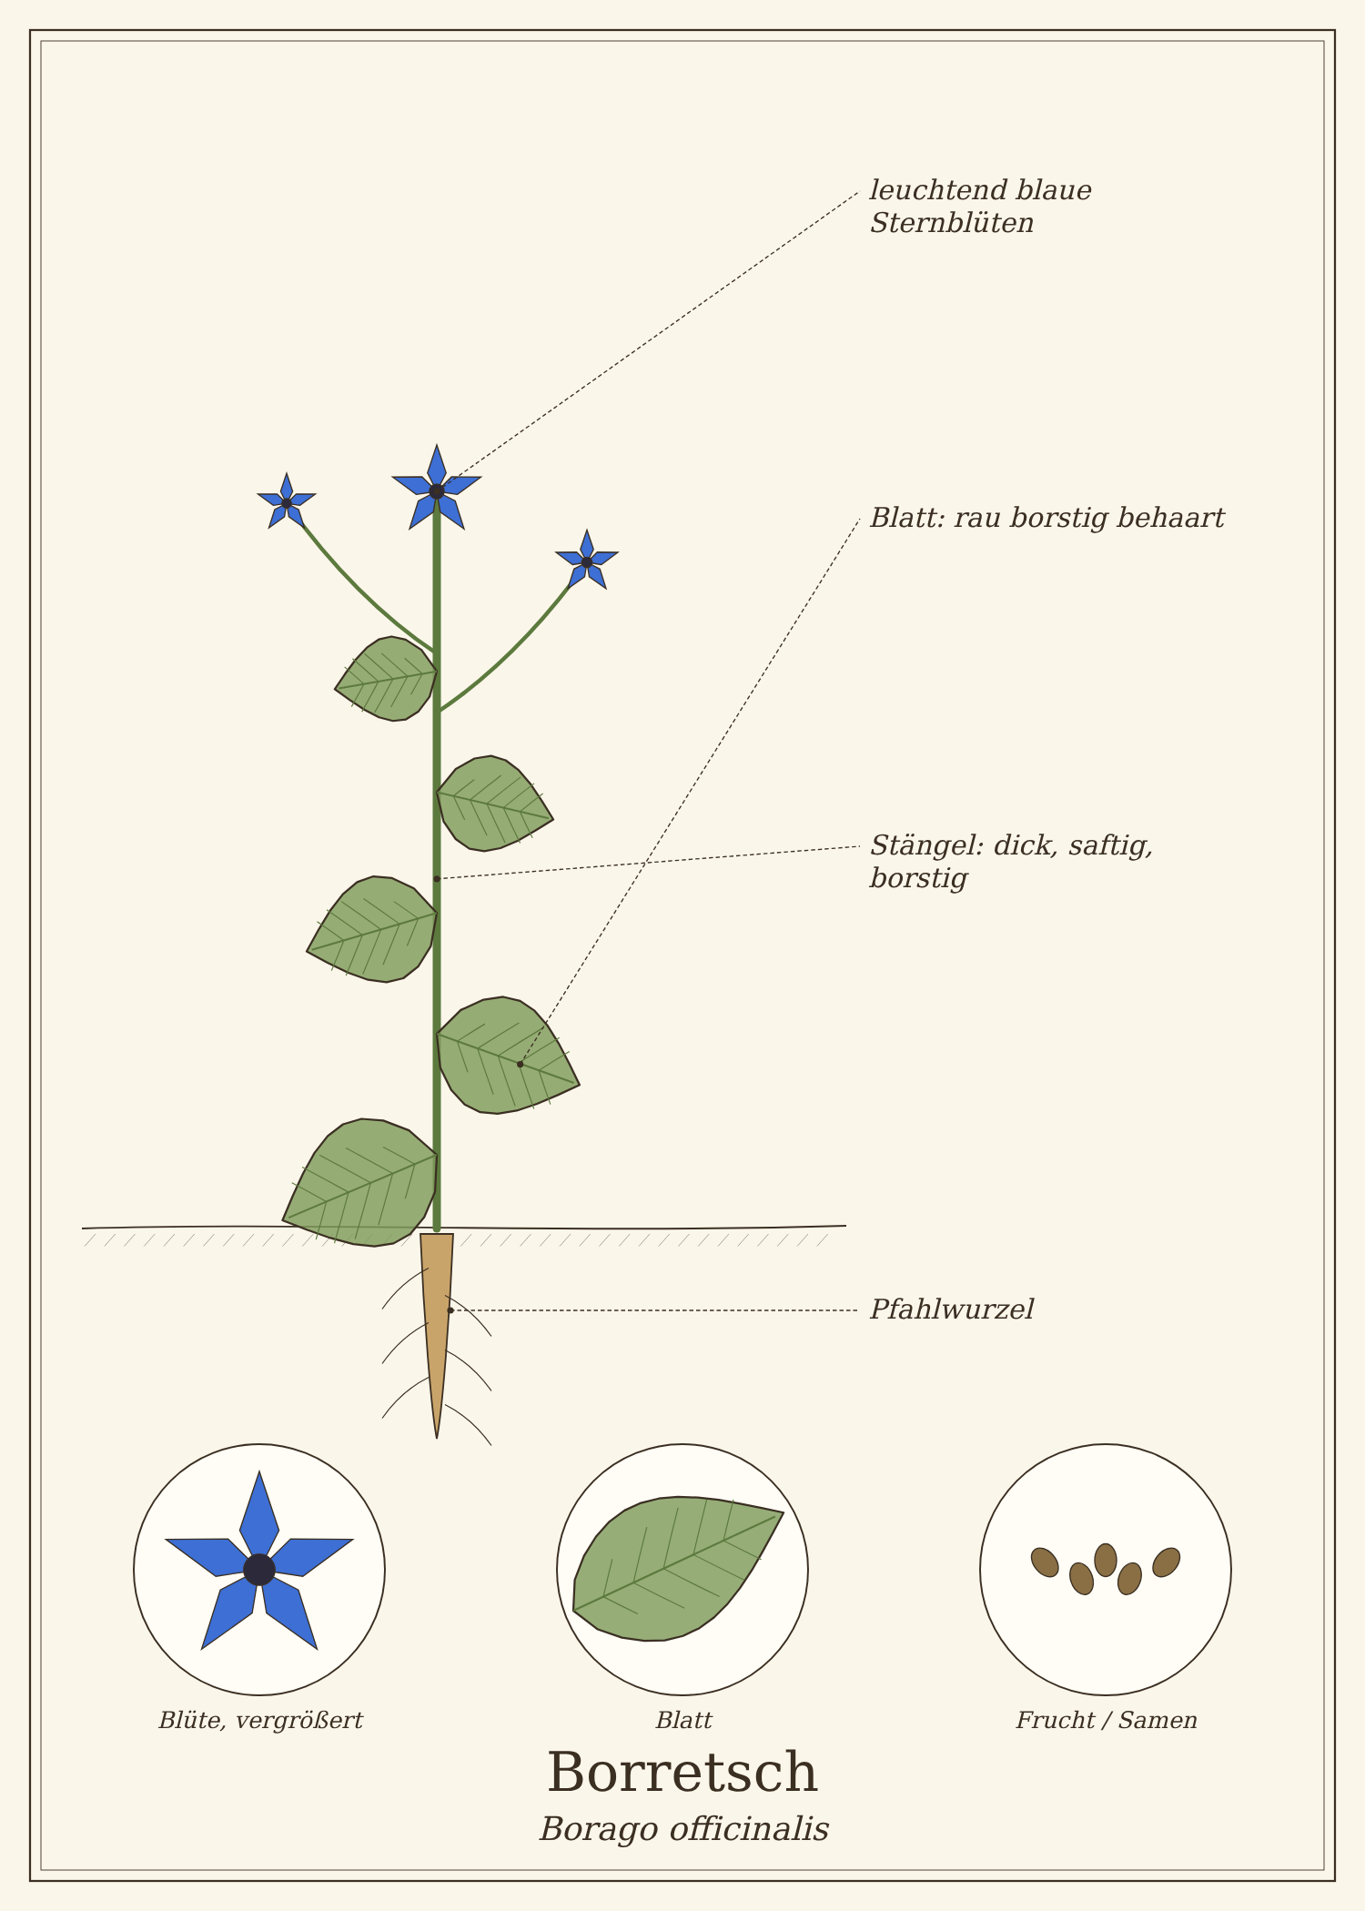
Abb.: Borretsch (Borago officinalis), schematische Zeichnung mit Wurzel, Stängel, Blättern und Blüte; unten Detailansichten. Zum Bestimmen sind die Merkmale im Text maßgeblich.

Steckbrief
Merkmal | Borretsch
Lebensform | einjährig, sät sich selbst aus
Höhe | 30 bis 70 cm
Blätter | groß, elliptisch, rau borstig behaart
Stängel | dick, saftig, hohl, borstig
Blütezeit | Juni bis September
Blüten | blau (selten weiß), fünfzipflig, sternförmig, mit schwarzem Staubbeutelkegel, nickend
Geschmack | nach Gurke
Standort | Garten; sonnig
Genutzte Teile | junge Blätter, Blüten

Erkennen

Blüten
Die nickenden, himmelblauen Blüten haben fünf spitze Zipfel und in der Mitte einen schwarzen Kegel aus Staubbeuteln. Knospen und Kelche sind dicht weiß behaart.

Verwechslungsgefahr
Borretsch ist mit seinen Blüten unverwechselbar. Junge Blätter ähneln anderen Raublattgewächsen wie dem Beinwell, der ebenfalls pyrrolizidinhaltig ist.

Standort und Lebensraum
Borretsch braucht Sonne und lockere, nährstoffreiche Erde. Aussaat ab April direkt ins Beet; er sät sich danach jedes Jahr selbst aus. Ein Magnet für Bienen und Hummeln.

Sammeln und Ernten
Pflanzenteil | Erntezeit | Worauf du achtest
Junge Blätter | Mai bis August | zarte Blätter, bevor sie stark behaart sind
Blüten | Juni bis September | Blütenkronen aus dem Kelch zupfen

Sammelkalender
Teil | Jan | Feb | Mär | Apr | Mai | Jun | Jul | Aug | Sep | Okt | Nov | Dez
Blätter |  |  |  |  | ● | ● | ● | ○
Blüten |  |  |  |  |  | ● | ● | ● | ○
● Haupterntezeit · ○ ebenfalls möglich

Was im Borretsch steckt
- Schleimstoffe
- Gerbstoffe, Kieselsäure
- Kalium
- Pyrrolizidinalkaloide in geringen Mengen (vor allem in jungen Blättern und Samen)
- Samen: Öl mit Gamma-Linolensäure

Borretsch in der Küche
Borretschblätter schmecken frisch nach Gurke. Wegen der Behaarung fein hacken. Die Blüten sind eine wunderschöne Deko für Salate, Getränke und Desserts.

Ideen für jeden Tag
- Grüne Soße: einer der sieben Kräuter.
- Gurkensalat und Quark.
- Blüten: auf Salat, in Eiswürfeln, kandiert, in Limonade und Bowle.

Rezepte

Blüten-Eiswürfel
Für 1 Eiswürfelform
Zutaten
- Borretschblüten (und andere essbare Blüten)
- abgekochtes, abgekühltes Wasser
Zubereitung
- Formen zu einem Drittel füllen, je eine Blüte hineinlegen, anfrieren.
- Mit Wasser auffüllen und durchfrieren.

Tee und traditionelle Verwendung
In der Volksheilkunde galt Borretsch als „Herzfreude“, die die Stimmung hebt, und wurde bei Husten verwendet. Das Samenöl (Borretschöl) mit Gamma-Linolensäure wird bei trockener Haut eingesetzt; es wird so verarbeitet, dass es keine Pyrrolizidinalkaloide enthält.
Wichtig bei der Anwendung
- Blätter nur gelegentlich und in Küchenmengen essen, nicht als Tee oder Gemüse in großen Mengen (Pyrrolizidinalkaloide).
- Nicht in Schwangerschaft und Stillzeit, nicht für Kleinkinder.

Aus der Geschichte
Der römische Gelehrte Plinius schrieb, Borretsch mache fröhlich. Im Mittelalter tranken Ritter vor dem Turnier Wein mit Borretschblüten für Mut.

Haltbar machen
Methode | So geht es | Haltbarkeit
Blüten kandieren | wie Veilchen. | einige Wochen
Einfrieren | Blüten in Eiswürfeln. | mehrere Monate

Vorsicht auf einen Blick
- Pyrrolizidinalkaloide: nur gelegentlich und in kleinen Mengen.
- Nicht in Schwangerschaft, Stillzeit, für Kleinkinder.

Quellen zum Gegenprüfen
- BfR: Pyrrolizidinalkaloide in Kräutern
- BfN FloraWeb: Borago officinalis

Kapuzinerkresse
Tropaeolum majus
Familie: Kapuzinerkressengewächse (Tropaeolaceae)
Volksnamen: Große Kapuzinerkresse, Blumenkresse, Salatblume, Indische Kresse

Kapuzinerkresse ist Garten, Salat und Gewürz zugleich: Ihre leuchtend orangen, gelben und roten Blüten ranken über Zäune und Balkonkästen, und alles an ihr schmeckt scharf-würzig wie Kresse.
Die runden, schildförmigen Blätter, auf denen Regentropfen abperlen wie auf einer Lotusblüte, die Blüten mit ihrem langen Nektarsporn und die grünen Samen, die man wie Kapern einlegen kann – Kapuzinerkresse ist ein Rundum-Genuss.
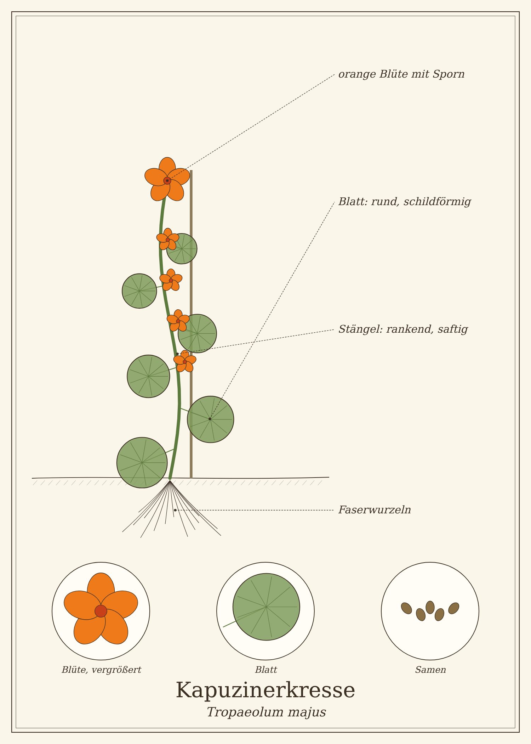
Abb.: Kapuzinerkresse (Tropaeolum majus), schematische Zeichnung mit Wurzel, Stängel, Blättern und Blüte; unten Detailansichten. Zum Bestimmen sind die Merkmale im Text maßgeblich.

Steckbrief
Merkmal | Kapuzinerkresse
Lebensform | einjährig (frostempfindlich)
Höhe | kriechend oder rankend, 1 bis 3 m lang
Blätter | kreisrund, schildförmig (Stiel in der Blattmitte), wasserabweisend
Blütezeit | Juni bis zum Frost
Blüten | orange, gelb oder rot, fünf Blütenblätter, mit langem Sporn
Früchte | dreiteilige, grüne, später runzelige Samen
Geschmack | scharf, pfeffrig, kresseartig
Standort | Garten, Balkon; sonnig
Genutzte Teile | Blätter, Blüten, Knospen, grüne Samen

Erkennen

Blätter
Die runden Blätter sind schildförmig: Der Stiel setzt in der Mitte der Blattunterseite an, von dort laufen die Nerven strahlenförmig zum Rand. Wasser perlt von ihnen ab.

Verwechslungsgefahr
Kapuzinerkresse ist unverwechselbar. Giftige Doppelgänger gibt es nicht.

Standort und Lebensraum
Kapuzinerkresse liebt Sonne und eher magere Erde – auf zu nährstoffreichem Boden bildet sie viele Blätter und wenig Blüten. Aussaat ab Mitte Mai direkt ins Freie oder ab April im Topf.

Sammeln und Ernten
Pflanzenteil | Erntezeit | Worauf du achtest
Blätter | Juni bis Oktober | junge Blätter sind milder
Blüten und Knospen | Juni bis Oktober | laufend pflücken
Grüne Samen | Juli bis September | noch grün und weich ernten

Sammelkalender
Teil | Jan | Feb | Mär | Apr | Mai | Jun | Jul | Aug | Sep | Okt | Nov | Dez
Blätter |  |  |  |  |  | ● | ● | ● | ● | ○
Blüten |  |  |  |  |  | ● | ● | ● | ● | ○
Samen |  |  |  |  |  |  | ● | ● | ●
● Haupterntezeit · ○ ebenfalls möglich

Was in der Kapuzinerkresse steckt
- Senfölglykoside (Glucotropaeolin → Benzylsenföl)
- Vitamin C
- Carotinoide (Blüten)
Benzylsenföl wirkt antibakteriell. Ein Fertigpräparat aus Kapuzinerkresse und Meerrettich ist als Arzneimittel bei Harnwegs- und Atemwegsinfekten zugelassen.

Kapuzinerkresse in der Küche
Alle Teile schmecken scharf und würzig wie Kresse. Roh verwenden – Hitze zerstört die Schärfe.

Ideen für jeden Tag
- Salat: Blätter und Blüten – schön und scharf.
- Brot: Blätter wie Kresse auf Butterbrot.
- Gefüllte Blüten: mit Frischkäse.
- Kapuziner-Kapern: eingelegte grüne Samen.
- Pesto: scharfes Blattpesto.
- Blütenessig.

Rezepte

Falsche Kapern
Für 1 kleines Glas · 2 Wochen Ziehzeit
Zutaten
- 1 Tasse grüne Kapuzinerkressen-Samen
- 2 EL Salz, 250 ml Wasser
- 150 ml Weißweinessig, 1 TL Zucker, 1 Lorbeerblatt
Zubereitung
- Samen in Salzwasser 1 bis 2 Tage einlegen.
- Abspülen und in ein Glas füllen.
- Essig mit Zucker und Lorbeer aufkochen und heiß darübergießen.
- Verschließen und mindestens 2 Wochen im Kühlschrank ziehen lassen.

Gefüllte Kapuzinerkresse-Blüten
Für 4 Personen als Vorspeise
Zutaten
- 16 Kapuzinerkresse-Blüten
- 150 g Frischkäse
- 1 EL Schnittlauch, Salz, Pfeffer
Zubereitung
- Frischkäse mit Schnittlauch würzen.
- Mit einem Teelöffel vorsichtig in die Blüten füllen.
- Sofort servieren.
Tausch-Tipp: Mit pflanzlichem Frischkäse oder einer Creme aus eingeweichten Cashews, Zitrone und Salz.

Tee und traditionelle Verwendung
Kapuzinerkresse wird traditionell wegen ihres Senfölgehalts bei Erkältungen und Harnwegsinfekten verwendet. Zugelassene Fertigarzneimittel kombinieren sie mit Meerrettich.
Wichtig bei der Anwendung
- Nicht in großen Mengen bei Magen- und Darmgeschwüren und Nierenerkrankungen.
- Nicht für Säuglinge und Kleinkinder in größeren Mengen.
- Harnwegsinfekte mit Fieber oder Flankenschmerzen ärztlich behandeln lassen.

In Haushalt, Garten und Pflege

Im Gemüsegarten
Kapuzinerkresse lockt Blattläuse an und hält sie so von anderen Pflanzen fern (Fangpflanze). Unter Obstbäumen soll sie Blutläuse fernhalten.

Aus der Geschichte
Kapuzinerkresse stammt aus Peru und kam im 17. Jahrhundert nach Europa. Der Name bezieht sich auf die Blütenform, die an die Kapuze der Kapuzinermönche erinnert.

Haltbar machen
Methode | So geht es | Haltbarkeit
Kapern | Siehe Rezept. | mehrere Monate im Kühlschrank
Blütenessig | Blüten in Essig einlegen (Grundrezept 6). | 1 Jahr

Vorsicht auf einen Blick
- Nicht in großen Mengen bei Magen- und Nierenproblemen.

Quellen zum Gegenprüfen
- BfArM: zugelassene Fertigarzneimittel mit Kapuzinerkresse und Meerrettich

Ysop
Hyssopus officinalis
Familie: Lippenblütler (Lamiaceae)
Volksnamen: Eisop, Josefskraut, Bienenkraut, Kirchenseppl, Hisopo

Ysop ist ein kleiner, aromatischer Halbstrauch mit leuchtend blauen Blütenähren, der schon in der Bibel erwähnt wird. In Bauerngärten wurde er als Beeteinfassung gepflanzt, und Bienen umschwärmen ihn den ganzen Sommer.
Sein Geschmack ist kräftig, herb-minzig und leicht bitter – ein Würzkraut für fette Speisen, Hülsenfrüchte und Wild, das sparsam verwendet wird.
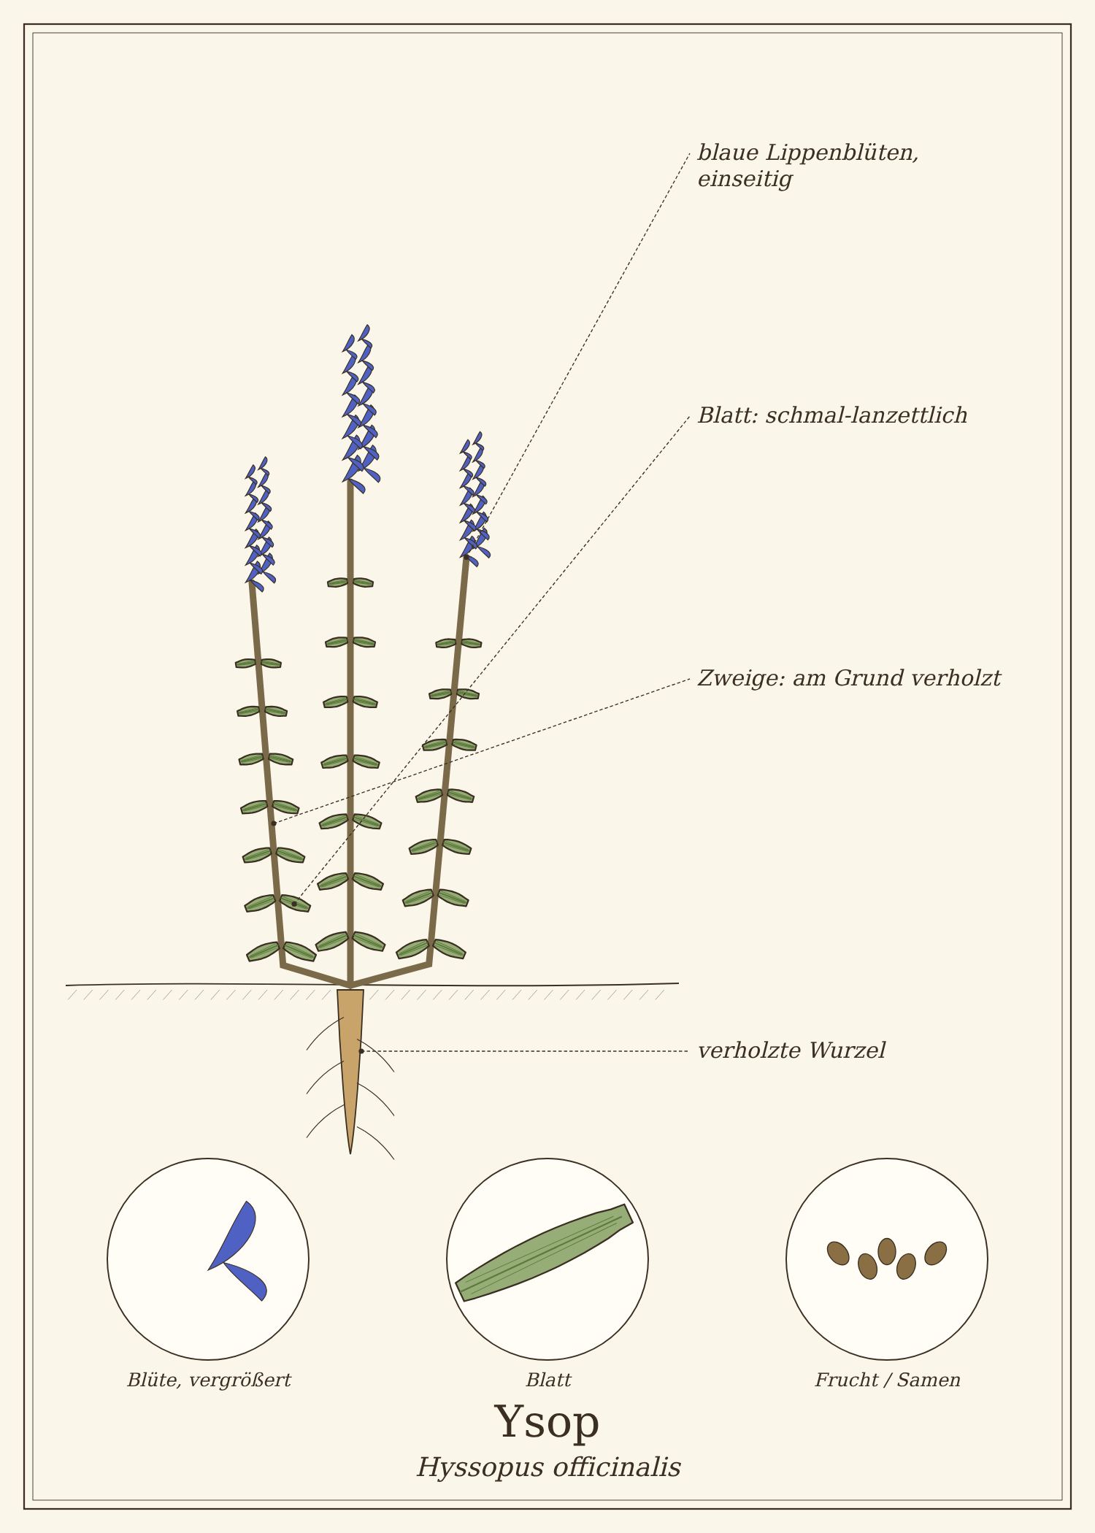
Abb.: Ysop (Hyssopus officinalis), schematische Zeichnung mit Wurzel, Stängel, Blättern und Blüte; unten Detailansichten. Zum Bestimmen sind die Merkmale im Text maßgeblich.

Steckbrief
Merkmal | Ysop
Lebensform | ausdauernder Halbstrauch
Höhe | 30 bis 60 cm
Blätter | schmal-lanzettlich, ganzrandig, gegenständig
Blütezeit | Juli bis September
Blüten | tiefblau (auch rosa oder weiß), Lippenblüten in einseitswendigen Ähren
Duft | kräftig, herb, kampfer- und minzartig
Standort | Garten; sonnig, trocken, kalkhaltig
Genutzte Teile | Blätter, Triebspitzen, Blüten

Erkennen

Wuchs und Blüten
Ysop wächst als aufrechter, kleiner Busch. Die blauen Lippenblüten sitzen meist nach einer Seite gewendet an den Triebspitzen.

Verwechslungsgefahr
Gefährliche Doppelgänger gibt es nicht. Ähnlich sehen Lavendel (graue, filzige Blätter, anderer Duft) und Bohnenkraut aus.

Standort und Lebensraum
Ysop braucht Sonne, Wärme und einen durchlässigen, kalkhaltigen Boden. Er ist winterhart und eignet sich als niedrige Hecke im Kräutergarten. Im Frühjahr zurückschneiden.

Sammeln und Ernten
Pflanzenteil | Erntezeit | Worauf du achtest
Blätter und Triebspitzen | Juni bis September | kurz vor der Blüte ist das Aroma am stärksten
Blüten | Juli bis September | als Deko

Sammelkalender
Teil | Jan | Feb | Mär | Apr | Mai | Jun | Jul | Aug | Sep | Okt | Nov | Dez
Kraut |  |  |  |  | ○ | ● | ● | ● | ○
Blüten |  |  |  |  |  |  | ● | ● | ○
● Haupterntezeit · ○ ebenfalls möglich

Was im Ysop steckt
- ätherisches Öl mit Pinocamphon und Isopinocamphon
- Gerbstoffe, Bitterstoffe
- Flavonoide
Pinocamphon kann in hohen Dosen Krampfanfälle auslösen. Das betrifft vor allem das reine ätherische Öl; das Kraut in Küchenmengen ist unbedenklich.

Ysop in der Küche
Ysop ist kräftig: Wenige Blättchen genügen. Er macht schwere Speisen bekömmlicher.

Ideen für jeden Tag
- Bohnen, Linsen, Erbsen.
- Lamm, Wild, fette Wurst.
- Kartoffelsuppe.
- Kräuterlikör: Ysop ist Bestandteil von Chartreuse und Absinth.
- Blüten als Deko auf Salaten.

Rezepte

Linseneintopf mit Ysop
Für 4 Personen
Zutaten
- 250 g Linsen
- 1 Zwiebel, 2 Möhren, 2 Kartoffeln
- 1 Liter Gemüsebrühe
- 3 Zweige Ysop
- Essig, Salz, Pfeffer
Zubereitung
- Gemüse würfeln und mit Linsen und Brühe aufkochen.
- Ysopzweige zugeben und 30 Minuten köcheln lassen.
- Ysop entfernen, mit Essig, Salz und Pfeffer abschmecken.

Tee und traditionelle Verwendung
In der Volksheilkunde wurde Ysop als Tee bei Husten, Erkältungen und Verdauungsbeschwerden verwendet. Eine offizielle Monographie mit anerkannter Anwendung gibt es nicht.
Wichtig bei der Anwendung
- Kein ätherisches Ysopöl verwenden – es kann Krampfanfälle auslösen.
- Nicht in Schwangerschaft und Stillzeit, nicht bei Epilepsie, nicht für Kinder als Tee.
- Tee nur kurzfristig und in kleinen Mengen.

Aus der Geschichte
Ysop wird im Alten Testament als Reinigungskraut genannt – ob damit dieselbe Pflanze gemeint war, ist umstritten. Benediktinermönche brachten ihn nach Mitteleuropa.

Haltbar machen
Methode | So geht es | Haltbarkeit
Trocknen | Triebe gebündelt im Schatten trocknen. | ca. 1 Jahr

Vorsicht auf einen Blick
- Kein ätherisches Öl.
- Nicht in Schwangerschaft, Stillzeit, bei Epilepsie.

Quellen zum Gegenprüfen
- EMA/HMPC: Public statement on Hyssopus officinalis

Bohnenkraut
Satureja hortensis
Familie: Lippenblütler (Lamiaceae)
Volksnamen: Sommer-Bohnenkraut, Pfefferkraut, Kölle, Saturei, Wurstkraut

Bohnenkraut heißt nicht umsonst so: Es gehört an grüne Bohnen wie Dill an Gurken. Sein pfeffrig-würziges Aroma erinnert an Thymian und Oregano, nur schärfer – deshalb der Name „Pfefferkraut“.
Bohnenkraut macht Hülsenfrüchte bekömmlicher und war früher in salzarmen Zeiten ein beliebter Pfefferersatz.
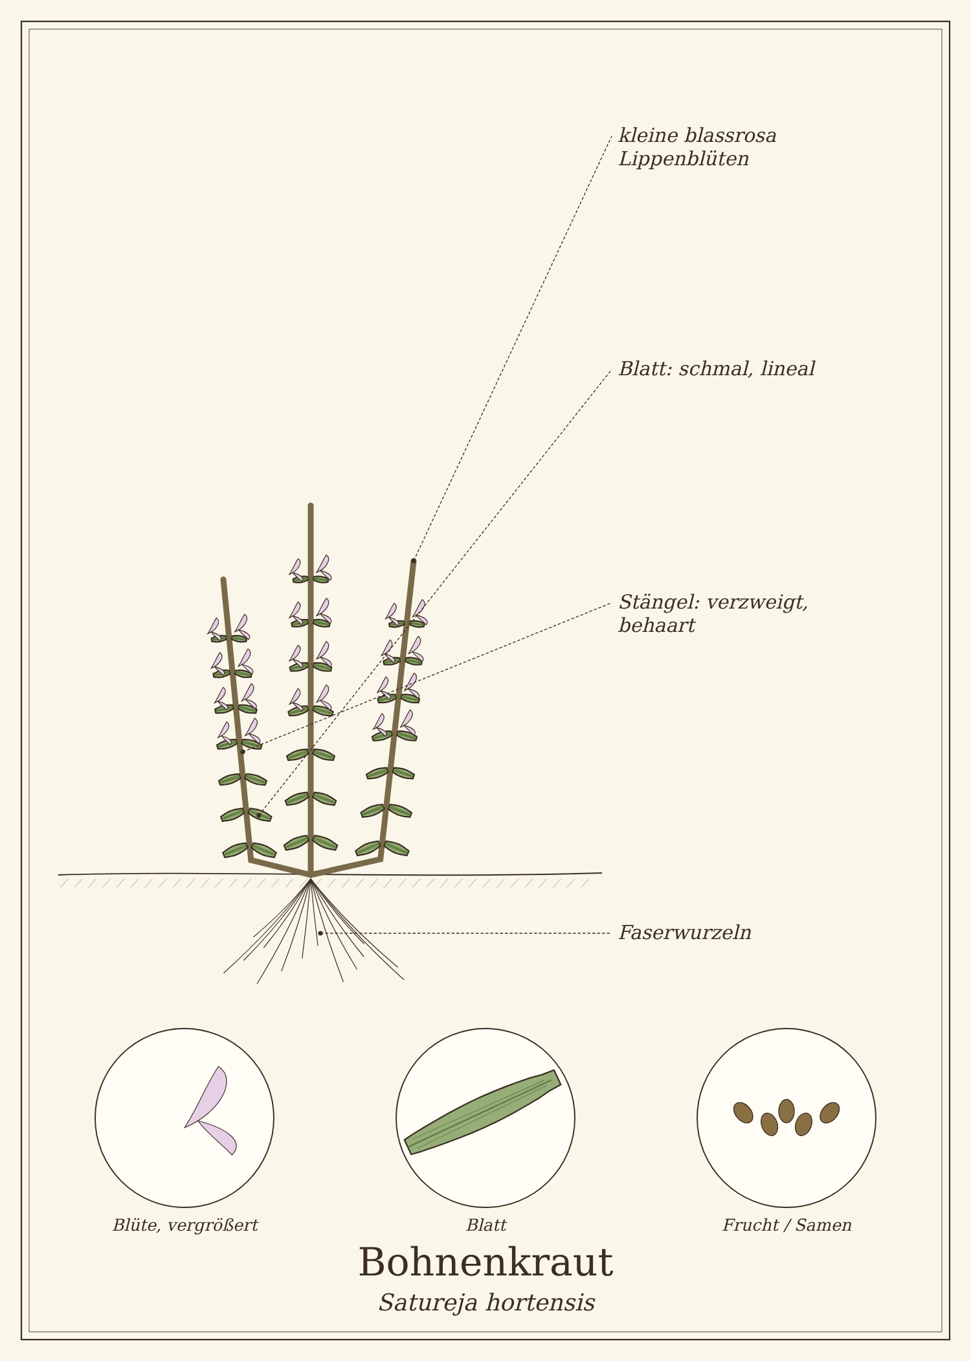
Abb.: Bohnenkraut (Satureja hortensis), schematische Zeichnung mit Wurzel, Stängel, Blättern und Blüte; unten Detailansichten. Zum Bestimmen sind die Merkmale im Text maßgeblich.

Steckbrief
Merkmal | Bohnenkraut
Lebensform | einjährig (Sommer-Bohnenkraut); das Winter-Bohnenkraut S. montana ist ein ausdauernder Halbstrauch
Höhe | 20 bis 40 cm
Blätter | schmal-lineal, gegenständig, leicht behaart, mit Drüsenpunkten
Blütezeit | Juli bis September
Blüten | kleine weiße bis blassrosa Lippenblüten in den Blattachseln
Duft | pfeffrig-würzig
Standort | Garten; sonnig, warm
Genutzte Teile | Blätter, blühendes Kraut

Erkennen

Wuchs und Duft
Ein kleiner, buschiger, stark verzweigter Strauch mit schmalen Blättern, der beim Reiben pfeffrig-würzig duftet.

Verwechslungsgefahr
Giftige Doppelgänger gibt es nicht. Ähnlich ist das Winter-Bohnenkraut (kräftiger, mehrjährig), ebenfalls essbar.

Standort und Lebensraum
Sommer-Bohnenkraut braucht Sonne und Wärme. Aussaat ab Mitte Mai direkt ins Beet (Lichtkeimer). Gute Nachbarschaft zu Bohnen: Es soll Schwarze Bohnenläuse fernhalten.

Sammeln und Ernten
Pflanzenteil | Erntezeit | Worauf du achtest
Triebspitzen | Juni bis September | laufend frisch ernten
Kraut zum Trocknen | Juli bis August, zu Blühbeginn | dann ist das Aroma am stärksten

Sammelkalender
Teil | Jan | Feb | Mär | Apr | Mai | Jun | Jul | Aug | Sep | Okt | Nov | Dez
Kraut |  |  |  |  |  | ○ | ● | ● | ○
● Haupterntezeit · ○ ebenfalls möglich

Was im Bohnenkraut steckt
- ätherisches Öl mit Carvacrol, Thymol und p-Cymol
- Gerbstoffe
- Rosmarinsäure

Bohnenkraut in der Küche
Bohnenkraut verträgt Kochen gut und wird mitgegart.

Ideen für jeden Tag
- Grüne Bohnen: ein Zweig im Kochwasser.
- Bohnen-, Linsen- und Erbseneintöpfe.
- Kartoffeln und Pilze.
- Wurst, Hackfleisch, Lamm.
- Kräuteressig.

Rezepte

Grüne Bohnen mit Bohnenkraut
Für 4 Personen
Zutaten
- 600 g grüne Bohnen
- 2 Zweige Bohnenkraut
- 1 Zwiebel, 2 EL Butter
- Salz, Pfeffer
Zubereitung
- Bohnen putzen und mit Bohnenkraut in Salzwasser 8 bis 10 Minuten garen.
- Zwiebel würfeln und in Butter glasig dünsten.
- Bohnen abgießen, Bohnenkraut entfernen, mit der Zwiebelbutter mischen und abschmecken.
Tausch-Tipp: Mit Olivenöl statt Butter.

Tee und traditionelle Verwendung
In der Volksheilkunde wurde Bohnenkraut als Tee bei Blähungen, Völlegefühl und leichtem Durchfall verwendet.
Wichtig bei der Anwendung
- In Schwangerschaft und Stillzeit nur in Küchenmengen.

Aus der Geschichte
Die Römer verwendeten Bohnenkraut als Pfefferersatz. Mönche brachten es im 9. Jahrhundert über die Alpen; Karl der Große ließ es anbauen.

Haltbar machen
Methode | So geht es | Haltbarkeit
Trocknen | Triebe gebündelt trocknen, Blätter abrebeln – behält das Aroma gut. | 1 bis 2 Jahre

Vorsicht auf einen Blick
- Nur Küchenmengen in Schwangerschaft und Stillzeit.

Quellen zum Gegenprüfen
- Fleischhauer u. a.: Enzyklopädie essbare Wildpflanzen

Estragon
Artemisia dracunculus
Familie: Korbblütler (Asteraceae)
Volksnamen: Dragon, Drachenkraut, Bertram, Schlangenkraut

Estragon ist das Kraut der feinen französischen Küche: Sauce béarnaise, Estragonsenf, Estragonessig. Sein Aroma ist süßlich, anisartig und leicht bitter – unverwechselbar und elegant.
Für die Küche ist der Französische Estragon die beste Wahl. Der Russische Estragon wächst kräftiger, schmeckt aber deutlich weniger aromatisch.
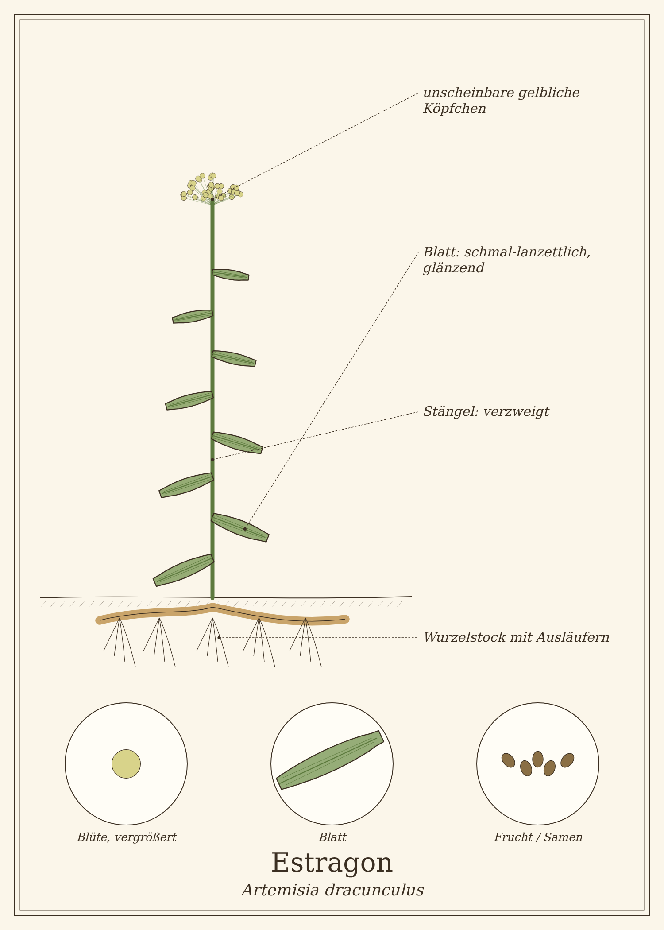
Abb.: Estragon (Artemisia dracunculus), schematische Zeichnung mit Wurzel, Stängel, Blättern und Blüte; unten Detailansichten. Zum Bestimmen sind die Merkmale im Text maßgeblich.

Steckbrief
Merkmal | Estragon
Lebensform | ausdauernde Staude
Höhe | 60 bis 120 cm
Blätter | schmal-lanzettlich, ganzrandig, glatt, glänzend dunkelgrün
Blütezeit | August bis Oktober
Blüten | kleine, unscheinbare, gelbliche Köpfchen in Rispen (Französischer Estragon blüht selten)
Duft | süßlich, nach Anis
Standort | Garten; sonnig, warm, durchlässig
Genutzte Teile | Blätter, Triebspitzen

Erkennen

Blätter und Duft
Die schmalen, glatten Blätter duften beim Zerreiben deutlich süßlich nach Anis. Der Russische Estragon riecht kaum.

Verwechslungsgefahr
Giftige Doppelgänger gibt es nicht. Französischer Estragon wird nur durch Teilung oder Stecklinge vermehrt, weil er kaum keimfähige Samen bildet. Samen aus dem Handel sind fast immer Russischer Estragon.

Standort und Lebensraum
Estragon braucht Sonne, Wärme und durchlässigen Boden. Französischer Estragon ist frostempfindlich – im Winter mit Laub abdecken oder im Topf frostfrei überwintern. Alle drei bis vier Jahre teilen.

Sammeln und Ernten
Pflanzenteil | Erntezeit | Worauf du achtest
Triebspitzen | Mai bis September | junge Triebe sind am aromatischsten

Sammelkalender
Teil | Jan | Feb | Mär | Apr | Mai | Jun | Jul | Aug | Sep | Okt | Nov | Dez
Blätter |  |  |  |  | ○ | ● | ● | ● | ○
● Haupterntezeit · ○ ebenfalls möglich

Was im Estragon steckt
- ätherisches Öl mit Estragol (Methylchavicol), beim Französischen Estragon hoher Anteil
- Bitterstoffe
- Flavonoide, Cumarine
Estragol gilt in hohen Dosen als bedenklich; Küchenmengen sind unbedenklich.

Estragon in der Küche
Estragon ist kräftig und wird sparsam verwendet. Er passt zu Eiern, Huhn, Fisch und hellen Saucen.

Ideen für jeden Tag
- Sauce béarnaise und Hollandaise.
- Estragonessig und Estragonsenf.
- Hähnchen mit Estragon-Sahnesauce.
- Omelett (Fines herbes).
- Salatdressings.

Rezepte

Estragonessig
Für 1 Flasche · 2 Wochen Ziehzeit
Zutaten
- 4 bis 5 Zweige Estragon
- 500 ml Weißweinessig
Zubereitung
- Estragon waschen, trocknen und in eine saubere Flasche geben.
- Mit Essig auffüllen und 2 Wochen hell, aber nicht sonnig ziehen lassen.
- Zweige herausnehmen oder für die Optik einen frischen Zweig hineingeben.

Hähnchen in Estragon-Sahne
Für 4 Personen
Zutaten
- 4 Hähnchenbrustfilets
- 1 Schalotte, 1 EL Butter
- 100 ml Weißwein, 200 ml Sahne
- 2 EL gehackter Estragon
- Salz, Pfeffer
Zubereitung
- Hähnchen in Butter braten, herausnehmen und warm halten.
- Schalotte im Bratfett andünsten, mit Wein ablöschen, einkochen.
- Sahne zugeben, sämig einkochen, Estragon unterrühren.
- Hähnchen in der Sauce kurz ziehen lassen.
Tausch-Tipp: Statt Hähnchen große Kräuterseitlinge in dicken Scheiben oder Kichererbsen aus der Dose; statt Butter Öl, statt Sahne Hafer- oder Soja-Kochcreme. Die Estragonsauce bleibt der Star.

Tee und traditionelle Verwendung
In der Volksheilkunde wurde Estragon als appetitanregendes und verdauungsförderndes Kraut verwendet.
Wichtig bei der Anwendung
- Korbblütler-Allergie beachten.
- Keine konzentrierten Öle oder Extrakte (Estragol).

Aus der Geschichte
Der Name kommt vom arabischen „tarchun“ und dem lateinischen „dracunculus“, kleiner Drache – vermutlich wegen der schlangenartigen Wurzeln. Kreuzfahrer brachten ihn nach Europa.

Haltbar machen
Methode | So geht es | Haltbarkeit
Essig | Siehe Rezept. | 1 Jahr
Einfrieren | Blätter einfrieren – besser als Trocknen. | bis 6 Monate
Trocknen | möglich, aber deutlicher Aromaverlust. | ca. 6 Monate

Vorsicht auf einen Blick
- Korbblütler-Allergie.
- Keine konzentrierten Öle.

Quellen zum Gegenprüfen
- BfR: Estragol in Lebensmitteln

Liebstöckel
Levisticum officinale
Familie: Doldenblütler (Apiaceae)
Volksnamen: Maggikraut, Luststock, Badekraut, Suppenlob, Lebstock

Wer an Liebstöckelblättern riecht, denkt sofort an Suppenwürze – nicht ohne Grund heißt er „Maggikraut“. Dabei ist in der berühmten Würze gar kein Liebstöckel enthalten; sie schmeckt nur ähnlich.
Liebstöckel ist ein mächtiger Doldenblütler, der im Garten bis zu zwei Meter hoch werden kann. Eine einzige Pflanze reicht für eine ganze Familie.
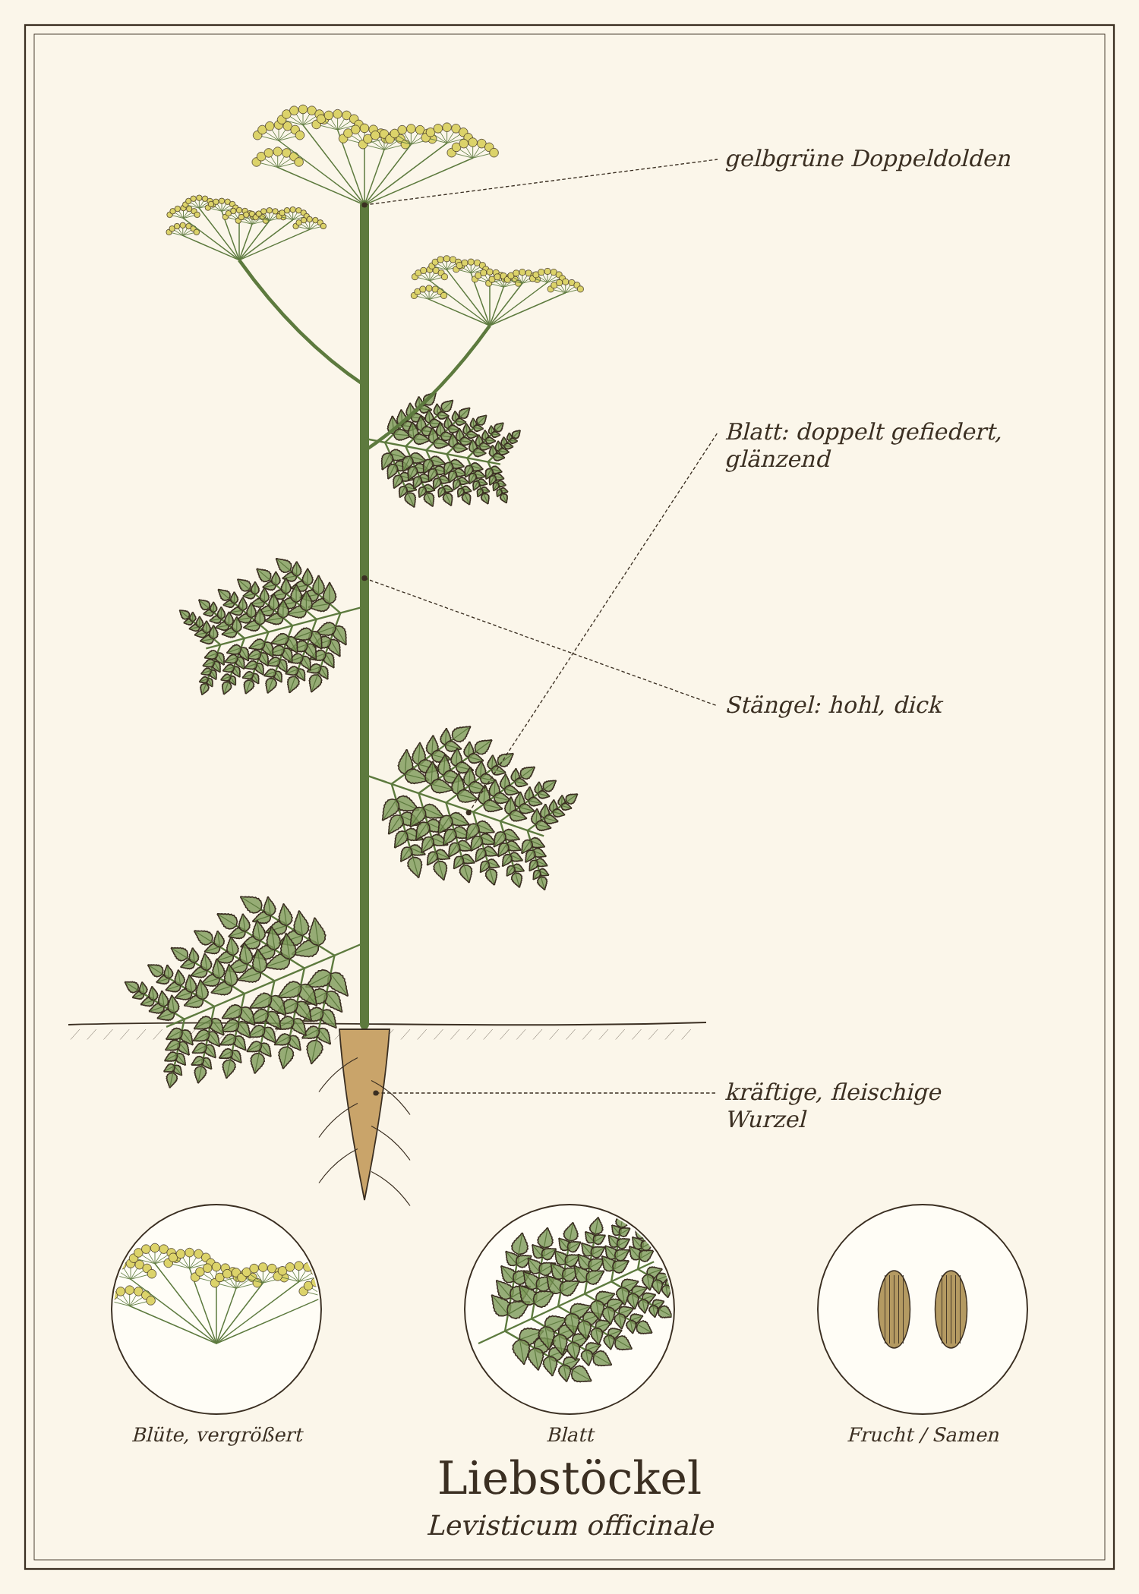
Abb.: Liebstöckel (Levisticum officinale), schematische Zeichnung mit Wurzel, Stängel, Blättern und Blüte; unten Detailansichten. Zum Bestimmen sind die Merkmale im Text maßgeblich.
Die Zeichnung allein reicht zum Bestimmen nicht
Liebstöckel hat giftige Doppelgänger. Die Zeichnung ist schematisch und zeigt nicht jedes Unterscheidungsmerkmal genau. Sammle nur, wenn alle Merkmale aus „Erkennen“ und „Verwechslungsgefahr“ an der echten Pflanze zutreffen – am besten mit einem Bestimmungsbuch mit Fotos oder einer kundigen Begleitung.

Steckbrief
Merkmal | Liebstöckel
Lebensform | ausdauernde Staude
Höhe | 100 bis 200 cm
Blätter | groß, doppelt gefiedert, glänzend dunkelgrün, Abschnitte breit-keilförmig, vorn gezähnt
Stängel | dick, hohl, kahl, verzweigt
Blütezeit | Juli bis August
Blüten | gelbgrüne Doppeldolden
Duft | kräftig nach „Maggi“
Standort | Garten; sonnig bis halbschattig, feucht, nährstoffreich
Genutzte Teile | Blätter, Stängel, Samen, Wurzel

Erkennen

Duft
Das sichere Merkmal ist der intensive Geruch nach Suppenwürze, sobald man ein Blatt zerreibt.

Verwechslungsgefahr
Im Garten ist Liebstöckel sicher. In der Natur wächst er kaum wild; große Doldenblütler in der Natur nicht sammeln.
Pflanze | Ähnlichkeit | So unterscheidest du sie
Sellerie | ähnlicher Geschmack und Blätter | kleiner, Blätter einfach gefiedert; essbar
Riesen-Bärenklau – phototoxisch | große Doldenblütler-Staude | viel größer, Blätter riesig und gelappt, Stängel rot gefleckt; Saft verursacht schwere Verbrennungen

Standort und Lebensraum
Liebstöckel braucht Platz, nährstoffreiche, feuchte Erde und Sonne bis Halbschatten. Eine Pflanze genügt. Im Frühjahr mit Kompost versorgen.

Sammeln und Ernten
Pflanzenteil | Erntezeit | Worauf du achtest
Blätter | April bis September | junge Blätter sind milder
Samen | August bis September | wie Sellerie- oder Kümmelsamen verwenden
Wurzel | Oktober | von mindestens dreijährigen Pflanzen

Sammelkalender
Teil | Jan | Feb | Mär | Apr | Mai | Jun | Jul | Aug | Sep | Okt | Nov | Dez
Blätter |  |  |  | ○ | ● | ● | ● | ○ | ○
Samen |  |  |  |  |  |  |  | ● | ●
Wurzel |  |  |  |  |  |  |  |  |  | ●
● Haupterntezeit · ○ ebenfalls möglich

Was im Liebstöckel steckt
- ätherisches Öl mit Phthaliden (Ligustilid, Butylidenphthalid) – Maggi-Aroma
- Furanocumarine
- Cumarine

Liebstöckel in der Küche
Liebstöckel ist sehr kräftig und wird sparsam verwendet. Er verträgt Kochen gut.

Ideen für jeden Tag
- Suppen, Brühen, Eintöpfe.
- Kartoffelsalat und Kartoffelsuppe.
- Hackfleisch und Fleischbrühen.
- Bloody Mary: ein hohler Liebstöckelstängel als Trinkhalm.
- Liebstöckelsalz.

Rezepte

Selbstgemachte Gemüsebrühe mit Liebstöckel
Für ca. 2 Gläser Würzpaste
Zutaten
- 300 g Möhren, 200 g Sellerie, 1 Lauchstange, 2 Zwiebeln
- 1 großer Bund Liebstöckel, 1 Bund Petersilie
- 150 g grobes Salz
Zubereitung
- Gemüse und Kräuter waschen, grob schneiden.
- Mit dem Salz im Mixer fein pürieren.
- In saubere Gläser füllen und im Kühlschrank aufbewahren (mehrere Monate haltbar).
- 1 TL Paste auf 250 ml heißes Wasser.

Tee und traditionelle Verwendung
Liebstöckelwurzel ist vom Ausschuss für pflanzliche Arzneimittel der EMA als traditionelles pflanzliches Arzneimittel zur Durchspülung der Harnwege bei leichten Beschwerden eingestuft.
Wichtig bei der Anwendung
- Nicht bei Nierenentzündung oder eingeschränkter Nierenfunktion.
- Nicht in der Schwangerschaft (größere Mengen).
- Furanocumarine: Nach intensivem Hautkontakt mit dem Saft Sonne meiden.

Aus der Geschichte
Liebstöckel galt im Mittelalter als Liebeszauber – daher der Name, der eigentlich vom lateinischen „levisticum“ kommt. Er stand in Karls des Großen „Capitulare de villis“.

Haltbar machen
Methode | So geht es | Haltbarkeit
Trocknen | Blätter trocknen gut und behalten ihr Aroma. | 1 Jahr
Einfrieren | Blätter einfrieren. | bis 6 Monate
Würzpaste | Siehe Rezept. | mehrere Monate

Vorsicht auf einen Blick
- Nicht bei Nierenerkrankungen und in der Schwangerschaft in größeren Mengen.

Quellen zum Gegenprüfen
- EMA/HMPC: Monographie Levistici radix

Koriander
Coriandrum sativum
Familie: Doldenblütler (Apiaceae)
Volksnamen: Wanzendill, Schwindelkorn, Asiatische Petersilie, Chinesische Petersilie

Koriander spaltet die Menschheit: Die einen lieben das frische, zitronige Grün, für die anderen schmeckt es nach Seife. Das liegt an einer genetischen Veranlagung, die bestimmte Aldehyde im Koriander als seifig wahrnehmen lässt.
Koriander liefert zwei völlig verschiedene Gewürze: das frische Kraut der asiatischen und lateinamerikanischen Küche und die kugeligen Samen, die warm, zitronig und leicht süßlich schmecken – unverzichtbar in Currys, Lebkuchen und Brot.
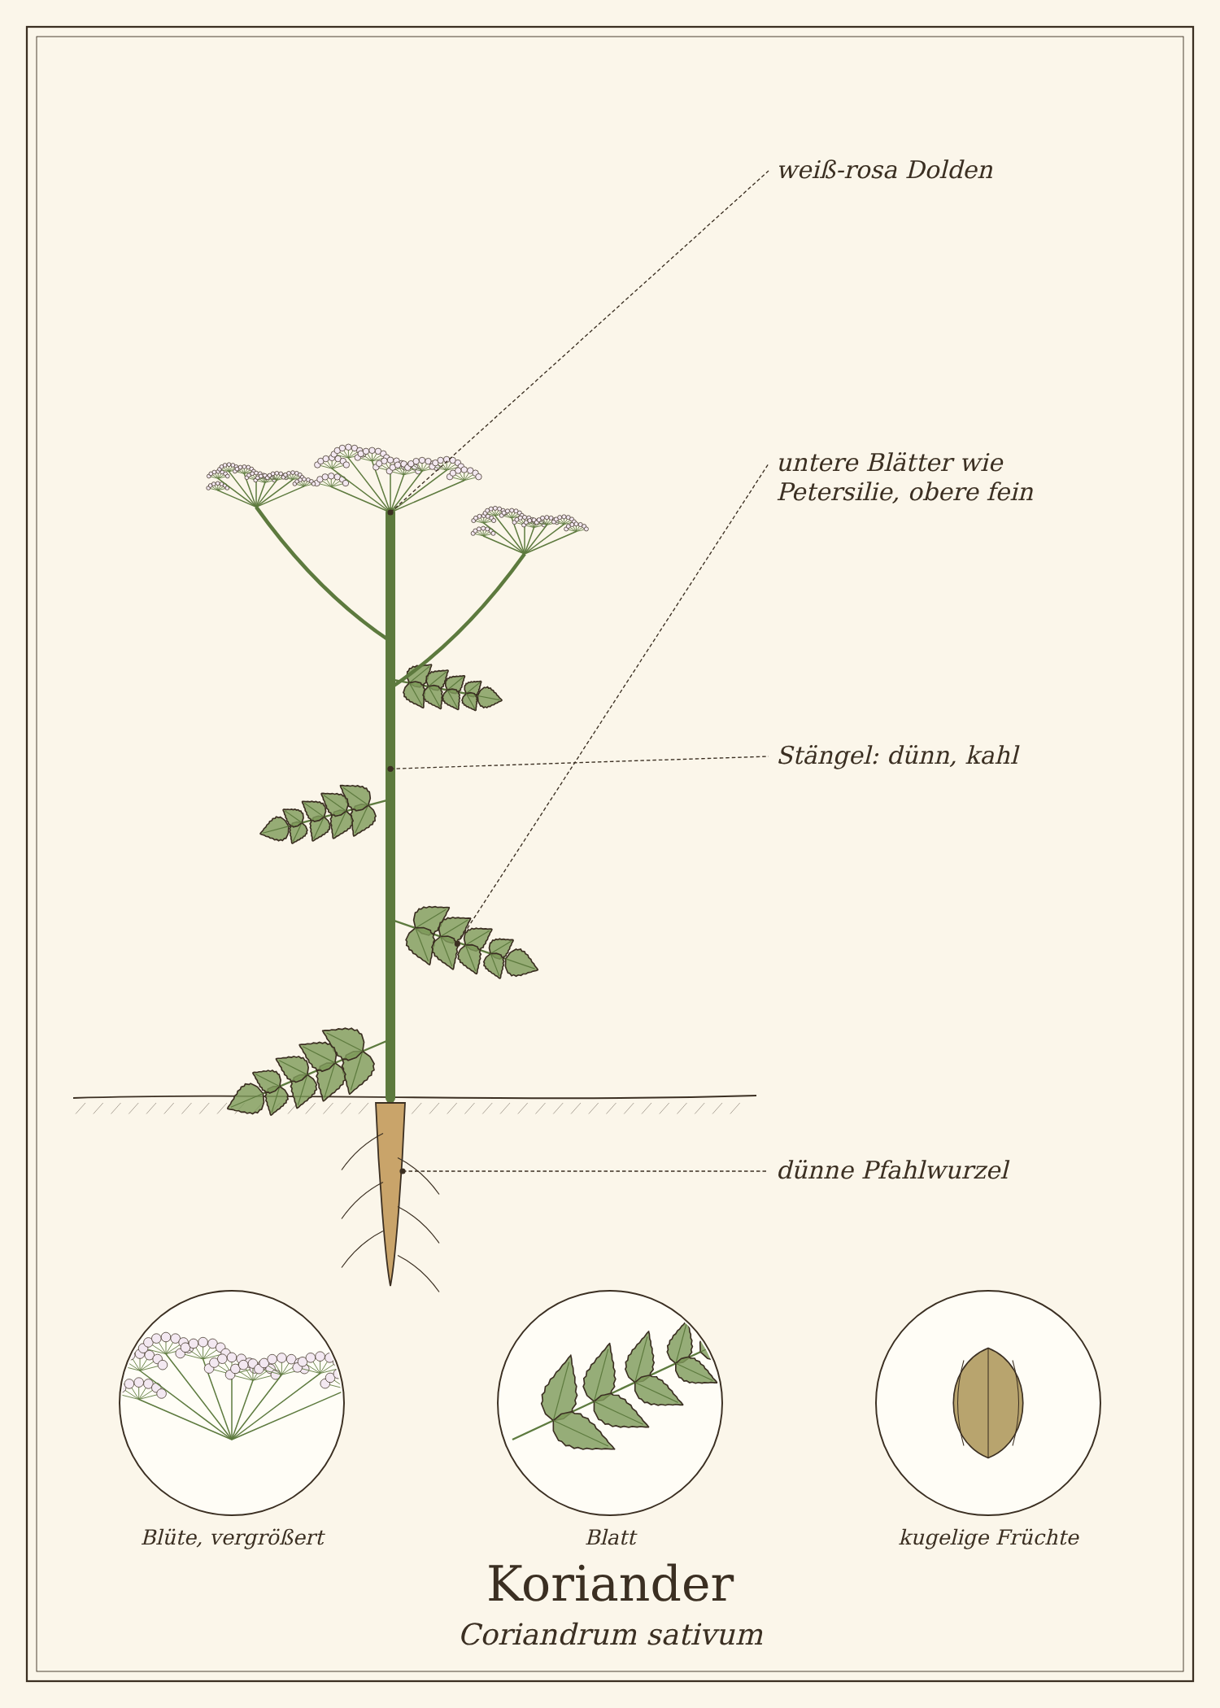
Abb.: Koriander (Coriandrum sativum), schematische Zeichnung mit Wurzel, Stängel, Blättern und Blüte; unten Detailansichten. Zum Bestimmen sind die Merkmale im Text maßgeblich.
Die Zeichnung allein reicht zum Bestimmen nicht
Koriander hat giftige Doppelgänger. Die Zeichnung ist schematisch und zeigt nicht jedes Unterscheidungsmerkmal genau. Sammle nur, wenn alle Merkmale aus „Erkennen“ und „Verwechslungsgefahr“ an der echten Pflanze zutreffen – am besten mit einem Bestimmungsbuch mit Fotos oder einer kundigen Begleitung.

Steckbrief
Merkmal | Koriander
Lebensform | einjährig
Höhe | 30 bis 60 cm
Blätter | untere Blätter rundlich gelappt wie glatte Petersilie, obere fein fiederteilig
Blütezeit | Juni bis August
Blüten | kleine weiße bis rosa Dolden; Randblüten größer
Früchte | kugelig, gerippt, gelbbraun
Standort | Garten, Topf; sonnig
Genutzte Teile | Blätter, Wurzel, Samen

Erkennen

Duft
Frische Blätter riechen intensiv und typisch; unreife Früchte riechen unangenehm nach Wanzen („Wanzendill“), reife getrocknete Samen dagegen angenehm würzig.

Verwechslungsgefahr
Im eigenen Beet ist Koriander sicher. Junge Pflanzen ähneln glatter Petersilie – und damit auch der giftigen Hundspetersilie, die als Gartenunkraut vorkommen kann. Am Geruch ist Koriander eindeutig zu erkennen.

Standort und Lebensraum
Koriander braucht Sonne und lockere Erde. Aussaat ab April direkt ins Beet, alle drei Wochen nachsäen. Bei Hitze schießt er schnell in Blüte – für Blätter im Frühjahr oder Spätsommer säen, für Samen im Frühjahr.

Sammeln und Ernten
Pflanzenteil | Erntezeit | Worauf du achtest
Blätter | Mai bis September | junge Blätter vor der Blüte
Samen | August bis September | wenn sie braun werden; Dolden abschneiden und nachtrocknen
Wurzel | mit den Blättern | in der thailändischen Küche geschätzt

Sammelkalender
Teil | Jan | Feb | Mär | Apr | Mai | Jun | Jul | Aug | Sep | Okt | Nov | Dez
Blätter |  |  |  |  | ● | ● | ○ | ○ | ● | ○
Samen |  |  |  |  |  |  |  | ● | ●
● Haupterntezeit · ○ ebenfalls möglich

Was im Koriander steckt
- Blätter: Aldehyde (Decanal, Decenal) – frisches, für manche seifiges Aroma
- Samen: ätherisches Öl mit Linalool
- Vitamin K, Vitamin C

Koriander in der Küche
Frisches Koriandergrün wird roh oder ganz zum Schluss verwendet. Samen vor dem Mahlen kurz trocken rösten.

Ideen für jeden Tag
- Guacamole und Salsa.
- Thai-Curry, Pho, Sommerrollen.
- Chutneys und Joghurtdips.
- Samen: Currys, Brot, Lebkuchen, Würste, eingelegtes Gemüse.

Rezepte

Koriander-Chutney
Für 1 kleines Glas
Zutaten
- 1 großer Bund Koriander
- ½ Bund Minze
- 1 grüne Chili, 1 Stück Ingwer
- Saft einer Limette, 1 TL Zucker, Salz
- 3 EL Wasser
Zubereitung
- Alles im Mixer fein pürieren.
- Abschmecken; im Kühlschrank 3 bis 4 Tage haltbar.

Tee und traditionelle Verwendung
Koriandersamen werden traditionell bei Verdauungsbeschwerden wie Blähungen und Völlegefühl verwendet, ähnlich wie Fenchel und Kümmel.
Wichtig bei der Anwendung
- Doldenblütler-Allergie beachten.

Aus der Geschichte
Koriander ist eines der ältesten Gewürze der Welt: Samen wurden im Grab des Tutanchamun gefunden. Der Name „Schwindelkorn“ beruht auf dem Glauben, unreife Früchte machten schwindlig.

Haltbar machen
Methode | So geht es | Haltbarkeit
Samen trocknen | Dolden kopfüber in einer Papiertüte nachtrocknen, Samen ausklopfen. | 1 bis 2 Jahre
Blätter einfrieren | gehackt in Öl einfrieren. | bis 6 Monate

Vorsicht auf einen Blick
- Junge Pflanzen am Geruch von Hundspetersilie unterscheiden.

Quellen zum Gegenprüfen
- BfN FloraWeb: Coriandrum sativum

Rotklee
Trifolium pratense
Familie: Hülsenfrüchtler (Fabaceae)
Volksnamen: Wiesenklee, Honigklee, Himmelsbrot, Zuckerblume, Hummelklee

Rotklee ist eine der häufigsten Wiesenblumen und eine der wichtigsten Futterpflanzen der Landwirtschaft. Seine rosaroten Blütenköpfchen schmecken süß nach Nektar – Kinder zupfen die Einzelblüten heraus und saugen daran.
Wie alle Kleearten verbessert Rotklee den Boden: Knöllchenbakterien an seinen Wurzeln binden Stickstoff aus der Luft.
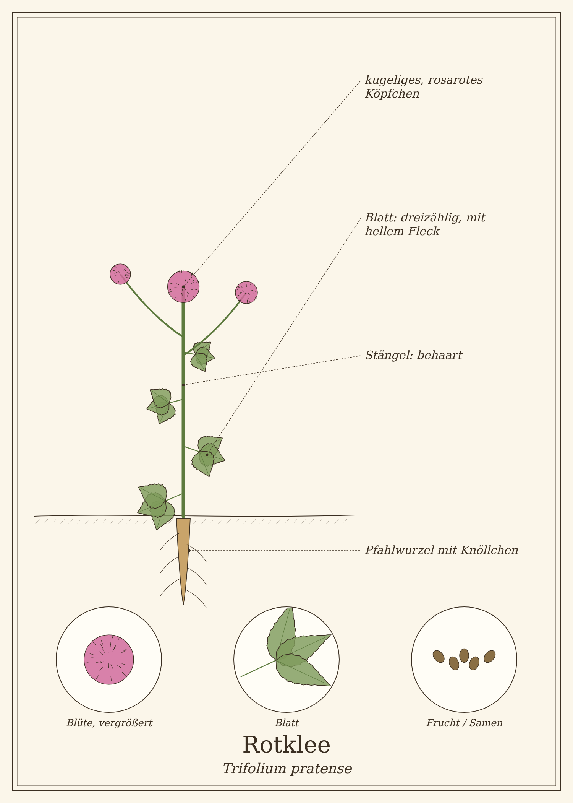
Abb.: Rotklee (Trifolium pratense), schematische Zeichnung mit Wurzel, Stängel, Blättern und Blüte; unten Detailansichten. Zum Bestimmen sind die Merkmale im Text maßgeblich.

Steckbrief
Merkmal | Rotklee
Lebensform | ausdauernd
Höhe | 15 bis 50 cm
Blätter | dreizählig; Blättchen eiförmig, oft mit hellem, halbmondförmigem Fleck
Blütezeit | Mai bis September
Blüten | rosarot bis purpur, in kugeligen Köpfchen
Standort | Wiesen, Weiden, Wegränder, Felder
Genutzte Teile | Blütenköpfchen, junge Blätter

Erkennen

Blätter und Blüten
Die drei Blättchen tragen oft eine helle, V- oder halbmondförmige Zeichnung. Die Blütenköpfchen sind kugelig bis eiförmig und sitzen direkt über zwei Blättern.

Verwechslungsgefahr
Giftige Doppelgänger gibt es nicht. Alle heimischen Kleearten sind ungiftig; Weißklee ist ebenfalls essbar.

Standort und Lebensraum
Rotklee wächst auf Wiesen, Weiden, an Wegrändern und auf Feldern, wo er auch als Futterpflanze und Gründüngung angebaut wird.

Bedeutung für Insekten
Der Nektar liegt tief in den Blütenröhren – nur langrüsselige Hummeln kommen gut heran. Rotklee ist deshalb eine der wichtigsten Hummelpflanzen.

Sammeln und Ernten
Pflanzenteil | Erntezeit | Worauf du achtest
Blütenköpfchen | Mai bis September | frisch aufgeblühte, leuchtende Köpfchen; braune nicht verwenden
Junge Blätter | April bis Juni | in kleinen Mengen

Sammelkalender
Teil | Jan | Feb | Mär | Apr | Mai | Jun | Jul | Aug | Sep | Okt | Nov | Dez
Blüten |  |  |  |  | ● | ● | ● | ○ | ○
Blätter |  |  |  | ● | ● | ●
● Haupterntezeit · ○ ebenfalls möglich

Was im Rotklee steckt
- Isoflavone (Phytoöstrogene: Biochanin A, Formononetin)
- Flavonoide
- Eiweiß
- Mineralstoffe

Rotklee in der Küche
Die Blüten schmecken süßlich und sind eine hübsche Deko. Die Einzelblüten aus dem Köpfchen zupfen.

Ideen für jeden Tag
- Salate: Blüten darüberstreuen.
- Kleeblütensirup und Tee.
- Pfannkuchen mit Kleeblüten im Teig.
- Junge Blätter in kleinen Mengen in Salaten.

Rezepte

Rotkleeblüten-Tee
Für 1 Tasse
Zutaten
- 2 TL getrocknete Rotkleeblüten
- 250 ml Wasser
Zubereitung
- Mit kochendem Wasser übergießen, 10 Minuten ziehen lassen.
Tipp: Mild und leicht süßlich; gut mit Pfefferminze.

Tee und traditionelle Verwendung
In der Volksheilkunde wurde Rotklee bei Husten und äußerlich bei Hautproblemen verwendet. Isoflavon-Extrakte aus Rotklee werden heute bei Wechseljahresbeschwerden angeboten; die Studienlage ist uneinheitlich.
Wichtig bei der Anwendung
- Wegen der Phytoöstrogene keine hoch dosierten Präparate bei hormonabhängigen Erkrankungen (z. B. Brustkrebs), in Schwangerschaft und Stillzeit.
- Vorsicht bei Blutverdünnern.

Aus der Geschichte
Das vierblättrige Kleeblatt ist seit dem Mittelalter ein Glückssymbol. Rotklee wurde im 18. Jahrhundert zur wichtigen Futterpflanze und verbesserte als Stickstoffsammler die Fruchtfolge.

Haltbar machen
Methode | So geht es | Haltbarkeit
Trocknen | Köpfchen rasch und schattig trocknen; sie sollen ihre Farbe behalten. | ca. 1 Jahr

Vorsicht auf einen Blick
- Keine hoch dosierten Präparate bei hormonabhängigen Erkrankungen.

Quellen zum Gegenprüfen
- BfN FloraWeb: Trifolium pratense

Gemeiner Odermennig
Agrimonia eupatoria
Familie: Rosengewächse (Rosaceae)
Volksnamen: Ackermennig, Leberklette, Bruchwurz, Kaiserkraut, Steinwurz

Odermennig ist eine unauffällige, aber elegante Wildstaude: An langen, schlanken Ähren öffnen sich im Sommer kleine gelbe Blüten von unten nach oben. Im Herbst haften seine Früchte mit winzigen Haken an Kleidung und Hundefell.
Odermennigkraut ist reich an Gerbstoffen und wird traditionell als Tee bei leichtem Durchfall und zum Gurgeln verwendet. Sein Tee schmeckt angenehm mild, leicht nach Aprikose.
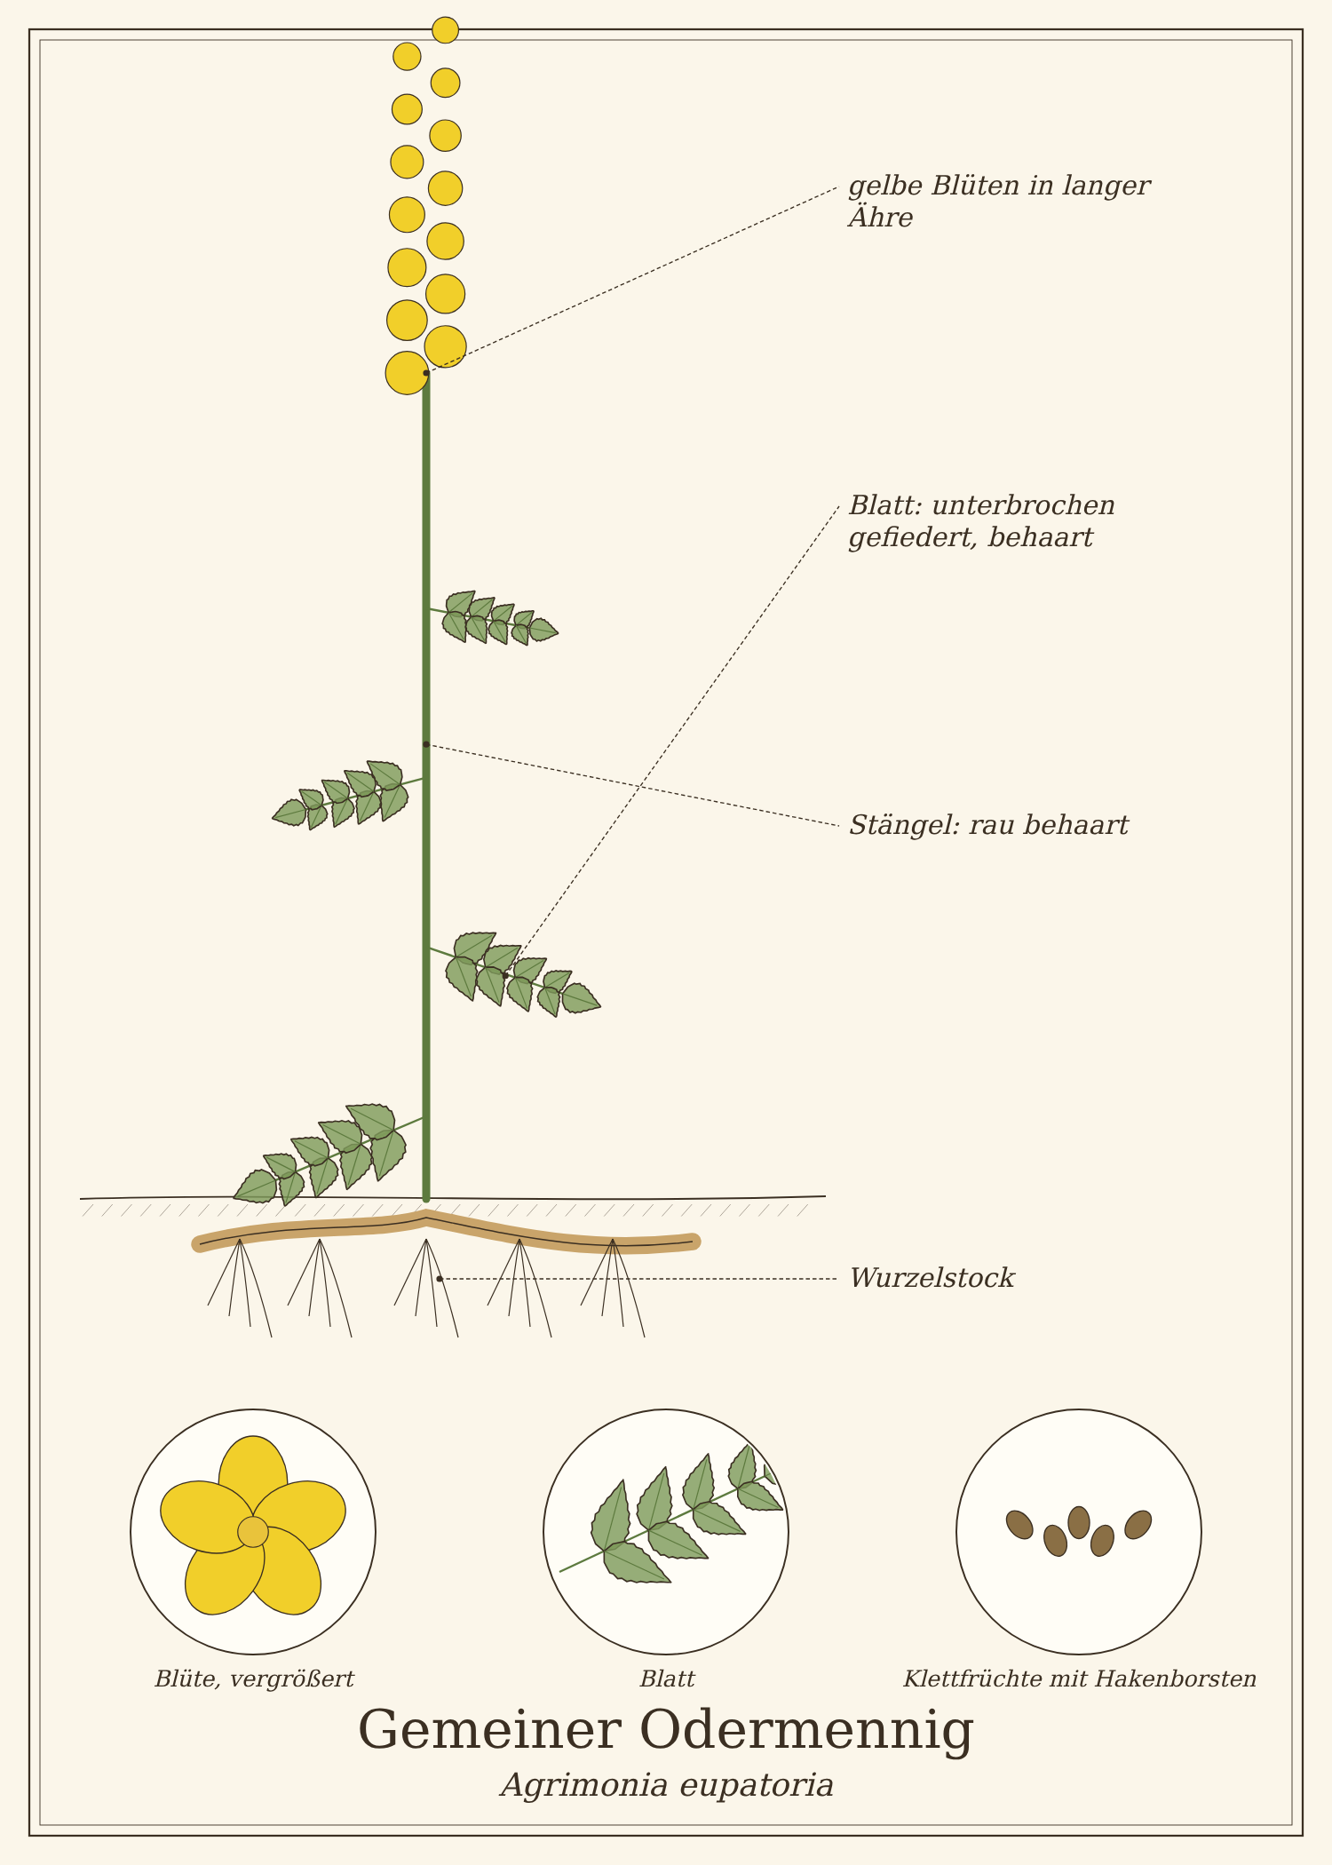
Abb.: Gemeiner Odermennig (Agrimonia eupatoria), schematische Zeichnung mit Wurzel, Stängel, Blättern und Blüte; unten Detailansichten. Zum Bestimmen sind die Merkmale im Text maßgeblich.

Steckbrief
Merkmal | Gemeiner Odermennig
Lebensform | ausdauernde Staude
Höhe | 30 bis 100 cm
Blätter | unterbrochen gefiedert (große und kleine Fiederblättchen abwechselnd), gesägt, unterseits graufilzig
Stängel | aufrecht, rau behaart
Blütezeit | Juni bis September
Blüten | klein, gelb, fünf Blütenblätter, in langen, schlanken Ähren
Früchte | kreiselförmig, mit Hakenborsten (Klettfrüchte)
Standort | sonnige Wegränder, Waldränder, Magerwiesen, Böschungen
Genutzte Teile | blühendes Kraut

Erkennen

Blätter
Die Blätter sind unterbrochen gefiedert: Zwischen großen, gesägten Fiederblättchen sitzen immer wieder winzige. Sie riechen beim Zerreiben leicht aromatisch.

Blüten und Früchte
Die kleinen gelben Blüten sitzen an langen, schlanken Ähren. Die Früchte tragen einen Kranz aus Hakenborsten.

Verwechslungsgefahr
Giftige Doppelgänger gibt es nicht. Ähnlich ist der Große Odermennig (Agrimonia procera), der gleich verwendet wird.

Standort und Lebensraum
Odermennig wächst an sonnigen, trockenen bis mäßig feuchten Stellen: Wegränder, Waldränder, Magerwiesen und Böschungen.

Sammeln und Ernten
Pflanzenteil | Erntezeit | Worauf du achtest
Blühendes Kraut | Juni bis August | obere zwei Drittel der Pflanze zu Blühbeginn schneiden

Sammelkalender
Teil | Jan | Feb | Mär | Apr | Mai | Jun | Jul | Aug | Sep | Okt | Nov | Dez
Kraut |  |  |  |  |  | ● | ● | ● | ○
● Haupterntezeit · ○ ebenfalls möglich

Was im Odermennig steckt
- Gerbstoffe (Ellagitannine, 4 bis 10 %)
- Flavonoide
- Triterpene
- wenig ätherisches Öl

Gemeiner Odermennig in der Küche
Odermennig wird vor allem als Tee verwendet. Junge Blätter können in kleinen Mengen Wildkräutermischungen würzen.

Rezepte

Odermennigtee
Für 1 Tasse
Zutaten
- 1 bis 2 TL getrocknetes Odermennigkraut
- 250 ml Wasser
Zubereitung
- Mit kochendem Wasser übergießen, 10 Minuten ziehen lassen.
Tipp: Auch als Gurgelwasser bei gereiztem Hals: abkühlen lassen und mehrmals täglich gurgeln.

Tee und traditionelle Verwendung
Odermennigkraut ist vom Ausschuss für pflanzliche Arzneimittel der EMA als traditionelles pflanzliches Arzneimittel eingestuft: bei leichtem Durchfall, als Gurgellösung bei leichten Entzündungen im Mund- und Rachenraum und äußerlich bei leichten Hautentzündungen und kleinen Wunden.
Wichtig bei der Anwendung
- Durchfall länger als drei Tage, mit Fieber oder Blut ärztlich abklären lassen.
- Gerbstoffe können die Aufnahme von Eisen und Medikamenten hemmen – mit Abstand einnehmen.

Aus der Geschichte
Odermennig war im Mittelalter ein Universalheilmittel. Seine Klettfrüchte inspirierten – zusammen mit denen der Klette – Beobachtungen, die später zum Klettverschluss führten.

Haltbar machen
Methode | So geht es | Haltbarkeit
Trocknen | Kraut gebündelt im Schatten trocknen. | 1 Jahr

Vorsicht auf einen Blick
- Anhaltenden Durchfall ärztlich abklären.

Quellen zum Gegenprüfen
- EMA/HMPC: Monographie Agrimoniae herba

Echtes Labkraut
Galium verum
Familie: Rötegewächse (Rubiaceae)
Volksnamen: Gelbes Labkraut, Liebfrauenbettstroh, Gliedkraut, Käselab, Mägerkraut

Im Hochsommer leuchten an trockenen Wegrändern und auf Magerwiesen goldgelbe Wolken aus winzigen Blüten, die nach Honig duften: das Echte Labkraut. Früher wurde es zum Gerinnen von Milch beim Käsemachen verwendet – daher der Name „Lab-Kraut“.
Getrocknet duftet es nach Heu und Cumarin. Es wurde in Matratzen gestopft, und der Legende nach lag das Jesuskind in der Krippe auf Labkraut.
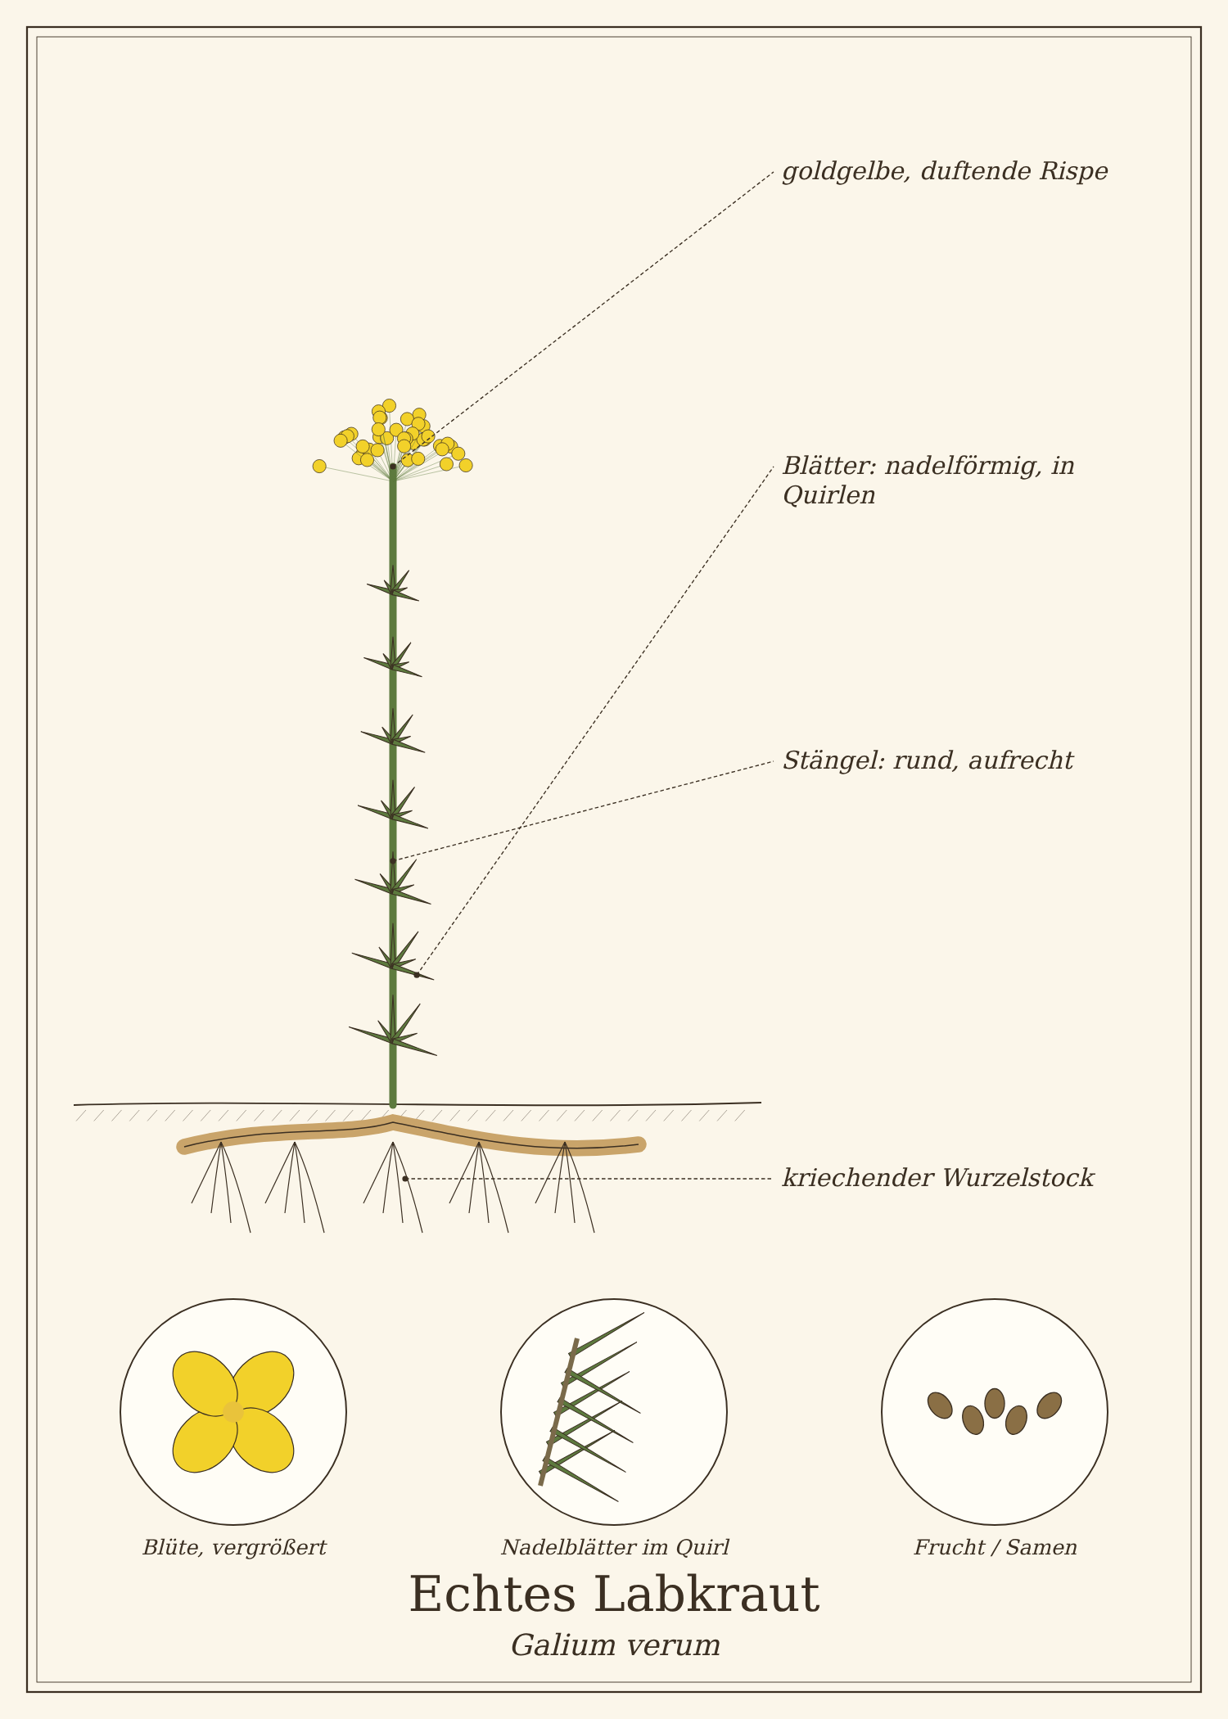
Abb.: Echtes Labkraut (Galium verum), schematische Zeichnung mit Wurzel, Stängel, Blättern und Blüte; unten Detailansichten. Zum Bestimmen sind die Merkmale im Text maßgeblich.

Steckbrief
Merkmal | Echtes Labkraut
Lebensform | ausdauernde Staude
Höhe | 20 bis 70 cm
Blätter | nadelförmig schmal, am Rand eingerollt, zu 8 bis 12 in Quirlen
Blütezeit | Juni bis September
Blüten | sehr klein, goldgelb, vierzipflig, in dichten Rispen; Honigduft
Standort | Magerwiesen, Wegränder, Dämme, trockene Säume
Genutzte Teile | blühendes Kraut, junge Triebe

Erkennen

Blätter und Blüten
An jedem Knoten sitzt ein Quirl aus 8 bis 12 sehr schmalen, nadelartigen Blättern. Die winzigen gelben Blüten bilden dichte, duftende Rispen – andere heimische Labkräuter blühen weiß.

Verwechslungsgefahr
Giftige Doppelgänger gibt es nicht. Weiße Labkräuter (Wiesen-Labkraut, Kletten-Labkraut) sind ebenfalls ungiftig.

Standort und Lebensraum
Echtes Labkraut wächst auf trockenen, mageren Wiesen, an Wegrändern, Dämmen und Böschungen.

Sammeln und Ernten
Pflanzenteil | Erntezeit | Worauf du achtest
Blühendes Kraut | Juni bis August | blühende Triebspitzen abschneiden
Junge Triebe | April bis Mai | für Wildkräutersalate

Sammelkalender
Teil | Jan | Feb | Mär | Apr | Mai | Jun | Jul | Aug | Sep | Okt | Nov | Dez
Kraut |  |  |  |  |  | ● | ● | ● | ○
Junge Triebe |  |  |  | ● | ●
● Haupterntezeit · ○ ebenfalls möglich

Was im Labkraut steckt
- Iridoidglykoside (Asperulosid)
- Flavonoide
- Labferment-ähnliche Enzyme
- Spuren von Cumarin

Echtes Labkraut in der Küche
Junge Triebe schmecken mild und können in Salaten verwendet werden. Die Blüten färben Butter und Käse gelb.

Ideen für jeden Tag
- Salat: junge Triebspitzen.
- Käse: traditionell zum Dicklegen der Milch und zum Färben (englischer Chester).
- Tee.

Rezepte

Labkrauttee
Für 1 Tasse
Zutaten
- 2 TL getrocknetes Labkraut
- 250 ml Wasser
Zubereitung
- Mit kochendem Wasser übergießen, 10 Minuten ziehen lassen.

Tee und traditionelle Verwendung
In der Volksheilkunde wurde Labkraut als Tee zur Durchspülung der Harnwege und äußerlich bei Hautproblemen verwendet. Eine offizielle Monographie gibt es nicht.

In Haushalt, Garten und Pflege

Duftkissen
Getrocknetes Labkraut duftet nach Heu und wurde als Füllung für Kissen und Matratzen verwendet.

Färben
Die Wurzeln ergeben einen roten, die Blüten einen gelben Farbstoff – Labkraut ist mit dem Färberkrapp verwandt.

Aus der Geschichte
Der Name „Liebfrauenbettstroh“ geht auf die Legende zurück, Maria habe das Jesuskind auf Labkraut gebettet, das daraufhin goldgelb zu blühen begann.

Haltbar machen
Methode | So geht es | Haltbarkeit
Trocknen | blühende Triebe gebündelt im Schatten trocknen. | 1 Jahr

Vorsicht auf einen Blick
- Keine besonderen Risiken bei üblicher Verwendung.

Quellen zum Gegenprüfen
- BfN FloraWeb: Galium verum

Kornblume
Centaurea cyanus
Familie: Korbblütler (Asteraceae)
Volksnamen: Zyane, Tremse, Blaue Blume, Roggenblume, Sichelblume

Die Kornblume ist das Blau des Sommers: Früher färbte sie zusammen mit dem roten Klatschmohn ganze Getreidefelder. Durch moderne Saatgutreinigung und Herbizide ist sie vielerorts selten geworden – in Blühstreifen und Gärten kehrt sie zurück.
Ihre Blütenblätter sind essbar und eine wunderbare Deko. In Teemischungen sorgen sie für die blauen Farbtupfer.
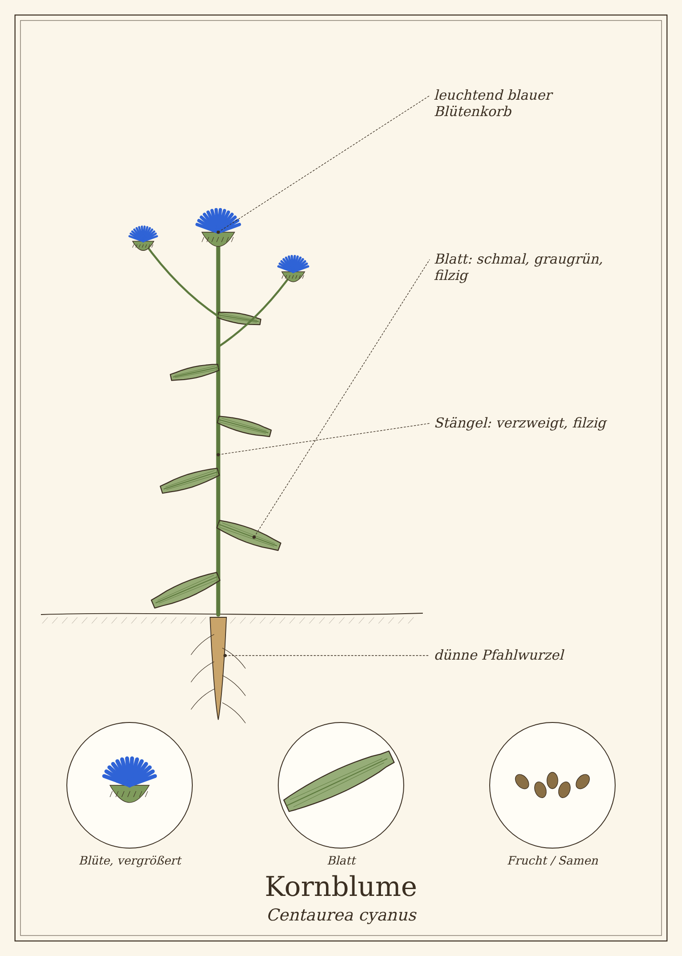
Abb.: Kornblume (Centaurea cyanus), schematische Zeichnung mit Wurzel, Stängel, Blättern und Blüte; unten Detailansichten. Zum Bestimmen sind die Merkmale im Text maßgeblich.

Steckbrief
Merkmal | Kornblume
Lebensform | einjährig
Höhe | 30 bis 80 cm
Blätter | schmal-lanzettlich, graugrün, spinnwebig-filzig
Blütezeit | Juni bis September
Blüten | leuchtend blaue Körbe mit vergrößerten, trichterförmigen Randblüten
Standort | Getreidefelder, Feldränder, Blühstreifen, Gärten
Genutzte Teile | Blüten (Blütenblätter)

Erkennen

Blüten
Die Blütenkörbe haben große, trichterförmige, zerfranste Randblüten in leuchtendem Kornblumenblau. Darunter sitzt ein Hüllkelch aus Schuppen mit gefranstem Rand.

Verwechslungsgefahr
Giftige Doppelgänger gibt es nicht. Die Berg-Flockenblume (Centaurea montana) im Garten ist ähnlich und ebenfalls ungiftig.

Standort und Lebensraum
Kornblumen wachsen auf sonnigen Äckern, Feldrändern und in Blühstreifen. Im Garten: Aussaat im Herbst oder Frühjahr direkt an Ort und Stelle.

Bedeutung für Insekten
Kornblumen sind wertvolle Nektarpflanzen für Wildbienen, Hummeln und Schmetterlinge. Sie haben außerhalb der Blüten zusätzliche Nektardrüsen, die Ameisen anlocken.

Sammeln und Ernten
Pflanzenteil | Erntezeit | Worauf du achtest
Blüten | Juni bis September | voll geöffnete Körbe; Blütenblätter auszupfen

Sammelkalender
Teil | Jan | Feb | Mär | Apr | Mai | Jun | Jul | Aug | Sep | Okt | Nov | Dez
Blüten |  |  |  |  |  | ● | ● | ● | ○
● Haupterntezeit · ○ ebenfalls möglich

Tipps für die Ernte
- Nur aus dem Garten oder Blühstreifen mit Erlaubnis sammeln – wild ist die Kornblume vielerorts selten.

Was in der Kornblume steckt
- Anthocyane (blauer Farbstoff)
- Flavonoide
- Bitterstoffe

Kornblume in der Küche
Die Blütenblätter schmecken mild, leicht süßlich-herb. Sie werden vor allem als farbige Dekoration verwendet.

Ideen für jeden Tag
- Salate, Desserts, Torten: blaue Blütenblätter darüberstreuen.
- Teemischungen: für Farbe.
- Blütenzucker und Blütensalz.

Rezepte

Blütensalz
Für 1 Glas
Zutaten
- 150 g grobes Meersalz
- 1 EL getrocknete Kornblumenblüten
- 1 EL getrocknete Ringelblumenblüten
- 1 TL getrocknete Rosenblütenblätter
Zubereitung
- Alles mischen und in ein Glas füllen.
Tipp: Ein schönes Geschenk aus dem Garten.

Tee und traditionelle Verwendung
In der Volksheilkunde wurden Kornblumenblüten für Augenkompressen bei müden Augen verwendet. Wegen Infektions- und Allergiegefahr wird von Augenanwendungen mit selbst gemachten Pflanzenauszügen heute abgeraten.
Wichtig bei der Anwendung
- Keine Augenspülungen mit selbst gemachten Pflanzenauszügen.
- Korbblütler-Allergie beachten.

Aus der Geschichte
Die „blaue Blume“ wurde zum Symbol der Romantik (Novalis). Die Kornblume war Lieblingsblume der preußischen Königin Luise.

Haltbar machen
Methode | So geht es | Haltbarkeit
Trocknen | Blütenblätter im Dunkeln trocknen, damit das Blau erhalten bleibt. | 1 Jahr

Vorsicht auf einen Blick
- Keine Augenanwendungen.
- Korbblütler-Allergie.

Quellen zum Gegenprüfen
- BfN FloraWeb: Centaurea cyanus

Echtes Eisenkraut
Verbena officinalis
Familie: Eisenkrautgewächse (Verbenaceae)
Volksnamen: Eisenhart, Taubenkraut, Druidenkraut, Wunschkraut, Verbene

Das Echte Eisenkraut ist eine unscheinbare, drahtige Pflanze mit dünnen Ähren und winzigen blasslila Blüten. Kaum zu glauben, dass es bei Kelten, Römern und Germanen als heilige Pflanze galt – für Druiden war es eines der wichtigsten Kräuter.
Nicht verwechseln: Die „Verveine“ aus dem französischen Café ist die Zitronenverbene (Aloysia citrodora), eine ganz andere, zitronig duftende Pflanze aus Südamerika.
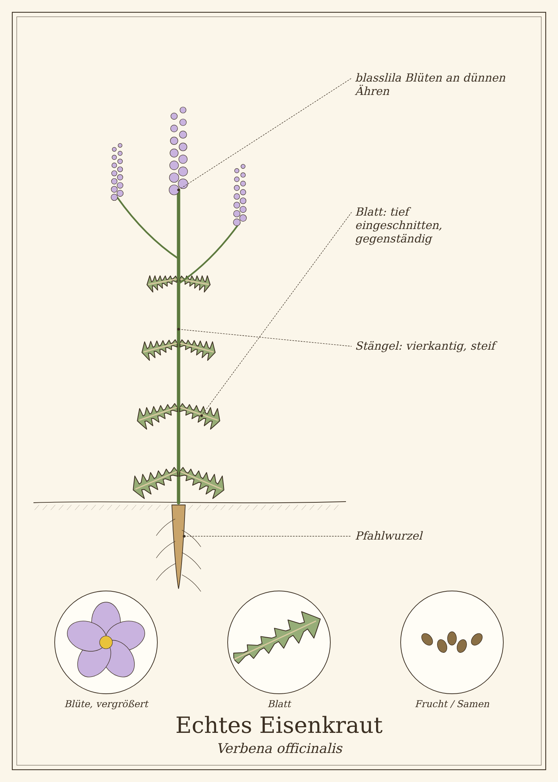
Abb.: Echtes Eisenkraut (Verbena officinalis), schematische Zeichnung mit Wurzel, Stängel, Blättern und Blüte; unten Detailansichten. Zum Bestimmen sind die Merkmale im Text maßgeblich.

Steckbrief
Merkmal | Echtes Eisenkraut
Lebensform | ausdauernd, oft kurzlebig
Höhe | 30 bis 70 cm
Blätter | gegenständig, untere tief fiederspaltig eingeschnitten, obere schmaler
Stängel | vierkantig, steif, verzweigt
Blütezeit | Juli bis September
Blüten | sehr klein, blasslila, an langen, dünnen Ähren
Geschmack | bitter
Standort | Wegränder, Dorfplätze, Schuttplätze, Weiden
Genutzte Teile | blühendes Kraut

Erkennen

Wuchs
Typisch sind die steifen, vierkantigen, sparrig verzweigten Stängel mit den langen, dünnen Blütenähren, an denen immer nur wenige winzige Blüten gleichzeitig geöffnet sind.

Verwechslungsgefahr
Giftige Doppelgänger gibt es nicht. Bitte nicht mit der Zitronenverbene verwechseln, die als Tee „Verveine“ verkauft wird und ganz anders schmeckt.

Standort und Lebensraum
Eisenkraut wächst an sonnigen, nährstoffreichen Stellen: Wegränder, Dorfplätze, Schuttplätze, Viehweiden.

Sammeln und Ernten
Pflanzenteil | Erntezeit | Worauf du achtest
Blühendes Kraut | Juli bis September | obere Triebe zu Blühbeginn schneiden

Sammelkalender
Teil | Jan | Feb | Mär | Apr | Mai | Jun | Jul | Aug | Sep | Okt | Nov | Dez
Kraut |  |  |  |  |  |  | ● | ● | ○
● Haupterntezeit · ○ ebenfalls möglich

Was im Eisenkraut steckt
- Iridoidglykoside (Verbenalin, Hastatosid) – bitter
- Phenylpropanoide (Verbascosid)
- Flavonoide

Echtes Eisenkraut in der Küche
Eisenkraut ist sehr bitter und kein Küchenkraut. In kleinen Mengen wurde es in Kräuterlikören verwendet.

Rezepte

Eisenkrauttee
Für 1 Tasse
Zutaten
- 1 TL getrocknetes Eisenkraut
- 250 ml Wasser
Zubereitung
- Mit kochendem Wasser übergießen, 5 bis 10 Minuten ziehen lassen.
Tipp: Bitter – mit Pfefferminze oder Melisse mischen.

Tee und traditionelle Verwendung
In der Volksheilkunde wurde Eisenkraut als Bittermittel bei Verdauungsbeschwerden, bei Erkältungen und als Gurgelmittel bei Halsentzündungen verwendet. Wissenschaftliche Belege sind gering.
Wichtig bei der Anwendung
- Nicht in der Schwangerschaft (soll wehenfördernd wirken).

Aus der Geschichte
Bei den Römern diente Eisenkraut zur Reinigung von Altären, bei den Kelten wurde es bei Mondschein gesammelt. Der Name „Eisenkraut“ soll daher kommen, dass Schmiede es zum Härten von Eisen ins Wasser gaben.

Haltbar machen
Methode | So geht es | Haltbarkeit
Trocknen | Kraut gebündelt trocknen. | 1 Jahr

Vorsicht auf einen Blick
- Nicht in der Schwangerschaft.

Quellen zum Gegenprüfen
- BfN FloraWeb: Verbena officinalis

Beifuß
Artemisia vulgaris
Familie: Korbblütler (Asteraceae)
Volksnamen: Gänsekraut, Johannisgürtel, Sonnwendgürtel, Mugwurz, Wilder Wermut

Beifuß wächst an fast jedem Wegrand und auf jeder Brache – eine hohe, unscheinbare Staude mit fiederteiligen Blättern, die unterseits silbrig-weiß sind. Kaum jemand ahnt, dass sie eines der ältesten Würz- und Hausmittelkräuter Europas ist.
In der Küche macht Beifuß fette Speisen wie Gänse- und Entenbraten bekömmlicher. Für Pollenallergiker ist er allerdings eine der wichtigsten Auslöser von Heuschnupfen im Spätsommer.
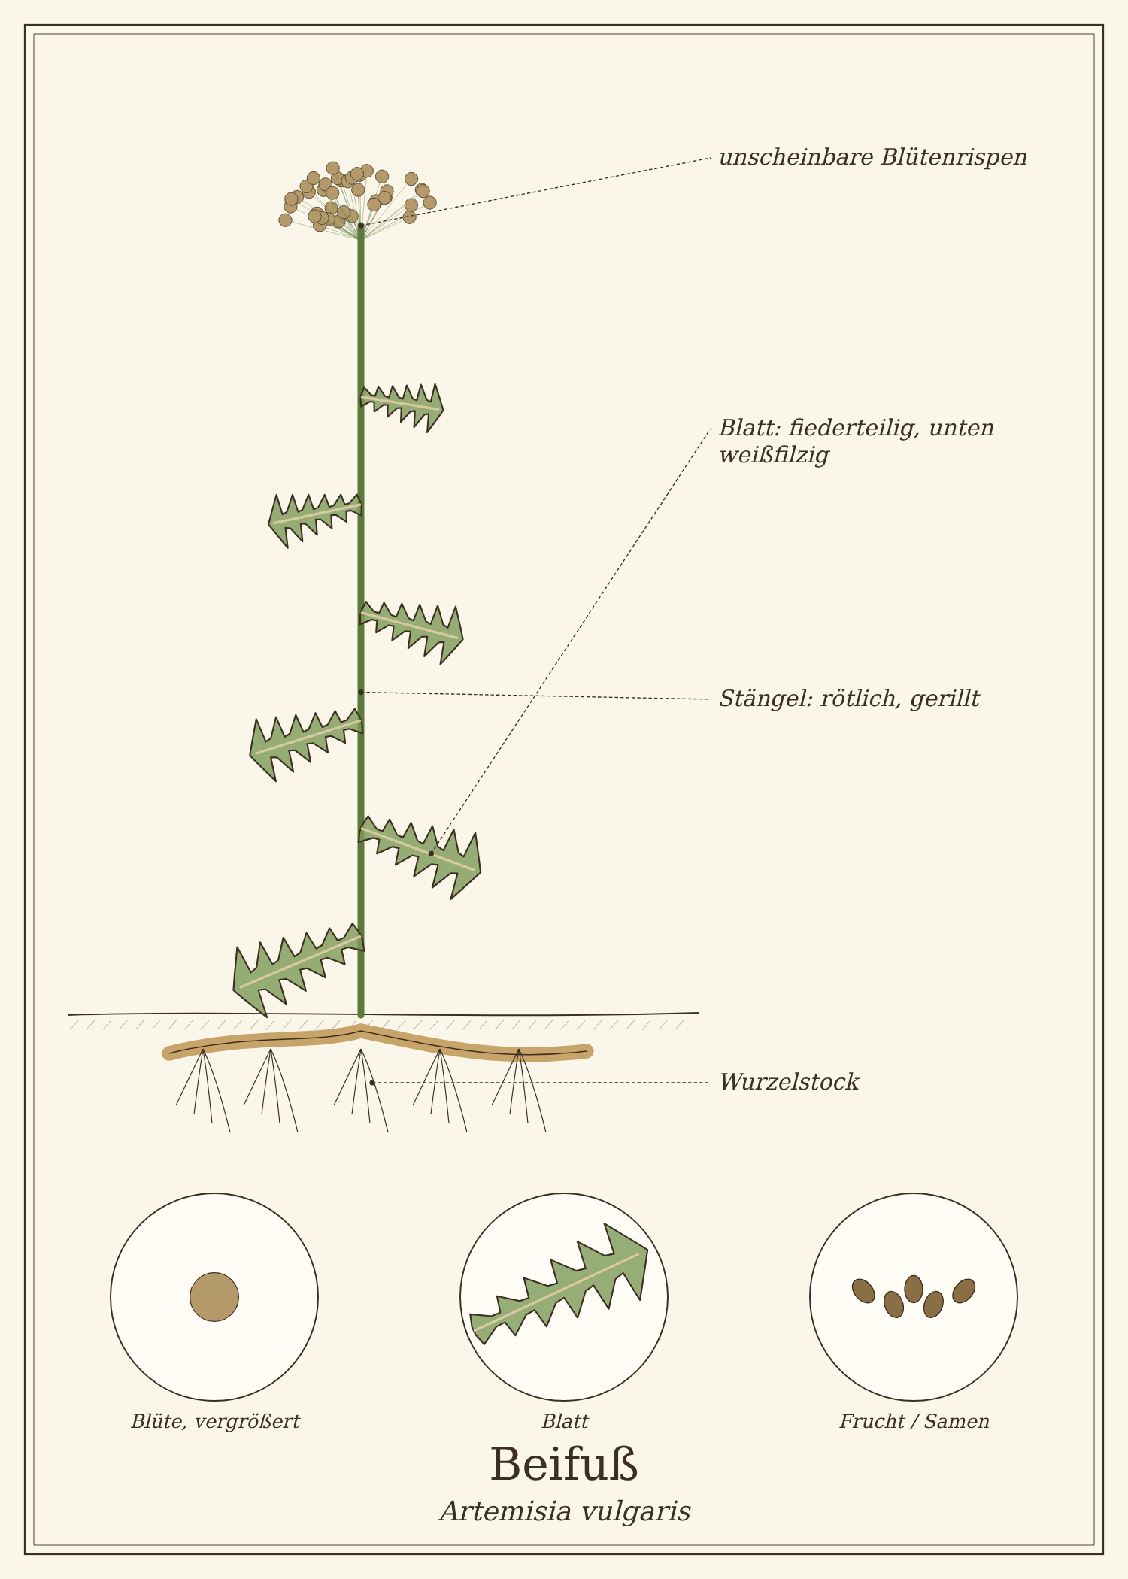
Abb.: Beifuß (Artemisia vulgaris), schematische Zeichnung mit Wurzel, Stängel, Blättern und Blüte; unten Detailansichten. Zum Bestimmen sind die Merkmale im Text maßgeblich.

Steckbrief
Merkmal | Beifuß
Lebensform | ausdauernde Staude
Höhe | 50 bis 200 cm
Blätter | fiederteilig, oberseits dunkelgrün, unterseits weißfilzig
Stängel | aufrecht, oft rötlich, gerillt
Blütezeit | Juli bis September
Blüten | viele kleine, gelblich-bräunliche Köpfchen in Rispen
Duft | herb-würzig
Standort | Wegränder, Brachen, Schuttplätze, Ufer
Genutzte Teile | Blütenrispen (Knospen), junge Blätter

Erkennen

Blätter
Das wichtigste Merkmal: Die fiederteiligen Blätter sind oben grün und unten dicht weiß-filzig. Wendet man sie im Wind, blitzen die hellen Unterseiten.

Verwechslungsgefahr
Giftige Doppelgänger gibt es nicht. Verwandt ist der Wermut (silbrig auf beiden Seiten, sehr bitter) und das Beifußblättrige Traubenkraut (Ambrosia), ein stark allergener, eingeschleppter Neophyt mit beidseitig grünen Blättern.
Pflanze | Ähnlichkeit | So unterscheidest du sie
Beifuß-Ambrosie (Ambrosia artemisiifolia) | fiederteilige Blätter | Blätter beidseitig grün, Stängel behaart; extrem allergen – nicht anfassen, Funde melden

Standort und Lebensraum
Beifuß wächst an Wegrändern, auf Brachen, Schuttplätzen und an Ufern – auf nährstoffreichen Böden in voller Sonne.

Sammeln und Ernten
Pflanzenteil | Erntezeit | Worauf du achtest
Blütenrispen | Juli bis August | kurz vor dem Aufblühen ernten, solange die Knospen geschlossen sind – dann sind sie aromatisch und weniger bitter
Junge Blätter | April bis Juni | als Würze

Sammelkalender
Teil | Jan | Feb | Mär | Apr | Mai | Jun | Jul | Aug | Sep | Okt | Nov | Dez
Rispen |  |  |  |  |  |  | ● | ●
Blätter |  |  |  | ● | ● | ●
● Haupterntezeit · ○ ebenfalls möglich

Was im Beifuß steckt
- ätherisches Öl mit Cineol, Kampfer, wenig Thujon
- Bitterstoffe
- Flavonoide, Cumarine

Beifuß in der Küche
Beifuß ist ein kräftiges Würzkraut für fette Speisen. Die Rispen werden mitgegart und vor dem Servieren entfernt oder fein gerebelt.

Ideen für jeden Tag
- Gänse- und Entenbraten: klassisch in die Füllung oder in die Bauchhöhle.
- Schweinebraten und Aal.
- Bohnen- und Kohlgerichte.

Rezepte

Gänsebraten-Füllung mit Beifuß
Für 1 Gans
Zutaten
- 3 Äpfel
- 2 Zwiebeln
- 3 bis 4 Beifußrispen
- Salz, Pfeffer
Zubereitung
- Äpfel und Zwiebeln grob würfeln.
- Mit Beifuß, Salz und Pfeffer mischen und in die Gans füllen.
- Füllung vor dem Servieren entfernen – sie dient als Aromagabe.
Tausch-Tipp: Die Apfel-Zwiebel-Beifuß-Mischung schmeckt auch in einem ausgehöhlten Hokkaido-Kürbis: füllen, mit Öl beträufeln und 45 Minuten bei 180 °C backen. Hier bleibt die Füllung drin und wird mitgegessen.

Tee und traditionelle Verwendung
In der Volksheilkunde wird Beifuß als Bittermittel bei Verdauungsbeschwerden, Völlegefühl und Appetitlosigkeit verwendet. In der traditionellen chinesischen Medizin wird er als „Moxa“ zum Erwärmen von Akupunkturpunkten genutzt.
Wichtig bei der Anwendung
- Nicht in der Schwangerschaft (kann wehenfördernd wirken).
- Starkes Pollenallergen; Korbblütler-Allergie beachten.
- Kreuzallergie mit Sellerie möglich („Sellerie-Beifuß-Gewürz-Syndrom“).

Aus der Geschichte
Beifuß galt als Schutzkraut der Reisenden: Römische Legionäre legten ihn in die Sandalen gegen Müdigkeit – daher vermutlich der Name „bei Fuß“. Zur Sommersonnenwende band man sich Beifußgürtel um, die ins Johannisfeuer geworfen wurden.

Haltbar machen
Methode | So geht es | Haltbarkeit
Trocknen | Rispen gebündelt im Schatten trocknen, gerebelt in Gläsern aufbewahren. | 1 Jahr

Vorsicht auf einen Blick
- Nicht in der Schwangerschaft.
- Pollenallergie und Kreuzallergien beachten.

Quellen zum Gegenprüfen
- BfN FloraWeb: Artemisia vulgaris

Echte Nelkenwurz
Geum urbanum
Familie: Rosengewächse (Rosaceae)
Volksnamen: Benediktenkraut, Mannskraft, Heil aller Welt, Igelkraut

Die Echte Nelkenwurz ist eine unscheinbare Waldrandpflanze mit kleinen gelben Blüten. Ihr Geheimnis liegt unter der Erde: Gräbt man ihren Wurzelstock aus und schneidet ihn an, duftet er deutlich nach Gewürznelken.
Vor der Zeit des Gewürzhandels war die Nelkenwurz ein einheimischer Nelkenersatz für Glühwein, Liköre und Kompott.
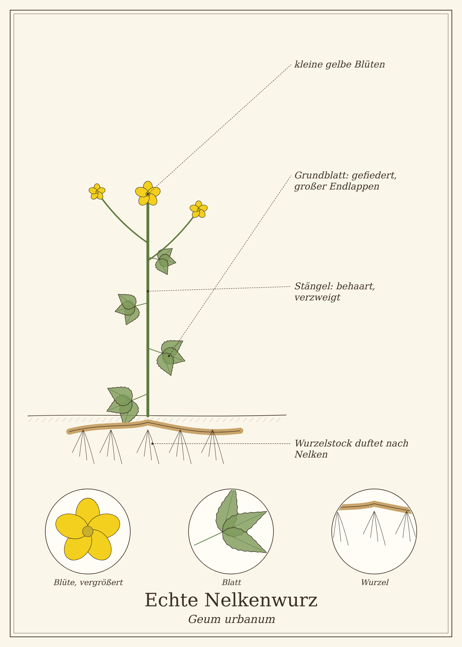
Abb.: Echte Nelkenwurz (Geum urbanum), schematische Zeichnung mit Wurzel, Stängel, Blättern und Blüte; unten Detailansichten. Zum Bestimmen sind die Merkmale im Text maßgeblich.

Steckbrief
Merkmal | Echte Nelkenwurz
Lebensform | ausdauernde Staude
Höhe | 25 bis 60 cm
Blätter | Grundblätter gefiedert mit großem, dreilappigem Endblättchen; Stängelblätter dreizählig mit großen Nebenblättern
Blütezeit | Mai bis September
Blüten | klein, gelb, fünf Blütenblätter
Früchte | Sammelfrucht mit hakigen Griffeln (Kletten)
Wurzel | kurzer, rötlich-brauner Wurzelstock mit Nelkenduft
Standort | Waldränder, Hecken, Gärten, Parks
Genutzte Teile | Wurzel, junge Blätter

Erkennen

Wurzel
Der Wurzelstock riecht beim Anschneiden nach Nelken – vor allem im Frühjahr und Herbst. Das ist das sicherste Merkmal.

Früchte
Die kugeligen Fruchtstände tragen hakige Griffel, die an Kleidung und Fell haften.

Verwechslungsgefahr
Giftige Doppelgänger gibt es nicht. Ähnlich ist die Bach-Nelkenwurz (Geum rivale) mit nickenden, rötlichen Blüten an feuchten Standorten.

Standort und Lebensraum
Nelkenwurz wächst im Halbschatten an Waldrändern, unter Hecken, in Parks und Gärten, oft auf nährstoffreichen Böden.

Sammeln und Ernten
Pflanzenteil | Erntezeit | Worauf du achtest
Wurzel | März bis April oder Oktober bis November | dann ist der Nelkenduft am stärksten; nur aus häufigen Beständen oder dem Garten
Junge Blätter | März bis Mai | in Wildkräutersalaten

Sammelkalender
Teil | Jan | Feb | Mär | Apr | Mai | Jun | Jul | Aug | Sep | Okt | Nov | Dez
Wurzel |  |  | ● | ● |  |  |  |  |  | ● | ●
Blätter |  |  | ● | ● | ●
● Haupterntezeit · ○ ebenfalls möglich

Was in der Nelkenwurz steckt
- Gein (Eugenolglykosid) – setzt beim Trocknen Eugenol frei, den Nelkenduftstoff
- Gerbstoffe (bis 30 %)
- Bitterstoffe

Echte Nelkenwurz in der Küche
Die getrocknete Wurzel würzt wie Nelken, nur milder und herber.

Ideen für jeden Tag
- Glühwein und Punsch.
- Kompott und Rotkohl.
- Kräuterlikör.
- Junge Blätter in Suppen und Salaten.

Rezepte

Glühwein mit Nelkenwurz
Für 4 Tassen
Zutaten
- 1 Flasche Rotwein (oder Traubensaft)
- 1 TL getrocknete Nelkenwurz-Wurzel
- 1 Zimtstange, 1 Bio-Orange in Scheiben
- 2 EL Honig
Zubereitung
- Alles langsam erwärmen, nicht kochen.
- 30 Minuten ziehen lassen, abseihen und heiß servieren.
Tausch-Tipp: Mit Zucker oder Ahornsirup statt Honig.

Tee und traditionelle Verwendung
Nelkenwurz wurde in der Volksheilkunde wegen ihrer Gerbstoffe bei Durchfall und als Gurgelmittel bei Zahnfleischentzündungen verwendet. Eine offizielle Monographie gibt es nicht.

Aus der Geschichte
Im Mittelalter galt die Nelkenwurz als Schutzkraut („Benediktenkraut“) und wurde über Türen gehängt. Der Name „Heil aller Welt“ zeigt, wie hoch sie geschätzt wurde.

Haltbar machen
Methode | So geht es | Haltbarkeit
Wurzel trocknen | waschen, in Stücke schneiden, bei max. 40 °C trocknen. Erst beim Trocknen entfaltet sich der volle Nelkenduft. | 1 bis 2 Jahre

Vorsicht auf einen Blick
- Keine besonderen Risiken bei üblicher Verwendung.

Quellen zum Gegenprüfen
- BfN FloraWeb: Geum urbanum

Gemeine Nachtkerze
Oenothera biennis
Familie: Nachtkerzengewächse (Onagraceae)
Volksnamen: Gewöhnliche Nachtkerze, Schinkenwurzel, Rapontika, Nachtstern, Gelbe Rapunzel

Die Nachtkerze ist eine Pflanze mit Schauspiel: An Sommerabenden öffnen sich ihre großen gelben Blüten innerhalb weniger Minuten – man kann dabei zusehen. Sie duften süß und werden nachts von Schwärmern bestäubt.
Die Nachtkerze kam im 17. Jahrhundert aus Nordamerika zu uns. Ihre Wurzel wurde als „Schinkenwurzel“ gegessen; aus den Samen gewinnt man das bekannte Nachtkerzenöl.
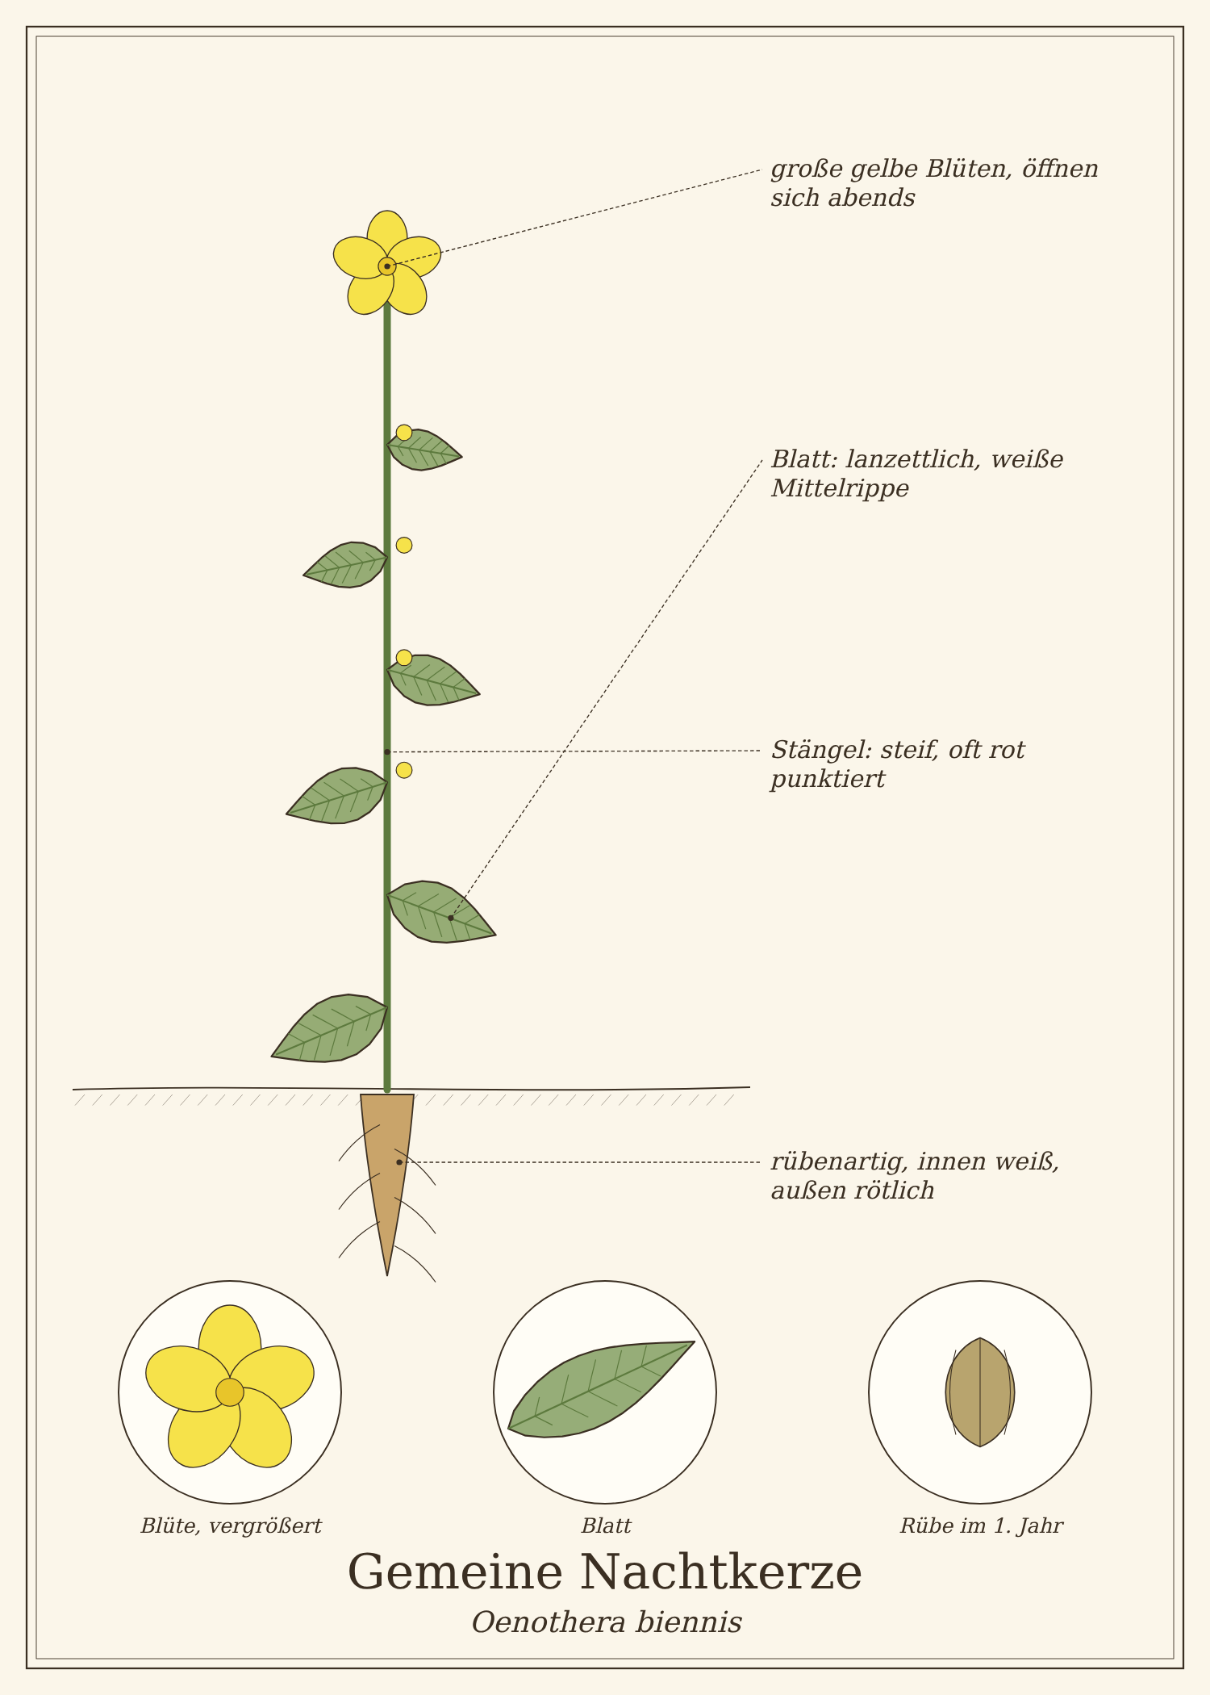
Abb.: Gemeine Nachtkerze (Oenothera biennis), schematische Zeichnung mit Wurzel, Stängel, Blättern und Blüte; unten Detailansichten. Zum Bestimmen sind die Merkmale im Text maßgeblich.

Steckbrief
Merkmal | Gemeine Nachtkerze
Lebensform | zweijährig: im 1. Jahr Rosette, im 2. Jahr Blütenstand
Höhe | 50 bis 150 cm
Blätter | lanzettlich, mit heller Mittelrippe, wechselständig
Blütezeit | Juni bis September
Blüten | groß, schwefelgelb, vier Blütenblätter, öffnen sich in der Dämmerung
Früchte | längliche Kapseln mit vielen kleinen Samen
Wurzel | fleischige Pfahlrübe, außen rötlich
Standort | Bahndämme, Kiesgruben, Sandböden, Brachen
Genutzte Teile | Wurzel (1. Jahr), Blüten, Knospen, Samen

Erkennen

Blüten
Die Blüten haben vier große gelbe Blütenblätter und eine kreuzförmige Narbe. Jede Blüte blüht nur eine Nacht.

Rosette
Im ersten Jahr bildet die Nachtkerze eine flache Rosette aus lanzettlichen Blättern mit weißer bis rötlicher Mittelrippe. Nur dann ist die Wurzel zart.

Verwechslungsgefahr
Giftige Doppelgänger gibt es nicht. Die Rosette kann mit der Königskerze (filzig) oder dem Natternkopf (borstig) verwechselt werden – beide sind nicht gefährlich, aber die Wurzeln sind nicht essbar.

Standort und Lebensraum
Nachtkerzen lieben sonnige, sandige und kiesige Böden: Bahndämme, Kiesgruben, Flussufer, Brachen, Wegränder.

Sammeln und Ernten
Pflanzenteil | Erntezeit | Worauf du achtest
Wurzel | Oktober des 1. Jahres bis März | nur Rosetten ohne Blütenstängel ausgraben
Blüten und Knospen | Juni bis September | abends frisch geöffnet
Samen | September bis Oktober | reife Kapseln über einem Tuch ausklopfen

Sammelkalender
Teil | Jan | Feb | Mär | Apr | Mai | Jun | Jul | Aug | Sep | Okt | Nov | Dez
Wurzel | ● | ● | ● |  |  |  |  |  |  | ● | ● | ●
Blüten |  |  |  |  |  | ● | ● | ● | ○
Samen |  |  |  |  |  |  |  |  | ● | ●
● Haupterntezeit · ○ ebenfalls möglich

Was in der Nachtkerze steckt
- Samen: fettes Öl mit Gamma-Linolensäure (8 bis 10 %)
- Wurzel: Stärke, Zucker, Schleimstoffe
- Blätter: Gerbstoffe

Gemeine Nachtkerze in der Küche
Die Wurzel färbt sich beim Kochen rötlich wie Schinken und schmeckt mild-süßlich wie Schwarzwurzel.

Ideen für jeden Tag
- Wurzel: gekocht als Gemüse oder in Essig eingelegt als Salat.
- Blüten: süßlich, als Dekoration auf Salat und Desserts.
- Knospen: kurz gedünstet.
- Samen: über Müsli oder ins Brot.

Rezepte

Schinkenwurzel-Salat
Für 2 Personen
Zutaten
- 4 bis 5 Nachtkerzenwurzeln aus dem 1. Jahr
- 2 EL Essig, 3 EL Öl
- 1 kleine Zwiebel
- Salz, Pfeffer, Schnittlauch
Zubereitung
- Wurzeln schälen und in Salzwasser 15 bis 20 Minuten weich kochen.
- In Scheiben schneiden; sie sind jetzt rosa gefärbt.
- Mit Essig, Öl, gehackter Zwiebel, Salz und Pfeffer anmachen.
- Eine Stunde ziehen lassen, mit Schnittlauch bestreuen.

Tee und traditionelle Verwendung
Nachtkerzensamenöl wird äußerlich und innerlich zur Pflege trockener, juckender Haut verwendet, etwa bei Neurodermitis. Die Studienlage ist uneinheitlich; ein deutlicher Nutzen ist nicht sicher belegt.
Wichtig bei der Anwendung
- Bei Einnahme von Blutverdünnern ärztlich abklären.
- Nicht bei Epilepsie ohne ärztlichen Rat (Einzelberichte).

Aus der Geschichte
Nordamerikanische Ureinwohner nutzten die Nachtkerze als Nahrung und für Umschläge. 1619 kam sie in den Botanischen Garten von Padua und verbreitete sich von dort als Gemüsepflanze („Rapontika“) über Europa.

Haltbar machen
Methode | So geht es | Haltbarkeit
Wurzeln | im Sandkeller wie Möhren einschlagen. | 2 bis 3 Monate
Samen | trocken und dunkel aufbewahren. | 1 Jahr

Vorsicht auf einen Blick
- Wurzel nur von Rosetten aus dem 1. Jahr – nach der Blüte holzig.
- Öl: Wechselwirkung mit Blutverdünnern möglich.

Quellen zum Gegenprüfen
- BfN FloraWeb: Oenothera biennis
- Fleischhauer u. a.: Enzyklopädie essbare Wildpflanzen

Gewöhnliche Wegwarte
Cichorium intybus
Familie: Korbblütler (Asteraceae)
Volksnamen: Zichorie, Wegleuchte, Sonnenwirbel, Blaue Distel, Hindläufte

Die Wegwarte leuchtet im Hochsommer himmelblau an staubigen Wegrändern. Ihre Blüten öffnen sich am frühen Morgen und schließen sich schon gegen Mittag – als würde sie am Weg auf jemanden warten. Daher stammt ihr Name und viele Sagen.
Aus der Wegwarte wurden Chicorée, Radicchio, Zuckerhut und die Kaffeezichorie gezüchtet. Ihre geröstete Wurzel war lange der wichtigste Kaffeeersatz in Europa.
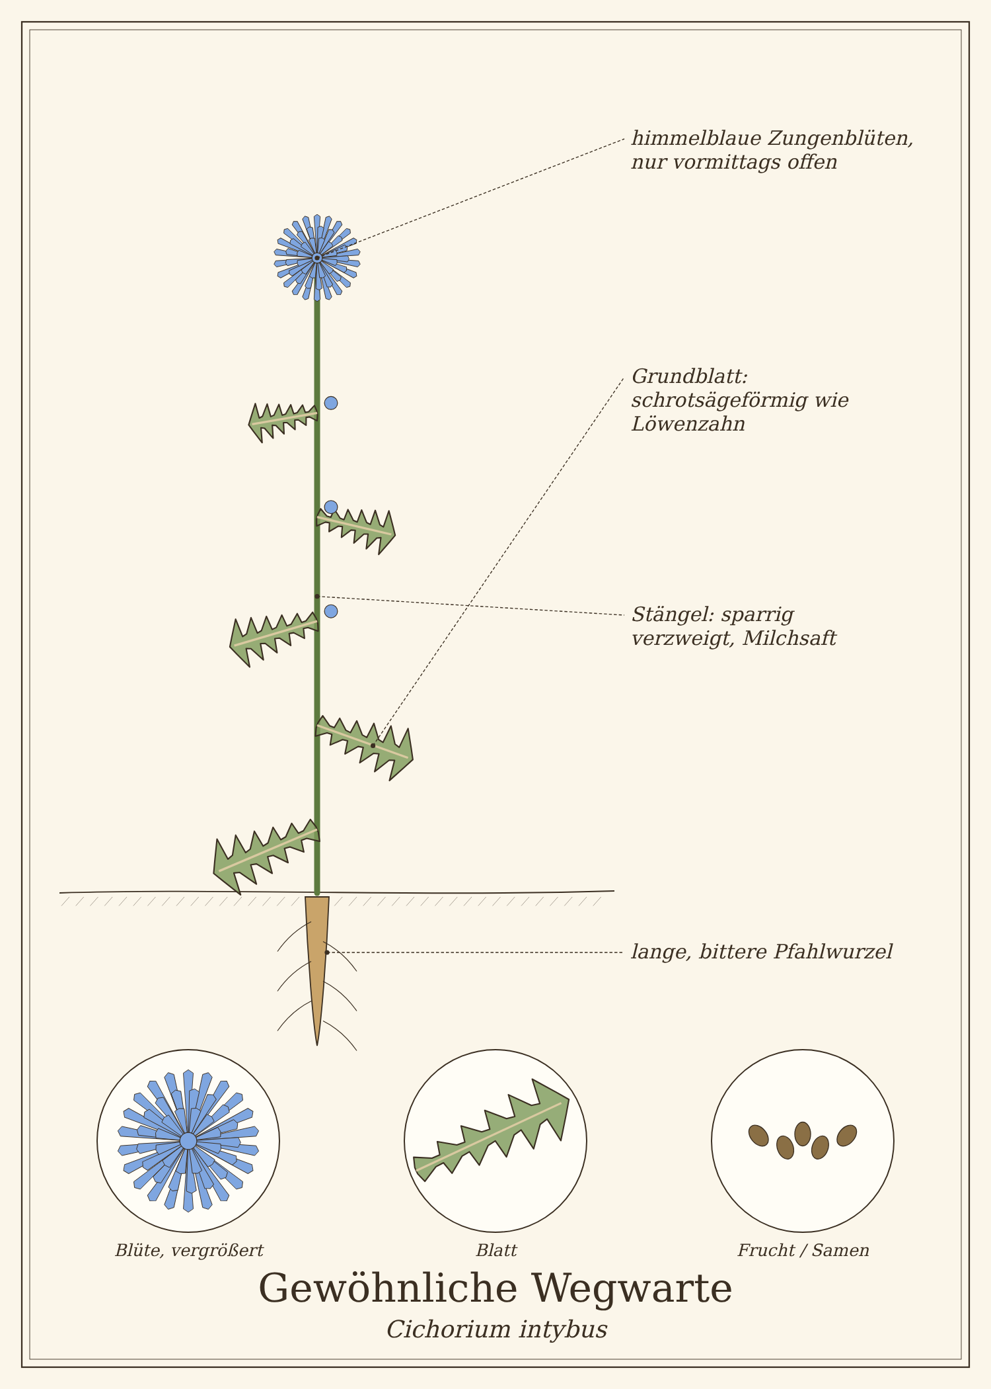
Abb.: Gewöhnliche Wegwarte (Cichorium intybus), schematische Zeichnung mit Wurzel, Stängel, Blättern und Blüte; unten Detailansichten. Zum Bestimmen sind die Merkmale im Text maßgeblich.

Steckbrief
Merkmal | Gewöhnliche Wegwarte
Lebensform | ausdauernde Staude
Höhe | 30 bis 120 cm
Blätter | Grundblätter schrotsägeförmig (ähnlich Löwenzahn), Stängelblätter klein, stängelumfassend
Stängel | steif, sparrig verzweigt, mit Milchsaft
Blütezeit | Juli bis Oktober
Blüten | himmelblaue Körbchen aus Zungenblüten, sitzend in den Blattachseln
Wurzel | lange, fleischige Pfahlwurzel, bitter
Standort | Wegränder, Feldraine, Bahndämme, Schotterflächen
Genutzte Teile | Wurzel, junge Blätter, Blüten

Erkennen

Blüten
Die himmelblauen Blüten sitzen direkt am Stängel, sind nur vormittags geöffnet und bestehen nur aus Zungenblüten mit fein gezähnten Spitzen.

Verwechslungsgefahr
In blühendem Zustand ist die Wegwarte unverwechselbar. Die Blattrosette ähnelt dem Löwenzahn – beide sind essbar.

Standort und Lebensraum
Die Wegwarte wächst an sonnigen, trockenen Stellen mit verdichtetem, nährstoffreichem Boden: Wegränder, Feldraine, Bahndämme, Parkplätze.

Sammeln und Ernten
Pflanzenteil | Erntezeit | Worauf du achtest
Junge Blätter | April bis Juni | als bitterer Salat
Blüten | Juli bis Oktober | morgens frisch geöffnet
Wurzel | September bis November | ausgraben, waschen, in Stücke schneiden

Sammelkalender
Teil | Jan | Feb | Mär | Apr | Mai | Jun | Jul | Aug | Sep | Okt | Nov | Dez
Blätter |  |  |  | ● | ● | ●
Blüten |  |  |  |  |  |  | ● | ● | ● | ○
Wurzel |  |  |  |  |  |  |  |  | ● | ● | ●
● Haupterntezeit · ○ ebenfalls möglich

Was in der Wegwarte steckt
- Inulin (bis 40 % in der Wurzel) – Ballaststoff, Präbiotikum
- Bitterstoffe (Lactucin, Lactucopikrin)
- Cumarine

Gewöhnliche Wegwarte in der Küche
Die Wegwarte schmeckt herb-bitter wie Chicorée.

Ideen für jeden Tag
- Junge Blätter: im Wildkräutersalat, mit süßem Dressing gegen die Bitterkeit.
- Blüten: als blaue Dekoration auf Salaten; in Essig färben sie ihn rosa.
- Wurzel: geröstet als Kaffeeersatz.

Rezepte

Zichorienkaffee aus Wegwartenwurzel
Für ca. 100 g Kaffeepulver
Zutaten
- 500 g frische Wegwartenwurzeln
Zubereitung
- Wurzeln gründlich waschen und in kleine Würfel schneiden.
- Im Backofen bei 120 °C 2 Stunden trocknen.
- Dann bei 180 °C rösten, bis sie dunkelbraun sind und nach Kaffee duften (ca. 20 bis 30 Minuten). Häufig wenden.
- Abkühlen lassen und in der Kaffeemühle mahlen.
- 1 TL Pulver pro Tasse mit kochendem Wasser aufbrühen, 5 Minuten ziehen lassen.
Tipp: Mit Löwenzahnwurzel oder etwas Bohnenkaffee gemischt wird der Geschmack runder.

Tee und traditionelle Verwendung
Wegwartenwurzel wird vom HMPC als traditionelles pflanzliches Arzneimittel bei leichten Verdauungsbeschwerden wie Völlegefühl und Blähungen und bei vorübergehender Appetitlosigkeit eingestuft.
Wichtig bei der Anwendung
- Nicht bei Gallensteinen oder Gallenwegsverschluss.
- Korbblütler-Allergie beachten.

Aus der Geschichte
Als Napoleon 1806 die Kontinentalsperre verhängte, wurde Kaffee in Europa unerschwinglich. Zichorienkaffee („Muckefuck“) wurde zum Volksgetränk. Die Sage erzählt von einem Mädchen, das am Weg auf ihren Liebsten wartete und zur blauen Blume wurde.

Haltbar machen
Methode | So geht es | Haltbarkeit
Geröstete Wurzel | gemahlen in dunklen Dosen aufbewahren. | 6 Monate

Vorsicht auf einen Blick
- Nicht bei Gallensteinen.
- Korbblütler-Allergie.

Quellen zum Gegenprüfen
- EMA/HMPC: Monographie Cichorii intybi radix

Echter Fenchel
Foeniculum vulgare
Familie: Doldenblütler (Apiaceae)
Volksnamen: Gewürzfenchel, Bitterfenchel, Süßfenchel, Brotsamen, Frauenfenchel

Fenchel duftet unverkennbar süß nach Anis. Der wilde Gewürzfenchel ist eine hohe, blaugrüne Staude mit haarfeinen Blättern und gelben Dolden; der Gemüsefenchel mit seiner dicken Knolle ist eine Zuchtform.
Fenchelsamen gehören zu den bekanntesten Hausmitteln überhaupt: Fencheltee bei Blähungen und Husten hat in fast jeder Familie Tradition.
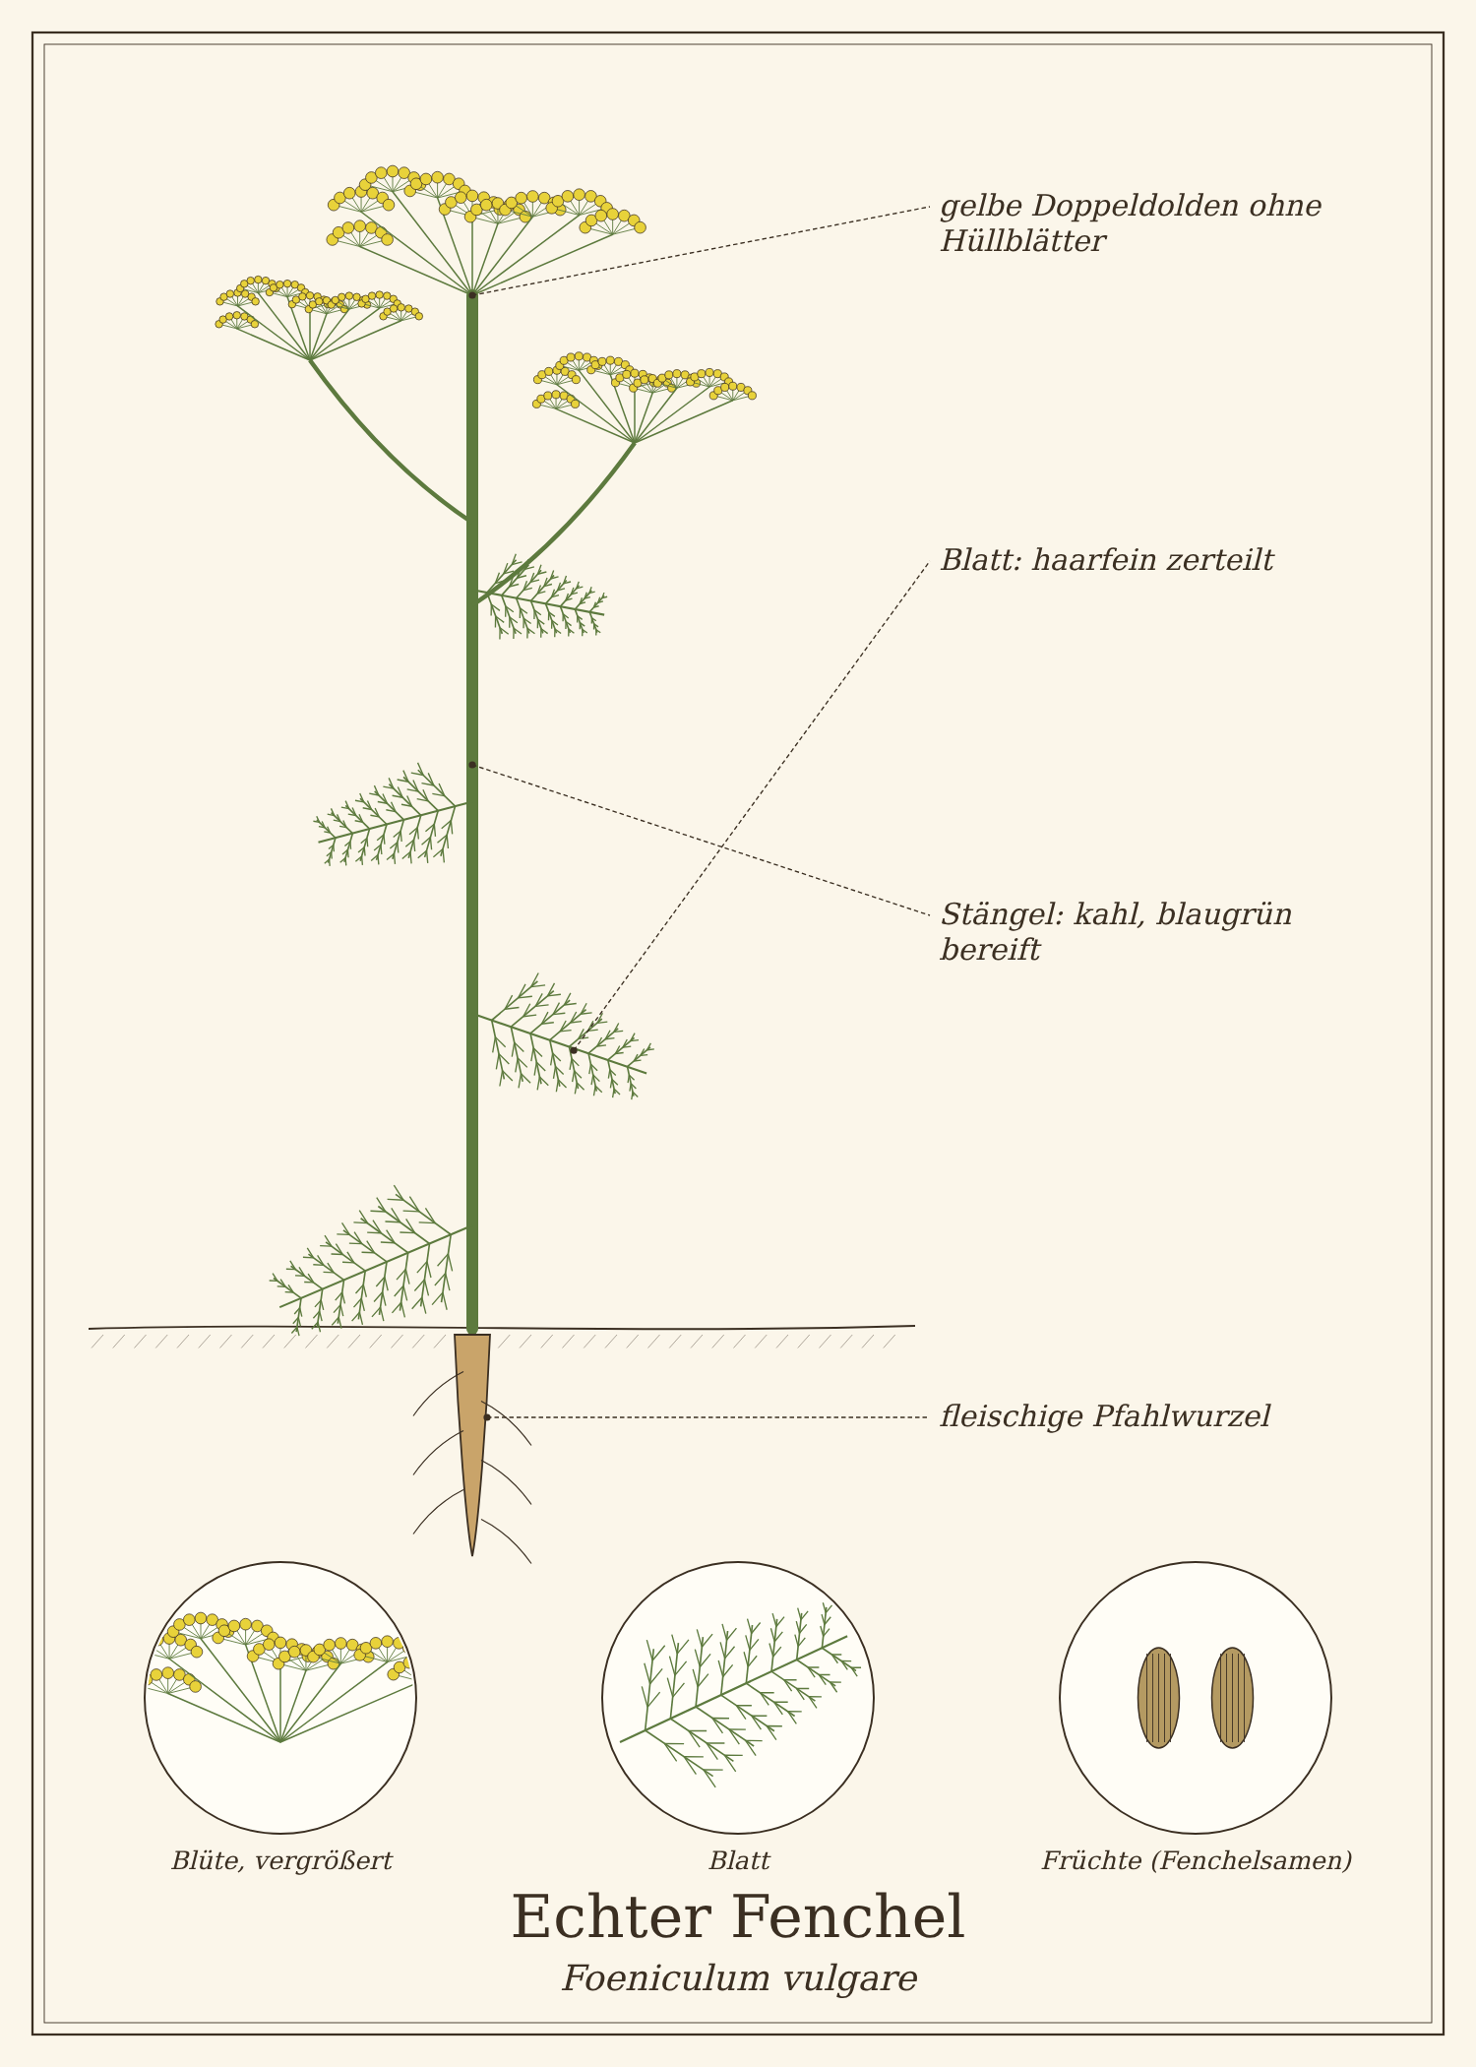
Abb.: Echter Fenchel (Foeniculum vulgare), schematische Zeichnung mit Wurzel, Stängel, Blättern und Blüte; unten Detailansichten. Zum Bestimmen sind die Merkmale im Text maßgeblich.
Die Zeichnung allein reicht zum Bestimmen nicht
Echter Fenchel hat giftige Doppelgänger. Die Zeichnung ist schematisch und zeigt nicht jedes Unterscheidungsmerkmal genau. Sammle nur, wenn alle Merkmale aus „Erkennen“ und „Verwechslungsgefahr“ an der echten Pflanze zutreffen – am besten mit einem Bestimmungsbuch mit Fotos oder einer kundigen Begleitung.

Steckbrief
Merkmal | Echter Fenchel
Lebensform | mehrjährige Staude (Gewürzfenchel)
Höhe | 80 bis 200 cm
Blätter | drei- bis vierfach gefiedert, haarfein, blaugrün
Stängel | kahl, rund, blaugrün bereift, innen markig
Blütezeit | Juli bis September
Blüten | gelbe Doppeldolden ohne Hüllblätter
Früchte | längliche, gerippte Doppelachänen, grün-braun, stark aromatisch
Duft | süß nach Anis
Standort | Garten; verwildert in warmen Lagen
Genutzte Teile | Samen, Blätter, Blüten, Pollen

Erkennen

Duft und Farbe
Gelbe Dolde + haarfeine Blätter + Anisduft: Diese Kombination ist eindeutig. Die gefährlichen Doldenblütler-Doppelgänger blühen weiß.

Verwechslungsgefahr
Fenchel ist durch die gelben Blüten und den Anisduft gut von den weiß blühenden giftigen Doldenblütlern zu unterscheiden. Ähnlich ist der Dill (einjährig, kleiner, Dillgeruch).

Standort und Lebensraum
Fenchel braucht volle Sonne, Wärme und durchlässigen Boden. In Weinbaugebieten verwildert er gelegentlich.

Sammeln und Ernten
Pflanzenteil | Erntezeit | Worauf du achtest
Blätter | Mai bis September | frisch verwenden
Blüten und Pollen | Juli bis August | Dolden über einer Schüssel ausschütteln
Samen | September bis Oktober | Dolden schneiden, wenn die Samen grün-braun werden; nachtrocknen lassen

Sammelkalender
Teil | Jan | Feb | Mär | Apr | Mai | Jun | Jul | Aug | Sep | Okt | Nov | Dez
Blätter |  |  |  |  | ● | ● | ● | ● | ●
Blüten |  |  |  |  |  |  | ● | ●
Samen |  |  |  |  |  |  |  |  | ● | ●
● Haupterntezeit · ○ ebenfalls möglich

Was im Fenchel steckt
- ätherisches Öl (2 bis 6 %) mit Anethol und Fenchon
- Flavonoide
- fettes Öl
Anethol wirkt krampflösend und entblähend; Estragol ist in hohen Dosen bedenklich.

Echter Fenchel in der Küche
Fenchel würzt süß und herzhaft.

Ideen für jeden Tag
- Samen: im Brot (Brotgewürz mit Kümmel und Koriander), in Wurst, Fisch und Tomatensauce.
- Blätter: wie Dill zu Fisch und Salaten.
- Fenchelpollen: ein italienisches Edelgewürz für Schweinefleisch.

Rezepte

Brotgewürz
Für ein Glas
Zutaten
- 3 EL Fenchelsamen
- 3 EL Kümmel
- 2 EL Koriandersamen
- 1 EL Anis (nach Belieben)
Zubereitung
- Alle Samen in einer trockenen Pfanne kurz rösten, bis sie duften.
- Abkühlen lassen und grob mörsern.
- In ein Glas füllen; 1 bis 2 TL pro Kilogramm Mehl verwenden.

Tee und traditionelle Verwendung
Fenchelfrüchte sind vom HMPC als traditionelles pflanzliches Arzneimittel bei leichten krampfartigen Magen-Darm-Beschwerden, Blähungen und als Schleimlöser bei Husten eingestuft.

Fencheltee
- 1 TL Fenchelsamen frisch anquetschen (im Mörser oder mit dem Messerrücken).
- Mit 250 ml kochendem Wasser übergießen, abgedeckt 10 Minuten ziehen lassen.
- Bis zu 3 Tassen täglich.
Wichtig bei der Anwendung
- Wegen des Estragols nicht dauerhaft und nicht in großen Mengen; für Kinder unter 4 Jahren nur nach ärztlichem Rat.
- Nicht in Schwangerschaft und Stillzeit ohne Rücksprache.
- Doldenblütler-Allergie beachten.
- Kein reines Fenchelöl einnehmen.

Aus der Geschichte
Schon die alten Ägypter und Römer nutzten Fenchel. Karl der Große ließ ihn in allen Klostergärten anbauen. Bei den Griechen hieß Fenchel „Marathon“ – die berühmte Schlacht fand auf einem Fenchelfeld statt.

Haltbar machen
Methode | So geht es | Haltbarkeit
Samen | trocken in Gläsern aufbewahren, erst vor Gebrauch anquetschen. | 1 bis 2 Jahre

Vorsicht auf einen Blick
- Estragol: nicht dauerhaft hochdosiert.
- Kleinkinder nur nach ärztlichem Rat.
- Doldenblütler-Allergie.

Quellen zum Gegenprüfen
- EMA/HMPC: Monographie Foeniculi amari/dulcis fructus

Pflanzen des Spätsommers und Herbstes
September bis November: Wurzeln, Samen und späte Blüten
Große Klette · Echter Eibisch · Echte Goldrute · Echtes Herzgespann · Wilde Karde

Große Klette
Arctium lappa
Familie: Korbblütler (Asteraceae)
Volksnamen: Klettenwurzel, Bettlerknöpfe, Gobo (japanisch), Haarballe, Kleiber

Die Große Klette ist berühmt für ihre Früchte: Die kugeligen Köpfchen mit den hakigen Hüllblättern bleiben an Fell und Kleidung hängen. Genau dieses Prinzip brachte den Schweizer Ingenieur Georges de Mestral 1941 auf die Idee des Klettverschlusses.
In Japan wird die Klettenwurzel als Gemüse angebaut („Gobo“) und ist ein fester Bestandteil der Alltagsküche. Bei uns wird sie vor allem als Haarpflegemittel geschätzt – Klettenwurzelöl ist ein Klassiker.
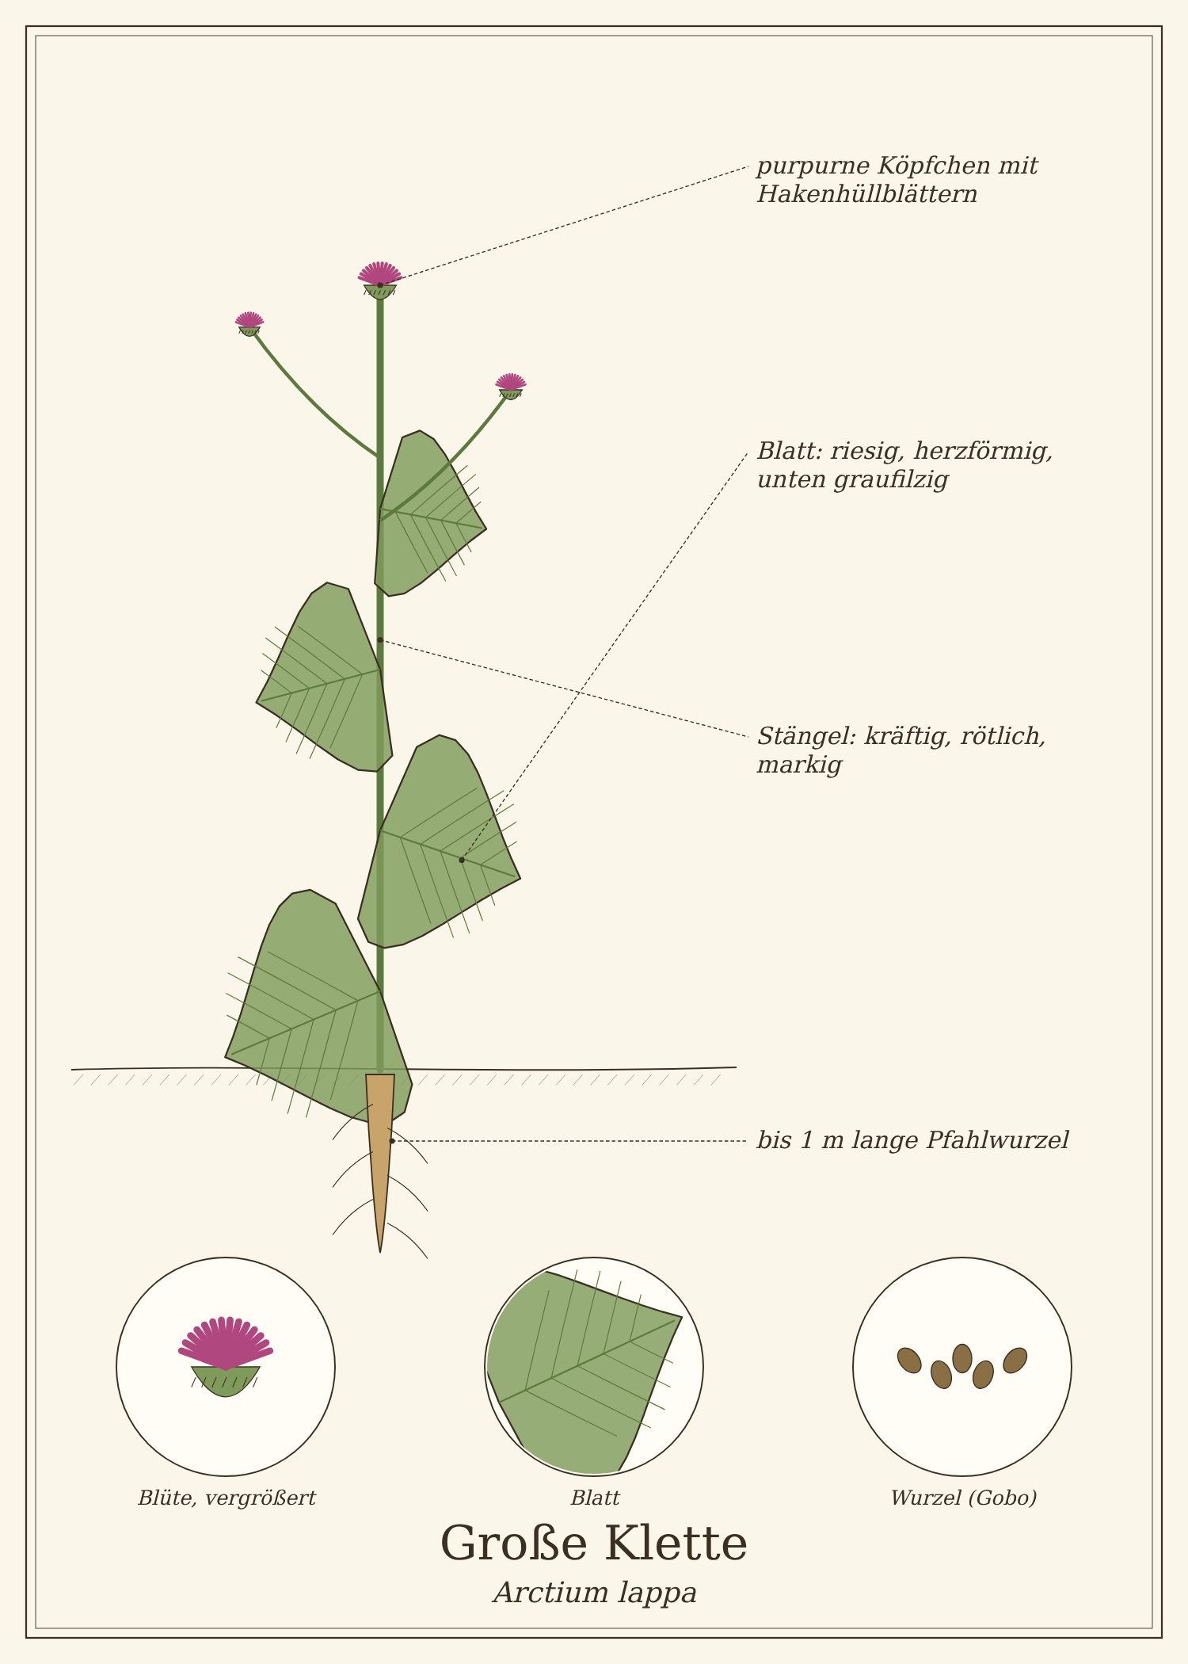
Abb.: Große Klette (Arctium lappa), schematische Zeichnung mit Wurzel, Stängel, Blättern und Blüte; unten Detailansichten. Zum Bestimmen sind die Merkmale im Text maßgeblich.

Steckbrief
Merkmal | Große Klette
Lebensform | zweijährig
Höhe | 80 bis 200 cm
Blätter | sehr groß (bis 50 cm), herzförmig, unterseits graufilzig
Stängel | kräftig, gefurcht, oft rötlich, markig
Blütezeit | Juli bis September
Blüten | purpurne Köpfchen mit hakig gebogenen Hüllblättern
Wurzel | fleischige Pfahlwurzel, bis 1 m lang, außen braun, innen weiß
Standort | Wegränder, Schuttplätze, Waldränder, Ufer
Genutzte Teile | Wurzel (1. Jahr), junge Stängel, Samen

Erkennen

Rosette im 1. Jahr
Im ersten Jahr bildet die Klette eine Rosette aus riesigen, herzförmigen Blättern mit hohlen Blattstielen – nur dann ist die Wurzel zart und saftig.

Verwechslungsgefahr
Die Blätter der Rosette können mit Huflattich (kleiner, im Frühjahr) und Pestwurz (Blattstiele gefurcht, feuchte Standorte) verwechselt werden. Pestwurz enthält leberschädigende Pyrrolizidinalkaloide.
Pflanze | Ähnlichkeit | So unterscheidest du sie
Pestwurz (Petasites) – nicht essbar | riesige, herzförmige Blätter | Blattstiel oben gefurcht, nicht hohl; wächst an Bachufern; blüht im zeitigen Frühjahr vor dem Blattaustrieb

Standort und Lebensraum
Kletten wachsen auf stickstoffreichen Böden an Wegrändern, Zäunen, Schuttplätzen, Waldrändern und Ufern.

Sammeln und Ernten
Pflanzenteil | Erntezeit | Worauf du achtest
Wurzel | September bis November (1. Jahr) oder März des 2. Jahres | tief ausgraben – Grabegabel und Geduld nötig
Junge Blütenstängel | Mai bis Juni (2. Jahr) | vor der Blüte schälen, wie Kohlrabi
Samen | September bis Oktober | Handschuhe tragen – die Häkchen reizen

Sammelkalender
Teil | Jan | Feb | Mär | Apr | Mai | Jun | Jul | Aug | Sep | Okt | Nov | Dez
Wurzel |  |  | ● |  |  |  |  |  | ● | ● | ●
Stängel |  |  |  |  | ● | ●
Samen |  |  |  |  |  |  |  |  | ● | ●
● Haupterntezeit · ○ ebenfalls möglich

Was in der Klette steckt
- Inulin (bis 45 % in der Wurzel)
- Polyacetylene
- Bitterstoffe, Phenolsäuren
- Schleimstoffe

Große Klette in der Küche
Die Wurzel schmeckt erdig-süßlich, etwas wie Schwarzwurzel und Artischocke.

Ideen für jeden Tag
- Wurzel: in Streifen gebraten (japanisch „Kinpira Gobo“), in Suppen und Eintöpfen.
- Junge Stängel: geschält und gedünstet.

Rezepte

Kinpira – gebratene Klettenwurzel
Für 2 Personen als Beilage
Zutaten
- 200 g Klettenwurzel (1. Jahr)
- 1 Möhre
- 1 EL Sesamöl
- 2 EL Sojasauce, 1 EL Honig
- 1 EL Sesam
Zubereitung
- Wurzel abbürsten (nicht schälen) und in streichholzdünne Streifen schneiden; sofort in Wasser legen, damit sie nicht braun wird.
- Möhre ebenso schneiden.
- Beides abtropfen und in Sesamöl 5 Minuten braten.
- Sojasauce und Honig zugeben, unter Rühren einkochen lassen.
- Mit Sesam bestreuen.
Tausch-Tipp: Statt Honig Ahornsirup oder Zucker.

Tee und traditionelle Verwendung
Klettenwurzel wird in der Volksheilkunde zur Hautpflege bei unreiner Haut und zur Anregung von Verdauung und Ausscheidung verwendet. Eine HMPC-Monographie gibt es nicht; die Wirkungen sind nicht belegt.
Wichtig bei der Anwendung
- Korbblütler-Allergie beachten.
- Nicht in der Schwangerschaft.

In Haushalt, Garten und Pflege

Klettenwurzelöl für Haar und Kopfhaut
Für 100 ml
Zutaten
- 20 g getrocknete Klettenwurzel, zerkleinert
- 100 ml Olivenöl oder Mandelöl
Zubereitung
- Wurzel in ein sauberes Glas geben und mit Öl bedecken.
- Im Wasserbad 2 Stunden bei ca. 60 °C ziehen lassen (oder 4 Wochen warm stehen lassen).
- Abseihen und in eine dunkle Flasche füllen.
- Vor der Haarwäsche in die Kopfhaut massieren, 30 Minuten einwirken lassen, auswaschen.

Aus der Geschichte
Shakespeare und viele Volkslieder kennen die Klette als Sinnbild für Anhänglichkeit: „Wie eine Klette hängen“. Der Klettverschluss ist eines der bekanntesten Beispiele für Bionik.

Haltbar machen
Methode | So geht es | Haltbarkeit
Wurzel trocknen | in Scheiben bei max. 40 °C. | 1 Jahr
Frisch | in feuchtem Sand im Keller. | 1 bis 2 Monate

Vorsicht auf einen Blick
- Verwechslung der Blätter mit Pestwurz.
- Korbblütler-Allergie.

Quellen zum Gegenprüfen
- BfN FloraWeb: Arctium lappa

Echter Eibisch
Althaea officinalis
Familie: Malvengewächse (Malvaceae)
Volksnamen: Samtpappel, Heilwurz, Ibischwurz, Weiße Malve, Schleimwurz

Der Echte Eibisch ist die Schleimdroge schlechthin: Seine Wurzel enthält bis zu 20 Prozent Schleimstoffe, die sich wie ein schützender Film auf gereizte Schleimhäute legen. Eibischsirup und -bonbons gegen Reizhusten sind seit Jahrhunderten bekannt.
Die Pflanze selbst ist ein samtig-graugrüner, hoher Malvenverwandter mit zartrosa Blüten. Wild ist sie in Deutschland selten und geschützt – im Garten wächst sie problemlos.
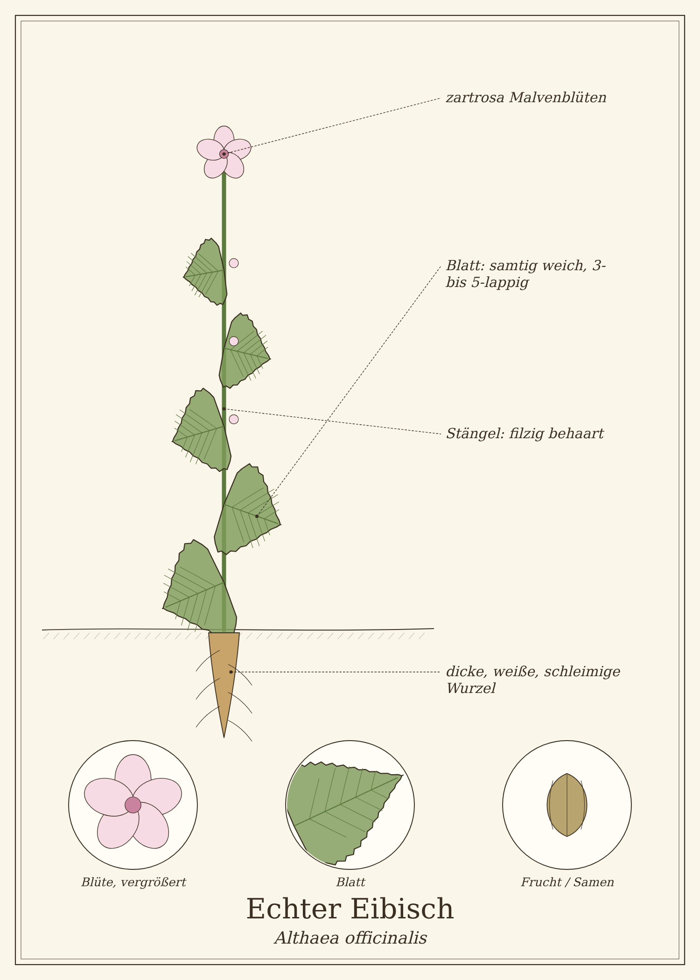
Abb.: Echter Eibisch (Althaea officinalis), schematische Zeichnung mit Wurzel, Stängel, Blättern und Blüte; unten Detailansichten. Zum Bestimmen sind die Merkmale im Text maßgeblich.

Steckbrief
Merkmal | Echter Eibisch
Lebensform | ausdauernde Staude
Höhe | 60 bis 200 cm
Blätter | drei- bis fünflappig, samtig-filzig, graugrün
Blütezeit | Juli bis September
Blüten | zartrosa bis weiß, fünf Blütenblätter, Malvenform
Wurzel | fleischig, außen gelblich, innen weiß, sehr schleimig
Standort | Garten; wild an salzhaltigen Feuchtwiesen (selten)
Genutzte Teile | Wurzel, Blätter, Blüten
Schutzstatus | Wildvorkommen besonders geschützt – nur aus dem Garten

Erkennen

Blätter
Die Blätter fühlen sich an wie Samt. Zusammen mit den zartrosa Malvenblüten ist der Eibisch gut zu erkennen.

Verwechslungsgefahr
Ähnlich sind Wilde Malve und Stockrose – beide ungiftig und ebenfalls schleimstoffreich.

Standort und Lebensraum
Eibisch braucht einen sonnigen Platz mit tiefgründigem, feuchtem Boden. Im Garten ist er pflegeleicht und winterhart.

Sammeln und Ernten
Nur aus dem eigenen Garten ernten. Wildvorkommen sind in Deutschland besonders geschützt.
Pflanzenteil | Erntezeit | Worauf du achtest
Wurzel | Oktober bis November | von 2-jährigen Pflanzen; Nebenwurzeln nehmen, Hauptwurzel weiterwachsen lassen
Blätter | Juni bis August | vor und während der Blüte
Blüten | Juli bis September | frisch geöffnet

Sammelkalender
Teil | Jan | Feb | Mär | Apr | Mai | Jun | Jul | Aug | Sep | Okt | Nov | Dez
Wurzel |  |  |  |  |  |  |  |  |  | ● | ●
Blätter |  |  |  |  |  | ● | ● | ●
Blüten |  |  |  |  |  |  | ● | ● | ●
● Haupterntezeit · ○ ebenfalls möglich

Was im Eibisch steckt
- Schleimstoffe (Wurzel bis 20 %, Blätter bis 10 %)
- Stärke, Pektin
- Flavonoide

Echter Eibisch in der Küche
Ursprünglich wurden „Marshmallows“ (englisch für Eibisch: marsh mallow) aus dem Schleim der Eibischwurzel mit Zucker und Eiweiß hergestellt. Junge Blätter können wie Malvenblätter in Suppen verwendet werden.

Rezepte

Eibischwurzel-Sirup bei Reizhusten
Für ca. 250 ml
Zutaten
- 20 g getrocknete Eibischwurzel, geschnitten
- 250 ml kaltes Wasser
- 200 g Zucker oder Honig
Zubereitung
- Wurzel mit kaltem Wasser ansetzen und 2 Stunden ziehen lassen (Kaltauszug, nicht kochen!).
- Durch ein Tuch abseihen, ausdrücken.
- Zucker darin unter leichtem Erwärmen auflösen (nicht kochen).
- In saubere Flaschen füllen, im Kühlschrank lagern.
- Mehrmals täglich 1 TL langsam schlucken.
Tipp: Schleimstoffe werden durch Hitze zerstört – deshalb Kaltauszug. Der Sirup hält im Kühlschrank etwa 2 Wochen.
Tausch-Tipp: Mit Zucker statt Honig.

Tee und traditionelle Verwendung
Eibischwurzel ist vom HMPC als traditionelles pflanzliches Arzneimittel bei Reizungen von Mund und Rachen mit trockenem Reizhusten sowie bei leichten Magen-Darm-Beschwerden eingestuft.
Wichtig bei der Anwendung
- Andere Medikamente mit 30 bis 60 Minuten Abstand einnehmen – der Schleim kann ihre Aufnahme verzögern.
- Diabetiker: Zuckergehalt des Sirups beachten.

Aus der Geschichte
Der Name Althaea kommt vom griechischen althein („heilen“). Karl der Große ließ Eibisch in allen Klostergärten anbauen. Bis ins 19. Jahrhundert waren Eibischpastillen in jeder Apotheke erhältlich.

Haltbar machen
Methode | So geht es | Haltbarkeit
Wurzel | geschält, in Scheiben bei max. 40 °C trocknen. | 1 bis 2 Jahre

Vorsicht auf einen Blick
- Wildvorkommen geschützt – nur aus dem Garten.
- Abstand zu Medikamenten.

Quellen zum Gegenprüfen
- EMA/HMPC: Monographie Althaeae radix
- BArtSchV: Althaea officinalis besonders geschützt

Echte Goldrute
Solidago virgaurea
Familie: Korbblütler (Asteraceae)
Volksnamen: Gewöhnliche Goldrute, Heidnisch Wundkraut, Gülden Wundkraut, Himmelbrand

Die Echte Goldrute ist die einheimische Schwester der bekannten Kanadischen Goldrute, die heute ganze Brachflächen gelb färbt. Die heimische Art ist zierlicher, wächst eher einzeln an Waldrändern und in lichten Wäldern und blüht von Juli bis Oktober.
Goldrutenkraut ist eine anerkannte Heilpflanze zur Durchspülung der Harnwege. Auch die Kanadische Goldrute wird ähnlich verwendet – und darf als invasive Art gern reichlich geerntet werden.
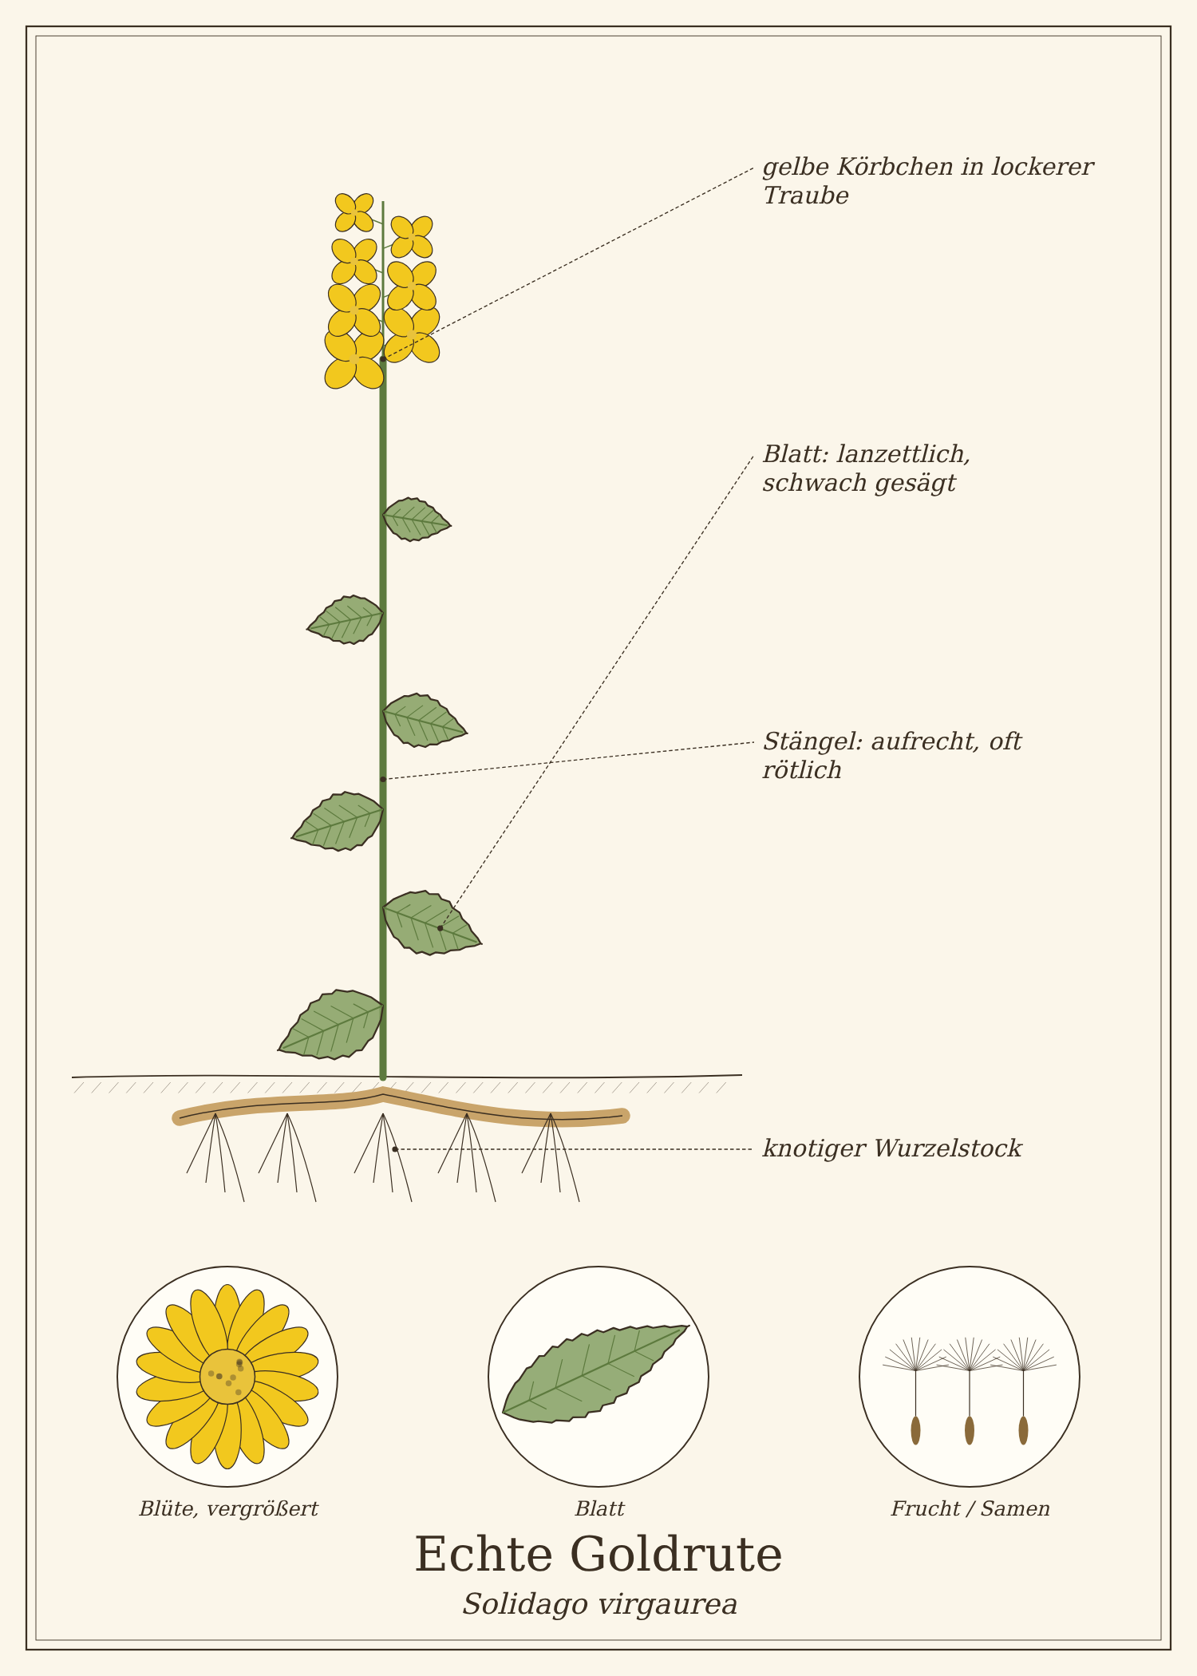
Abb.: Echte Goldrute (Solidago virgaurea), schematische Zeichnung mit Wurzel, Stängel, Blättern und Blüte; unten Detailansichten. Zum Bestimmen sind die Merkmale im Text maßgeblich.

Steckbrief
Merkmal | Echte Goldrute
Lebensform | ausdauernde Staude
Höhe | 20 bis 100 cm
Blätter | lanzettlich bis elliptisch, schwach gesägt, wechselständig
Blütezeit | Juli bis Oktober
Blüten | goldgelbe Körbchen (ca. 1,5 cm) in lockerer, aufrechter Traube
Früchte | mit weißem Haarkranz
Standort | lichte Wälder, Waldränder, Heiden, Magerrasen
Genutzte Teile | blühendes Kraut

Erkennen

Echte und Kanadische Goldrute
Merkmal | Echte Goldrute | Kanadische Goldrute
Wuchs | einzeln, 20–100 cm | dichte Bestände, bis 250 cm
Blüten | größere Körbchen in aufrechter Traube | winzige Körbchen in bogig überhängenden Rispen
Stängel | kahl bis wenig behaart | oben dicht behaart
Herkunft | heimisch | Neophyt aus Nordamerika

Verwechslungsgefahr
Giftig ähnlich ist das Jakobs-Greiskraut (gelbe Körbe mit deutlichen Zungenblüten in flachen Schirmrispen, gefiederte Blätter). Die Goldrute hat ungeteilte Blätter.
Pflanze | Ähnlichkeit | So unterscheidest du sie
Jakobs-Greiskraut – giftig | gelbe Korbblüten im Spätsommer | Blätter fiederteilig; Blüten in flacher Schirmrispe

Standort und Lebensraum
Die Echte Goldrute wächst in lichten Laub- und Nadelwäldern, an Waldrändern, auf Heiden und Magerrasen.

Sammeln und Ernten
Pflanzenteil | Erntezeit | Worauf du achtest
Blühendes Kraut | Juli bis September | obere Triebspitzen zu Blühbeginn; von der Kanadischen Goldrute gern auch reichlich

Sammelkalender
Teil | Jan | Feb | Mär | Apr | Mai | Jun | Jul | Aug | Sep | Okt | Nov | Dez
Kraut |  |  |  |  |  |  | ● | ● | ● | ○
● Haupterntezeit · ○ ebenfalls möglich

Was in der Goldrute steckt
- Flavonoide (Quercetin, Rutin)
- Phenolglykoside (Leiocarposid)
- Saponine
- Gerbstoffe, ätherisches Öl

Echte Goldrute in der Küche
Junge Blätter können in kleinen Mengen in Wildkräutersalaten verwendet werden; die Blüten färben Tee goldgelb.

Tee und traditionelle Verwendung
Goldrutenkraut ist vom HMPC als etabliertes pflanzliches Arzneimittel zur Durchspülung der Harnwege bei leichten Beschwerden und als unterstützende Behandlung eingestuft.

Goldrutentee
- 1 bis 2 TL getrocknetes Kraut mit 250 ml kochendem Wasser übergießen.
- 10 Minuten ziehen lassen, abseihen.
- 3- bis 4-mal täglich eine Tasse, dazu viel trinken.
Wichtig bei der Anwendung
- Nicht bei Ödemen durch Herz- oder Nierenschwäche.
- Bei Fieber, Blut im Urin oder Schmerzen ärztlich abklären.
- Korbblütler-Allergie beachten.

In Haushalt, Garten und Pflege

Färben
Goldrutenblüten färben Wolle mit Alaunbeize kräftig gelb.

Aus der Geschichte
Der Name Solidago kommt von lateinisch solidare („festmachen, heilen“) und weist auf die frühere Verwendung als Wundkraut hin. Die Kanadische Goldrute kam im 17. Jahrhundert als Gartenpflanze nach Europa und gilt heute als invasive Art.

Haltbar machen
Methode | So geht es | Haltbarkeit
Trocknen | in Bündeln, Blüten nicht vollständig aufgeblüht ernten (sonst Wollbildung). | 1 Jahr

Vorsicht auf einen Blick
- Nicht bei Herz- oder Nierenschwäche.
- Korbblütler-Allergie.

Quellen zum Gegenprüfen
- EMA/HMPC: Monographie Solidaginis virgaureae herba

Echtes Herzgespann
Leonurus cardiaca
Familie: Lippenblütler (Lamiaceae)
Volksnamen: Löwenschwanz, Herzheil, Wolfstrapp, Mutterkraut, Herzgold

Das Echte Herzgespann ist ein stattlicher Lippenblütler mit tief eingeschnittenen, handförmigen Blättern und rosa Blüten, die in dichten Quirlen den Stängel hinauf sitzen. Früher in jedem Dorf zu finden, ist es heute selten geworden.
Wie sein Name sagt, wurde Herzgespann traditionell bei nervösen Herzbeschwerden verwendet – „Gespann“ meinte ein beklemmendes Engegefühl in der Brust.
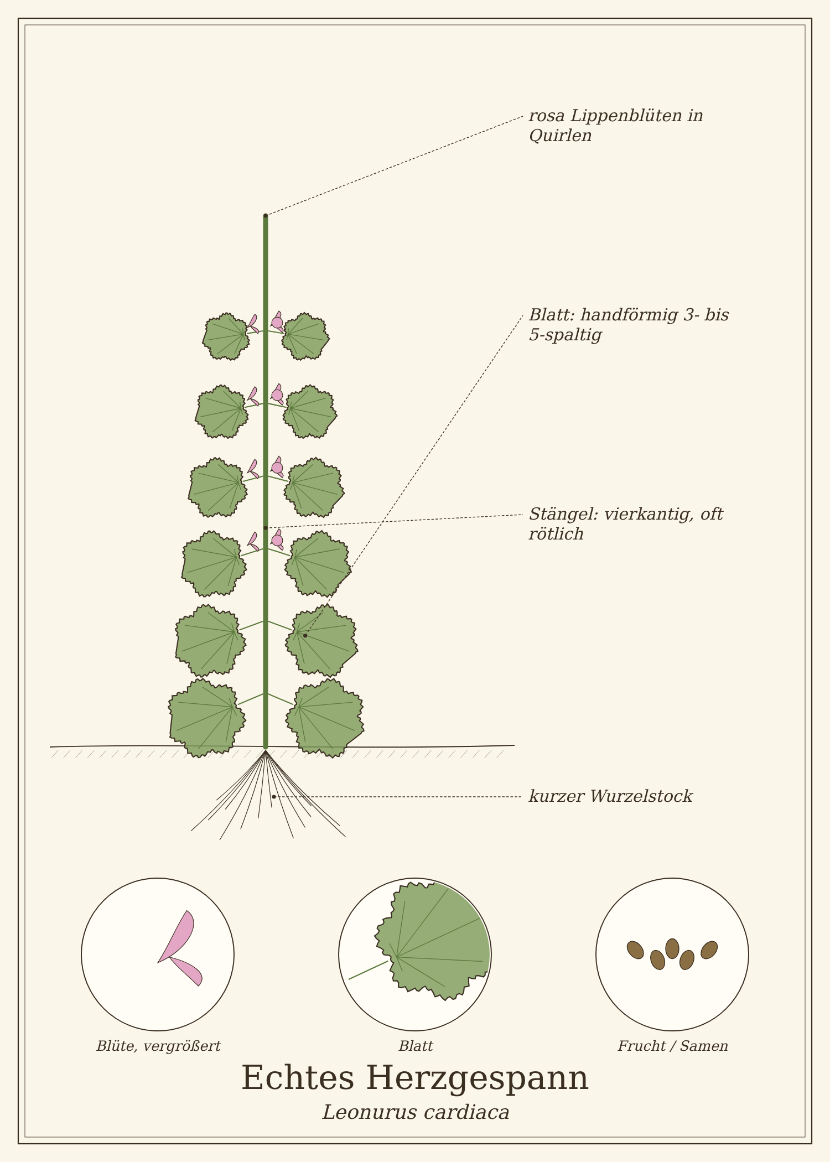
Abb.: Echtes Herzgespann (Leonurus cardiaca), schematische Zeichnung mit Wurzel, Stängel, Blättern und Blüte; unten Detailansichten. Zum Bestimmen sind die Merkmale im Text maßgeblich.

Steckbrief
Merkmal | Echtes Herzgespann
Lebensform | ausdauernde Staude
Höhe | 50 bis 120 cm
Blätter | gegenständig, handförmig drei- bis fünfspaltig, gesägt
Stängel | vierkantig, hohl, oft rötlich
Blütezeit | Juni bis September
Blüten | rosa, außen behaart, in dichten Scheinquirlen; Kelche mit stechenden Zähnen
Standort | Dorfränder, Zäune, Schuttplätze; Garten
Genutzte Teile | blühendes Kraut

Erkennen

Blattform
Die unteren Blätter sind handförmig tief gespalten, die oberen nur dreispaltig – ein typischer Formwechsel von unten nach oben. Die Kelche werden nach der Blüte hart und stechend.

Verwechslungsgefahr
Giftige Doppelgänger gibt es nicht. Ähnlich sind andere Lippenblütler wie Taubnesseln und Andorn.

Standort und Lebensraum
Herzgespann liebt nährstoffreiche, trockene Böden in Dorfnähe: an Zäunen, Mauern, Wegrändern. Wild ist es selten geworden – im Garten lässt es sich leicht aus Samen ziehen.

Sammeln und Ernten
Wildvorkommen sind selten und stehen in mehreren Bundesländern auf der Roten Liste. Bitte nur aus dem Garten ernten.
Pflanzenteil | Erntezeit | Worauf du achtest
Blühendes Kraut | Juni bis August | obere Triebspitzen; Handschuhe wegen der stechenden Kelche

Sammelkalender
Teil | Jan | Feb | Mär | Apr | Mai | Jun | Jul | Aug | Sep | Okt | Nov | Dez
Kraut |  |  |  |  |  | ● | ● | ●
● Haupterntezeit · ○ ebenfalls möglich

Was im Herzgespann steckt
- Iridoide (Leonurid)
- Flavonoide
- Alkaloide (Stachydrin, Leonurin)
- Bitterstoffe

Echtes Herzgespann in der Küche
Herzgespann ist sehr bitter und keine Küchenpflanze.

Tee und traditionelle Verwendung
Herzgespannkraut ist vom HMPC als traditionelles pflanzliches Arzneimittel zur Linderung leichter Symptome von Stress und psychischer Anspannung eingestuft. Die Kommission E nennt nervöse Herzbeschwerden.
Wichtig bei Herzbeschwerden
- Herzbeschwerden immer ärztlich abklären lassen – Herzgespann ist kein Ersatz für eine Behandlung.
- Nicht in Schwangerschaft und Stillzeit (wehenfördernd).
- Nicht für Kinder.

Aus der Geschichte
Der botanische Name Leonurus cardiaca bedeutet „Löwenschwanz für das Herz“. In der mittelalterlichen Klostermedizin war Herzgespann ein Frauenkraut bei Beschwerden nach der Geburt.

Haltbar machen
Methode | So geht es | Haltbarkeit
Trocknen | in Bündeln im Schatten. | 1 Jahr

Vorsicht auf einen Blick
- Herzbeschwerden ärztlich abklären.
- Nicht in Schwangerschaft.
- Wildvorkommen selten – nur aus dem Garten.

Quellen zum Gegenprüfen
- EMA/HMPC: Monographie Leonuri cardiacae herba

Wilde Karde
Dipsacus fullonum
Familie: Geißblattgewächse (Caprifoliaceae, früher Kardengewächse)
Volksnamen: Weberkarde (Zuchtform), Venusbad, Kardendistel, Igelkopf, Bubenstrehl

Die Wilde Karde ist eine Architektin unter den Pflanzen: Ihre gegenständigen Blätter wachsen am Grund zu einem Becken zusammen, in dem sich Regenwasser sammelt („Venusbad“). Die eiförmigen, stacheligen Blütenköpfe blühen in einem lila Ring, der vom Mittelteil nach oben und unten wandert.
Ihre Zuchtform, die Weberkarde, wurde jahrhundertelang zum Aufrauen von Wollstoffen verwendet. Heute ist die Karde vor allem ein Schmuck- und Vogelfutterpflanze – und eine Wurzel der Volksheilkunde.
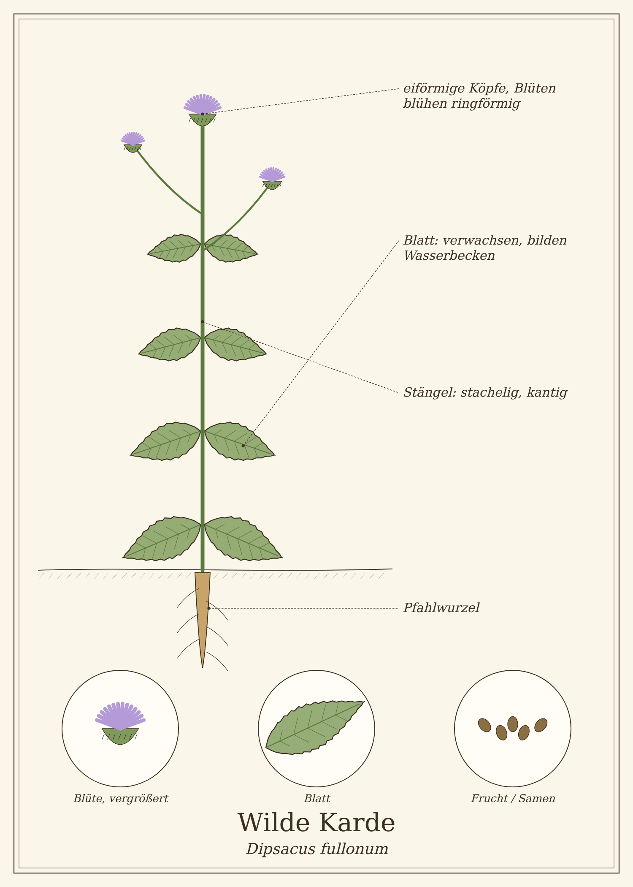
Abb.: Wilde Karde (Dipsacus fullonum), schematische Zeichnung mit Wurzel, Stängel, Blättern und Blüte; unten Detailansichten. Zum Bestimmen sind die Merkmale im Text maßgeblich.

Steckbrief
Merkmal | Wilde Karde
Lebensform | zweijährig
Höhe | 100 bis 200 cm
Blätter | gegenständig, lanzettlich, am Grund becherförmig verwachsen, Mittelrippe unterseits stachelig
Stängel | kantig, mit Stacheln
Blütezeit | Juli bis August
Blüten | kleine lila Blüten auf eiförmigem, stacheligem Kopf, blühen ringförmig
Wurzel | Pfahlwurzel (1. Jahr)
Standort | Wegränder, Böschungen, Brachen, Ufer
Genutzte Teile | Wurzel, Fruchtstände (Deko)

Erkennen

Wasserbecken
Kein anderes heimisches Kraut sammelt Regenwasser in verwachsenen Blattbecken. Im Winter stehen die braunen, stacheligen Fruchtköpfe noch lange.

Verwechslungsgefahr
Mit Disteln verwechselbar, aber die Kombination aus Wasserbecken und ringförmig blühenden Köpfen ist eindeutig. Giftige Doppelgänger gibt es nicht.

Standort und Lebensraum
Die Wilde Karde wächst an Wegrändern, Böschungen, auf Brachen und an Ufern, gern auf lehmigen Böden.

Sammeln und Ernten
Pflanzenteil | Erntezeit | Worauf du achtest
Wurzel | Oktober des 1. Jahres bis März | nur Rosetten ohne Blütenstängel; mit Handschuhen
Fruchtstände | September bis Januar | für Gestecke – einige für Vögel stehen lassen

Sammelkalender
Teil | Jan | Feb | Mär | Apr | Mai | Jun | Jul | Aug | Sep | Okt | Nov | Dez
Wurzel | ● | ● | ● |  |  |  |  |  |  | ● | ● | ●
Fruchtstände | ● |  |  |  |  |  |  |  | ● | ● | ● | ●
● Haupterntezeit · ○ ebenfalls möglich

Was in der Karde steckt
- Iridoide
- Saponine
- Kaffeesäurederivate

Wilde Karde in der Küche
Die Karde ist keine Küchenpflanze.

Tee und traditionelle Verwendung
In der Volksheilkunde wird Kardenwurzel als Tinktur verwendet. In der alternativen Szene wird sie gegen Borreliose empfohlen – dafür gibt es keine wissenschaftlichen Belege. Eine Borreliose muss ärztlich mit Antibiotika behandelt werden.
Wichtig bei der Anwendung
- Keine Selbstbehandlung schwerer Erkrankungen.
- Nicht in Schwangerschaft und Stillzeit.

In Haushalt, Garten und Pflege

Wollbürste
Getrocknete Fruchtköpfe der Weberkarde rauen Wolle und Filz auf – bis heute nutzen Textilrestauratoren sie für Loden und Billardtuch.

Dekoration
Die Fruchtstände halten jahrelang in Trockensträußen.

Vogelfutter
Stieglitze lieben die Samen – lasse im Winter einige Stängel stehen.

Aus der Geschichte
Die Weberkarde wurde seit der Römerzeit kultiviert und war in Tuchmacherstädten ein wichtiges Handelsgut. Noch Anfang des 20. Jahrhunderts gab es in Süddeutschland Kardenfelder.

Haltbar machen
Methode | So geht es | Haltbarkeit
Wurzel | als Tinktur in Alkohol ansetzen. | 2 Jahre
Fruchtstände | trocken aufbewahren. | mehrere Jahre

Vorsicht auf einen Blick
- Keine Selbstbehandlung bei Borreliose.
- Stacheln: Handschuhe.

Quellen zum Gegenprüfen
- BfN FloraWeb: Dipsacus fullonum

Giftige Doppelgänger auf einen Blick
Die meisten Vergiftungen mit Wildpflanzen entstehen durch Verwechslungen. Deshalb stehen in diesem Buch bewusst keine Pflanzen mit gefährlichen Doppelgängern – also kein Bärlauch, kein Giersch, keine Wilde Möhre und keine anderen wild gesammelten Doldenblütler. Trotzdem lohnt es sich, die folgenden Unterschiede zu kennen. Ausführliche Merkmale findest du im jeweiligen Pflanzenkapitel.
Essbare Pflanze | Giftiger Doppelgänger | Wichtigstes Unterscheidungsmerkmal
Kerbel, Petersilie, Dill, Koriander (nur aus dem Garten) | Hundspetersilie, Gefleckter Schierling | Diese Kräuter nur aus eigener Aussaat oder gekauft verwenden. Die Hundspetersilie kommt als Unkraut im Beet vor: Blattunterseite glänzend, unangenehmer Geruch, lange herabhängende Hüllchenblätter unter den Döldchen. Im Zweifel: zerreiben und riechen.
Spitzwegerich, Königskerze (Rosetten) | Roter Fingerhut | Fingerhut-Blätter sind weich behaart, unterseits graufilzig und stark netzaderig; Spitzwegerich hat parallele Längsnerven. Von der Königskerze nur die unverwechselbaren Blüten sammeln.
Echte Kamille | Hundskamille, Strahlenlose Kamille | Echte Kamille: Blütenboden innen hohl, typischer Kamillenduft. Hundskamille ist geruchlos oder unangenehm und hat einen markigen Blütenboden.
Schafgarbe | weiß blühende Doldenblütler | Schafgarbe hat fein gefiederte, „zerfranste“ Blätter und kleine Körbchen statt Doldenblüten; typischer würziger Duft.
Johanniskraut, Goldrute | Jakobs-Greiskraut | Greiskraut hat gelbe Körbchen mit 13 Zungenblüten und fiederteilige Blätter.
Mädesüß, Dost | Wasserdost | Wasserdost hat handförmig geteilte Blätter und keinen Mädesüß- oder Oreganoduft.
Knoblauchsrauke, Duftveilchen | Scharbockskraut (ab der Blüte) | Knoblauchsrauke riecht beim Zerreiben nach Knoblauch; Scharbockskraut hat glänzende Blätter und gelbe Sternblüten.
Rosmarin | Eibe | Eibennadeln sind weich, flach, unterseits hellgrün und duften nicht.

Im Notfall
Bei Verdacht auf eine Vergiftung sofort den Giftnotruf anrufen. In Deutschland gibt es regionale Giftinformationszentren, zum Beispiel Berlin: 030 19240, München: 089 19240. Bei Bewusstlosigkeit, Krämpfen oder Atemnot den Notruf 112 wählen.
Pflanzenreste aufbewahren und mitnehmen – sie helfen bei der Bestimmung. Kein Erbrechen auslösen und keine Milch geben.

Literatur und Quellen
Die Angaben in diesem Buch beruhen auf den folgenden Quellen und Nachschlagewerken. Sie eignen sich auch zum Weiterlesen und zur Kontrolle.

Nachschlagewerke und Bestimmung
- Fleischhauer, S. G.; Guthmann, J.; Spiegelberger, R.: Enzyklopädie essbare Wildpflanzen. AT Verlag.
- Fleischhauer, S. G.; Guthmann, J.; Spiegelberger, R.: Essbare Wildpflanzen. 200 Arten bestimmen und verwenden. AT Verlag.
- Spohn, M.; Golte-Bechtle, M.; Spohn, R.: Was blüht denn da? Kosmos.
- Bundesamt für Naturschutz: FloraWeb – Daten und Informationen zu Wildpflanzen und zur Vegetation Deutschlands (floraweb.de).

Heilpflanzen und traditionelle Anwendung
- Europäische Arzneimittel-Agentur (EMA), Ausschuss für pflanzliche Arzneimittel (HMPC): Monographien zu einzelnen Arzneipflanzen (ema.europa.eu).
- Wichtl, M. (Hrsg.): Teedrogen und Phytopharmaka. Wissenschaftliche Verlagsgesellschaft.
- Bühring, U.: Praxis-Lehrbuch Heilpflanzenkunde. Haug.
- Bundesinstitut für Risikobewertung (BfR): Stellungnahmen zu Pyrrolizidinalkaloiden, Cumarin und anderen Pflanzeninhaltsstoffen (bfr.bund.de).

Recht und Naturschutz
- Bundesnaturschutzgesetz (BNatSchG), insbesondere § 39 (allgemeiner Schutz wild lebender Pflanzen) und § 44 (besonders geschützte Arten).
- Bundesartenschutzverordnung (BArtSchV), Anlage 1.

Sammelkalender aller Pflanzen
Die Übersicht zeigt für jede Pflanze die Haupterntezeit des wichtigsten Pflanzenteils (●) und weitere mögliche Erntezeiten (○). Die Angaben gelten für mittlere Lagen in Deutschland; in warmen Regionen beginnt die Saison früher, im Bergland später.
Pflanze | Jan | Feb | Mär | Apr | Mai | Jun | Jul | Aug | Sep | Okt | Nov | Dez
Brennnessel |  |  | ● | ● | ● | ● | ○ | ● | ● | ● | ●
Löwenzahn |  |  | ● | ● | ● | ○ |  |  | ● | ● | ●
Gänseblümchen |  | ○ | ● | ● | ● | ● | ○ | ○ | ○ | ○
Gundermann |  |  | ● | ● | ● | ○ |  |  | ○ | ○
Knoblauchsrauke |  | ○ | ● | ● | ● | ○ | ● | ● |  | ● | ●
Wiesen-Schaumkraut |  |  | ● | ● | ● | ○
Spitzwegerich |  |  |  | ● | ● | ● | ○ | ● | ●
Breitwegerich |  |  |  | ● | ● | ● | ○ | ● | ● | ●
Hirtentäschel |  | ○ | ● | ● | ● | ● | ● | ● | ● | ○
Weiße Taubnessel |  |  | ● | ● | ● | ● | ○ | ○ | ○ | ○
Waldmeister |  |  | ○ | ● | ●
Duftveilchen |  |  | ● | ● | ● |  |  |  |  | ○
Echte Schlüsselblume |  |  |  | ● | ● |  |  |  | ● | ●
Echtes Lungenkraut |  |  | ● | ● | ●
Barbarakraut | ● | ● | ● | ● |  |  |  |  |  | ○ | ● | ●
Schnittlauch |  |  | ○ | ● | ● | ● | ○ | ○ | ○ | ○
Kerbel |  |  | ○ | ● | ● | ● |  |  | ● | ● | ○
Schafgarbe |  |  | ○ | ● | ● | ● | ● | ● | ○ | ○
Echte Kamille |  |  |  |  | ○ | ● | ● | ○
Johanniskraut |  |  |  |  |  | ● | ● | ○
Ringelblume |  |  |  |  |  | ● | ● | ● | ● | ○
Wilde Malve |  |  |  |  | ● | ● | ● | ● | ●
Mädesüß |  |  |  | ● | ● | ● | ● | ○
Frauenmantel |  |  |  | ● | ● | ● | ● | ● | ○
Königskerze |  |  |  |  |  |  | ● | ● | ○
Dost (Wilder Majoran) |  |  |  |  | ● | ● | ● | ● | ○
Echter Thymian |  |  |  | ○ | ○ | ● | ● | ○ | ○
Feld-Thymian (Quendel) |  |  |  |  |  | ● | ● | ● | ○
Echter Salbei |  |  |  | ○ | ● | ● | ● | ○ | ○ | ○
Rosmarin | ○ | ○ | ● | ● | ● | ● | ● | ● | ● | ○ | ○ | ○
Echter Lavendel |  |  |  |  |  | ● | ● | ○
Zitronenmelisse |  |  |  |  | ● | ● | ● | ○ | ○
Pfefferminze |  |  |  |  | ○ | ● | ● | ○ | ○
Basilikum |  |  |  |  | ○ | ● | ● | ● | ○
Dill |  |  |  |  | ○ | ● | ● | ● | ●
Petersilie |  |  |  | ○ | ● | ● | ● | ● | ● | ● | ●
Borretsch |  |  |  |  | ● | ● | ● | ● | ○
Kapuzinerkresse |  |  |  |  |  | ● | ● | ● | ● | ○
Ysop |  |  |  |  | ○ | ● | ● | ● | ○
Bohnenkraut |  |  |  |  |  | ○ | ● | ● | ○
Estragon |  |  |  |  | ○ | ● | ● | ● | ○
Liebstöckel |  |  |  | ○ | ● | ● | ● | ● | ● | ●
Koriander |  |  |  |  | ● | ● | ○ | ● | ● | ○
Rotklee |  |  |  | ● | ● | ● | ● | ○ | ○
Gemeiner Odermennig |  |  |  |  |  | ● | ● | ● | ○
Echtes Labkraut |  |  |  | ● | ● | ● | ● | ● | ○
Kornblume |  |  |  |  |  | ● | ● | ● | ○
Echtes Eisenkraut |  |  |  |  |  |  | ● | ● | ○
Beifuß |  |  |  | ● | ● | ● | ● | ●
Echte Nelkenwurz |  |  | ● | ● | ● |  |  |  |  | ● | ●
Gemeine Nachtkerze | ● | ● | ● |  |  | ● | ● | ● | ● | ● | ● | ●
Gewöhnliche Wegwarte |  |  |  | ● | ● | ● | ● | ● | ● | ● | ●
Echter Fenchel |  |  |  |  | ● | ● | ● | ● | ● | ●
Große Klette |  |  | ● |  | ● | ● |  |  | ● | ● | ●
Echter Eibisch |  |  |  |  |  | ● | ● | ● | ● | ● | ●
Echte Goldrute |  |  |  |  |  |  | ● | ● | ● | ○
Echtes Herzgespann |  |  |  |  |  | ● | ● | ●
Wilde Karde | ● | ● | ● |  |  |  |  |  | ● | ● | ● | ●

Rezepte und Anwendungen nach Themen
Hier findest du alle Rezepte, Tees, Wickel und Anleitungen dieses Buches nach Themen geordnet – für den Fall, dass du nicht von der Pflanze, sondern von der Frage ausgehst: Was hilft bei Husten? Was koche ich heute? Manche Rezepte stehen unter mehreren Themen. Die Grundrezepte und Grundtechniken findest du vorne im Buch.

Erkältung, Husten und Hals
Rezept oder Anwendung | Pflanze | Seite
Blauer Malventee mit Farbwechsel | Wilde Malve | S. 169
Eibischwurzel-Sirup bei Reizhusten | Echter Eibisch | S. 352
Kamillen-Dampfbad | Echte Kamille | S. 147
Königskerzen-Hustentee | Königskerze | S. 185
Malven-Kaltauszug | Wilde Malve | S. 169
Salbei-Gurgellösung | Echter Salbei | S. 210
Salbei-Halswickel | Echter Salbei | S. 210
Schlüsselblumen-Blütentee | Echte Schlüsselblume | S. 111
Spitzwegerich-Hustensirup | Spitzwegerich | S. 73
Thymian-Brustwickel | Echter Thymian | S. 199
Thymian-Hustensirup | Echter Thymian | S. 197

Bauch und Verdauung
Rezept oder Anwendung | Pflanze | Seite
Fencheltee | Echter Fenchel | S. 340
Frischer Pfefferminztee | Pfefferminze | S. 234
Kamillen-Bauchwickel | Echte Kamille | S. 148
Kamillentee | Echte Kamille | S. 147
Schafgarben-Leberwickel | Schafgarbe | S. 141
Schafgarbentee | Schafgarbe | S. 140

Ruhe, Schlaf und Entspannung
Rezept oder Anwendung | Pflanze | Seite
Beruhigender Abendtee | Zitronenmelisse | S. 229
Duftkissen | Echtes Labkraut | S. 304
Lavendel-Badesalz | Echter Lavendel | S. 223
Lavendel-Entspannungsbad | Echter Lavendel | S. 222
Lavendel-Fußbad zum Einschlafen | Echter Lavendel | S. 223
Lavendel-Schlaftee | Echter Lavendel | S. 222

Blase und Harnwege
Rezept oder Anwendung | Pflanze | Seite
Goldrutentee | Echte Goldrute | S. 357

Haut, Wunden und Prellungen
Rezept oder Anwendung | Pflanze | Seite
Johanniskrautöl (Rotöl) | Johanniskraut | S. 155
Kamillen-Sitzbad | Echte Kamille | S. 149
Ringelblumen-Kompresse | Ringelblume | S. 163
Ringelblumensalbe | Ringelblume | S. 162
Rotöl-Einreibung bei verspannten Muskeln | Johanniskraut | S. 156
Spitzwegerich-Salbe | Spitzwegerich | S. 74
Wegerich-Pflaster bei Insektenstichen | Spitzwegerich | S. 75

Wickel, Auflagen und Bäder
Rezept oder Anwendung | Pflanze | Seite
Kamillen-Bauchwickel | Echte Kamille | S. 148
Kamillen-Dampfbad | Echte Kamille | S. 147
Kamillen-Sitzbad | Echte Kamille | S. 149
Lavendel-Entspannungsbad | Echter Lavendel | S. 222
Lavendel-Fußbad zum Einschlafen | Echter Lavendel | S. 223
Ringelblumen-Kompresse | Ringelblume | S. 163
Rotöl-Einreibung bei verspannten Muskeln | Johanniskraut | S. 156
Salbei-Halswickel | Echter Salbei | S. 210
Schafgarben-Leberwickel | Schafgarbe | S. 141
Thymian-Brustwickel | Echter Thymian | S. 199
Wegerich-Pflaster bei Insektenstichen | Spitzwegerich | S. 75

Tees für jeden Tag
Rezept oder Anwendung | Pflanze | Seite
Dosttee | Dost (Wilder Majoran) | S. 192
Eisenkrauttee | Echtes Eisenkraut | S. 314
Frauenmanteltee | Frauenmantel | S. 180
Labkrauttee | Echtes Labkraut | S. 304
Odermennigtee | Gemeiner Odermennig | S. 299
Quendeltee | Feld-Thymian (Quendel) | S. 204
Rotkleeblüten-Tee | Rotklee | S. 294
Taubnessel-Blütentee | Weiße Taubnessel | S. 92
Tee zubereiten | Brennnessel | S. 31

Küche: Salate, Pesto, Butter und Aufstriche
Rezept oder Anwendung | Pflanze | Seite
Brennnessel-Pesto | Brennnessel | S. 30
Eingelegter Schafskäse mit Dost | Dost (Wilder Majoran) | S. 192
Frühlingsbrot mit Schaumkraut | Wiesen-Schaumkraut | S. 67
Frühlingsquark mit Gänseblümchen | Gänseblümchen | S. 47
Frühlingssalat mit Lungenkrautblüten | Echtes Lungenkraut | S. 116
Gefüllte Kapuzinerkresse-Blüten | Kapuzinerkresse | S. 262
Gundermann-Kräuterbutter | Gundermann | S. 54
Knoblauchsrauken-Pesto | Knoblauchsrauke | S. 61
Koriander-Chutney | Koriander | S. 289
Kräuterquark mit Pellkartoffeln | Schnittlauch | S. 127
Löwenzahnsalat mit Kartoffeln | Löwenzahn | S. 40
Pesto genovese | Basilikum | S. 240
Schafgarben-Kräuterbutter | Schafgarbe | S. 140
Schinkenwurzel-Salat | Gemeine Nachtkerze | S. 329
Taboulé | Petersilie | S. 251

Küche: Suppen, Hauptgerichte und Beilagen
Rezept oder Anwendung | Pflanze | Seite
Brennnesselsuppe mit Kartoffeln | Brennnessel | S. 30
Erbsen-Minz-Suppe | Pfefferminze | S. 235
Gänsebraten-Füllung mit Beifuß | Beifuß | S. 319
Gebratene Wegerichknospen | Spitzwegerich | S. 73
Gnocchi in Salbeibutter | Echter Salbei | S. 209
Goldener Ringelblumenreis | Ringelblume | S. 162
Grüne Bohnen mit Bohnenkraut | Bohnenkraut | S. 272
Hähnchen in Estragon-Sahne | Estragon | S. 277
Hirtentäschel-Teigtaschen | Hirtentäschel | S. 85
Kerbelsuppe | Kerbel | S. 133
Kinpira – gebratene Klettenwurzel | Große Klette | S. 346
Knusprige Brennnessel-Chips | Brennnessel | S. 31
Linseneintopf mit Ysop | Ysop | S. 267
Neun-Kräuter-Suppe (Gründonnerstagssuppe) | Gundermann | S. 54
Ofenkartoffeln mit Thymian | Echter Thymian | S. 198
Wegerich-Chips | Breitwegerich | S. 80
Winterlicher Kartoffelstampf mit Barbarakraut | Barbarakraut | S. 121

Küche: Süßes, Brot und Gebäck
Rezept oder Anwendung | Pflanze | Seite
Kandierte Veilchen | Duftveilchen | S. 105
Lavendelzucker | Echter Lavendel | S. 221
Mädesüß-Panna-cotta | Mädesüß | S. 175
Rosmarin-Focaccia | Rosmarin | S. 215

Getränke, Sirup und Likör
Rezept oder Anwendung | Pflanze | Seite
Blüten-Eiswürfel | Borretsch | S. 256
Gänseblümchensirup | Gänseblümchen | S. 48
Glühwein mit Nelkenwurz | Echte Nelkenwurz | S. 324
Löwenzahn-Wurzelkaffee | Löwenzahn | S. 40
Löwenzahnsirup („Löwenzahnhonig“) | Löwenzahn | S. 39
Mädesüß-Sirup | Mädesüß | S. 175
Maibowle | Waldmeister | S. 98
Melissen-Limonade | Zitronenmelisse | S. 228
Veilchensirup | Duftveilchen | S. 105
Waldmeistersirup | Waldmeister | S. 98
Zichorienkaffee aus Wegwartenwurzel | Gewöhnliche Wegwarte | S. 334

Würzen und Vorrat: Salz, Essig, Kapern, Gewürze
Rezept oder Anwendung | Pflanze | Seite
Blütensalz | Kornblume | S. 309
Brotgewürz | Echter Fenchel | S. 339
Estragonessig | Estragon | S. 277
Falsche Kapern | Kapuzinerkresse | S. 261
Gänseblümchenkapern | Gänseblümchen | S. 47
Löwenzahnkapern | Löwenzahn | S. 40
Schnelle Dillgurken | Dill | S. 245
Schnittlauchblüten-Essig | Schnittlauch | S. 127
Selbstgemachte Gemüsebrühe mit Liebstöckel | Liebstöckel | S. 283
Wilder Senf | Knoblauchsrauke | S. 61

Haushalt und Körperpflege
Rezept oder Anwendung | Pflanze | Seite
Duftkissen | Echtes Labkraut | S. 304
Fackeln und Dochte | Königskerze | S. 186
Färben | Löwenzahn | S. 41
Färben | Ringelblume | S. 163
Färben | Echtes Labkraut | S. 305
Färben | Echte Goldrute | S. 358
Haarspülung | Brennnessel | S. 32
Haarspülung | Echte Kamille | S. 149
Klettenwurzelöl für Haar und Kopfhaut | Große Klette | S. 347
Lavendel-Badesalz | Echter Lavendel | S. 223
Mottenschutz und Duftsäckchen | Waldmeister | S. 99
Mottenschutz und Duftsäckchen | Echter Lavendel | S. 223
Wollbürste | Wilde Karde | S. 367

Garten: Dünger, Brühen und Pflanzenschutz
Rezept oder Anwendung | Pflanze | Seite
Brennnesseljauche – kostenloser Dünger | Brennnessel | S. 32
Kaltwasserauszug gegen Blattläuse | Brennnessel | S. 32
Mulch und Kompost | Brennnessel | S. 32

Register
Alle Pflanzen dieses Bandes alphabetisch, mit botanischem Namen und Volksnamen.
Name | siehe | Seite
Achillea millefolium | Schafgarbe | S. 136
Achilleskraut | Schafgarbe | S. 136
Ackermennig | Gemeiner Odermennig | S. 296
Agrimonia eupatoria | Gemeiner Odermennig | S. 296
Alchemilla vulgaris agg. | Frauenmantel | S. 177
Alliaria petiolata | Knoblauchsrauke | S. 57
Allium schoenoprasum | Schnittlauch | S. 123
Althaea officinalis | Echter Eibisch | S. 349
Anethum graveolens | Dill | S. 242
Anthriscus cerefolium | Kerbel | S. 129
Arctium lappa | Große Klette | S. 343
Artemisia dracunculus | Estragon | S. 274
Artemisia vulgaris | Beifuß | S. 316
Arznei-Thymian | Feld-Thymian (Quendel) | S. 201
Asiatische Petersilie | Koriander | S. 286
Augenblümchen | Gänseblümchen | S. 43
Bacholde | Mädesüß | S. 171
Bachschlüssel | Echtes Lungenkraut | S. 113
Badekraut | Liebstöckel | S. 280
Badkraut | Dost (Wilder Majoran) | S. 188
Barbarakraut | Barbarea vulgaris | S. 118
Barbarea vulgaris | Barbarakraut | S. 118
Barbenkraut | Barbarakraut | S. 118
Basilienkraut | Basilikum | S. 237
Basilikum | Ocimum basilicum | S. 237
Bauchwehkraut | Schafgarbe | S. 136
Bauernsenf | Hirtentäschel | S. 82
Beifuß | Artemisia vulgaris | S. 316
Bellis perennis | Gänseblümchen | S. 43
Benediktenkraut | Echte Nelkenwurz | S. 321
Bertram | Estragon | S. 274
Bettlerknöpfe | Große Klette | S. 343
Bettseicher | Löwenzahn | S. 34
Bienenkraut | Zitronenmelisse | S. 225
Bienenkraut | Ysop | S. 264
Bienensaug | Weiße Taubnessel | S. 88
Binsenlauch | Schnittlauch | S. 123
Bitterfenchel | Echter Fenchel | S. 336
Blaue Blume | Kornblume | S. 306
Blaue Distel | Gewöhnliche Wegwarte | S. 331
Blauhimmelstern | Borretsch | S. 253
Blumenkresse | Kapuzinerkresse | S. 258
Blutkraut | Hirtentäschel | S. 82
Bohnenkraut | Satureja hortensis | S. 269
Borago officinalis | Borretsch | S. 253
Borretsch | Borago officinalis | S. 253
Brautkraut | Rosmarin | S. 212
Breitwegerich | Plantago major | S. 76
Brennnessel | Urtica dioica | S. 23
Brislauch | Schnittlauch | S. 123
Brotsamen | Echter Fenchel | S. 336
Bruchwurz | Gemeiner Odermennig | S. 296
Bubenstrehl | Wilde Karde | S. 364
Butterblume | Löwenzahn | S. 34
Calendula officinalis | Ringelblume | S. 158
Capsella bursa-pastoris | Hirtentäschel | S. 82
Cardamine pratensis | Wiesen-Schaumkraut | S. 63
Centaurea cyanus | Kornblume | S. 306
Chinesische Petersilie | Koriander | S. 286
Cichorium intybus | Gewöhnliche Wegwarte | S. 331
Coriandrum sativum | Koriander | S. 286
Deutscher Pfeffer | Basilikum | S. 237
Dill | Anethum graveolens | S. 242
Dillfenchel | Dill | S. 242
Dillkraut | Dill | S. 242
Dipsacus fullonum | Wilde Karde | S. 364
Donnernessel | Brennnessel | S. 23
Donnerrebe | Gundermann | S. 50
Dost (Wilder Majoran) | Origanum vulgare | S. 188
Drachenkraut | Estragon | S. 274
Dragon | Estragon | S. 274
Druidenkraut | Echtes Eisenkraut | S. 311
Duftveilchen | Viola odorata | S. 101
Echte Goldrute | Solidago virgaurea | S. 354
Echte Kamille | Matricaria chamomilla | S. 143
Echte Nelkenwurz | Geum urbanum | S. 321
Echte Schlüsselblume | Primula veris | S. 107
Echter Eibisch | Althaea officinalis | S. 349
Echter Fenchel | Foeniculum vulgare | S. 336
Echter Kerbel | Kerbel | S. 129
Echter Lavendel | Lavandula angustifolia | S. 218
Echter Salbei | Salvia officinalis | S. 206
Echter Thymian | Thymus vulgaris | S. 194
Echtes Barbarakraut | Barbarakraut | S. 118
Echtes Eisenkraut | Verbena officinalis | S. 311
Echtes Herzgespann | Leonurus cardiaca | S. 359
Echtes Johanniskraut | Johanniskraut | S. 151
Echtes Labkraut | Galium verum | S. 301
Echtes Lungenkraut | Pulmonaria officinalis | S. 113
Echtes Mädesüß | Mädesüß | S. 171
Edelsalbei | Echter Salbei | S. 206
Eisenhart | Echtes Eisenkraut | S. 311
Eisop | Ysop | S. 264
Englische Minze | Pfefferminze | S. 231
Erdefeu | Gundermann | S. 50
Estragon | Artemisia dracunculus | S. 274
Fackelkraut | Königskerze | S. 182
Federselli | Petersilie | S. 247
Feld-Thymian (Quendel) | Thymus pulegioides | S. 201
Feldkamille | Echte Kamille | S. 143
Filipendula ulmaria | Mädesüß | S. 171
Fleckenkraut | Echtes Lungenkraut | S. 113
Foeniculum vulgare | Echter Fenchel | S. 336
Frauenfenchel | Echter Fenchel | S. 336
Frauenhilf | Frauenmantel | S. 177
Frauenmantel | Alchemilla vulgaris agg. | S. 177
Frauenschlüssel | Echte Schlüsselblume | S. 107
Frauenwohl | Zitronenmelisse | S. 225
Gachelkraut | Schafgarbe | S. 136
Galium odoratum | Waldmeister | S. 94
Galium verum | Echtes Labkraut | S. 301
Gänseblümchen | Bellis perennis | S. 43
Gänsekraut | Beifuß | S. 316
Gartenkerbel | Kerbel | S. 129
Gartenringelblume | Ringelblume | S. 158
Gartensalbei | Echter Salbei | S. 206
Gartenthymian | Echter Thymian | S. 194
Gauchblume | Wiesen-Schaumkraut | S. 63
Geißbart | Mädesüß | S. 171
Gelbe Rapunzel | Gemeine Nachtkerze | S. 326
Gelbes Labkraut | Echtes Labkraut | S. 301
Gemeine Nachtkerze | Oenothera biennis | S. 326
Gemeine Schafgarbe | Schafgarbe | S. 136
Gemeiner Odermennig | Agrimonia eupatoria | S. 296
Geum urbanum | Echte Nelkenwurz | S. 321
Gewöhnliche Goldrute | Echte Goldrute | S. 354
Gewöhnliche Nachtkerze | Gemeine Nachtkerze | S. 326
Gewöhnliche Wegwarte | Cichorium intybus | S. 331
Gewürzfenchel | Echter Fenchel | S. 336
Glechoma hederacea | Gundermann | S. 50
Gliedkraut | Waldmeister | S. 94
Gliedkraut | Echtes Labkraut | S. 301
Gobo (japanisch) | Große Klette | S. 343
Goldblume | Ringelblume | S. 158
Graslauch | Schnittlauch | S. 123
Grillenkraut | Schafgarbe | S. 136
Großblütige Königskerze | Königskerze | S. 182
Große Kapuzinerkresse | Kapuzinerkresse | S. 258
Große Käsepappel | Wilde Malve | S. 165
Große Klette | Arctium lappa | S. 343
Großer Wegerich | Breitwegerich | S. 76
Gülden Wundkraut | Echte Goldrute | S. 354
Gundelrebe | Gundermann | S. 50
Gundermann | Glechoma hederacea | S. 50
Gurkenkraut | Dill | S. 242
Gurkenkraut | Borretsch | S. 253
Haarballe | Große Klette | S. 343
Hanfnessel | Brennnessel | S. 23
Hänsel und Gretel | Echtes Lungenkraut | S. 113
Hasenpappel | Wilde Malve | S. 165
Hausminze | Pfefferminze | S. 231
Heidnisch Wundkraut | Echte Goldrute | S. 354
Heil aller Welt | Echte Nelkenwurz | S. 321
Heilwurz | Echter Eibisch | S. 349
Hermel | Echte Kamille | S. 143
Herrgottsblut | Johanniskraut | S. 151
Herzelkraut | Hirtentäschel | S. 82
Herzfreude | Waldmeister | S. 94
Herzfreude | Borretsch | S. 253
Herzgold | Echtes Herzgespann | S. 359
Herzheil | Echtes Herzgespann | S. 359
Herztrost | Zitronenmelisse | S. 225
Hexenkraut | Johanniskraut | S. 151
Himmelbrand | Königskerze | S. 182
Himmelbrand | Echte Goldrute | S. 354
Himmelsblume | Gänseblümchen | S. 43
Himmelsbrot | Rotklee | S. 291
Himmelsschlüssel | Echte Schlüsselblume | S. 107
Hindläufte | Gewöhnliche Wegwarte | S. 331
Hirtentäschel | Capsella bursa-pastoris | S. 82
Hisopo | Ysop | S. 264
Hochzeitsblume | Rosmarin | S. 212
Honigblume | Weiße Taubnessel | S. 88
Honigblume | Zitronenmelisse | S. 225
Honigklee | Rotklee | S. 291
Hühnerkräutl | Feld-Thymian (Quendel) | S. 201
Hummelklee | Rotklee | S. 291
Hypericum perforatum | Johanniskraut | S. 151
Hyssopus officinalis | Ysop | S. 264
Ibischwurz | Echter Eibisch | S. 349
Igelkopf | Wilde Karde | S. 364
Igelkraut | Echte Nelkenwurz | S. 321
Immenkraut | Echter Thymian | S. 194
Indische Kresse | Kapuzinerkresse | S. 258
Jageteufel | Johanniskraut | S. 151
Jakobszwiebel | Schnittlauch | S. 123
Johannisgürtel | Beifuß | S. 316
Johanniskraut | Hypericum perforatum | S. 151
Johannispappel | Wilde Malve | S. 165
Josefskraut | Ysop | S. 264
Kaiserkraut | Gemeiner Odermennig | S. 296
Kamelle | Echte Kamille | S. 143
Kapernkraut | Dill | S. 242
Kapuzinerkresse | Tropaeolum majus | S. 258
Kardendistel | Wilde Karde | S. 364
Käselab | Echtes Labkraut | S. 301
Katzenminze (regional) | Gundermann | S. 50
Kerbel | Anthriscus cerefolium | S. 129
Kerzenkraut | Königskerze | S. 182
Kirchenseppl | Ysop | S. 264
Kleiber | Große Klette | S. 343
Klettenwurzel | Große Klette | S. 343
Knoblauchhederich | Knoblauchsrauke | S. 57
Knoblauchsrauke | Alliaria petiolata | S. 57
Kölle | Bohnenkraut | S. 269
Königskerze | Verbascum densiflorum | S. 182
Königskraut | Basilikum | S. 237
Königssalbei | Echter Salbei | S. 206
Körbelkraut | Kerbel | S. 129
Koriander | Coriandrum sativum | S. 286
Kornblume | Centaurea cyanus | S. 306
Kostets | Dost (Wilder Majoran) | S. 188
Kuckucksblume | Wiesen-Schaumkraut | S. 63
Kuckucksnessel | Weiße Taubnessel | S. 88
Kuhblume | Löwenzahn | S. 34
Kunerle | Feld-Thymian (Quendel) | S. 201
Kuttelkraut | Echter Thymian | S. 194
Lamium album | Weiße Taubnessel | S. 88
Lauchkraut | Knoblauchsrauke | S. 57
Lavander | Echter Lavendel | S. 218
Lavandula angustifolia | Echter Lavendel | S. 218
Leberklette | Gemeiner Odermennig | S. 296
Lebstock | Liebstöckel | S. 280
Leonurus cardiaca | Echtes Herzgespann | S. 359
Levisticum officinale | Liebstöckel | S. 280
Liebäugel | Borretsch | S. 253
Liebfrauenbettstroh | Echtes Labkraut | S. 301
Liebstöckel | Levisticum officinale | S. 280
Löffeldieb | Hirtentäschel | S. 82
Löwenschwanz | Echtes Herzgespann | S. 359
Löwenzahn | Taraxacum officinale | S. 34
Lungenblattl | Spitzwegerich | S. 69
Luststock | Liebstöckel | S. 280
Mädesüß | Filipendula ulmaria | S. 171
Mägdeblume | Echte Kamille | S. 143
Mägerkraut | Echtes Labkraut | S. 301
Maggikraut | Liebstöckel | S. 280
Maikraut | Waldmeister | S. 94
Malva sylvestris | Wilde Malve | S. 165
Mannskraft | Echte Nelkenwurz | S. 321
Mantelkraut | Frauenmantel | S. 177
Marienmantel | Frauenmantel | S. 177
März-Veilchen | Duftveilchen | S. 101
Märzblume | Echte Schlüsselblume | S. 107
Maßliebchen | Gänseblümchen | S. 43
Matricaria chamomilla | Echte Kamille | S. 143
Mausöhrle | Breitwegerich | S. 76
Meertau | Rosmarin | S. 212
Melissa officinalis | Zitronenmelisse | S. 225
Melisse | Zitronenmelisse | S. 225
Mentha × piperita | Pfefferminze | S. 231
Milchstock | Löwenzahn | S. 34
Minze | Pfefferminze | S. 231
Monatsblümchen | Gänseblümchen | S. 43
Mösch | Waldmeister | S. 94
Mugwurz | Beifuß | S. 316
Muskatellerkraut | Echter Salbei | S. 206
Mutterkraut | Echtes Herzgespann | S. 359
Nachtstern | Gemeine Nachtkerze | S. 326
Nessel | Brennnessel | S. 23
Ocimum basilicum | Basilikum | S. 237
Oenothera biennis | Gemeine Nachtkerze | S. 326
Oregano | Dost (Wilder Majoran) | S. 188
Origanum vulgare | Dost (Wilder Majoran) | S. 188
Peterle | Petersilie | S. 247
Peterling | Petersilie | S. 247
Petersil | Petersilie | S. 247
Petersilie | Petroselinum crispum | S. 247
Petersschlüssel | Echte Schlüsselblume | S. 107
Petroselinum crispum | Petersilie | S. 247
Pfefferkraut | Bohnenkraut | S. 269
Pfefferminze | Mentha × piperita | S. 231
Plantago lanceolata | Spitzwegerich | S. 69
Plantago major | Breitwegerich | S. 76
Primula veris | Echte Schlüsselblume | S. 107
Prominzen | Pfefferminze | S. 231
Pulmonaria officinalis | Echtes Lungenkraut | S. 113
Pusteblume | Löwenzahn | S. 34
Quendel | Feld-Thymian (Quendel) | S. 201
Ramschel | Knoblauchsrauke | S. 57
Rapontika | Gemeine Nachtkerze | S. 326
Ringelblume | Calendula officinalis | S. 158
Ringelblume (regional) | Löwenzahn | S. 34
Rippenblatt | Breitwegerich | S. 76
Rippenkraut | Spitzwegerich | S. 69
Roggenblume | Kornblume | S. 306
Römischer Quendel | Echter Thymian | S. 194
Rosmarin | Salvia rosmarinus | S. 212
Rosspappel | Wilde Malve | S. 165
Rotklee | Trifolium pratense | S. 291
Rüsterstaude | Mädesüß | S. 171
Salatblume | Kapuzinerkresse | S. 258
Salvia officinalis | Echter Salbei | S. 206
Salvia rosmarinus | Rosmarin | S. 212
Samtpappel | Echter Eibisch | S. 349
Saturei | Bohnenkraut | S. 269
Satureja hortensis | Bohnenkraut | S. 269
Saukraut | Knoblauchsrauke | S. 57
Saunessel | Brennnessel | S. 23
Schafgarbe | Achillea millefolium | S. 136
Schafzunge | Spitzwegerich | S. 69
Scharlei | Echter Salbei | S. 206
Schinkenwurzel | Gemeine Nachtkerze | S. 326
Schlangenkraut | Estragon | S. 274
Schleimwurz | Echter Eibisch | S. 349
Schmalblättriger Lavendel | Echter Lavendel | S. 218
Schnittlauch | Allium schoenoprasum | S. 123
Schwindelkorn | Koriander | S. 286
Senfkraut | Barbarakraut | S. 118
Senznessel | Brennnessel | S. 23
Sichelblume | Kornblume | S. 306
Sinau | Frauenmantel | S. 177
Solidago virgaurea | Echte Goldrute | S. 354
Sommer-Bohnenkraut | Bohnenkraut | S. 269
Sonnenwende | Ringelblume | S. 158
Sonnenwirbel | Gewöhnliche Wegwarte | S. 331
Sonnwendgürtel | Beifuß | S. 316
Sonnwendkraut | Johanniskraut | S. 151
Speik | Echter Lavendel | S. 218
Spierstaude | Mädesüß | S. 171
Spießkraut | Spitzwegerich | S. 69
Spike | Echter Lavendel | S. 218
Spitzwegerich | Plantago lanceolata | S. 69
Steinwurz | Gemeiner Odermennig | S. 296
Studentenblume (regional) | Ringelblume | S. 158
Suppenbasil | Basilikum | S. 237
Suppenkerbel | Kerbel | S. 129
Suppenlob | Liebstöckel | S. 280
Süßfenchel | Echter Fenchel | S. 336
Taraxacum officinale | Löwenzahn | S. 34
Täschelkraut | Hirtentäschel | S. 82
Taube Nessel | Weiße Taubnessel | S. 88
Taubecher | Frauenmantel | S. 177
Taubenkraut | Echtes Eisenkraut | S. 311
Tausendblatt | Schafgarbe | S. 136
Tausendschön | Gänseblümchen | S. 43
Thymus pulegioides | Feld-Thymian (Quendel) | S. 201
Thymus vulgaris | Echter Thymian | S. 194
Totenblume | Ringelblume | S. 158
Tremse | Kornblume | S. 306
Trifolium pratense | Rotklee | S. 291
Tropaeolum majus | Kapuzinerkresse | S. 258
Tüpfel-Johanniskraut | Johanniskraut | S. 151
Udrankraut | Gundermann | S. 50
Unserer Lieben Frau Bettstroh | Feld-Thymian (Quendel) | S. 201
Unserer lieben Frauen Milchkraut | Echtes Lungenkraut | S. 113
Urtica dioica | Brennnessel | S. 23
Veiel | Duftveilchen | S. 101
Veigerl | Duftveilchen | S. 101
Venusbad | Wilde Karde | S. 364
Verbascum densiflorum | Königskerze | S. 182
Verbena officinalis | Echtes Eisenkraut | S. 311
Verbene | Echtes Eisenkraut | S. 311
Viola odorata | Duftveilchen | S. 101
Waldmalve | Wilde Malve | S. 165
Waldmeister | Galium odoratum | S. 94
Wanzendill | Koriander | S. 286
Weberkarde (Zuchtform) | Wilde Karde | S. 364
Wegetritt | Breitwegerich | S. 76
Wegleuchte | Gewöhnliche Wegwarte | S. 331
Wegtritt | Spitzwegerich | S. 69
Weihrauchkraut | Rosmarin | S. 212
Weiße Malve | Echter Eibisch | S. 349
Weiße Taubnessel | Lamium album | S. 88
Wetterkerze | Königskerze | S. 182
Wiesen-Schaumkraut | Cardamine pratensis | S. 63
Wiesen-Schlüsselblume | Echte Schlüsselblume | S. 107
Wiesenklee | Rotklee | S. 291
Wiesenkönigin | Mädesüß | S. 171
Wiesenkresse | Wiesen-Schaumkraut | S. 63
Wilde Karde | Dipsacus fullonum | S. 364
Wilde Kresse | Wiesen-Schaumkraut | S. 63
Wilde Malve | Malva sylvestris | S. 165
Wilder Majoran | Dost (Wilder Majoran) | S. 188
Wilder Thymian | Feld-Thymian (Quendel) | S. 201
Wilder Wermut | Beifuß | S. 316
Winterkresse | Barbarakraut | S. 118
Wohlgemut | Dost (Wilder Majoran) | S. 188
Wohlgemutsblume | Borretsch | S. 253
Wohlriechendes Labkraut | Waldmeister | S. 94
Wohlriechendes Veilchen | Duftveilchen | S. 101
Wolfstrapp | Echtes Herzgespann | S. 359
Wollblume | Königskerze | S. 182
Wunschkraut | Echtes Eisenkraut | S. 311
Wurstkraut | Bohnenkraut | S. 269
Ysop | Hyssopus officinalis | S. 264
Zichorie | Gewöhnliche Wegwarte | S. 331
Zitronenmelisse | Melissa officinalis | S. 225
Zuckerblume | Rotklee | S. 291
Zuckernessel | Weiße Taubnessel | S. 88
Zyane | Kornblume | S. 306

